

REPÚBLICA DOMINICANA

MEMORIA INSTITUCIONAL
AÑO 2020



REPÚBLICA DOMINICANA

MEMORIA INSTITUCIONAL
AÑO 2020



MEMORIA INSTITUCIONAL
AÑO 2020

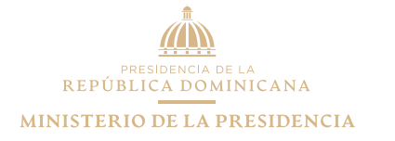

ÍNDICE DE CONTENIDO
I. ÍNDICE DE CONTENIDO 1
II. RESUMEN EJECUTIVO 3
III. INFORMACIÓN INSTITUCIONAL 8
IV. RESULTADOS DE LA GESTIÓN AÑO 2020 12
a) METAS INSTITUCIONALES QUE IMPACTAN A LA CIUDADANÍA 12
1. RESULTADOS OPERATIVOS 2020 13
i. EJE I: DIRECCIONAMIENTO DE LA POLÍTICA SOCIAL 15
a. PROGRAMA QUÉDATE EN CASA 16
b. PROGRAMA OPORTUNIDAD 14/24 34
c. MEJORAMIENTO DE VIVIENDAS PARA FAMILIAS EN EXTREMA POBREZA 37
d. POLÍTICAS PÚBLICAS E INNOVACIÓN 40
e. MONITOREO Y EVALUACIÓN DE PROGRAMAS Y PROYECTOS DE PROTECCIÓN SOCIAL 45
f. RELACIONES INTERINSTITUCIONALES 51
g. CIERRE DE BRECHAS EN SALUD 51
h. CENTRO DE DESARROLLO INTEGRAL DE LA MUJER (CEDIMU) 59
ii. EJE II: FORTALECIMIENTO DEL SECTOR DE INCLUSIÓN SOCIAL Y ECONÓMICA 67
a. PLANIFICACIÓN Y DESARROLLO 67
b. CULTURA CIUDADANA 74
c. POLITICAS PÚBLICAS E INNOVACIÓN 76
d. VENTANILLA UNICA DE SERVICIOS SOCIALES PUNTO SOLIDARIO 76
e. OBSERVATORIO DE POLÍTICAS SOCIALES DESARROLLO (OPSD) 87
iii. EJE III: FORTALECIMIENTO INSTITUCIONAL 90
a. PLANIFICACIÓN Y DESARROLLO 91
b. GESTIÓN FINANCIERA Y PRESUPUESTARIA 99
c. GESTIÓN HUMANA 103
d. GESTIÓN ADMINISTRATIVA 111
e. DIRECCIÓN JURÍDICA 112
f. VENTANILLA UNICA DE SERVICIOS SOCIALES PUNTO SOLIDARIO 120
g. TECNOLOGIA DE LA INFORMACIÓN Y LAS COMUNICACIONES 123
h. MONITOREO Y EVALUACIÓN DE POLÍTICAS PÚBLICAS 124
i. CREACIÓN DE LA DIRECCIÓN DE EXTENSIÓN DEL GPS 125
j. RELACIONES INTERINSTITUCIONALES 126
k. AMPLIACIÓN DE LA CARTERA DE SOCIOS DE COOPERACIÓN VINCULADA AL ACCIONAR DEL SECTOR 129
k.1. Gestión de la agenda SISCA 130
k.2. Relaciones Bilaterales con Países Amigos 132
l. UNIDAD TÉCNICA DE PROYECTOS 140
m. DIRECCIÓN DE INFRAESTRUCTURA 140
b) INDICADORES DE GESTIÓN 146
1. PERSPECTIVA ESTRATÉGICA 146
i. METAS PRESIDENCIALES 146
a. Fortalecimiento de ventanilla única de atención usuarios en servicios sociales 146
b. Implementación programa Ciudad Mujer-centros de atención integral a la mujer 150
ii. OBJETIVOS DE DESARROLLO SOSTENIBLE 151
a. Objetivo Estratégico IV - Estrategia de Aceleración para Impactar los Problemas Priorizados 158
b. Otros avances 171
c. Planificación Operativo Anual 2021 en el marco de los ODS 171
d. Acciones realizadas en el marco de la situación sanitaria por COVID 19 173
e. Otros avances 178
f. Objetivos Estratégico VI. Articulación de todas las iniciativas que se implementan en el país, relacionadas con los ODS. 178
iii. SISTEMA DE MONITOREO Y MEDICIÓN DE LA GESTIÓN PÚBLICA (SMMGP) 183
iv. SISTEMA DE MONITOREO DE LA ADMINISTRACIÓN PÚBLICA (SISMAP) 183
2. PERSPECTIVA OPERATIVA 184
i. Índice de Transparencia 184
ii. Índice de Uso de Tic e implementación Gobierno Electrónico (ITICGE). 185
iii. Normas Básicas de Control Interno (NOBACI). 187
iv. Gestión Presupuestaria 187
v. Plan Anual de Compras y Contrataciones (PACC) 187
vi. Sistema Nacional de Compras y Contrataciones Públicas (SNCCP). 188
vii. Comisiones de Veedurías Ciudadana 188
viii. Registros Financieros e impacto de la Cooperación internacional 189
a. PROGRAMAS Y PROTECTOS EJECUTADOS 189
b. PROYECTOS EN CARTERA UTP POR FUENTE DE FINANCIAMIENTO: 190
c. PRINCIPALES LOGROS 2020 194
ix. Auditorías y Declaraciones Juradas. 195
3. PERSPECTIVA DE LOS USUARIOS. 196
i. Sistema de Atención Ciudadana 3-1-1 196
a. Estadísticas de solicitudes de acceso a la información vía la OAI 196
ii. Entrada de Servicios en Línea, simplificación de trámites, mejoras de servicios públicos. 196
c) OTRAS ACCIONES DESARROLLADAS 198
i. Reclamaciones Recibidas de Transacciones Fraudulentas en Diferentes Comercios. 199
V. GESTIÓN INTERNA 207
a) DESEMPEÑO FINANCIERO 207
b) CONTRATACIONES Y ADQUISICIONES 208
VI. IMPLEMENTACIÓN Y CERTIFICACIONES DE CALIDAD 210
VII. PROYECCIONES AL PRÓXIMO AÑO 212
VIII. ANEXO 215

RESUMEN EJECUTIVO
El Gabinete de Política Social (GCPS) asumiendo su rol de articulación de la formulación, ejecución, seguimiento y evaluación de los programas incluidos en el Sistema de Protección Social (SPS) de República Dominicana, basado en tres ejes principales: Programas de Transferencias Condicionadas, Programas de Inclusión Económica y Programas de Desarrollo Humano y Social, así como también el de promoción de la equidad en la distribución del progreso económico y articulación de acciones entre los programas y proyectos ejecutados por las entidades adscritas, ha abordado líneas de gestión que le han permitido alcanzar logros en diferentes dimensiones, sobre la base de tres ejes estratégicos, consistentes en I) Direccionamiento de la Política Social, II) Fortalecimiento del Sector de Inclusión Social y Económica y III) Fortalecimiento Institucional.
En medio del complejo contexto nacional por la Pandemia del COVID-19 y el cambio de la gestión de gobierno, el año 2020 estuvo caracterizado por logros que abarcan desde lo operativo hasta iniciativas de atención y respuesta a la emergencia sanitaria y propuestas de políticas. En lo que a planificación y operatividad respecta, se mantuvo la alineación al Plan Estratégico Sectorial para la Inclusión Social y Económica (PEISE 2018-2024), en procura de garantizar un piso de protección que equipare las oportunidades de la población más vulnerable en el acceso a servicios de calidad en salud, educación, vivienda, tecnologías y oportunidades de trabajo.
En materia de las iniciativas y propuestas de políticas se destacan los siguientes logros de la gestión del Presidente Luis Abinader:
- Extensión del programa temporal de protección social “Quédate en Casa” (QeC) hasta el 31 de diciembre del 2020, de cara a dar respuesta a lo establecido en el decreto 358-20, el cual tiene por finalidad que el Estado contribuya con la preservación de los empleos y aliviar la situación económica de cientos de miles de familias. Este programa había sido implementado desde el mes de abril, dirigido a las familias vulnerables y trabajadores informales de menores ingresos, a fin de brindar seguridad alimentaria y mitigar los efectos económicos. Mediante este programa se ha podido subsidiar a 1.5 millones de hogares dominicanos, considerando a 688,997 nuevos hogares, adicionales a las 811,003 familias que en la actualidad se benefician de “Comer es Primero”, tomando en cuenta, de manera especial, familias con condiciones de mayor pobreza y vulnerabilidad como la edad, salud y discapacidad. El 67% de la población beneficiada son mujeres. Hasta noviembre 2020 los montos totales de las transferencias del programa ascienden a RD$ 8,387,000.00.
- Fortalecimiento y desarrollo organizacional y sectorial, considerando y procurando mantener a la institución en el top 10 de las instituciones del Estado con mejor cumplimento en los indicadores del sistema de gestión gubernamental. En este mismo orden, se ha sometido por ante el Ministerio de Administración Pública la nueva estructura organizacional ya que la misma no se encontraba oficializada. Paralelamente, y en correspondencia con los lineamientos e intereses de Presidencia, se está impulsando un proceso de fortalecimiento de la institucionalidad del Sector Social.
- Continuidad a la iniciativa de sustitución de pisos de tierra por pisos de cemento para 8,211 hogares e iniciada la Evaluación de Impacto de esta iniciativa que impacta, importante y trasversalmente, la calidad de vida.
- Diseño y puesta en marcha del Programa “Oportunidad 14/24” en procura de ofrecer una propuesta de intervención integral que favorezca la reinserción socio/laboral de la población joven vulnerable. Este programa, inicialmente, impacta la vida de unos 1,000 jóvenes de 14 a 24 años a través de soluciones socioeducativas formales e informales, esquemas asistenciales y de desarrollo de capital humano-social, que integre a estos jóvenes al beneficio del desarrollo y les permita mejorar su calidad de vida y el disfrute pleno de sus derechos como ciudadanos.
- Programa de captación y donación de medicamentos, productos sanitarios (sillas de ruedas, mascarillas, lentillas oftalmológicas, pruebas COVID-19 y muletas) raciones alimenticias, por un monto ascendente a RD$ 153,282,802.60, para apalear la crisis sanitaria y económica en diferentes centros de salud y sociales.
- Gestión y distribución de los bonos navideños mediante tarjetas bancarias a un millón de familias en condición de pobreza, representando esta modalidad un proceso innovador, transparente, organizado y digno.
- Impulso de iniciativa de Inclusión financiera para el desarrollo social de los beneficiarios de los programas sociales, así como de la población en condición de vulnerabilidad, brindándoles acceso inclusivo a instrumentos financieros adecuados a sus condiciones y necesidades.
- Gestión y abordaje técnico de los proyectos de financiamiento y cooperación con entidades cooperantes, destacándose el abordaje de la Protección Social Adaptativa.

Iniciativas y propuestas de políticas anteriores:
- Monitoreo y evaluación de las políticas públicas para el diseño de las mismas basado en evidencias:
  - Firma de acuerdo con el Abdul Latif Jameel Poverty Action Lab (J-PAL) e Innovations for Poverty Action (IPA) para el Laboratorio de Evidencias
  - “1er. Conversatorio para el Diseño de Políticas Públicas Basadas en Evidencia” y testeo, en su 1ra. Fase, del “Piloto de Incentivo al Uso de Tecnología para Comercios de la Red de Abastecimiento Social (RAS)” junto a IPA y ADESS
  - Presentación de los resultados de línea base del “Piloto de Entrega de Información sobre Carreras Universitarias y Técnicas para Elección Universitaria” con actores clave.
  - Robustecimiento del Sistema Integrado de Monitoreo y Evaluación (SIME), con base en el proyecto de interoperabilidad y los indicadores clave de la PS
- Diseño de propuestas de política pública en materia de género:
  - Formulación del Plan Nacional para la Reducción de Embarazos en Adolescentes (PREA-RD) 2019-2023 y Piloto Municipal Reducción de Embarazos en Adolescentes (Boca Chica y San Juan de la Maguana) y decreto para su oficialización
  - Consultas territoriales para la formulación del proceso de elaboración del Plan Nacional de Reducción de Matrimonio Infantil y Uniones Tempranas
  - Propuesta de Política de un Sistema de Cuidados para República Dominicana
  - Perfil psicosocial de violencia de género e intrafamiliar
- Obtención de la elegibilidad del préstamo para el desarrollo del proyecto para el Centro de Atención Integral de la Mujer y el inicio de los procesos financieros y operativos, priorizando los centros de Santo Domingo y Santiago.
- Fortalecimiento de la Coordinación y articulación de las entidades sociales logrando en el año el abordaje de la Agenda 2030, mediante la coordinación de la Subcomisión Personas y la definición de las hojas de ruta para los ODS 1, 2, 4 y 5.
- Apoyo al Cierre de Brechas en Salud, mediante:
  - Continuidad en el apoyo al MSP/SNS en el fortalecimiento de la política nacional de sangre con la adquisición de dos unidades móviles y la colocación de los mensajes de la campaña de comunicación del Hemocentro con el objetivo estimular la donación voluntaria y repetitiva de sangre.
  - Terminación de la construcción y equipamiento de 3 nuevos centros de atención primaria en salud con una inversión al 2020 de RD$ 37,891,311.38: estos CPN´s completaron los 32 contemplados en la 3ra. Fase. El proyecto en general completó 69 CPN´s, para brindar atención médica en sus comunidades a cerca de 180,000 personas
  - Apoyo al MSP/SNS en la operativización de la política de control epidemiológico para fortalecer la cadena de frío, para garantizar la calidad de las vacunas.
- Fortalecimiento de la Ventanilla Única de Servicios Sociales, con la incorporación de nuevas herramientas, facilidades y optimización de la capacidad tecnológica para dar respuesta a la demanda generada por la pandemia y el programa QeC. Asimismo, con la habilitación de las unidades móviles y la implementación de nuevos portales.
- Fortalecimiento y recertificación con los sellos NORTIC de la plataforma tecnológica institucional, con enfoque y avance en materia de interoperabilidad del sector.
- Procesos de fortalecimiento y reforma sectorial abordados, junto al MAP y OCDE.
- Gestión de la agenda de la intersectorialidad para el desarrollo sostenible en los diferentes espacios de cooperación, articulación internacional y gestión de conocimiento, con CEPAL, SISCA y Euro Social. Asimismo, la Celebración la 72° reunión ordinaria del CIS.
- Gestión efectiva de los fondos de inversión pública activos y el cierre conforme de las operaciones Cierre Formal del Proyecto Apoyo al Programa Progresando con Solidaridad Préstamo 2972/OC-DR (DR-L1059) SNIP 12835.
- Fortalecimiento de la gestión institucional mediante el mantenimiento del Sistema de Gestión Integrado (Gestión de Calidad, Responsabilidad Social e Igualdad de Género) y la gestión legal, de recursos humanos, administrativa, financiera, de riesgos institucionales, de la salud y seguridad ocupacional, comunicación estratégica, de libre acceso a la información y transparencia y de la seguridad institucional.
Estas acciones se han desarrollado en el marco de un proceso de política social vinculante de diversos sectores, dentro o fuera del Gabinete Social y de diferentes instituciones, apoyado en una perspectiva de generación de sinergia intersectorial e interinstitucional para alcanzar mayor nivel de equidad distributiva. Por tanto, articula acciones para mejorar la focalización de las políticas sociales en general, con un abordaje por ciclo de vida, que comprende líneas de acción para la política de salud y nutrición, educación, primera infancia, equidad de género, vejez, discapacidad y mitigación de desastres y empleo decente.

INFORMACIÓN INSTITUCIONAL
El Gabinete de Política Social (GPS), se rige bajo los decretos 28-01, 1082-04 y 1251-04, los cuales lo definen con una instancia de articulación de la formulación, ejecución, seguimiento y evaluación de los programas incluidos en el Sistema de Protección Social de República Dominicana, basado en tres ejes principales: programas de transferencias condicionadas, programas de desarrollo humano y social, y programas de inclusión económica.
En términos sustantivos, está conformado por una Dirección técnica, una Dirección Administrativa y Financiera, un Consejo Consultivo de la Sociedad Civil y por instituciones Públicas miembros y adscritas a éste.
La Dirección Técnica está constituida por el equipo profesional de apoyo técnico que, bajo la supervisión del Coordinador del Gabinete, ofrece soporte especializado en materia de políticas sociales y realiza las actividades de monitoreo, evaluación y lineamientos de políticas sociales promoviendo la equidad en la distribución del progreso económico, articulando acciones entre los programas y proyectos ejecutados por las entidades adscritas.
La Dirección Administrativa-Financiera (DAF) es el área funcional del GPS que tiene como objetivo facilitar la gestión del gasto público del Programa de Protección Social, por lo que es responsable de manejar los procesos administrativos y financieros de las unidades ejecutoras que integran las instituciones adscritas al Programa Presupuestario de Protección Social.
Las funciones de la Dirección Técnica y la Dirección Administrativa y Financiera fueron normadas mediante la Resolución administrativa No. 2 del Gabinete de Política Social, de fecha 23 de agosto del año 2005, que reglamenta las funciones del GPS y sus instancias de ejecución.
En el marco del proceso de fortalecimiento y reorganización institucional, producto de la nueva gestión de gobierno, se han instaurado otras direcciones e instancias que respondían al anterior esquema de alineación institucional, como son las direcciones Jurídica, Recursos Humanos y Desarrollo Organizacional, Comunicaciones, Protocolo y Relaciones Públicas, Seguridad, Infraestructura y el Observatorio de Políticas Sociales. Asimismo, fue creada la Dirección de Extensión y replanteada la Planificación Institucional, mediante la fusión de dos instancias, quedando circunscrita a la Dirección Técnica.
Funciones generales del Gabinete de Política Social (GPS):
- Coordinar el proceso de formulación, ejecución y evaluación de las políticas sociales del Gobierno Dominicano.
- Diseñar, establecer y dar seguimiento a una agenda estratégica del sector social e informar al Presidente de la República sobre su evolución.
- Conocer, atender y dar repuesta efectiva a la demanda social en las materias vinculadas a su ámbito de acción.
- Recomendar al Presidente de la república, cursos de acción preventiva para problemas reales y potenciales que pudieren afectar el sector.
- Analizar y hacer recomendaciones acerca de los asuntos de carácter general que tengan relación con las Secretarías de estado y demás instituciones que lo integran.
- Estudiar los temas que afecten la competencia de varios ministerios vinculados al sector social y que requieran la elaboración de propuestas conjuntas, previa a su resolución.
- Responder ante el Presidente de la república del comportamiento general del sector que coordina, de manera particular sobre la eficacia y calidad de la ejecución presupuestaria de las instituciones que lo integran, así como del impacto alcanzado por sus ejecutorias.
Misión:
Como instancia de coordinación del sector social, trabajamos para garantizar la efectividad y la eficacia de la estrategia y de las políticas sociales del Gobierno, articulando los programas y las acciones que en materia de demanda social formulen las instituciones que integran el Gabinete, enfocados en incidir en el desarrollo integral de las familias dominicanas en situación de vulnerabilidad y en la reducción de la pobreza.
Visión:
Protección, Promoción y Desarrollo integral de las familias, impulsando el progreso para superar la pobreza en la República Dominicana.
Valores
Solidarios: trabajamos intensamente, con empatía, pasión y respeto, para mejorar la calidad de vida de los más necesitados.
Responsables: Nos comprometemos y cumplimos nuestros objetivos y lo que prometemos; actuamos de forma proactiva, con entusiasmo, creatividad y calidad.
Íntegros: actuamos según nuestros principios éticos, de forma honesta, auténtica y transparente.
Estructura Organizativa:
La estructura organizativa del gabinete se encuentra en proceso de estructuración y validación por ante el Ministerio de Administración Pública (MAP), de manera tal que responda a los lineamientos del marco legal vigente y permita evolucionar a la reforma del sector, que se encuentra encaminada como iniciativa priorizada de la presidencia.
Equipo Directivo de la Institución (lista y cargos)
Francisco Antonio Peña Guaba | Coordinador General
Van Elder Espinal | Director Técnico
Carlos Zapata | Director de Extensión
Marina Yolanda Espinal | Directora de Recursos Humanos y DO
Rafael Alcántara | Director Administrativo
Rafael Espinal | Director Financiero
Delfín Rodríguez | Director Jurídico
Roselvis Vargas | Directora de Comunicaciones

Descripción de los Principales Servicios
Nuestros servicios van dirigidos a:
Articular la formulación, ejecución, seguimiento y evaluación de los programas incluidos en el Sistema de Protección Social de República Dominicana, basado en tres ejes principales:
- Programas de Transferencias Condicionadas,
- Programas de Desarrollo Humano y Social, y
- Programas de Inclusión Económica.

SERVICIO | DESCRIPCION DEL SERVICIO
Aprobación de las Nóminas de las instituciones adscritas al GPS. | Revisión, validación y aprobación de las Nóminas elaboradas en las instituciones adscritas
Aprobación presupuestaria de las instituciones adscritas al GPS. | La institución realiza la recepción de los expedientes para firma, luego de la aprobación se entrega a la entidad adscrita.
Seguimiento a la Formulación y Programación Presupuestaria de las instituciones adscritas. | La institución a través de la Dirección administrativa y Financiera da seguimiento a que las instituciones adscritas al GPS realicen sus solicitudes de cuotas en el tiempo establecido por DIGEPRES con el fin de que sean aprobadas por el (la) Director(a) administrativo(a) y Financiero del GPS.
Gestión legal de las instituciones de la Red de Protección Social | Asesoría y ejecución de procesos legales interinstitucionales
Formulación de políticas públicas inclusivas basadas en evidencias. | Se trata de un proceso de elaboración de propuestas de políticas sociales inclusivas mediante el diagnostico, análisis y evaluación de las brechas existentes en las acciones de gobierno.
Alineación estratégica y racionalización del gasto de la protección social no contributiva. | Consiste en la conducción de un proceso de planificación y alineación estratégica del accionar de las instituciones adscritas al Gabinete Social, así como un seguimiento y monitoreo a la ejecución presupuestaria, en procura de alinear los esfuerzos y evitar la dispersión de las acciones en materia de intervención social, maximizando el impacto conjunto de dichas intervenciones y el uso eficiente y transparente del gasto social.
Gestión de Evaluación de Políticas, Programas y Proyectos Sociales. | Consiste en diseñar, gestionar técnica y administrativamente, y difundir, las evaluaciones de las políticas, programas y proyectos sociales enmarcados dentro del Sistema de Protección Social no contributivo, con el objetivo de contribuir a la mejora de las intervenciones sociales.
Ventanilla única de servicios a través de Punto Solidario | Este es un servicio de atención al ciudadano a las solicitudes de trámites del programa de protección social.

RESULTADOS DE LA GESTIÓN AÑO 2020

METAS INSTITUCIONALES QUE IMPACTAN A LA CIUDADANÍA
El accionar de la Dirección Técnica y la Dirección Administrativa y Financiera del GPS, está enmarcado en su plan Estratégico Institucional (PEI 2017-2020), el cual despliega sus estrategias en tres ejes a saber: 1) Direccionamiento de la Política Social; 2) Fortalecimiento Sectorial y; 3) Fortalecimiento Institucional.

RESULTADOS OPERATIVOS 2020
Gráfico 1: Nivel General de Cumplimiento en la Ejecución al año 2020 alcanzado y proyección cierre (promedio trimestral, semestral y acumulado)

Gráfico 2: Nivel de Cumplimiento en la Ejecución al año 2020 Según Eje y período (promedio, trimestral y acumulado)
Gráfico 3: Nivel General de Cumplimiento en la Ejecución al año 2020 Según Área y Período (promedio, trimestral y acumulado)

EJE I: DIRECCIONAMIENTO DE LA POLÍTICA SOCIAL
Este eje busca mejorar la capacidad de respuesta de la política social en su conjunto para contribuir al cierre de brechas sociales mediante la definición y el seguimiento de las políticas públicas inclusivas, para que las mismas den respuesta a las necesidades de protección social de la población; asimismo procura el apoyo a las intervenciones para la inclusión social y económica, a través de una mejor disponibilidad de los servicios de salud.
Objetivo Estratégico 1.1: Contribuir al cierre de brechas sociales mediante la definición y seguimiento de las políticas públicas inclusivas que den respuesta a las necesidades de protección social de la población.
Un primer objetivo estratégico y mandatorio para el GPS es contribuir al cierre de brechas de inclusión social que aún persisten en nuestro modelo actual de protección social no contributiva, siendo la definición y el seguimiento de las políticas un instrumento poderoso para lograrlo, tanto en el ámbito de la formulación de nuevas políticas sociales, como el rediseño y adecuación de las ya existentes. También, el apoyo a ámbitos específicos del sector social que favorezcan la inclusión social y económica es otra estrategia derivada para la consecución de este objetivo.
Estrategia 1.1.1 Definición y seguimiento a las de políticas sociales innovadoras: El GPS como órgano rector de la política de protección social no contributiva del Estado Dominicano, debe definir las políticas sociales a ser formuladas en un marco de inclusión social y económica, a fin dirigir el accionar del Estado hacia los problemas más neurálgicos y específicos que afectan a los grupos más vulnerables; del mismo modo, mediante instrumentos de seguimientos a esas políticas como las evaluaciones, se rediseñan muchas de estas, bajo el entendido de que la constante evolución de la sociedad requiere que las políticas sean transformadas a favor de estos cambios a fin de preservar su efectividad y eficacia en el tiempo.
Resultados esperados:
- Asegurada la definición de las intervenciones para la inclusión social y económica de la población en condición de pobreza.
- Evaluados y retroalimentados los efectos de las políticas de inclusión social y económica.
Estrategia 1.1.2 Apoyo a las intervenciones para la inclusión social y económica: Debido a la sobre demanda generada por el sistema de protección social no contributiva en el ámbito de salud, a través de la corresponsabilidad exigidas en las transferencias monetarias condicionadas, el GPS decide apoyar estas intervenciones que procuran las inclusión social y económica de los grupos vulnerables participantes de los programas.
Resultados esperados:
- Mejorada la disponibilidad de los servicios de salud

PROGRAMA QUÉDATE EN CASA
El GPS como entidad de coordinación del sector social para garantizar la efectividad y la eficacia de la estrategia y de las políticas sociales del Gobierno, articulando los programas y las acciones que en materia de demanda social formulen las instituciones que integran el Gabinete, enfocados en incidir en el desarrollo integral de las familias dominicanas que viven en situación de vulnerabilidad, mediante las instituciones de la red de protección social: Administradora de Subsidios Sociales(ADESS), Progresando con solidaridad(PROSOLI) y Sistema Único de Beneficiarios(SIUBEN) asumió un papel importante en el declarado estado de emergencia por el COVID -19, formando parte de la comisión de Alto Nivel para la ejecución de los protocolos de protección y prevención de la población frente al coronavirus (COVID-19).
Desde el anuncio realizado por el Ministerio de Salud Pública el 01 de marzo del 2020, donde se confirmó el primer caso de la enfermedad por el coronavirus 2019 (COVID-19) en la República Dominicana, en la provincia La Altagracia y posterior anuncio de la Organización Mundial de la Salud (OMS) donde declara pandemia al COVID 19, el país declaro estado de emergencia y con esto una serie de medidas que suspendía todas las actividades comerciales, el cierre de la frontera y el anuncio de toque de queda. Con esto el país se detiene por completo, asumiendo el slogan de #QUEDATEENCASA.
Para coordinar las acciones del Gobierno dominicano en la ejecución de los protocolos de protección y prevención de la población frente al coronavirus (COVID-19), el presidente de la república creo la Comisión de Alto Nivel. Así mismo, el lunes 30 de marzo dictamino la creación de #QuédateEnCasa, un programa dirigido a salvar vidas y la economía de familias de trabajadores informales. Ante el desafío sin precedentes que la propagación del coronavirus presenta a la República Dominicana, el Gobierno lanzó un histórico paquete de medidas con el fin de proteger la salud de los ciudadanos, preservar empleos y apoyar a los sectores productivos. La protección estaba fundamentada en asistencia tributaria para empresas de todos los tamaños y los programas de ayuda, así como el apoyo a los ciudadanos y las empresas, se financiarán con RD$32,062.5 millones que provendrán de las siguientes fuentes financieras: RD$12,000 millones de las reservas técnicas que tiene el Instituto Dominicano de Prevención y Protección de Riesgos Laborales (Idopril); RD$12,000 millones de un préstamo que el Banco Central le hará al Gobierno y US$150 millones de un préstamo que fue contratado con el Banco Mundial, en el año 2017, para casos de emergencia.
Para poner en marcha el programa “Quédate en Casa” para subsidiar a 1.5 millones de hogares dominicanos, identificados como pobres o vulnerables y que principalmente son informales. El programa transfirió RD$5,000 pesos mensual a 811,003 familias que en la actualidad se benefician de “Comer es Primero”. Además, se incrementó la cobertura para incluir 688,997 nuevos hogares, durante un periodo de 2 meses. El programa, además, realizó una transferencia adicional llegando hasta RD$7,000 pesos a aquellos hogares con algún miembro mayor a 60 años o con precondición de salud que lo haga vulnerable ante COVID-19. Esta intervención focalizada involucró recursos por RD$16,981.7 MM.
El subsidio de carácter transitorio y complementario se fundamentaría en la base de información del último levantamiento realizado por el Sistema Único de Beneficiario (SIUBEN) y como brazo ejecutor para las transferencias de los beneficios la Administradora de Subsidios Sociales (ADESS), quedando como objetivos:
- Aumentar de forma temporal el subsidio económico a las familias pertenecientes al programa Progresando con Solidaridad, a través de la tarjeta, para ser usados en la compra de alimentos de la canasta básica en los comercios pertenecientes a la Red de Abastecimiento Social (RAS).
- Aumentar de forma temporal el subsidio económico a las familias pertenecientes al programa Progresando con Solidaridad, a través de la tarjeta, para ser usados en la compra de alimentos de la canasta básica en los comercios pertenecientes a la Red de Abastecimiento Social (RAS).

Estos hogares se dividen de la siguiente manera:
NÚMERO DE HOGARES | DESCRIPCIÓN | MÉTODO / DÍA DE PAGO
811 003 hogares en situación de pobreza o vulnerabilidad de acuerdo con la categorización del Sistema Único de Beneficiarios. | Actuales participantes del programa que reciben el subsidio «Comer es Primero». Recibirán un aumento de la transferencia a RD$5000 por 2 meses. | Disponen actualmente del plástico de la tarjeta. Cobrarán mensual, por dos meses, en abril y mayo de 2020.
116 140 hogares en situación de pobreza o vulnerabilidad de acuerdo con la categorización del Sistema Único de Beneficiarios. | Actuales participantes del programa que reciben el subsidio de «Bonogás hogar» se incluirán temporalmente en el programa «Comer es Primero» y recibirán un aumento de la transferencia a RD$5000 por 2 meses. | Disponen actualmente del plástico de la tarjeta. Cobrarán mensual, por dos meses, en abril y mayo de 2020.
572 857 hogares en situación de pobreza o vulnerabilidad de acuerdo con la categorización del Sistema Único de Beneficiarios. | No son participantes. Serán incluidos temporalmente en el programa, con disponibilidad en la gaveta «Comer es Primero». Recibirán una transferencia de RD$5000 por 2 meses. | No disponen de tarjeta del programa. Podrán hacer sus transacciones en los colmados utilizando su número de cédula. Serán contactados vía telefónica para informarles sobre el procedimiento*. Cobrarán mensual, por dos meses, en abril y mayo de 2020.
*Para contactar a las personas que no disponen de la tarjeta, se requiere el cruce de la base de datos de elegibles.
**Los hogares que tengan 1 o más miembros en el rango de edad 60 o más, recibirán RD$7000 mensuales.

Como medida adicional y temporal para suplir la demanda fruto del aumento del monto de las transferencias y del volumen de personas, se agregarán 2000 comercios más a la Red de Abastecimiento Social (RAS), incluyendo supermercados, lo que llevará el número total de comercios de la RAS a 7800 en todo el territorio nacional.
Para manejar el flujo se dividirá en dos grupos distintos las fechas de pagos. Los participantes regulares del programa Progresando con Solidaridad recibirán el subsidio social en la fecha de costumbre. 927 143 hogares pertenecientes al programa Progresando con Solidaridad cobrarán los días 10 y 572 857 hogares no pertenecientes al programa Progresando con Solidaridad cobrarán los días 17, durante los próximos dos meses de abril y mayo de 2020. Por disposición presidente de turno, fue extendido el programa hasta el al mes de agosto del 2020.
Transición gubernamental
Con la entrada en funcionamiento de una nueva gestión gubernamental, el programa QeC fue valorado por los nuevos incumbentes para darle continuidad y con el decreto 358-20, el cual tiene por finalidad que el Estado siga contribuyendo con la preservación de los empleos y aliviar la situación económica de cientos de miles de familias, se extensión de estos programas hasta el 31 de diciembre del 2020.
Esquema de selección
Como medida de selección base para las nuevas familias, la comisión de alto nivel se fundamentó en la categorización del Sistema Único de Beneficiarios, visto que la base de datos, la cual había sido actualizada con el Estudio Socioeconómico de Hogares 2018, de donde se extraía el Índice de Calidad de Vida (ICV) se encontraba actualizada, con esta categorización se integrarían las familias con los ICV uno, dos y tres. Luego como medida para poder impactar a los ciudadanos con mayor vulnerabilidad, estas personas seleccionadas con este nivel de pobreza fueron verificadas en la base de datos de la Tesorería de la Seguridad Social (TSS) y que no contaban con salarios por encima de los 20,000 pesos, para que los alimentos de la canasta básica lleguen a los hogares más necesitados a través de Quédate en Casa.
Para fines de revisión de las personas integradas en el primer momento, se identificaron que se habían incluido en el programa de ayudas sociales sin estar dentro de los parámetros de pobreza, unas 101,743 personas que no están en la base de datos del SIUBEN. Por esta razón, se articuló desde el SIUBEN una jornada de levantamiento de información de los ciudadanos no evaluados para calificarlos
Sobre el ICV
El ICV es una metodología que permite el ordenamiento lógico de los hogares, desde el más carenciado (ICV 1) hasta el menos carenciado (ICV 4).
Construcción del ICV:
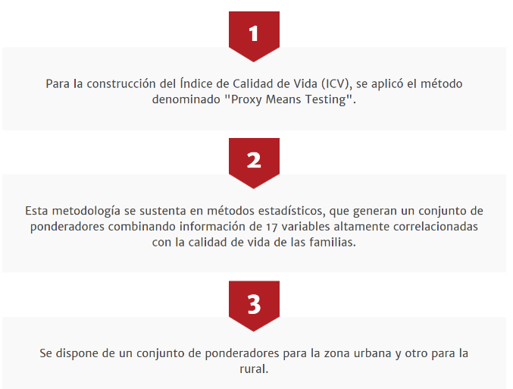
Sistema de pago
El Sistema de Pago de los Subsidios Sociales (SPSS) por donde se realizan la transferencia de los subsidios que otorga el gobierno a las personas en situación de pobreza, así como garantizar el pago correspondiente a los comercios adheridos a dicho Sistema por las instituciones financieras participantes, está integrado por entidades del sector financiero formal (La Nacional de Ahorros y Préstamos (ALNAP), La Asociación Cibao de Ahorros y Préstamos (ACAP), Banco de Reservas y el Banco BHD León), y empresas de transferencia electrónica de fondos, vinculadas comercialmente a la firma VISA Internacional, las cuales ofrecen a los beneficiarios de los subsidios servicios de transacciones electrónicas en los comercios adheridos a dicho Sistema, cuyo pago es liquidado a estos últimos automáticamente.
Las tarjetas de subsidios son los medios de pago utilizados para facilitar el consumo de los subsidios sociales, poseen una banda magnética, funcionan como una tarjeta de débito y tienen la capacidad para manejar diferentes subvenciones sociales. Estas tarjetas agrupan dos categorías de subsidios que habilitan al portador para que reciba los beneficios de pertenecer a la Red de Protección Social. Las tarjetas son otorgadas por el Gobierno Dominicano a las familias pobres que son identificadas en el Censo del Sistema Único de Beneficiarios (SIUBEN).
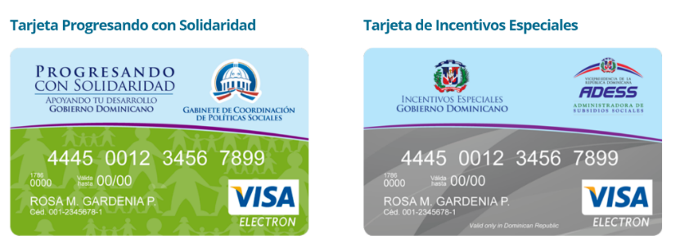
Las tarjetas de subsidios son dos, y a través de ellas se ejecutan 10 programas de subsidios sociales distribuidos entre las tarjetas Progresando con Solidaridad y de Incentivos Especiales, respectivamente. Las tarjetas de subsidios, como instrumento de la Red de Protección social, resguardan a más de 900 mil familias identificadas cuyos subsidios son canalizados por la Administradora de Subsidios Sociales, institución del Gabinete de Políticas Sociales (GCPS) que recibe apoyo del Programa de las Naciones Unidas para el Desarrollo (PNUD).
Sistema de pagos para QeC.
El modelo de pago a emular para las 600,646 familias que serían incluidas era e l mismo utilizado para los más de 850 mil beneficiarios, sin embargo, las condiciones de distanciamiento físico impedían la entrega de forma física del plástico, lo que demando del equipo de Alto nivel y técnicos una gestión innovadora para poder entregar el subsidio temporal Quédate en Casa.
En este sentido, la Administradora de Servicios Sociales (ADESS) con los actores involucrados en el proceso, idearon un modelo de pago innovador con la utilización de la cédula de identidad y electoral como posesión única de cada ciudadano(a) para realizar el pago y que así mismo los ciudadanos pudieran realizar los consumos en cualquier comercio afiliado a la Red de Abastecimiento Social (RAS).
El comité de alto nivel selecciono al Banco de Reservas para por medio este crear las nuevas cuentas y que pudieran realizarse los depósitos con los números de cédulas de los beneficiarios, desarrollando así, un medio de pago virtual que permitió identificar al participante con un código de validación asociado a su cedula y habilitar un monedero electrónico.
El proceso de la entrega se realizó por medio de llamadas desde el centro de llamadas de ADESS para verificar los datos del ciudadano y se confirmaba las informaciones tenía en la base de datos del SIUBEN, tales como: Nombre, Número de cédula y dirección, a lo que se debe contestar afirmativamente en caso de que los datos estén correctos. Esto así para evitar que las personas sean víctimas de fraude y validar los datos de estos beneficiarios recogidos por el último Estudio Socioeconómico de Hogares realizado por el Sistema Único de Beneficiarios (SIUBEN) durante los años 2018 y 2019.
CÉDULA DE IDENTIDAD DOMINICANA
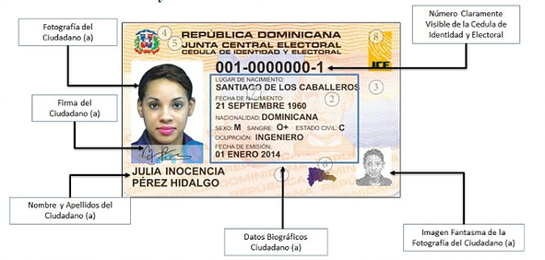

Creación de Cuentas Virtuales y Canales de Consultas
Para simplificar el funcionamiento del programa, y para salvaguardar la salud del personal de ADESS y de los beneficiarios del programa, fue implementado un medio de pago digital, a través de una cuenta virtual que vincula el código bancario genérico BIN con la cédula de identidad y electoral, con lo cual las nuevas familias beneficiarias solo necesitan presentar su cédula para realizar las compras permitidas por el programa en los establecimientos de la RAS.
Los nuevos beneficiarios sin tarjeta o temporales utilizan como medio de pago su cédula de identidad y electoral, en tanto que los beneficiarios del programa comer es primero transan con la tarjeta regular de progresando con solidaridad; El subsidio es fraccionado en dos quincenas, y los fondos permanecen 90 días después de su depósito en las cuentas electrónicas asignadas para estos fines.

La Red de abastecimiento social (RAS)

La Red de Abastecimiento Social (RAS) es el conjunto de establecimientos comerciales adheridos al Sistema de Pagos de los Subsidios Sociales (SPSS), que integran la primera Red creada en el país, con la finalidad de hacer efectivo el consumo de las subvenciones que otorga el gobierno dominicano, a las personas más pobres de la sociedad que los beneficiarios de los diferentes subsidios sociales, pudiendo realizar sus consumos usando las tarjetas de subsidios Progresando con Solidaridad y de Incentivos Especiales.
Desde la puesta en marcha del programa temporal Quédate en Casa y la ampliación de los subsidios de los participantes de Progresando con Solidaridad (Prosoli), los cerca de seis mil comercios afiliados a la Red de Abastecimiento Social (RAS), que proveen los productos de la canasta a más de un millón 500 mil familias asistidas por el Gobierno durante la pandemia del COVID-19. Temporalmente se incrementó la RAS para incluir los principales comercios a nivel nacional y poder ampliar la cobertura con la nueva inclusión de aproximadamente aumentando a unos 6000 comercios afiliados. fueron adheridas las grandes superficies, contando actualmente con 160 comercios de las siguientes cadenas: Almacenes el Encanto, Supermercados Garrido, Almacenes Iberia, Almacenes Zaglul, Supermercados Aprezio, Supermercados Bravo, Carrefour, Supermercados la Sirena, Supermercados Pola, Supermercados Plaza Lama, Supermercados Jumbo, Supermercados Nacional, Hiper Olé, Supermercados Mercadal.
Igualmente, se llevó a cabo un estudio completo, actualizado y detallado que permitiera identificar, a nivel de sección, las zonas geográficas en los cuales haría falta nuevos comercios con capacidad de abasto para suplir adecuadamente la demanda actual de los participantes de los programas sociales, más la demanda de los beneficiarios temporales a raíz del Covid-19.

Resultados generales del programa QeC (ADESS, 2020)
Gráfico 4 - Beneficiarios “Quédate en Casa”, abril - octubre 2020
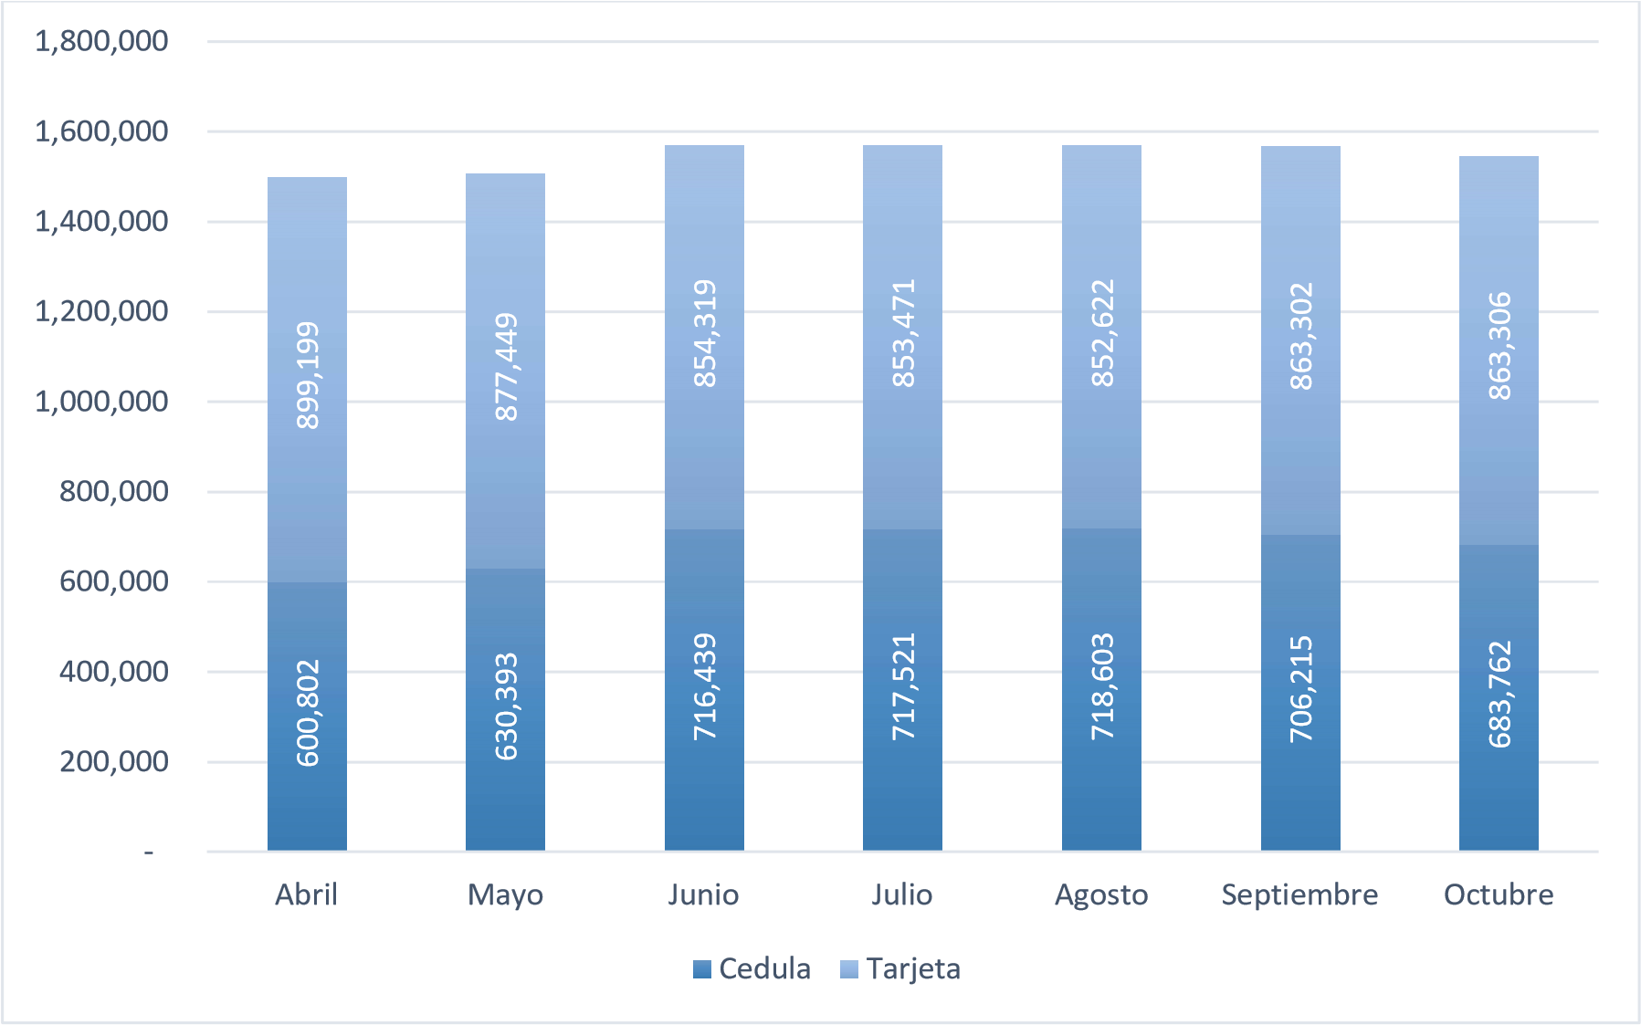
Gráfico 5 - Trasferencias de subsidios del programa “Quédate en Casa”, abril a sept-20
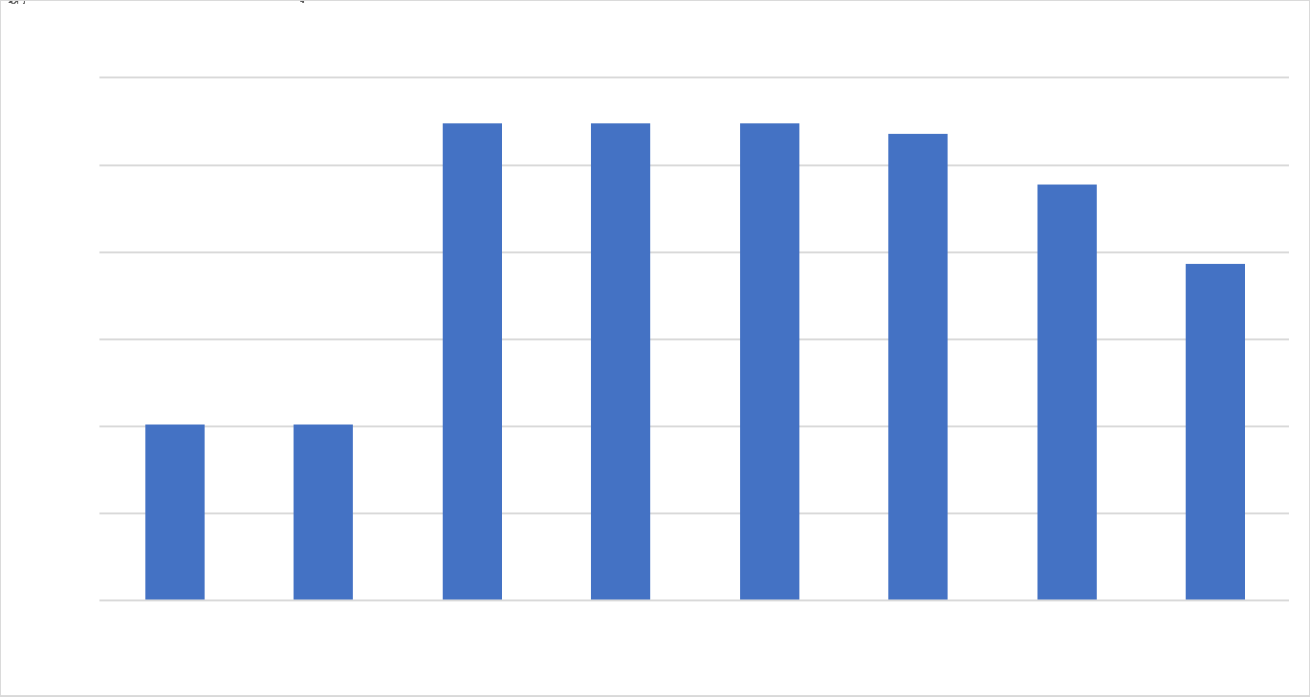

Gráfico 6 - ADESS: Histórico de Subsidios Transferidos años 2004 a sep-20
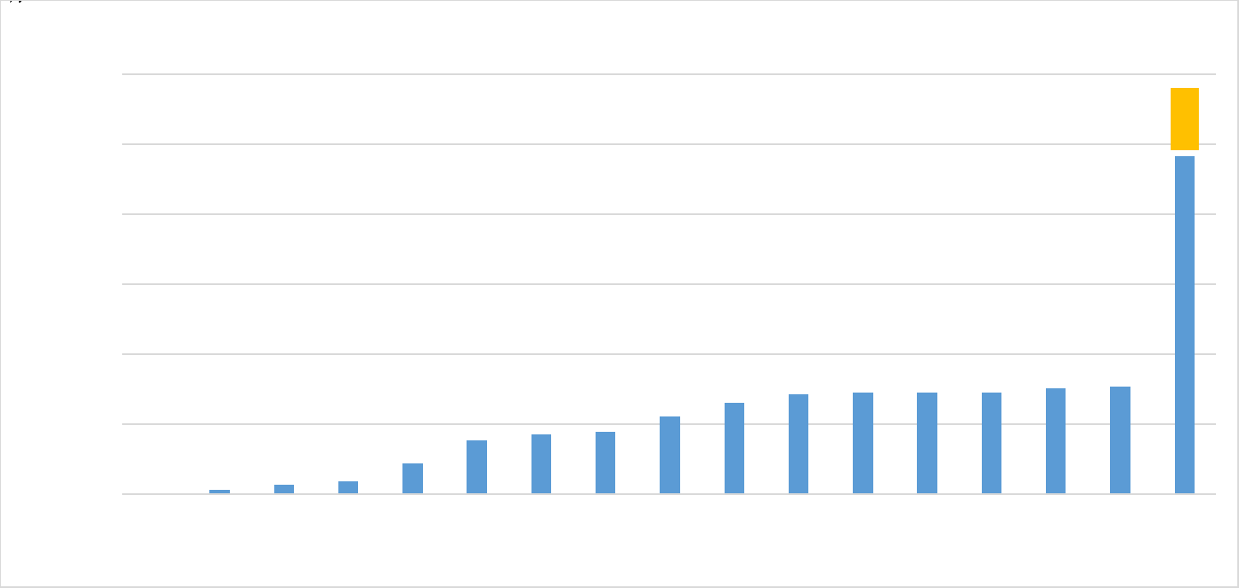
Ventanilla Única de los servicios-Punto Solidario
Punto Solidario (PS). Es una ventanilla única de atención directa a los ciudadanos y ciudadanas que ofrece los servicios e informaciones de las instituciones del Gabinete de Políticas Sociales relacionados con los programas y subsidios a la población más vulnerable.
Como estrategia del GCPS para los servicios de atención ciudadano de las instituciones de la Red de Protección Social, Adscritas y Vinculas, se ha creado una coordinación de la ventanilla única, como sistema de gestión integrado para la prestación de los servicios, donde se establecen las políticas interinstitucionales que presidirá la entrega de los servicios centrado en el ciudadano. Bajo este esquema de gestión, se adquiere la capacidad de prestar eficientemente una gama de servicios “asociados” que son de más fácil acceso, se amplía la cobertura, se focalizan las necesidades del ciudadano a través de la unicidad de información de los participantes en los diferentes programas y se mejora la calidad en la entrega de los servicios.
La innovación en los servicios tiene como insumo la participación ciudadana, vinculo vital para el modelo gestión de los Punto Solidario, ya que se fundamenta en las retroalimentaciones y sugerencias y recibidas a través de los medios disponibles, lo que permuta cambios constante en los procesos de la prestación de los programas y servicios a los usuarios, clave para mantener el impulso en los aspectos esenciales de la satisfacción ciudadana (puntualidad, conocimientos, cortesía, equidad y resultados).
Medios para la atención ciudadana
Portales web y consultas
Con el lanzamiento del programa Quédate en Casa, fue diseñado un “portal del programa quédate en casa” para proteger el ingreso de los hogares y de los trabajadores informales del país en situación de vulnerabilidad frente al Covid-19, se creó un portal web que sirviera como punto virtual de consulta sobre la afiliación de un dominicano o dominicana al programa. Este portal fue diseñado en tiempo récord y contó con todos los protocolos de seguridad informática requeridos para salvaguardar la información de las bases de datos del portal, e implicó ampliar el ancho de banda para soportar la conectividad generada en el portal.
Como resultado de la implementación del portal de Quédate en casa, se obtuvieron los siguientes beneficios:
- Mayor accesibilidad. Las personas pueden consultar su afiliación al programa las 24 horas del día, sin interrupciones, desde cualquier dispositivo con acceso a internet y desde cualquier lugar de la República Dominicana.
- Mejoras en el servicio al cliente. Al dirigir el proceso de consulta del programa a este portal web, se ha centralizado la información y ha permitido librar de una posible descongestión el centro de llamadas de la institución, que actualmente está disponible para tratar asuntos de mayor prioridad.
- Excelente relación coste-beneficio. La creación del portal no ha generado costos adicionales al GPS, y ha significado un ahorro para los beneficiarios, dado que no tienen que llamar, ni movilizarse a ningún lado para tener la información que el portal provee.
Los portales informativos disponibles, donde los ciudadanos pueden verificar las informaciones oficiales del programa, son:
- Portal Web de Punto Solidario - http://puntosolidario.gob.do/
- Portal Web de las instituciones
  - ADESS – http://www.adess.gob.do/
  - PROSOLI - https://progresandoconsolidaridad.gob.do/
  - SIUBEN - https://siuben.gob.do/
  - GPS - https://gabinetesocial.gob.do/
- Portal web del programa QeC - https://quedateencasa.gob.do/

Correos electrónicos
Los ciudadanos pueden expresar sus inquietudes utilizando los buzones de sugerencia físicos, los cuales están distribuidos en oficinas provinciales a nivel nacional; utilizando los correos institucionales, los cuales se colocan en un solo buzón del correo – punto.solidario@gabsocial.gob.do desde donde se le da seguimiento a todos los casos hasta su cierre.
Servicios en línea de Punto Solidario
Son los servicios, donde los ciudadanos(as) pueden acceder a las solicitudes de trámites desde su hogar o cualquier localidad, sin necesidad de asistir a una oficina. Actualmente Punto Solidario tiene disponible 15 solicitudes de servicios. Disponible en el siguiente vinculo - http://serviciosenlinea.puntosolidario.gob.do/.
Vías telefónicas
Centro de contacto ciudadano (*462)
Desde el día 30 de marzo fue designado por el gobierno como atención de casos y emergencia COVID -19, solo para atender llamadas relacionadas a los temas de identificación de pacientes, por lo que las llamadas desde ese entonces están siendo desviadas al centro de llamadas de ADESS.
Centro de llamada ADESS
El centro de atención de llamadas de ADESS, tenía una capacidad de unas 3,000 llamadas entrantes, sin embargo, el promedio de llamadas recibidas era más elevada de lo acostumbrado, sobre desbordando la capacidad instalada. En este sentido, se implementó en su momento, un sistema remoto de asistencia telefónica, en el cual los operadores podían llevar a cabo sus labores a un 100% directamente desde casa, salvaguardando así la salud de sus colaboradores y garantizando el servicio de asistencia telefónica a los usuarios.
Se habilitaron unas 50 a 60 personas de las instituciones para integrarlo como oficiales en el Centro De Atención Telefónica desde su casa, sin embargo, la capacidad aún es insuficiente por la cantidad de llamadas de los ciudadanos.
Servicios en línea de Punto Solidario
Punto Solidario en línea se encuentra disponible en el sitio, http://serviciosenlinea.puntosolidario.gob.do/, los servicios visitas por encima de los 110,000 usuarios activos por día, lo cual colapso los servicios en las primeras semanas del programa, tuvimos que sacarlo de servicio, actualmente recibimos unas 10,000 consultas y 25 trámites semanal, además de unos 25,000 usuarios activos en el portal de servicios en línea.
Reintegro de la atención presencial
La prestación de servicio presencial se ha visto afectada por esta devastadora enfermedad que se convirtió en una pandemia rápidamente, y a causa de esta se han visto paralizada en su totalidad las operaciones de los servicios presenciales, no solo de las instituciones públicas, sino también a nivel privado, dejando solo los servicios esenciales como supermercados, bancos, estación de combustibles, entre otras actividades económicas de primera necesidad. Tomando en consideración, que esta enfermedad no dio tiempo a la preparación, nos hemos visto en la necesidad de aprender en el camino, con aciertos y desaciertos frente a lo desconocido.
Luego del Decreto número 134-20, que declara el estado de emergencia en todo el territorio nacional por un plazo de 25 días prorrogables con la autorización del Congreso Nacional, publicado en fecha 19 de marzo de 2020 y del cual se han solicitado dos extensiones para poder seguir controlando los niveles de contagios, han impedido que se puedan re abrir las actividades del tipo que nos compete; por lo que nos hemos visto en la obligación de establecer los mecanismo a seguir frente a esta nueva realidad.
Es importante destacar que contamos actualmente con un total de 83 oficinas PS a nivel nacional, en las cuales visitan por día un promedio de 1,738 personas a realizar, solicitar informaciones y trámites relacionados al programa PROSOLI. De igual modo se dispone de medios digitales que les permiten a los ciudadanos alguna forma de contacto y de gestión de sus trámites, más no todos los servicios ofrecidos se encuentran digitalizados, por lo que hace necesaria aún esa interacción e intercambio humano que se proporciona a través del servicio presencial.
En conjunto con las instituciones de la red de protección social, se realizó la apertura escalonada de las oficinas en aquellas provincias con mayor cantidad de participantes del Programa Progresando con Solidaridad y luego ir incorporando las demás de manera gradual y con el personal mínimo de acuerdo con las normativas vigentes.
De igual modo la coordinación de PS ha dispuesto equipos y materiales de protección para los colaboradores u oficiales de atención de acuerdo con las mejores prácticas actuales, tales como:
- Mascarillas reusables
- Protectores faciales
- Guantes de látex
- Gel de alcohol desinfectante
- Mamparas acrílicas para los escritorios
- Dispensadores de gel de alcohol

Resultados de los servicios de atención ciudadana
Gráfico 7 - Solicitudes de trámites presenciales

Gráfico 8 - Solicitudes de consultas en línea - Programa QeC

Gráfico 9 - Solicitudes de trámites en línea - Programa QeC – Ciudadanos Validados

Gráfico 10 - Solicitudes de trámites en línea - Programa QeC – Consultas Realizadas

El total de solicitudes de los ciudadanos para el programa QeC en un periodo de 5 meses, acumulo las siguientes cifras.
Tipo de Solicitud | Cantidad
Ciudadanos Validados | 445,556
Consultas Realizadas | 108,149,040
Solicitudes de Evaluación QeC | 1,218,609
Total 2020 | 108,594,596

Gráfico 11 - ADESS: llamadas entrantes Call Center (cantidad de llamadas entrantes)

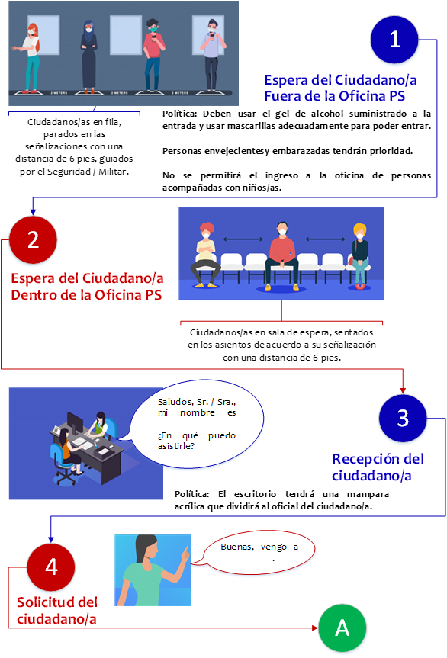
PROTOCOLO DE ATENCION: Paso a Paso
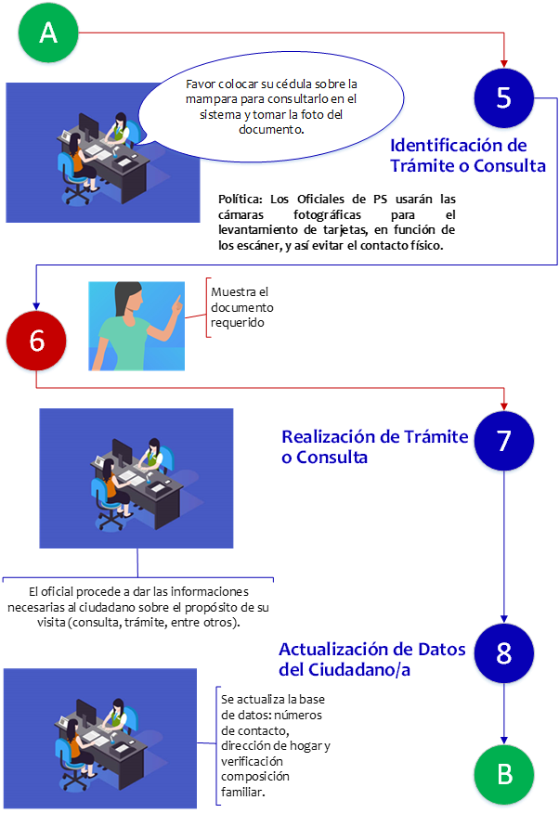

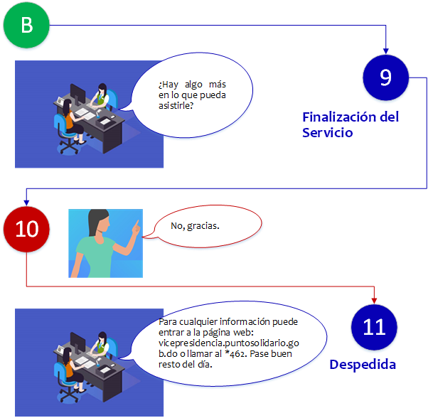

PROGRAMA OPORTUNIDAD 14/24
En octubre del 2020, el Gabinete de Política Social junto al Presidente Luis Abinader y 20 otras instituciones firmaron el acuerdo “Oportunidad 14-24”, que tiene como objetivo principal cerrar las brechas de desigualdad, al permitir el acceso a la salud, educación, vivienda, alimentación, seguridad social y fomentar la creación de capacidades humanas, a favor del desarrollo integral de las familias. Esto se logra mediante la coordinación de las diferentes instituciones del sector social para potenciar el impacto de las intervenciones en los grupos sociales que requieren el impulso hacia el desarrollo. De igual forma, el mismo se enfoca en:
- Promover el desarrollo de la investigación en materia de adolescencia y adultos jóvenes para generar evidencias en materia de políticas públicas, partiendo de la base de datos provenientes del Sistema Único de Beneficiarios (SIUBEN), el levantamiento de los datos cruzados con otras instituciones y organizaciones oficiales y de los datos recopilados por equipo operativo del gabinete en los sectores de acción.
- Garantizar el funcionamiento del programa mediante la articulación y coordinación con los organismos e instituciones que componen dicho programa, teniendo como meta establecer y articular políticas públicas integrales.
- Diseñar normas generales de funcionamiento y principios rectores que deberán cumplir las instituciones públicas, privadas, organizaciones no gubernamentales, para la protección de los derechos de los adolescentes y adultos jóvenes, así como identificación de temas con territorios y poblaciones que se van quedando rezagadas.
- Proveer capacitación laboral e integración educativa a los participantes con salidas técnicos ocupacionales requeridas por la estructura productiva del territorio en el cual están ubicados, eliminando barreras de acceso tales como transporte, alimentación, uniformes, acceso geográfico o cercanía y subsidio económico mientras él participante permanezca dentro del programa.
- Apoyar en la construcción de proyectos de vida basados en valores, en recursos humanos, en acciones apegadas a la moral y cívica, y de aspectos religiosos de libre elección, a través de un innovador módulo de competencias transversales para la vida. A la vez, estructurar e implementar un módulo de salud mental, salud sexual y reproductiva, que promueva hábitos y estilos de vida saludables para la postergación de la vida sexual de los jóvenes.
- Promover el trabajo comunitario a través del servicio social voluntario que mejore las condiciones de vida de los entornos donde vive dicha población.
A través de esta iniciativa se cumplirá con ofrecer de forma prioritaria y dentro del Programa de Protección Social del país, una propuesta de intervención integral que favorezca la reinserción socio/laboral de la población vulnerable de jóvenes de 14 a 24 años a través de soluciones socioeducativas formales e informales, esquemas asistenciales y de desarrollo de capital humano-social, que integre a estos jóvenes al beneficio del desarrollo y les permita mejorar su calidad de vida y el disfrute pleno de sus derechos como ciudadanos.
El proceso de focalización utilizado por el programa se enfoca en la población en condición de vulnerabilidad en edad entre 14 y 24 años caracterizados por el SIUBEN por el Índice de Calidad de Vida (ICV) de los hogares que provienen. Se entiende por vulnerabilidad social, a condiciones como haber estado en conflicto con la ley, jóvenes en situación de calle, abandonados, víctimas de feminicidios y violencia intrafamiliar, en situación de adicciones y otros factores de exclusión que requieren de un trato particular de la problemática.
La problemática de inserción social de los adolescentes y adultos jóvenes necesita ser abordada desde una perspectiva y enfoque estructural, esto es, interviniendo en las causas como la pobreza, la desigualdad en educación, desempleo, maltrato, adicciones, inseguridad social, falta de empleo, feminicidio, violencia intrafamiliar y en conflicto con la ley y la falta de cohesión social con medidas concretas y de probada eficiencia. El desarrollo sostenible dependerá en buena medida de la existencia de una generación nueva, empoderada y preparada para hacer frente al desafío de transformar el desarrollo, de modo que llegue a todas las personas.
- Mejoramiento físico de Centros Tecnológicos Comunitarios para programa Oportunidad 14/24
Para los programas de educación a los jóvenes entre 14/ 24 años, en las comunidades de Boca Chica, Santo Domingo Norte, Santiago, para un total de tres centros a la fecha reacondicionados.
Mejoramiento físico de Centros Tecnológicos Comunitarios para los programas de educación a los jóvenes entre 14/ 24 años, en las comunidades de Boca Chica, La Victoria y Villa Mella en Santo Domingo Norte.
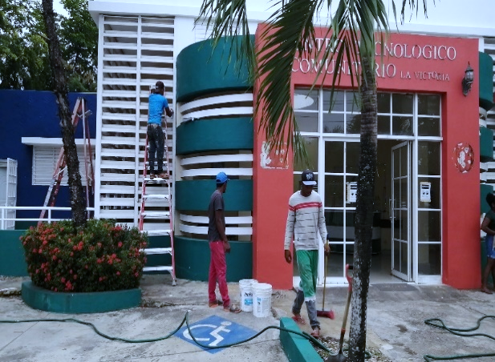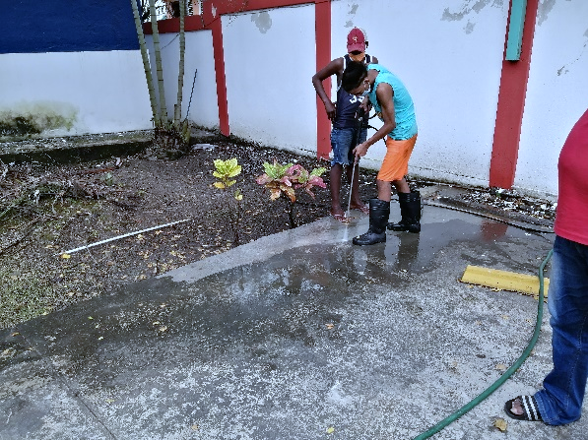
Trabajos en CTC La Victoria

MEJORAMIENTO DE VIVIENDAS PARA FAMILIAS EN EXTREMA POBREZA
El Gabinete de Coordinación de la Política Social (GCPS) preparó un proyecto con financiamiento del Banco Mundial llamado Progresando Unidos, dentro del cual está el Subcomponente 1.2, el cual consiste en un proyecto de mejoramiento de viviendas con el objetivo de mejorar el acceso de los hogares PROSOLI en extrema pobreza a programas que permitan aumentar su capital humano y mejorar las condiciones de vida básicas, en especial su habitabilidad, mejorando las condiciones de las viviendas que habitan.
En ese sentido, el Programa Progresando con Solidaridad (PROSOLI) identificó como condición especial de ejecución diez mil setecientas treinta y dos (10,732) viviendas con pisos de tierra, y estableció como meta la sustitución de pisos de tierra por pisos de cemento de al menos siete mil quinientas (7,500) viviendas. Para la identificación de estas viviendas, el Sistema Único de Beneficiarios (SIUBEN) realizó un estudio socioeconómico de hogares focalizados en el mapa de pobreza, en cuyos resultados se apoyó PROSOLI para identificar todos los hogares, en condiciones de pobreza extrema a nivel nacional y desarrollar un inventario de las viviendas que cumplen con las condiciones de infraestructura que nos permitieron dimensionar el alcance de este plan de rehabilitación de viviendas.
A continuación, se indica el detalle de este proyecto en sus respectivas fases, tomando como cierre de ejecución financiera el diciembre del 2020, y como cierre de ejecución física diciembre del 2020, y en el caso de las Fases III y IV, la fecha de entrega es de acuerdo al cronograma de actividades de cada Lote, ya que están ejecución:

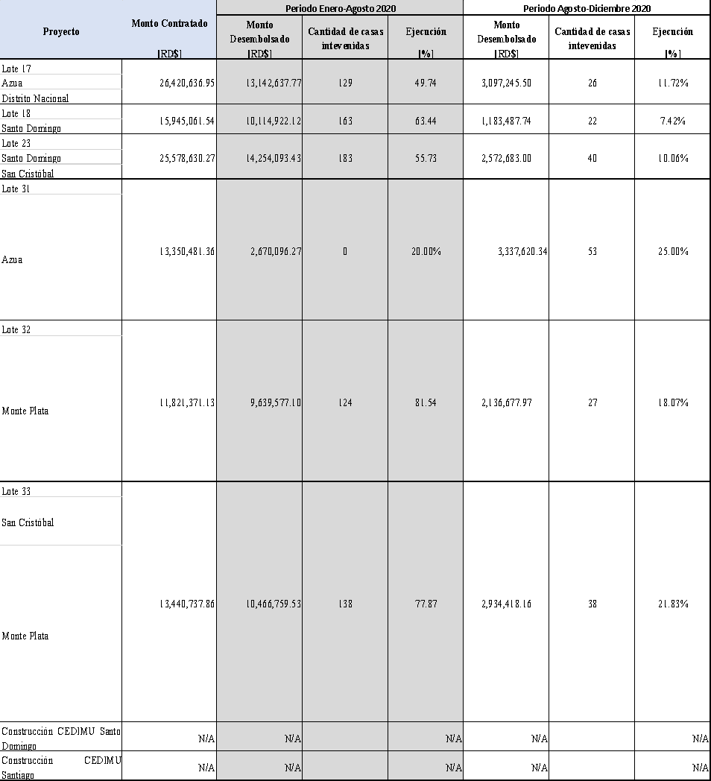
A continuación, en las Ilustraciones, se muestra el proceso constructivo de la sustitución de pisos de tierra por pisos de cemento.

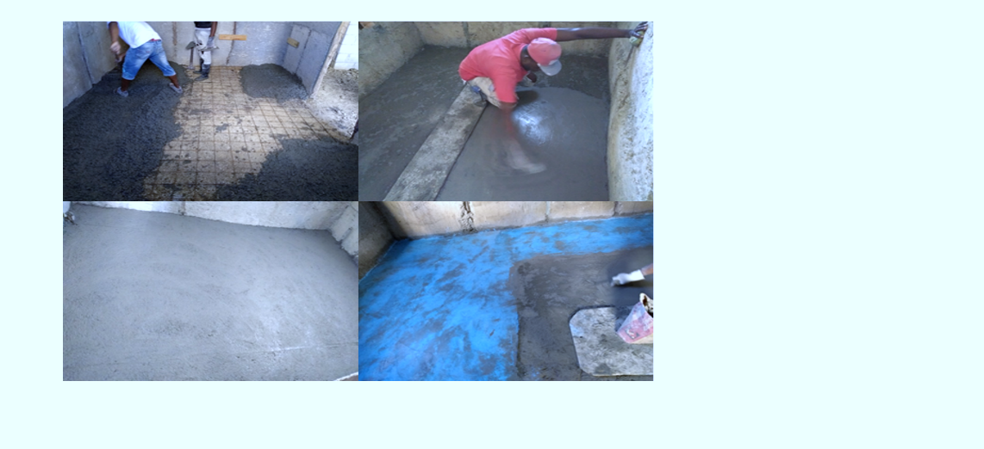
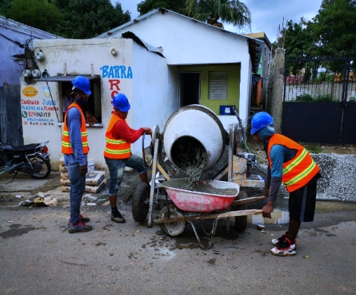
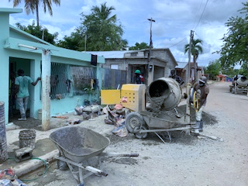
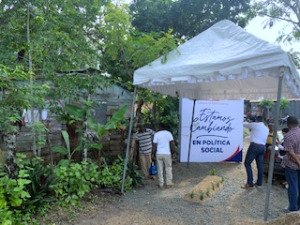
En el periodo agosto-diciembre las nuevas autoridades ha beneficiado con la construcción de viviendas de bajo costo en Sanchez-Samana, Los Alcarrizos, San Luis, y Santo Domingo.
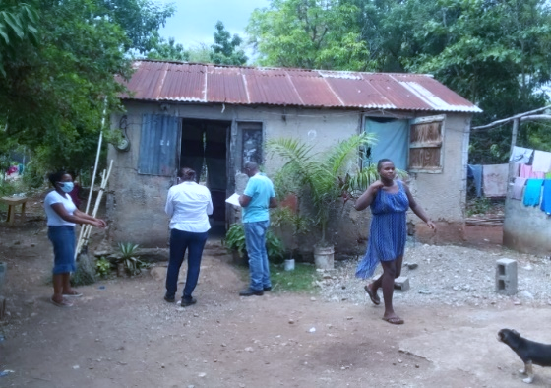
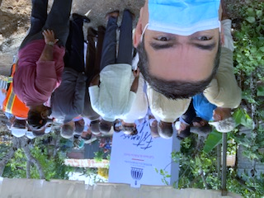
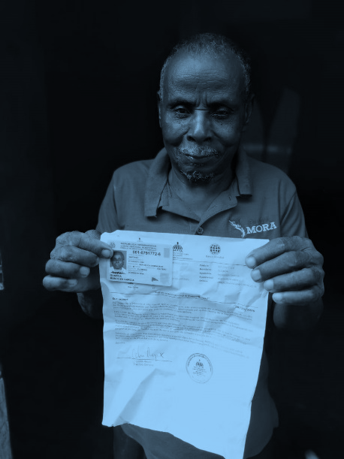

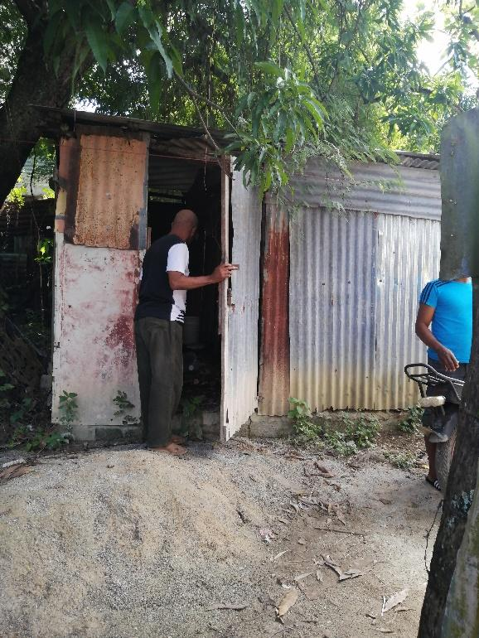
Sr. Antonio Contreras Ced. 066-0019711-2 (Sánchez, Samaná).
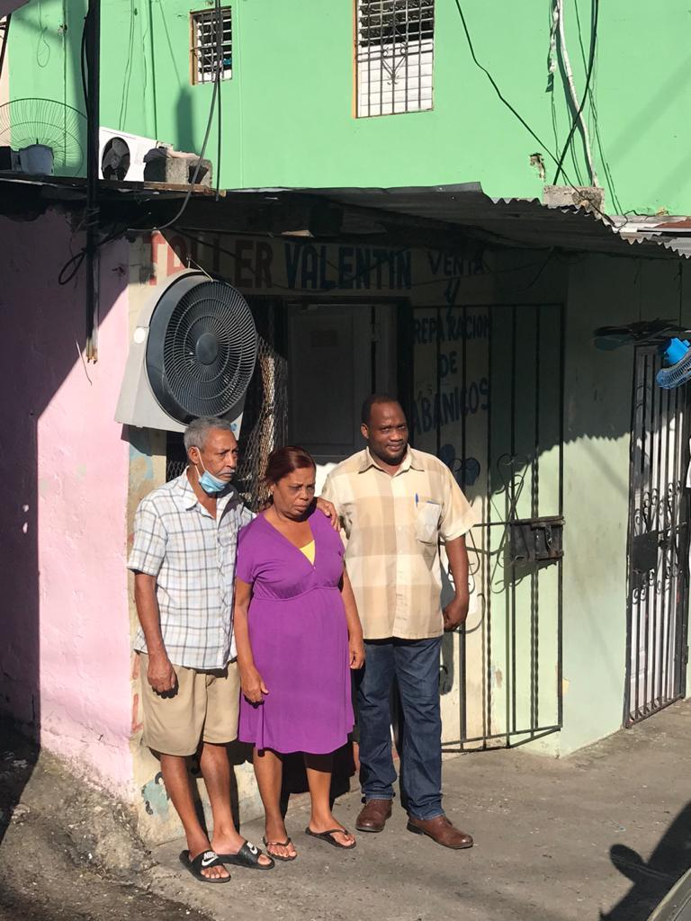

Sr. Hilario Valentín de Jesús, Ced. 001-0119568-3, Calle Defilllo No. 49, Los Prados, Distrito Nacional.

POLÍTICAS PÚBLICAS E INNOVACIÓN
- Plan de Respuesta Nacional para la reducción del Embarazo en Adolescentes -PREA- 2019-2023.
El proyecto de reducción de embarazos culminó en el mes de diciembre. Durante el 2do. Trimestre según lo planificado en el Plan Operativo 2020, se realizó el cierre de los informes de seguimiento de las distintas entidades que participantes, sistematizando las experiencias en el territorio.
- Recibido el primer producto que contiene el mapeo de las instituciones claves para el seguimiento del PREA, así como, las estrategias y cronograma para el seguimiento del plan.
- Recibido el primer producto que contiene el mapeo de las instituciones claves para el seguimiento del PERA, así como, las estrategias y cronograma para el seguimiento del plan.
- Recibidas las herramientas de desarrollo de la línea base de la consultoría, y en proceso de revisión de las herramientas de seguimiento del plan y las evidencias para el debido cumplimiento del POA establecido como parte del mismo.
En procura de la buena coordinación interinstitucional para el logro de la implementación del PREA-RD 2019-2023, sus planes operativos y el desarrollo de las estrategias y objetivos con el propósito de contribuir a la disminución de la tasa de embarazo en los adolescentes, se procedió a la contratación de las Consultorías:
- Coordinación y seguimiento PREA-RD (Francisco Nuberg)
- Monitoreo y Evaluación PREA-RD. (Sorangel González)
Enviado comunicación a las instituciones involucradas con el Plan para presentar estos consultores, solicitando el apoyo y colaboración para participar en las próximas actividades, que por la situación de emergencia sanitaria será en modalidad virtual.
- Diseño de instrumentos para el levantamiento de información relevante sobre el desarrollo de la implementación del PREA-RD 2019-2023.
- Aplicación de estos instrumentos (entrevistas personales, aplicación de consulta virtual con encuestas para diagnóstico situacional, cuestionarios, ficha de seguimiento, grupos focales, reuniones de coordinación, etc.)
Estas consultorías apoyaran en el marco de las operaciones del proyecto con el Banco Mundial en la elaboración de una metodología para poner en marcha mecanismos efectivos de coordinación interinstitucional, por un lado, y, por el otro, el relacionado a las acciones de Monitoreo y Evaluación para el PREA-RD 2019-2023.
La ejecución del plan de trabajo y cronograma aprobado se trabajará en tres fases:
Primera fase: Para el levantamiento de información.
Segunda fase: Aplicación de los instrumentos y levantamiento de información e inicio del trabajo de sistematización para el primer informe.
Tercera Fase: es la etapa final de la consultoría y contendrá, el informe final de la consultoría que contendrá: La sistematización del proceso de implementación de la Consultoría con su diagnóstico situacional y los reportes de seguimiento, la base de datos de las Instituciones que forman parte y los POA actualizados, incluyendo en 2021.

- Plan Nacional para la Reducción de Matrimonio Infantil y Uniones Tempranas.
Fueron realizados los siguientes esfuerzos para el desarrollo del Plan, dentro de los cuales están:
- La consultoría ha desarrollado intercambios con las instituciones miembros del Grupo de Trabajo para el análisis del Plan MIUT.
- Desarrollo de las propuestas para cada componente del Plan. Socialización y revisión con los miembros del Grupo de Trabajo.
- Se revisaron las estrategias a implementar correspondiente a cada eje del Plan MIUT.
- Visita de las provincias Santiago, Barahona, La Altagracia y Barahona, recibiendo un total de más de 250 adolescentes y jóvenes.
- Realización de las consultas juveniles en cuatro territorios.
- Revisión de la sistematización de las consultas juveniles.
- Revisión Preliminar del Plan.
Revisado el plan final de reducción de matrimonio infantil y uniones tempranas MIUT. Adicionalmente, se trabajó en un resumen ejecutivo que permita ser diagramado y fundido a los tomadores de decisión.
- Perfil psicosocial de violencia de género e intrafamiliar.
Revisado el estudio del arte y el documento metodológico de la investigación. Se cuenta con un documento preliminar que contiene los resultados de las bases de datos de la encuesta ENESIM realizada por la ONE. Se prevé la realización de algunos grupos focales con beneficiarios de PROSOLI que permitan validar algunos datos levantados.
Para estos fines fue contratada la consultora Clara Báez, quien ya presentó los productos del 0 al 2, siendo este último la Propuesta de diseño de investigación sobre violencia de género en República Dominicana especialmente en el ámbito del hogar.
- Protección Social vinculada a la Política Migratoria.
Proyecto Piloto Enseñanza de Competencias Comunicativas de español a Extranjeros con oferta curricular implementada.
Respondiendo a la primera fase del piloto, diseño de la oferta curricular y los materiales de apoyo para la enseñanza que se utilizaran durante 38 semanas, se realizó la contratación una firma para elaborar la oferta curricular a desarrollar.
La firma contratada realizó una oferta completamente inédita, específica para el alcance los objetivos del piloto, basada en 38 módulos plasmados en un manual de docentes, un cuaderno de estudiantes, y audios de diálogos encontrados dentro de cada módulo. El equipo técnico trabajó de la mano con la firma en la construcción de esta oferta curricular desde la revisión de la propuesta de abordaje pedagógico, hasta la revisión de cada módulo, audio y elección de la línea gráfica e imágenes de los libros.
Respondiendo a la segunda fase, implementación de 4 cursos pilotos, se empezaron a tomar acciones previas al inicio de las clases para el desarrollo de competencias comunicativas.
Primero se contrató una consultoría de evaluación dentro de la cual se ha realizado:
    - Elaboración de línea base;
    - Diseño y ejecución de instrumentos de evaluación;
    - Criterios de selección de alumnos;
    - Selección del grupo control.
El equipo técnico trabajó con el consultor revisando cada producto entregado. Luego, gestionando la impresión de los materiales didácticos y adquisición de mp3s donde se insertaron los audios de cada lección. Además, realizando el levantamiento de alumnos según los criterios establecidos y gestionando los espacios de impartición de clases.
Finalmente se contrató una firma de implementación la cual ha realizado:
Contratación de profesores. El equipo técnico realizó la selección de los mismos a partir de un conjunto de hojas de vida remitidas por la firma, que cumplían con unos criterios establecidos en los TDRs de la consultoría de implementación.
Capacitación de profesores en los enfoques de integración social, interculturalidad, género y derechos humanos. Así como en todos los demás aspectos necesarios para garantizar que estos cumplan los objetivos establecidos para la consultoría. El equipo técnico revisó, comentó y aprobó la agenda de capacitación, así como los contenidos a impartir dentro de la misma.
Diseño de los procesos operativos del piloto. El equipo técnico se reunió con la firma implementadora a fin de establecer el formato dentro del cual se diseñarían los procesos, de igual manera trabajar en el diseño de los mismos y revisar los entregados.
Iniciativa de Inclusión Financiera
El sector financiero de la República Dominicana ha experimentado un crecimiento importante durante los últimos años. Entre 2009 a 2019, el sector de la intermediación financiera, seguros y actividades conexas ha tenido un crecimiento promedio de 9.9 puntos porcentuales anuales. En 2019, creció un 11.1%, representando el 4.2% de la economía nacional.
A pesar de la expansión de este sector, de acuerdo con la 1ra. encuesta de Cultura Económica y Financiera de la República Dominicana de 2014, los cinco medios más comunes a través de los cuales los dominicanos se financian para cuadrar el mes son informales, siendo estos, hacer un fiao (33% de los encuestados), tomar préstamos de relacionados (18%), tomar préstamos personales informales (16%), hacer préstamo “San” (16%), empeñar alguna pertenencia (8%). Se estima que solamente el 43% de los encuestados contaba con una cuenta de ahorro, y sólo el 28% poseía una cuenta de nómina.
De acuerdo con dicha encuesta, el nivel de desbancarización de los hogares beneficiarios de programas sociales es más alto que el del universo encuestado; indicativo de que se deben reforzar la iniciativa público-privada para integrar a esta población al mercado financiero formal, con productos adecuados (BCRD, 2014).
La brecha de acceso a los servicios y canales financieros no se expresa tan profundamente por el sexo o la zona de residencia, sino que ésta es más visible de acuerdo con el nivel de ingreso o de educación. Esto apunta a que el coste económico de los servicios puede ser una de las variables que más condiciona el acceso financiero de esta población en el país (solo el 42.1 de la población mayor de 15 años en los dos quintiles más pobre del país tiene cuenta de ahorro y/o corriente, y solo el 43.3% de la población con educación primaria o menos).
A nivel nacional diversas entidades han ejecutado iniciativas a fin de fomentar la inclusión financiera en la sociedad dominicana, tales como la Estrategia Nacional de Inclusión Financiera​ impulsada por el Banco Central, la Estrategia Nacional de Educación Económica y Financiera​ llevada a cabo por el Banco Central y el MINERD, el programa Banca Solidaria de PROMIPyME, el Gabinete de Política Social a través de PROSOLI ha ejecutado intervenciones focalizadas que integran las transferencias monetarias condicionadas con componente socioeducativo en materia de inclusión financiera, entre otras.​
Con el fin impulsar la inclusión financiera en la población en situación de pobreza y vulnerabilidad, el Gabinete de Política Social en su rol de articulador, formulador, ejecutor, y que da seguimiento y evaluación a los programas incluidos en el Sistema de Protección Social de la República Dominicana, establecerá una alianza estratégica con el sistema financiero nacional, principiando con el Banreservas, mediante un acuerdo de cooperación fundamentado en la responsabilidad social que les atañe.
​El Convenio Marco de Cooperación tiene como objetivos aunar esfuerzos, para los fines siguientes:
- Fortalecer las relaciones de cooperación y colaboración entre ambas instituciones, para el desarrollo de acciones conjuntas que traduzcan en beneficios para ambas partes y la sociedad dominicana.
- Realizar diagnóstico de las estrategias comerciales actuales, a nivel de productos y experiencia de clientes.
- Diseñar e implementar prácticas idóneas que promuevan la bancarización y educación financiera en la República Dominicana.
Con esta iniciativa el Gabinete de Política Social proyecta impulsar el desarrollo social de los beneficiarios de los programas sociales, así como de la población en condición de vulnerabilidad, brindándoles acceso inclusivo a instrumentos financieros adecuados a sus condiciones y necesidades.

MONITOREO Y EVALUACIÓN DE PROGRAMAS Y PROYECTOS DE PROTECCIÓN SOCIAL
- Evaluaciones de resultados o impactos para fortalecer la toma de decisiones basadas en la evidencia.
Evaluación de Impacto del programa Progresando Unidos Subcomponente de Vivienda (1.2).
Concluido el proceso de levantamiento de línea base por parte de la firma encuestadora MKT Consulting. En total fueron levantadas entre SIUBEN y MKT 1,300 encuestas. Recibido el producto final de la consultoría de la firma MKT Consulting, el cual se tramitó para fines de pago.
El informe de línea base fue elaborado y socializado con actores clave de la Dirección Técnica, del Banco Mundial (BM), de la Dirección Interinstitucional de Infraestructura y del Programa Progresando con Solidaridad (PROSOLI).
Se dio inicio a la ejecución de las encuestas de seguimiento, las cuales se aplican a los hogares luego de recibir el piso y miden aspectos relativos a la satisfacción respecto a la intervención, así como el involucramiento del hogar durante el cambio de piso. Hasta el momento se han realizado 165 encuestas de las 1,300 proyectadas.
Dada la situación de COVID-19, los trabajos de campo correspondientes a la línea de seguimiento fueron cesados el 17 de marzo y estas encuestas continuaron realizándose de manera telefónica, evitando así el riesgo de contagio para hogares y personal de campo. Fue contratado un servicio de data y minutos para los cuatro (4) encuestadores o Monitores Locales (ML), el Manual de Campo fue actualizado, se programaron nuevamente las tabletas y se realizó una capacitación especial para realizar las encuestas vía telefónica.
Se migró al levantamiento telefónico mediante la modificación del cuestionario al formato CATI, el cual ofrece la plataforma de SurveyCTO para recolección de información a distancia. Para los fines, se acopiaron varios registros telefónicos de la Dirección de Tecnología de PROSOLI, del Sistema Único de Beneficiarios (SIUBEN), de Punto Solidario (PS) y del programa Quédate en Casa. Con dichos registros se realizó un proceso de integración y depuración de teléfonos repetidos de los 636 hogares intervenidos entre noviembre 2019 y marzo 2020, resultando en un listado final en el que solo el 67% contaba con al menos un número de contacto (423 hogares).
A través del levantamiento vía telefónica se relevaron 120 encuestas, para una tasa de efectividad del listado de teléfonos acopiados del 28.4%, a pesar de obtener una tasa de reintentos de 2.7 por hogar. A raíz de la baja tasa de efectividad, se coordinó con PROSOLI la ejecución de un operativo de actualización de los teléfonos de los participantes de la intervención de pisos, especialmente en los municipios en que se ejecuta la evaluación de impacto.
Cronograma general de la evaluación actualizado, proyectando los tiempos operativos y administrativos hasta el cierre del proyecto. Elaboradas las especificaciones técnicas y el presupuesto de la firma encuestadora para la línea final de la evaluación, proyectada para ser levantada en septiembre 2021.

Evaluación de Impacto del programa Progresando Unidos Subcomponente de Capacitación (1.3).
El Subcomponente de Capacitación (1.3) del Proyecto Progresando Unidos tiene como meta aumentar las perspectivas de empleo de mujeres y hombres jóvenes de 30,000 jóvenes entre 18 y 29 años pertenecientes a hogares extremadamente pobres y moderadamente pobres que sean beneficiarios de PROSOLI, mediante la provisión de un paquete triple de capacitación profesional más pasantías laboral o emprendimiento.
El levantamiento de línea base y los talleres de búsqueda de empleo contaron con una primera etapa de ejecución que abarcó el periodo noviembre 2019 - febrero 2020, a través de convocatorias masivas, para lo cual se contó con el apoyo de Operaciones PROSOLI. Se levantaron 166 cursos de 225, y se realizaron 70 de 111 talleres proyectados de Orientación Laboral. A raíz de la pandemia ocasionada por el virus SARS-COV-2 (COVID-19), en marzo del 2020 fueron paralizadas todas las actividades en campo, procediendo a ajustar todos los instrumentos (encuestas estandarizadas y taller de búsqueda de empleo) para su aplicación de manera virtual, salvaguardando así que los resultados no se vean afectados por cambios en la modalidad de aplicación de los instrumentos implementados con anterioridad.
Además, la aplicación de las encuestas de seguimiento telefónicas (línea de seguimiento), las cuales habían sido coordinadas previo al inicio de la pandemia, sirvió como base para continuación de este proceso. Para los fines, se articuló con el apoyo de Planificación PROSOLI un equipo de trabajo compuesto por seis (6) encuestadores y un (1) supervisor para la implementación de las encuestas de seguimiento, y un equipo de aproximadamente dieciocho (18) facilitadores/as de Inserción Laboral PROSOLI para la implementación de los talleres de búsqueda de empleo y el seguimiento a las encuestas de habilidades (instrumentos estandarizados), mediante el siguiente esquema.
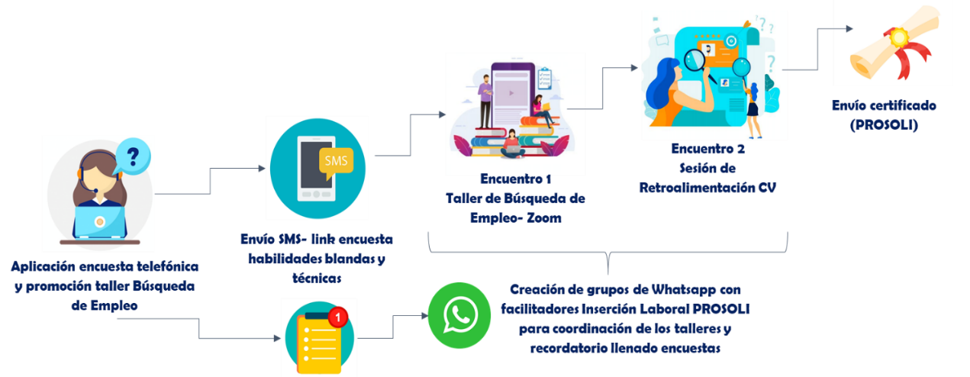
Proceso de Aplicación de Encuestas Telefónicas (Línea de Seguimiento), Encuestas de Habilidades y Talleres de Búsqueda de Empleo de la Evaluación de Impacto al Subcomponente de Capacitación (1.3) del Proyecto Progresando Unidos

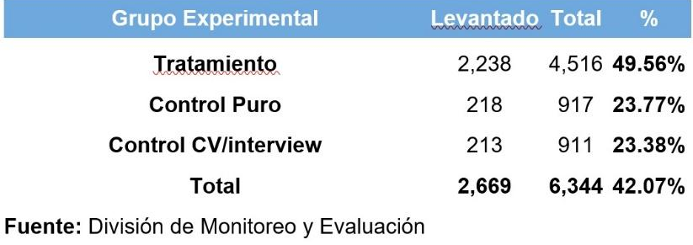
Para la línea de seguimiento se contó con un total de 5,417 casos disponibles (individuos con al menos un número de contacto telefónico disponible) del total de 6,344 individuos por encuestar. De estos, al 19 de noviembre del 2020 se lograron encuestar 2,669 individuos (49.27% del total disponible y 42% del total de la muestra) (ver Tabla 1).
En relación con la aplicación de instrumentos de habilidades blandas y talleres de búsqueda de empleo, al momento de realizar este informe habían podido realizarse aproximadamente 50 talleres de orientación laboral, y de los individuos encuestados, aproximadamente el 51% (1,130 individuos) habían completado los instrumentos de habilidades.
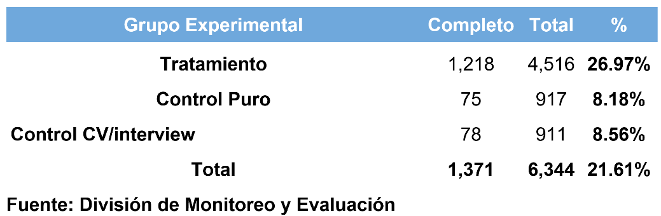
Se encuentra en proceso de diseño la página web para descarga de reportes de habilidades blandas por parte de los estudiantes, el cual se nutre del instrumento de línea base donde se realiza una medición de las habilidades blandas de los jóvenes y que se espera sirva para agregar al CV como complemento de la información que puedan utilizar en sus futuras entrevistas para búsqueda de empleo.

- Fortalecimiento y funcionamiento del Laboratorio de Evidencias GPS.
Fue realizado el 4 de febrero el "1er. Conversatorio para el Diseño de Políticas Públicas con Base en la Evidencia". Dicho evento contó con alrededor de 70 participantes, representados por instituciones del sector público en los ámbitos de educación (MINERD, IDEICE, INFOTEP), Salud (Servicio Nacional de Salud), Niñez y Adolescencia (INAIPI, UNICEF), Inserción Laboral (Ministerio de Trabajo), instituciones del trípode (ADESS, PROSOLI, SIUBEN, CTC), dependencias del Gabinete de Política Social vinculadas al tema de violencia (CEDIMU y Cultura Ciudadana), así como investigadores internacionales afiliados a J-PAL e IPA. El objetivo principal de esta jornada fue la presentación del Laboratorio de Evidencias, la firma de los acuerdos de colaboración institucional, y el levantamiento de las necesidades de evaluación dentro de las distintas temáticas e instituciones.
Así como también fue socializado con actores clave (DT, Planificación Interinstitucional y PROSOLI) el 5 de febrero el informe de línea base para la Evaluación de impacto del proyecto piloto de acceso a información sobre carreras universitarias y técnicas para elección universitaria. Dicha presentación fue realizada por el investigador principal Christopher Neilson, y el gerente de investigación para J-PAL en República Dominicana, Eduardo Vargas.
El estudio abarcó a cerca de seis mil jóvenes entre 16 y 20 años pertenecientes a las familias Prosoli, y entre los hallazgos están que la población se inclina por estudiar carreras relacionadas con la Ingeniería, Educación, Negocios y Salud. De estas profesiones, los varones priorizan Ingeniería y Educación; mientras que las hembras se centran en Salud y Educación.
Como parte de los hallazgos, la encuesta encontró que los jóvenes sí perciben como posible el acceder a la educación superior cuando acaben la secundaria; aunque suponen que el acceso a una beca es complicado o no tienen las calificaciones que se requieren. En ese sentido, ocho de cada diez que conocen alguna beca han considerado postular. Mientras que los de hogares en pobreza extrema o donde la madre alcanzó un menor nivel educativo, las perspectivas son menos optimistas.
Los resultados indican, además, que siete de cada diez estudiantes tienden a ser bastante optimistas respecto a sus propias habilidades y desempeño. Este aspecto pone en evidencia una demanda importante para la educación superior y la expectativa de poder acceder a ella, señalando que entre las universidades más solicitadas en primer lugar está la Universidad Autónoma de Santo Domingo (UASD); luego la Universidad Tecnológica de Santiago (Utesa) y por último la O&M.
Como próximos pasos, se desarrollará una segunda evaluación que utilizará inteligencia artificial para interactuar con los jóvenes ofreciéndoles orientación acerca de las ofertas formativas y sus retornos en base a sus intereses de estudio levantados en esta encuesta diagnóstica.
Se firmó el acuerdo con el Abdul Latif Jameel Poverty Action Lab (J-PAL) e Innovations for Poverty Action (IPA) para el fortalecimiento del Laboratorio de Evidencias, el 4 de febrero, en el marco del "1er. Conversatorio para el Diseño de Políticas Públicas con Base en la Evidencia".

RELACIONES INTERINSTITUCIONALES
- Documentación de la gestión Técnica
Producto: Documentación de la gestión Técnica.
Subproducto: Gestión de la Dirección Técnica y sus actividades documentadas y difundidas internamente.
Para la elaboración de los boletines informativos sobre la gestión de la Dirección Técnica y sus actividades, se recopilaron las actividades mensuales de la Dirección Técnica, se redactaron y se documentaron. Luego fueron diagramados e ilustrados cada boletín. Las difusiones de estos boletines se hacen por medio de los correos electrónico, los destinatarios son los colaboradores de la Dirección Técnica.
Se ha formulado 11 boletines informativos para la documentación de la gestión de la Dirección Técnica y la rendición de cuentas de sus áreas y colaboradores.
El objetivo es informar y documentar sobre la gestión técnica-operativa y/o las actividades de cada una de las Coordinaciones de la Dirección Técnica del GPS. Mientras que el impacto es que, se evidencia que, a través de la documentación y publicación de los boletines, cada Coordinación de la Dirección Técnica cumple y/o muestra los avances de las actividades planificadas, tanto internas como externas.

CIERRE DE BRECHAS EN SALUD
1.1.2 Apoyo a las intervenciones para la inclusión social y económica: Debido a la sobre demanda generada por el sistema de protección social no contributiva en el ámbito de salud, a través de la corresponsabilidad exigidas en las transferencias monetarias condicionadas, el GPS decide apoyar estas intervenciones que procuran las inclusión social y económica de los grupos vulnerables participantes de los programas.
Resultados esperados:
- Mejorada la disponibilidad de los servicios de salud
- Implementada la cobertura de servicios integrales a las mujeres vulnerables
En este orden se destacan las iniciativas siguientes:
- Acompañamiento al MSP/SNS en el fortalecimiento del Primer Nivel de Atención, mediante la construcción de 33 nuevos CPN´s.
A mediados del año 2001 la Republica Dominicana consolidó jurídicamente un proceso de reforma en su sistema de salud a través de dos leyes fundamentales, la 42-01 (Ley de Salud) y la 87-01 (Ley que crea el Sistema Dominicano de Seguridad Social), siendo el objeto último de esta reforma garantizar el acceso a los servicios de salud a la totalidad de la población dominicana y en consecuencia permitir una satisfactoria resolución de sus demandas y unos mejores resultados de salud, consecuencia del ejercicio de redistribución social que comparta este nuevo marco jurídico. La Reforma del Sector Salud Dominicano se orienta a la configuración de un Sistema Nacional de Salud, bajo la rectoría del Ministro de Salud Pública. Dicho sistema se sustenta en la separación de funciones relacionadas con la rectoría, aseguramiento, financiamiento y provisión de servicios.
Las Leyes fundamentales mencionadas y los reglamentos que las desarrollan, incluyen la necesidad de disponer de unos servicios de atención a la salud articulados e integrados, entregados a través de los distintos niveles de complejidad de atención a lo interno de la red de prestadores, de los cuales, el primer nivel debe actuar como puerta de entrada a la red y que dispongan de la adecuada capacidad resolutiva centrada en el fomento de la salud, la prevención de las enfermedades, las acciones de vigilancia epidemiológica y el seguimiento a pacientes especiales, que cubra la emergencia y la atención domiciliaria.
La Estrategia Nacional de Desarrollo 2030 (Ley 1-12), en su objetivo general 2.2 define, entre otras, como principales líneas de acción el desarrollo de las redes públicas y privadas articuladas por niveles que brinden atención integral sustentada en la atención primaria en salud, en la cual se tiene en cuenta las necesidades a nivel de grupos poblacionales, el fortalecimiento de los servicios de salud colectiva en colaboración con autoridades locales y comunidades y la superación del actual modelo de atención aumentando la capacidad del primer nivel, reorientando los servicios por ciclos de vida y orientando a la promoción y prevención por prioridades. En materia de provisión, el sistema se basa en una red integrada de servicios básicos y servicios complementarios, que se articulan armoniosamente para asegurar la efectividad del sistema tanto en su perspectiva preventiva como en lo relativo a la atención de las demandas de servicios de salud curativa.
El proyecto de construcción de nuevos Centros de Primer Nivel de Atención en Salud (CPNA) ejecutados por el Gabinete de Política Social obedece a la estrategia de cierre de brecha de los servicios de salud que el gobierno de la República Dominicana ejecuta en principio sólo a través del Ministerio de Salud Pública, y a partir del año 2015 esa responsabilidad es compartida el Servicio Nacional de Salud, institución que ampara todos los centros de salud del país, incluyendo los CPNA. Para la construcción de los nuevos CPNA se partió de un estudio realizado por el Ministerio de Salud Pública, el cual permitió identificar las necesidades de servicios de atención del país.
Dentro de los proyectos diseñados y construidos por esta Dirección se encuentran la construcción de 69 nuevos Centros de Primer Nivel de Atención (CPNA), ejecutados en tres (3) fases, conforme a los requisitos de habilitación del Ministerio de Salud Pública y al Estudio de Cierre de Brecha que este Ministerio realizó.
En la actualidad, los 69 Centros de Primer Nivel de Atención (CPNA) han sido construidos, a cargo de la Dirección Interinstitucional de Infraestructura, equipados por el Componente Salud del Gabinete de Políticas Sociales, responsables de la adquisición e instalación del equipamiento, y entregados al Servicio Nacional de Salud, quienes tienen a su cargo la puesta en marcha y operación como parte de su rol a cargo de los Servicio de Salud.
La construcción de estos 69 Centros fue ejecutada durante 3 Fases, siendo la Fase 1, con 24 CPNA, culminada en el año 2014, la Fase 2, con 18 CPNA, culminada en el año 2016, y finalmente la Fase 3, con 32 CPNA, culminada en el año 2020. La tabla muestra los centros ejecutados y terminados en el 2020.

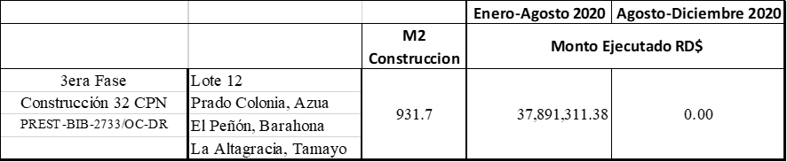
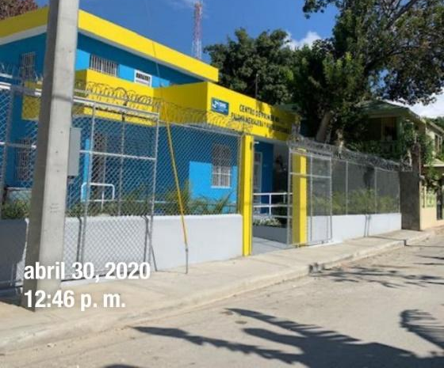
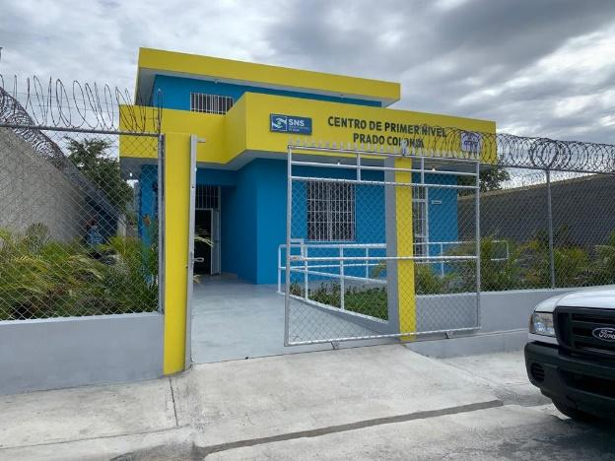
Proyecto de apoyo brindado desde el GPS al Servicio Nacional de Salud en el programa de cierre de brechas para mejorar la oferta y calidad de la atención en salud en especial en el primer nivel de atención. El SNS aportó los diseños arquitectónicos y especificaciones técnicas del equipamiento, fueron construidos y entregados a seis servicios regionales de salud 32 nuevos centros de primer nivel, los cuales aportan 74 nuevas unidades de atención primaria o UNAPS. Estos centros reúnen toda la normativa sanitaria exigida por la dirección de habilitación del ministerio de salud para este tipo de establecimiento. En ese sentido fueron depositados los planos de cada centro dando inicio al proceso de habilitación.
El modelo de atención que se implementa en la República Dominicana establece que la población recibe atención en salud a través de un sistema dividido en tres niveles de complejidad, 1er, 2do y 3er nivel. Estos centros forman el primer nivel. Cada ciudadano se registra en UNAP específica desde donde se da seguimiento a su historia clínica. Cada UNAPS está diseñada para brindar servicios a una población de 2,500 a 3,000 personas. Con este proyecto serán impactados de 185,000 a 222,000 ciudadanos.
Fue confirmada la entrega e instalación 100% de los equipos informáticos adquiridos para 32 CPN.
Con la finalidad de dar respuesta a la solicitud de apoyo hecha por el SNS al Gabinete de Política Pública para el fortalecimiento de la cadena de frio del programa ampliado de inmunizaciones mediante la adquisición y entrega en los nueve servicios regionales de salud de 401 neveras adquiridas, las cuales fueron entregadas a las regionales de salud correspondiente. Para este proyecto el SNS aporto las especificaciones técnicas de las neveras y el GPS realizo una licitación pública internacional resultando adjudicada una empresa local, la cual presento una nevera que fue validada por el Dpto. de Electro Medicina del SNS y el componente de salud del GPS, autorizando este su distribución. La empresa adjudicada termino sus entregas el 24 de marzo 2020.
Estas neveras fueron distribuidas de la siguiente manera:
- Región Metropolitana (SRS-0) fueron entregadas 78
- Región Valdesia (SRS-01) fueron entregadas 40
- Región Norcentral (SRS-02) fueron entregadas 37
- Región Nordeste (SRS-03) fueron entregadas 31
- Región Enriquillo (SRS-04) fueron entregadas 41
- Región Este (SRS-05) fueron entregadas 62
- Región El Valle (SRS-06) fueron entregadas 43
- Región Cibao Occidental (SRS-07) fueron entregadas 33
- Región Cibao Central (SRS-08) fueron entregadas 36
Equipamiento de los Centros
Esta es la segunda fase de este proyecto, inicio con una licitación pública internacional en donde fueron adjudicadas 12 empresas para los equipos médicos, incluyendo una del Ecuador, tres para el mobiliario, tres para los enseres del hogar y una para los equipos informáticos. Las entregas sufrieron retrasos debido a múltiples situaciones con los suplidores y a la crisis a causa de la pandemia por el COVID-19. Ante esa realidad GPS y el BID extendieron la fecha de término al 30 de junio 2020. A ese momento solo una empresa estaba pendiente de entregar los dos tipos de tanques de oxígeno y la autoclave de 20 lts.

- Apoyo al MSP/SNS en el fortalecimiento de la Política Nacional de Sangre
Gestión de Habilitación.
Se realizó una licitación pública nacional, contratación de las empresas publicitarias que colocaron los mensajes de tv, radio, exteriores y redes para resaltar e incentivar en la población la importancia de la donación voluntaria de sangre, así como dar a conocer el nuevo modelo de los servicios transfusionales encabezado por el hemocentro y la red nacional de sangre. La colocación de los mensajes fue completada en un 100 ciento de lo contratado en los medios de tv, radio, exteriores y medios digitales.
Difundir la campaña de comunicación y sensibilización para la donación de sangre voluntaria y altruista. Esta campaña se colocó y finalizó el 31 de marzo.
Como estrategia de apoyo al hemocentro en la captación de donantes de sangre y así garantizar un suministro permanente de este preciado líquido, el GPS adjudico a una empresa local la adquisición de dos vehículos totalmente equipados para realizar captaciones ambulatorias de sangre. Esta empresa completo la entrega de las dos unidades el 30 de junio 2020.

- Apoyo al MSP y SNS en la operativización de política de control epidemiológico a través del PAI.
Este proyecto consistió en dar respuesta a la solicitud de apoyo hecha por el SNS al GPS para el fortalecimiento de la cadena de frio del programa ampliado de inmunizaciones mediante la adquisición y entrega en los nueve servicios regionales de salud de 938 neveras tipo dual para almacenar vacunas. Para este proyecto el SNS aporto las especificaciones técnicas de las neveras y el GPS realizo una licitación pública internacional resultando adjudicada una empresa local, la cual presento una nevera que fue validada por el Dpto. de Electro Medicina del SNS y el componente de salud del GPS, autorizando este su distribución. La empresa adjudicada termino sus entregas el 24 de marzo 2020; para este año las 374 que estaban en proceso.
En el proceso de entregar neveras a las Direcciones Regionales de Salud, del SNS, para el apoyo a la sostenibilidad de la cadena de frio para biológicos, en la implementación de la política de control epidemiológico a través del PAI, es integrado, en el mismo se entregaron 374 neveras al SNS y 27 a 27cpn de los 32.

- Estrategias para promoción y consolidación del Sistema de Atención Primaria en contribución con las acciones del SNS.
Contribuir, con las estrategias y acciones del MSP y el SNS, en el incremento de la oferta, a poblaciones vulneradas, de la prestación de servicios de salud de calidad y una atención de calidez.
Este es un ante proyecto que busca da respuesta a una población puntual ante la presencia una extraña e invalidante enfermedad. La actividad inicia con la solicitud de apoyo económico al GPS de parte de médicos neurólogos de un importante centro para ayudar a pacientes que padecen de neurodegeneración asociada al déficit de la enzima pantotenatoquinasa en Cabral de Barahona. Para los fines fuueron realizadas dos reuniones de cara a definir el alcance de esta posible intervención.

- Programa especial de Donaciones de Medicamentos, Productos Sanitarios y Alimentos.
El Gobierno de la República Dominicana ha venido desarrollando proyectos con organismos internacionales como el Banco Interamericano de Desarrollo (BID), encaminados a mejorar la inversión en las familias pobres del país en salud y nutrición, en el marco de estos proyectos se han construidos y equipados centros de salud entre otros, así mismo se ha trabajado para aumentar el acceso de las familias a los medicamentos y alimentos que mejoren su condición de vulnerabilidad.
Gabinete de Política Social está desarrollando un plan de captación y donación de medicamentos, insumos, equipos médicos y alimentos que en medio de la crisis sanitaria y económica que puntualmente vive la población mundial y muy particularmente la población pobre de la República Dominicana, pueda mejorar su condición de vulnerabilidad.
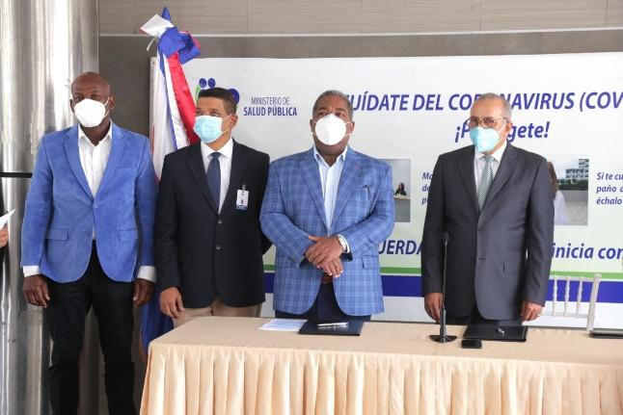
Por tal razón a diseñado una estrategia para la reducción de la brecha en el acceso a medicamentos, insumos y equipos médicos y desnutrición.
La estrategia consiste en la captación de donaciones por parte de la coordinación del componente de salud en organizaciones amigas, locales y/o internacionales, estas donaciones son clasificadas y distribuidas en centros públicos de salud, asilos de ancianos, guarderías, etc., previa identificación y verificación de dicha necesidad.
Las instituciones en los cuales se realizaron estas donaciones son:
- Asociación Dominicana de Rehabilitación filial la Vega y Bonao.
- Asociación Dominicana de Rehabilitación, filial La Romana.
- Centro Geriátrico San Joaquín y Santa Ana de la Vega.
- Hogar de Ancianos San Francisco de Asís (Santo Domingo).
- Hogar de ancianos Padre Abreu, La Romana.
- Hogar Esperanza de un Niño, Montecristi.
- Hogar Asilo para Ancianos Mao.
- Hospital Traumatológico Dr. Ney Arias Lora.
- Hospital Traumatológico, Dr. Darío Contreras.
- Hospital Calventi.
- Hospital Traumatológico y Quirúrgico Prof. Juan Bosch de la Vega.
- Hospital Marcelino Velez.
- Hospital General Docente de la Policía Nacional.
- Hospital General Dr. Vinicio Calventi.
- Hospital Cqabral y Báez, Santiago, Hospico San Vicente de Paul y Geriátrico Canitas Doradas.
- Hospital Padre Fantino, Montecristi.
- Hospital Municipal de Villa Vasquez.
- Hospital Dr. Julio Alvarez Acostz, Castañuelas.
- Hospital Dr. Luis L. Bogart, Santa Cruz de Mao.
- Hospital Dr. Julio Miranda, Laguna Salada.
- Hospital Municipal Jose Fausto Ovalle, La Esperanza.
- Ministerio de Salud Pública (MSP).
- Personas con discapacidad (Varias).
- Residencia Bethania, en Los Minas, Sto. Dgo. Este.
- Ministerio de Salud Pública (MSP).
La coordinación del gabinete social, la coordinación del componente de salud y el equipo técnico correspondiente realizan las entregas de dichos insumos de manera presencial en cada lugar de la geografía nacional donde se detectó la necesidad.
Durante año 2020, el Gabinete de Política Pública realizo las siguientes donaciones.
- Medicamentos por valor de RD$ 141,050,970.60
- Mascarillas de protección contra el COVID-19: 56500 Unidades (RD$ 1,695,000.00)
- Sillas de Ruedas: 538 Unidades (RD$ 4,035,000.00)
- Lentillas Oftalmológicas: 6100 Unidades (RD$ 1,005,000.00)
- Raciones Alimenticias: 68400 Raciones (RD$ 5,132,032.00)
- Pruebas COVID-19: 240 Pruebas (RD$ 300,000.00)
- Muletas: 48 pares (RD$ 64,800.00)
Para un gran total de RD 153,282,802.60

CENTRO DE DESARROLLO INTEGRAL DE LA MUJER (CEDIMU)
Aunque la República Dominicana ha logrado avances importantes en la integración de forma transversal del enfoque de género en las políticas sociales, tal y como indica la Estrategia Nacional de Desarrollo, aún se enfrentan importantes retos, siendo el más importante el índice de desigualdad de género (IDG), que sitúa al país entre los cinco países más desiguales de América Latina y el Caribe (ALC), después de Haití, Guatemala, Guyana y Hondura. Hay desafíos persistentes desde la óptica de las mujeres, en cuanto a su participación laboral, su salud sexual y reproductiva, especialmente para las adolescentes, y altos índices de violencia contra la mujer.
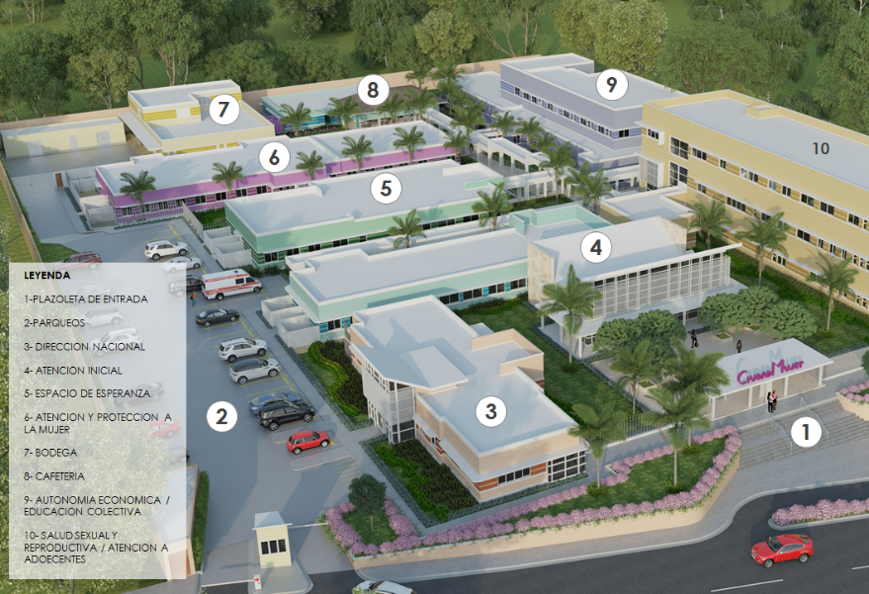
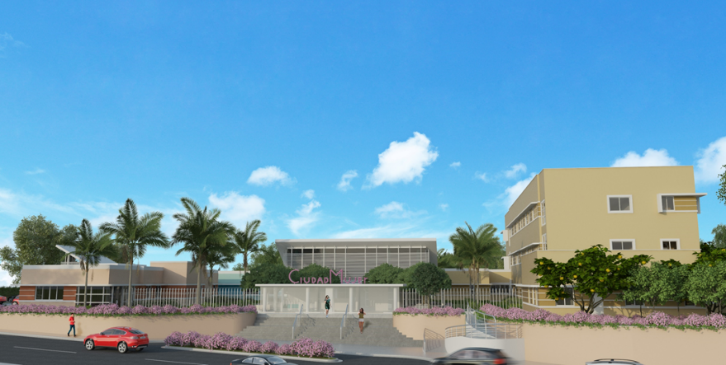
Ilustración. Vista frontal tridimensional CEDIMU
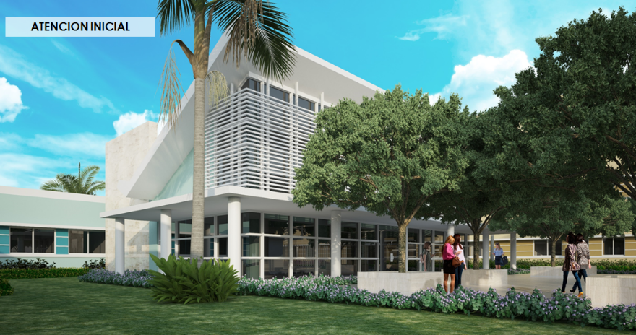
Ilustración. Vista tridimensional del Módulo de Atención Inicial CEDIMU
- Procesos de gestión PCM implementados.
Durante el año en curso se llevó a cabo una misión de supervisión con el equipo BID de gerencia del proyecto, el equipo de infraestructura social y el equipo de SPD para tratar los temas del estatus actual del proyecto / préstamo, visita a los terrenos de Santo Domingo y Santiago, discusión de las innovaciones para el diseño de Santiago, revisión y ajuste de la matriz de resultados y PEP, determinación de ruta crítica y próximos pasos.
En constante comunicación con la Gerente BID del Proyecto, el Jefe de Operaciones y el Representante para el tema de la elegibilidad (recibido) y el lanzamiento de la licitación de construcción (lanzada).
En marzo se llevaron a cabo reuniones virtuales para el tema del diseño de Santiago y la supervisión de la construcción del CEDIMU Santo Domingo.
Durante el mes de enero se visitaron las 21 instituciones aliadas al programa para recoger la firma de sus titulares en el convenio interinstitucional y así dar cumplimiento a la condición previa faltante para el primer desembolso. Recibida la carta de elegibilidad del préstamo en el mes de febrero.
En el marco de la misión BID de supervisión se tuvo una reunión con la especialista de interoperabilidad del BID durante la cual se le informó de la conformación del comité de gobernanza de interoperabilidad para el sector social (compuesto por GPS, OPTIC y Ministerio de la Presidencia). Se compartieron con el BID los documentos correspondientes a los avances.
El BID contrató al consultor que recabará los datos necesarios para alimentar la matriz de resultados e iniciará los trabajos.
Se recibió el primer entregable que es el plan de trabajo. Se recibió el segundo producto de esta consultoría, que es el informe preliminar, se socializó con el equipo del GPS y el BID para comentarios y sugerencias que el consultor debía tomar en cuenta.
Durante la misión se acordó realizar dos sistemas distintos:
- Un sistema de Información a vincularse con los sistemas de las distintas instituciones
- Un sistema de gestión administrativa para las funciones de RRHH, pago, entre otros del Programa.
Por otro lado, se socializó el convenio interinstitucional para obtener los comentarios finales de cada una de las instituciones aliadas y se visitó a los ministros y directores para la firma correspondiente, en proceso de consensuar cronograma de reuniones año 2020 y convocar a los enlaces institucionales para mantenerlos informados.
A raíz de la pandemia, la reunión con el comité territorial e interinstitucional tuvo que ser pospuesta hasta nuevo aviso, pero se les informó vía correo y chats el estatus actual del proyecto a los enlaces.
- Construcción del Centro Santo Domingo.
Se concluyó la elaboración y revisión de los pliegos de condiciones para la licitación de la obra de construcción del CEDIMU Santo Domingo y fueron enviados al BID para no objeción y fue lanzada la licitación.
Se realizó la reunión informativa de manera virtual con los interesados y se solicitó la extensión del plazo de recibimiento de ofertas hasta el 10 de junio, por motivo de la pandemia. Fueron aperturadas las siete ofertas recibidas, se está en proceso de realizar la evaluación correspondiente.
Fue lanzado el aviso de solicitud de expresiones de interés para el proceso de supervisión del CEDIMU Santo Domingo, las mismas fueron evaluadas por el equipo de Infraestructura para conformación de la lista corta. También fue recibida la no objeción del BID con respecto a este proceso de licitación para la supervisión.
- Avance en el diseño de los planos del Centro Santiago.
En la reunión sostenida el 24 de febrero con el BID, se propuso pausar el diseño de Santiago hasta tanto la situación global se estabilice, por lo pronto nos enfocaremos en la construcción de Santo Domingo.
El BID envió una lista de requisitos (técnicos y de recursos humanos) que debe cumplir la firma consultora contratada para realizar el diseño de Santiago de manera más eficiente. Se solicitó la elaboración de un design brief por parte del arquitecto contratado, para la realización del mismo se está trabajando en la adaptación de los protocolos de Santiago y un protocolo integral general.
ESTADO ACTUAL:
- En proceso de evaluación de las ofertas recibidas en el proceso de licitación pública internacional para la obra de construcción del CEDIMU Santo Domingo.
- En proceso de evaluación de las expresiones de interés recibidas en el proceso de licitación pública internacional para la supervisión de la obra de construcción del CEDIMU Santo Domingo, para la elaboración de la lista corta y posterior solicitud de ofertas.
- En proceso de ejecución de la consultoría para el ajuste de indicadores y recopilación de información para alimentar la matriz de resultados del programa, la misma debe ser aprobada y cargada en el sistema del BID a más tardar septiembre 2020.
- En proceso de ajustar los protocolos de servicio para el Centro de Santiago y actualización de los protocolos para el Centro de Santo Domingo, lo cual servirá de entrada para la elaboración del design brief correspondiente al diseño de Santiago.
El proyecto ha presentado avances constantes y sostenidos, a pesar de que en lo planificado se esperaba para el año 2020 los centros de desarrollo integral construidos, equipados y en funcionamiento para Santo Domingo Norte y Santiago. A lo largo de la vida del proyecto se han enfrentado importantes desafíos y cambios en la conceptualización y alcance del mismo en relación a los demás proyectos de la región donde se tiene implementado el Programa Ciudad Mujer, utilizados como referencia para el desarrollo de los CEDIMU en República Dominicana.
El desfase en la ejecución del proyecto se produjo principalmente al incluir: todas las regulaciones de habilitación de salud, requerimientos jurídicos de gobernanza, acuerdos interinstitucionales, ajustes en fuentes presupuestarias, actualizaciones de las herramientas de ejecución del proyecto, y la identificación oportuna de recursos.
Se ha avanzado considerablemente en cuanto a las herramientas de planificación, el diseño general del proyecto, la realización de manuales y protocolos, se han propiciado las interacciones y articulaciones interinstitucionales y se ha trabajado en campo junto a los representantes locales para dar a conocer a la población los beneficios que este programa le ofrecerá a las mujeres y familias en el territorio objetivo.
Se espera que para finales del año 2022 el centro de Santo Domingo esté habilitado y para finales del año 2023 el de Santiago.
Se recomienda mantener actualizados a los enlaces institucionales sobre los avances del proyecto para propiciar la institucionalidad y permanencia del proyecto a lo largo del tiempo, y a la vez mantener la articulación entre los líderes comunitarios locales en ambos territorios para promover la integralidad de la comunidad. Adicional, mantener los protocolos de servicios en constante actualización, discusión y testeo con las 21 instituciones participantes para asegurar que a la apertura de los Centros los servicios cuenten con los estándares de calidad deseados.
Asimismo, se vislumbra continuar activamente con la socialización del proyecto a los actores claves del sector público, privado y sociedad civil, de manera que se logren concretar nuevos convenios y acuerdos de colaboración para fortalecer los servicios suministrados en los CEDIMU, principalmente en el eje de empleabilidad con el sector privado.
Se considera innovador para los objetivos del proyecto, y sello distintivo del CEDIMU en la República Dominicana, los programas tecnológicos, el fortalecimiento en interoperabilidad, y los servicios integrales en beneficio al empoderamiento de la mujer incluidos y proyectados a implementarse en los centros. Por último, recomendamos mantener actualizados e informados al organismo financiador del proyecto, para que permanezcan como aliados estratégicos en todo este proceso, y puedan seguir contribuyendo con los aportes técnicos necesarios para la obtención de los resultados esperados de forma exitosa.
Durante el año 2020 el proyecto presentó las siguientes actualizaciones y logros:
- Cambio de Nombre del Proyecto: oficialmente se cambia el nombre del Proyecto Ciudad Mujer por Centro de Desarrollo Integral de la Mujer (CEDIMU), aunque a nivel contractual se mantiene el nombre del Programa Ciudad Mujer ya que el préstamo BID fue aprobado en el Congreso Nacional bajo el nombre del Programa Regional del BID “Ciudad Mujer”.
- Convenio Interinstitucional de Colaboración Firmado: fue firmado, por las máximas autoridades institucionales, el convenio interinstitucional de colaboración que incluye todas las responsabilidades, aportes y servicios a los cuales las 21 instituciones del Estado se comprometen a cumplir dentro del programa, lo cual promueve el fortalecimiento y sostenibilidad interinstitucional del proyecto. Con la firma de este convenio se dio cumplimiento a todas las condiciones previas al primer desembolso, lo cual hace elegible el préstamo para dar arranque a las actividades planificadas y su ejecución financiera.
- Elegibilidad del Préstamo: con la firma del convenio interinstitucional se dio cumplimiento a la última condición previa que faltaba para obtener la elegibilidad del préstamo y proceder a solicitar el primer desembolso y de esta forma dar inicio a las actividades plasmadas en el plan de ejecución del proyecto.
- Lanzado el Proceso de Licitación para la Obra de Construcción del CEDIMU Santo Domingo: se lanzó el proceso de licitación pública internacional para la contratación de la obra de construcción del centro de Santo Domingo, el cual es uno los hitos más importantes del proyecto. Para dicha obra fueron recibidas 7 ofertas las cuales se encuentran en proceso de evaluación para posterior adjudicación.
- No Objeción del BID a los Instrumentos de Planificación: el plan de ejecución del proyecto (PEP) y plan de adquisiciones (PA) fueron actualizados, y aprobados por el Banco Interamericano de Desarrollo (BID).
- Consultoría para la Matriz de Resultados: fue contratada una consultoría para apoyar la revisión y alimentación de la matriz de resultados con datos que sirvan como línea de base, además de identificar las fuentes que alimentarán los indicadores de la misma. La matriz de resultados del proyecto debe estar aprobada y cargada en el sistema del BID a más tardar en septiembre 2020.
- Compromiso del Ministerio de Hacienda a Gestionar Recursos Adicionales para el Proyecto: en vista del incremento significativo en el presupuesto del proyecto, el Ministerio de Hacienda confirmó, mediante una comunicación oficial, su intención de gestionar anualmente la asignación de los fondos adicionales necesarios vía el Presupuesto General del Estado con el fin de asegurar la ejecución del proyecto en Santo Domingo Norte y Santiago.
- Tema Musical de CEDIMU: se llevó a cabo el tema musical para el CEDIMU con la producción e interpretación de Frank Ceara junto a Milly Quezada y Pavel Núñez.
- Cuenta Única del Tesoro (CUT): el proyecto CEDIMU pasó a la modalidad de la CUT y los fondos del Banco Central fueron transferidos a esta cuenta de donde se estarán manejando.
- Terreno para la Construcción del CEDIMU Santiago: se inició el proceso del estudio y permiso ambiental, levantamiento topográfico y demás preparativos para este terreno, para luego proceder a realizar el diseño arquitectónico correspondiente y posterior licitación de la obra de construcción.
- Licitación para la Supervisión de la Obra de Construcción del Centro de Santo Domingo: se desarrollaron los términos de referencia correspondientes a la contratación de una firma de supervisión para la construcción del CEDIMU Santo Domingo, fueron recibidas 15 expresiones de interés de parte de potenciales oferentes, de las cuales siete quedaron aprobadas para la lista corta. Actualmente el proceso se encuentra a la espera de recibir la no objeción del BID para continuar.
- Consultoría para Elaboración de Protocolos para el Centro de Santiago y Actualización de los Mismos para el Centro de Santo Domingo: dicha consultoría fue contratada por el BID para elaborar protocolos para el centro de Santiago y ajustar los de Santo Domingo, con el fin de que los procesos fluyan de manera más eficiente y haya mayor integralidad entre los módulos.
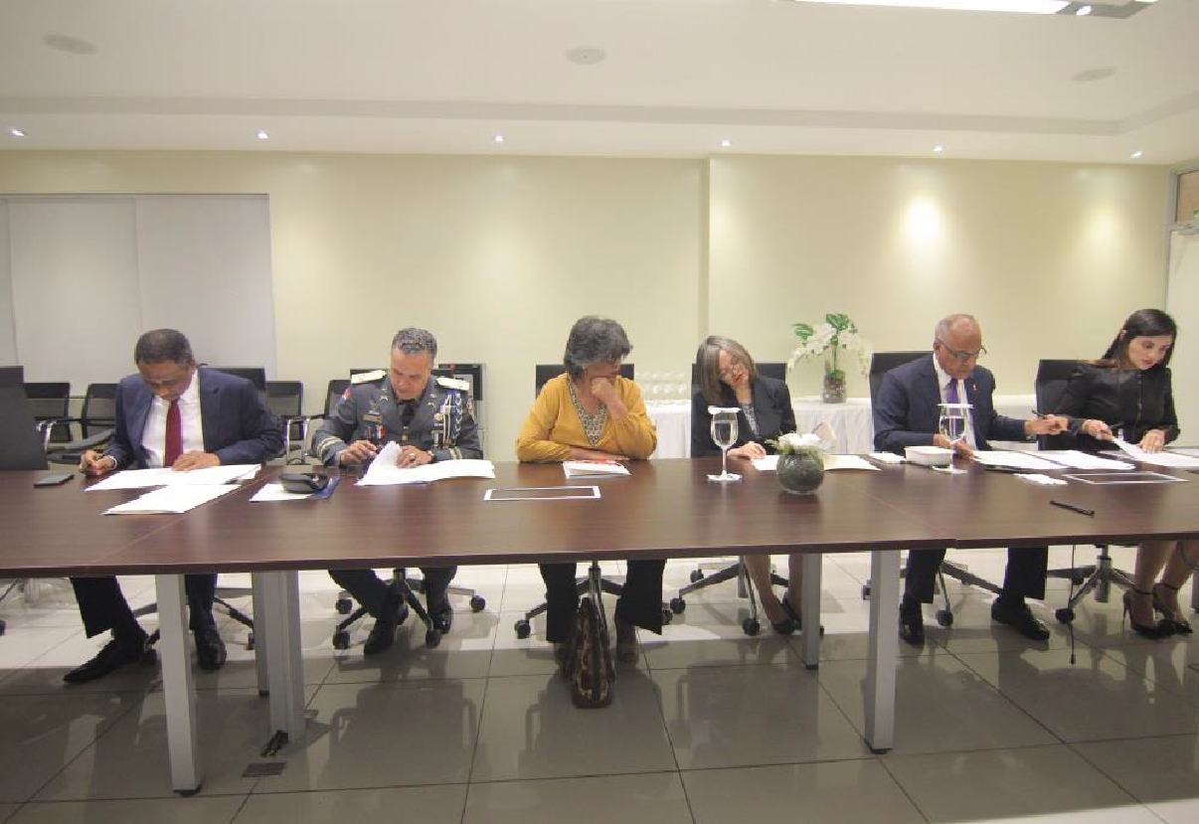

Firma del Convenio Interinstitucional del Centro de Desarrollo Integral de la Mujer, 02/2020:

EJE II: FORTALECIMIENTO DEL SECTOR DE INCLUSIÓN SOCIAL Y ECONÓMICA
Este eje se deriva directamente del Plan Estratégico para la Inclusión Social y Económica (PEISE 2018-2024), y surge de las demandas de capacidades necesarias para que el sector pueda dar respuesta efectiva a los desafíos planteados para el periodo de vigencia.
Objetivo Estratégico 2.1: Asegurar el mejoramiento de las acciones orientadas a la inclusión social y económica de la población en condición de pobreza, mediante la implementación de estrategia efectivas de gestión de cambio.
Este objetivo busca lograr la mejora continua de las acciones que ejecutan las instituciones implementadoras de la política de inclusión social y económica, a través de estrategias efectivas que logren mover al sector hacia un nuevo estadio de desarrollo institucional.
Estrategia 2.1.1 Plan de alineamiento de los programas y/o proyectos a la visión del PEISE: Esta estrategia se encuentra orientada a la articulación y coordinación de todas las intervenciones que desde el sector se desarrollan, iniciando por sus planes estratégicos articulados, a fin de que sus accionar no sea divorciado de la visión que el sector en su conjunto definió, así también como la coordinación interinstitucional, incluyendo el ámbito tecnológico, que permitirá mayor eficiencia en la gestión de los servicios que se ofrecen.
Resultados esperados:
- Articuladas y coordinadas las intervenciones para la inclusión social y económica.
- Asegurada la coordinación de la gestión interinstitucional para la prestación de los servicios de atención ciudadana.

PLANIFICACIÓN Y DESARROLLO
- Espacios técnicos de planificación en política y protección social abordados.
Durante el primer trimestre del año, Planificación y Desarrollo se vio en la necesidad de acompañar a la institución en el proceso de definición de la Estrategia institucional de contención y abordaje ante el -19. De cara a esto, se participó en la definición de los instrumentos de la indicada estrategia y se apoyó operativamente en lo necesario.
En este mismo sentido, PyD se mantuvo activo y en sesión permanente con el equipo de trabajo de Protección Social Reactiva junto al PMA, donde fueron revisados los procedimientos operativos estándar de preparación y respuesta ante emergencia, a propósito de la experiencia COVID-19.
Por otro lado, se tuvo participación en los diferentes espacios técnicos y científicos, mediante webinars, donde se trató sobre la pandemia y sus repercusiones sanitarias, económicas y sociales. Adicionalmente, se estableció un ejercicio de monitoreo y reporte diario de los boletines del Ministerio de Salud Pública, de cara a mantener a la gestión al tanto de la evolución de la pandemia en el país.
Uno de los componentes abordados y de mayor relevancia fue la Protección Social Adaptativa, de la mano con el Banco Mundial. En este sentido, la propuesta de Estrategia Integral de Protección Social Adaptativa (EIPSA) fue referencia para las iniciativas de respuesta país en protección social a propósito de la pandemia ya que la misma efectiviza el acceso a un paquete integrado de programas, sistemas y servicios, que contribuyan al incremento de la resiliencia de las poblaciones pobres y vulnerables ante amenazas naturales, socio-naturales y antropógenas, a través de la gestión articulada de las entidades que conforman el Sistema de Protección Social No Contributivo, y el Sistema Nacional de Prevención, Mitigación y Respuesta ante Desastres (SNPMR), estableciendo sinergias y eliminando duplicidades, de acuerdo con sus roles y capacidades.
El objetivo de la EIPSA es incrementar la resiliencia de las personas y los hogares en situación de pobreza y vulnerabilidad social, a través de intervenciones encaminadas a reducir las vulnerabilidades y que apoyen y fortalezcan su capacidad para prepararse, hacer frente y recuperarse de un desastre.
La nueva gestión institucional ha priorizado este bloque de abordaje por lo que ha sido replanteado en el marco de la gestión con fondos de financiamiento externo por banco mundial y la cooperación internacional. En este orden, se mantiene participación activa en un grupo de trabajo que sesiona ordinariamente y donde convergen las instituciones de la red de protección social y los cooperantes en la materia, dentro de los que se destacan el PMA, UNICEF, UNPFA, entre otros.
Dentro de los cooperantes vinculantes al tema se destaca la línea de cooperación retomada con la Agencia Francesa para el Desarrollo, con quienes se encamina un proyecto que abordara componentes sustantivos en el marco de la estrategia y, particularmente, se encamina un proyecto consistente en un estudio de factibilidad para el ordenamiento y gestión de la Cuenca del río Yaque del Sur (CRYS), basado en un Sistema de Gestión Integral del Recurso Hídrico (S-GIRH) y sus dimensiones sociales, de cara a desarrollar diseños definitivos de un programa de gestión socialmente resiliente frente al cambio climático de la cuenca del río Yaque del Sur (CRYS), basado en la implementación de un esquema de Protección Social Adaptativa (PSA).

En el marco de la interinstitucionalidad Planificación y Desarrollo se abordó lo siguiente:
Contraparte técnica en los estudios y evaluaciones sobre:
- Matrimonio Infantil y Uniones Tempranas (MIUT).
- Racionalización de la política de subsidios y régimen tarifario de transición; Superintendencia de Electricidad.
- Plan de acción para el abordaje de los ODS
- Informe histórico sobre el diseño y la ejecución del Subsidio Focalizado BonoLuz.
- Revisión documento: Hogares sin tranzar.
Contraparte técnica y seguimiento en consultorías:
- José Casado, consultor para la Asistencia Técnica para la elaboración de una Propuesta de Ley de Reforma a la Institucionalidad Social. Informe final
- Marco Giraldo, Operativización de Transferencias de Respuesta a Emergencia a través del Sistema de Protección Social de la República Dominicana.
- Úrsula Martínez y Magdalena Lizardo, Estrategia de Protección Social Adaptativa y su propuesta de financiamiento.
- Coordinación entre las instituciones del gobierno y los organismos internacionales para el fortalecimiento de capacidades de Respuesta y Preparación ante Desastres.
Proyecto Piloto para la Aplicación y Evaluación del Protocolo Nacional de Actuación Frente a Choques Climáticos:
- Acompañamiento técnico del proceso
- Materiales de apoyo diseñados para las capacitaciones en el taller de protección social frente a choques climáticos.
Institucionalidad Social de la República Dominicana: Proyecto para una Reforma del Sector Público Sostenible y Exitosa.
La República Dominicana ha sido innovadora en materia de coordinación y alineamiento de los programas y acciones sociales a través del Gabinete Social.
En este sentido, junto al Ministerio de Administración Pública y la OCDE se coordina y da seguimiento a la Mesa Priorizada de Protección Social para Fortalecimiento y Reforma del Sector. En el marco de la misma, hubo avances y acuerdos para la alineación estratégica sectorial a través del Plan Estratégico Sectorial para la Inclusión Social y Económica (PEISE 2018-2024), la Ventanilla Única de Servicios Sociales y el Sistema Único de Beneficiarios como instrumento para la focalización.
La existencia de un Gabinete Social hace posible una coordinación real, eficaz y efectiva, que generalmente no se logra con los arreglos institucionales que prevalecen en América Latina. El reto principal ahora es institucionalizar y fortalecer las capacidades e instrumentos de coordinación existentes.
Aún existe un conjunto importante de programas dispersos que reducen la efectividad de la política social. La creación de un Ministerio de Desarrollo Social puede constituir una solución viable si a éste se le asigna la rectoría y capacidad de alineamiento de dichos programas para incrementar su eficiencia e impacto. La creación de un nuevo Ministerio puede contribuir a la consolidación de la política social del país, además de que constituiría un nuevo modelo de gestión que puede ser punto de referencia para el resto de América Latina.
Proyecto de Resiliencia ante Cambio Climático:
- Estrategia Protección Social Adaptativa; se lleva a cabo con el objetivo de efectivizar, con carácter de prioridad, el acceso a un paquete integrado de programas, sistemas y servicios, que contribuyan al incremento de la resiliencia de las poblaciones pobres y vulnerables ante amenazas naturales, socio-naturales y antropógenos, a través de la gestión articulada de las entidades que conforman el Sistema de Protección Social No Contributivo, y el Sistema Nacional de Prevención, Mitigación y Respuesta ante Desastres (SNPMR), estableciendo sinergias y eliminando duplicidades, de acuerdo con sus roles y capacidades.
- Proyecto de Adaptación de la Guía Sectorial Evaluación de Necesidades Post; metodología y un instrumento para realizar un levantamiento rápido que determine las necesidades específicas de los hogares y familias, posterior a la ocurrencia de emergencias y/o desastres.
- Desastre Empleo Medios de Vida y Protección Social; evaluación de las necesidades después de los desastres y la planificación de la recuperación para el Empleo, los Medios de vida y la Protección Social (EMPS). En él se esboza la forma de evaluar y estimar los efectos y las repercusiones de los desastres en EMPS y se formulan recomendaciones para reactivar las actividades económicas y el empleo con miras a la recuperación de los medios de vida.
- Proyecto de Operativización de Transferencias de Repuesta a Emergencia a Través del Sistema de Protección Social de la República Dominicana;
- Procedimientos Operativos Estandarizados Fase Previsión y Alerta del Sistema de Protección Social;
- Proyecto Piloto Protección Social frente a Choques Climáticos.
Cooperación de la Agencia Francesa de Desarrollo (AFD)
- Programa de apoyo técnico e inversión prioritaria con el fin de movilizar fondos delegados de la Unión Europea de la Facilidad de Inversión para el Caribe (CIF) para acciones de la protección social ante el covid-19.
- Estudio de factibilidad y diseño del programa de gestión ambiental y socialmente resiliente frente al cambio climático de la cuenca del río Yaque del Sur (CRYS), basado en un Sistema de Gestión Integral del Recurso Hídrico (SGIRH) y en la implementación de un mecanismo de Protección Social Adaptativa (PSAd).
EUROsocial+: Iniciativas de Cooperación de Políticas Públicas:
- Mesa de Dialogo País en el Marco del Programa de EuroSocial+, para identificar políticas públicas con potencial de apoyo por parte de la Unión Europea y, construir insumos para el diseño de una hoja de ruta país.
Estrategia de Salida de Hogares, Progresando Avanzado.
- Plantear alternativas factibles para el proceso de transición de PROSOLI, después de la recertificación de las actuales familias beneficiarias, a partir de una inmersión en el contexto político, social y económico de República Dominicana y de un análisis de experiencias internacionales.
Proyecto de actualización del Programa Progresando con Solidaridad y su Sistema de Pagos con Visa Internacional.
- Desarrollo de una nueva estrategia de Prosoli que permita mejorar la experiencia de los participantes a través de un nuevo producto financiero.
Sistema de Indicadores Territoriales Interinstitucionales (SITII)
Proyecto de Estadísticas Territoriales para apoyar el proceso de los Objetivos de Desarrollo Sostenibles (ODS).
Desde la Dirección de Planificación Interinstitucional de SITII es un sistema de información en web que consta de dos subsistemas y una base de datos común:
- Subsistema de administración
- Subsistema de usuario
El sistema tiene el propósito de publicar informaciones estadísticas adecuadas y oportunas para contribuir a mejorar los procesos de toma de decisiones en materia de política pública y de protección social por parte de alcaldes, regidores y otros funcionarios estatales con jurisdicción local.
Los indicadores integrados al sistema son territoriales porque su desagregación, cuando es posible es nacional, provincial y municipal. Así mismo, son interinstitucionales debido a la variedad de instituciones que proveen la información para su creación. El sistema tiene el propósito de publicar informaciones estadísticas adecuadas y oportunas para contribuir a mejorar los procesos de toma de decisiones en materia de política pública y de protección social por parte de alcaldes, regidores y otros funcionarios estatales con jurisdicción local.
La siguiente imagen presenta la vista principal del SITTI:
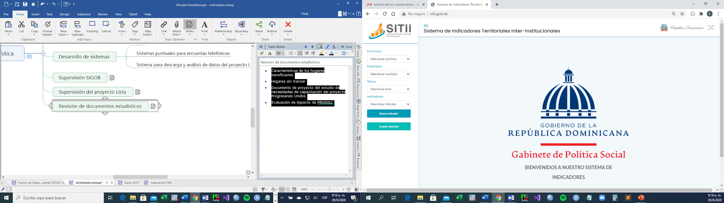
Avances:
- Identificación indicadores, expectativas de grupos de interés
- Cargar indicadores en la plataforma
- Lanzamiento de la Plataforma
A continuación, se presenta un ejemplo de un indicador en el Sistema de Indicadores Territoriales Interinstitucionales (SITII):
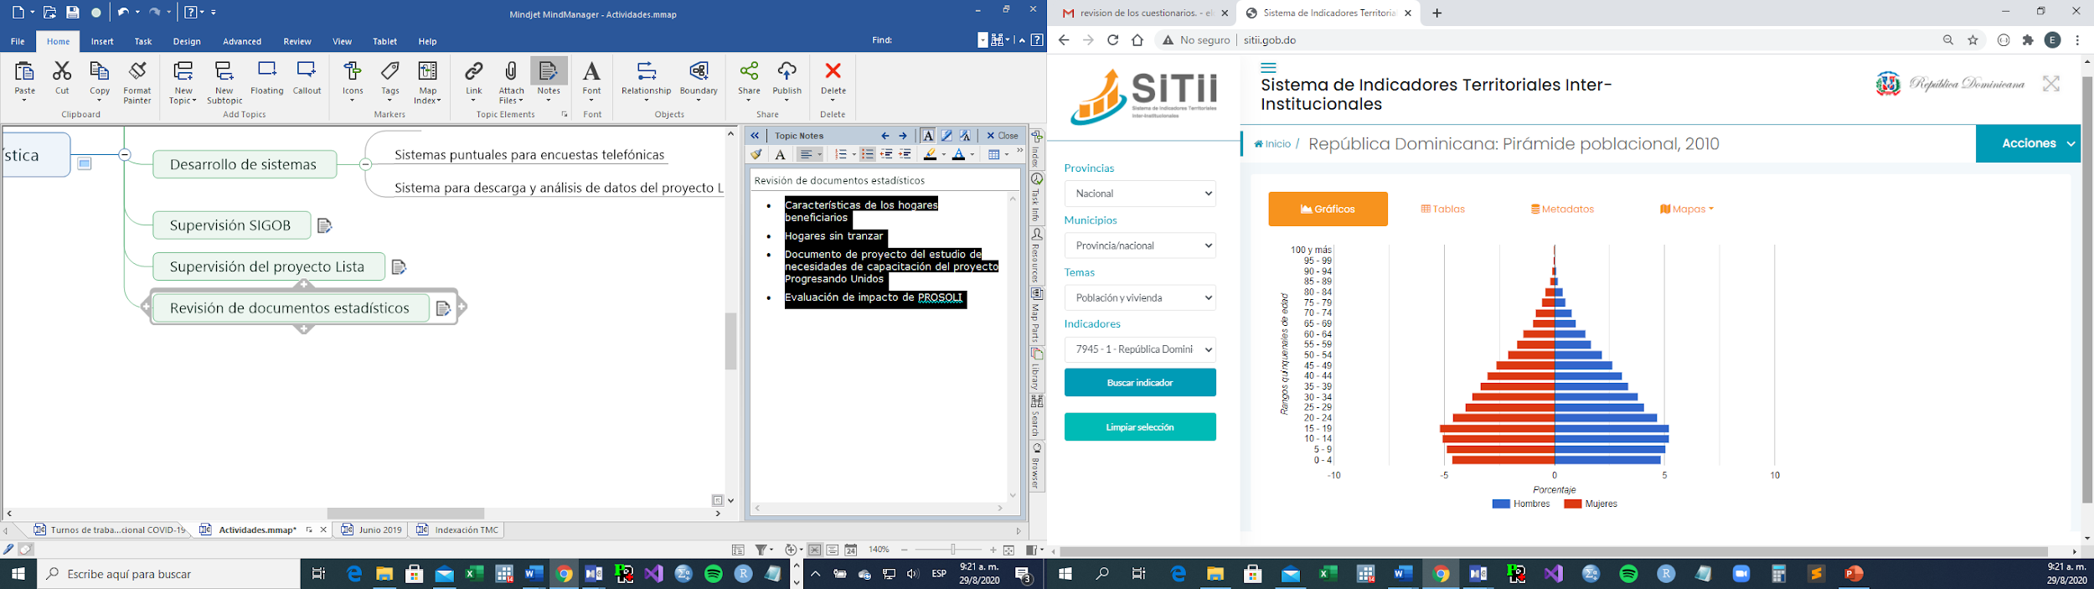
- SIGOB Plataforma Vicepresidencia
En el marco del Programa de Fortalecimiento de las Capacidades Institucionales del Gabinete de Políticas Sociales (GCPS), conto con la cooperación técnica del Proyecto Regional PNUD-SIGOB para la Implementación del Sistema de Metas, Sistema de Indicadores y Dashboard; el cual tiene como objetivo fortalecer el monitoreo y gestión de los proyectos y programas sociales que se ejecutan bajo la sombrilla del Gabinete de Políticas Sociales (GPS), para ese entonces, de la Vicepresidencia de la República Dominicana.
El Sistema de METAS-SIGOB, es una metodología de trabajo diseñada para contribuir a lograr los proyectos, programas y acciones prioritarias de la institución, mediante la implementación de espacios de trabajo de Alta Dirección y de las áreas responsables de la conducción de las Metas orientados a buscar solución oportuna a sus problemas y el aprovechamiento de las oportunidades coyunturales que devienen de las metas prioritarias.
Tras la aprobación final del Plan Operativo Anual, durante el primer trimestre del año fue realizado un ejercicio con cada una de las áreas que forman la Dirección Técnica, mediante el cual, cargaron a la plataforma todas las metas planteadas en la planificación. Asimismo, se hizo una revisión del POA 2020, considerando lo que ya estaba cargado en el sistema SIGOB, agregando las nuevas metas y cerrando las metas ya completadas.
Dada incidencia de la Pandemia, la actualización del sistema se vio limitada ya que se realizó una reprogramación extraordinaria para el primer y segundo trimestre del año que dejaron desactualizada la plataforma que ya, por su naturaleza y experiencia, evidenciaba una utilidad reducida. En este mismo tenor, la misma no pudo alcanzar a las instituciones adscritos, sino que solamente cubría a las instancias de la Dirección Técnica.
Tras la nueva gestión de gobierno y el fortalecimiento de toda la plataforma tecnológica institucional se vislumbra el establecimiento de una plataforma realmente efectiva y que realmente responda a las necesidades de la gestión.

CULTURA CIUDADANA
Cultura Ciudadana se constituye en una estrategia innovadora que busca integrar y corresponsabilizar al ciudadano en la prevención de la violencia, promoviendo comportamientos positivos, brindando herramientas e impulsando acciones que ayuden a desactivar potenciales episodios de violencia de pareja. Al tener sus cimientos en un enfoque de política pública que busca incrementar el bienestar de los ciudadanos a través del cambio de comportamientos colectivos de parte de los mismos.
El Programa logra un proceso de madurez donde va construyendo sus productos sobre los hallazgos de los distintos diagnósticos y evaluaciones a nivel macro y en particular para cada estrategia y de focalizar sus esfuerzos en el tema de la violencia de pareja (VBG), procurando una lógica de intervención que prioriza y ordena los actores y temáticas que requieren atención en distintos momentos de la implementación del Programa Cultura Ciudadana.
Las distintas estrategias se subdividen de acuerdo a sus características, desde un enfoque que integran el aspecto cultural (la innovación del programa) y el aspecto de Salud (profesionales área Psicología).
El Gabinete de Política Social ha impulsado, mediante proyecto del Banco Mundial, actividades en torno a la implementación del Programa de Cultura Ciudadana y sus estrategias de convivencia familiar, prevención de violencia y atención psicoeducativa logrando impactar cerca de 333 mil individuos desde 2019. Tras la nueva gestión de gobierno, PROSOLI ha venido apoyando las estrategias del Programa desde agosto hasta la fecha impactando 2,369 personas.
La presente gestión de gobierno se ha abocado a un proceso de orientación y reenfoque mediante la realización de alianzas estratégicas, de manera que se centre en las bondades e idiosincrasia culturales de los territorios del país y apueste al potencial y capacidad de transformación particular de cada comunidad.

POLITICAS PÚBLICAS E INNOVACIÓN
- Coordinación y articulación de la Agenda 2030 (Intersectorialidad) para el Desarrollo Sostenible (Subcomisión Personas).
Se avanzó con la entrega del informe país al 2019, así como, el ejercicio de priorización de metas ODS realizado en conjunto con el MEPyD. Actualmente solo queda pendiente la firma del ODS 3 Salud, y estaremos remitiendo la misma al Comité Estratégico Intersectorial (CEI).
Para el primer informe trimestral de la subcomisión se elaboró un documento técnico que recoge los esfuerzos realizados por el ODS1 en el primer trimestre del año: El Gabinete Política Social (GPS) además de ser la entidad responsable de coordinar la Subcomisión Personas, es líder del Objetivo de Desarrollo Sostenible 1: Fin de la Pobreza, el cuál fue reconocido por el MAP en la XV versión del Premio Nacional de la Calidad y Reconocimiento a las Prácticas Promisorias del Sector Público 2019 (entregado en Enero 2020), por la implementación del Piloto ODS1 en las comunidades de San Juan de la Maguana y Sabana Perdida, así como también completó el proceso de identificación de metas establecidas en la guía metodológica elaborada por el MEPYD que iniciamos a finales del trimestre pasado al igual que se desarrollaron otras actividades vinculadas a la aceleración de los ODS como las consultas para la elaboración del Plan Nacional para la Reducción del de Matrimonio Infantil y Uniones tempranas.
En el informe del trimestre 1 se detallan las eventualidades de los procesos mencionados, además de otras acciones que apoyamos y que han estado dirigidas a impulsar la implementación de las metas de otros ODS que conforman la Subcomisión Personas a pesar de que la Comisión Nacional de Alto Nivel para el Desarrollo Sostenible (CNDS) no ha vuelto a sesionar, desde el GPS se ha hecho el esfuerzo de recoger estos insumos no sólo del ODS1, sino del ODS2, ODS4 y ODS5 (pendiente el ODS3).
Fueron consolidados los informes de los Ministerios que lideran los ODS de la Subcomisión y se completó el informe final de la Subcomisión del 2019 en donde se resaltan los esfuerzos para cumplir con el compromiso de la priorización país de las metas.

VENTANILLA UNICA DE SERVICIOS SOCIALES PUNTO SOLIDARIO
- Gestión Oportuna en los servicios de atención ciudadana.
Durante el 2020 se realizaron las primeras reuniones para empezar el levantamiento del proceso de nóminas e incluirlo en el SLA de parte de las instituciones. Están pendientes las siguientes informaciones: Procedimientos de nómina, matriz de responsables con fechas y tiempos, calendario de ficha de gestión de transferencia de subsidio, manual operativo, ficha de proceso de nómina y mapa de proceso.
Socialización del catálogo de servicios de Punto Solidario con las instituciones del GPS. En vista de la actual pandemia, los servicios no sufrieron cambios y las metas de los indicadores de SLA fueron alcanzados.
No se integró cambios en el primer trimestre y se actualizó el catálogo de servicios de Punto Solidario con la integraron los servicios de DAF de cara a los servicios de las instituciones adscritas.
Se evaluó el flujo de trámites del trimestre transcurrido Enero – marzo 2020 mediante la recolección de datos cuantitativos y cruce de informaciones obtenidas a través de los diferentes medios de captación con los que cuenta el punto solidario para su posterior depuración y análisis con la finalidad de proponer mejoras, apoyar a la toma de decisiones y agregar valor a los procesos llevados a cabo.
A este proceso se le debe realizar la optimización de los registros de los correos mediante mecanismos de validación de datos, para que el técnico de información, al momento de realizar la operación, pueda tener las informaciones necesarias para poder validar dentro de las diferentes herramientas o portales que tenemos y así poder brindar una respuesta oportuna y poder gestionar la información correspondiente para accionar y llevar a cabo la implementación de mejoras.
Para asegurar las capacitaciones virtuales, fueron entrenados 3 analistas para trabajar con los oficiales de PROSOLI en el enrolamiento a los cursos que están disponibles en la plataforma.
- Fue entrenado el Call Center de ADESS, para que utilicen la plataforma Punto Solidario.
- Fue actualizada la información de nómina correspondiente con el Centro De Atención Telefónica y los oficiales de atención presencial.
- Fue realizada una prueba piloto de la plataforma de rediseño PS.
- Fue diseñado el árbol del IVR.
- Fue actualizada la información de nómina correspondiente con el Centro De Atención Telefónica y los oficiales de atención presencial.
- El centro está en exclusividad para información del COVID-19; de igual forma, se le continúa enviando las actualizaciones de información correspondientes.
Punto Solidario en línea se encuentra disponible en el sitio, http://serviciosenlinea.puntosolidario.gob.do/, los servicios visitas por encima de los 110,000 usuarios activos por día, lo cual colapso los servicios en las primeras semanas del programa, tuvimos que sacarlo de servicio, actualmente recibimos unas 10,000 consultas y 25 trámites semanal, además de unos 25,000 usuarios activos en el portal de servicios en línea.
Serán creados los usuarios de la nueva plataforma a todo el personal de SIUBEN para ser entregada. Fueron enviados los reportes de los oficiales de atención a las instituciones.
A pesar de no realizase solicitudes presenciales, las solicitudes se recibieron por los canales digitales alcanzando desde abril – junio 2020, se atendieron a través del correo un total de 13,239 inquietudes por parte de la población en general, de las cuales fueron respondidas 2,105.
Las solicitudes más demandadas por las canales del foro y del correo fueron solicitudes de evaluaciones del hogar, debido a la puesta en vigencia del programa “Quédate en casa” este tipo de trámite fue el 1ro más registrado en la plataforma PSWEB y vía correo por parte de los ciudadanos/as.
El centro de atención de llamadas de ADESS, tenía una capacidad de unas 3,000 llamadas entrantes, sin embargo, el promedio de llamadas recibidas era sobre desbordando la capacidad instalada. Se apoyó en la supervisión de los oficiales que se habilitaron unas 50 a 60 personas de las instituciones para integrarlo como oficiales en el Centro De Atención Telefónica desde su casa, sin embargo, la capacidad aún es insuficiente por la cantidad de llamadas de los ciudadanos.
Las encuestas de Satisfacción a los Ciudadanos y Ciudadanas se realizan de dos maneras: Las que hacemos a través de las visitas físicas de seguimiento a los puntos y por correo electrónico y las visitas físicas se hacen periódicamente en las oficinas a nivel nacional por parte de nuestro personal de la unidad de punto solidario. La encuesta de satisfacción se les hace directamente de manera presencial a los clientes que van a solicitar algún tipo de servicio.
Las encuestas electrónicas se enviaron al correo de los clientes que son captados mediante el foro y el correo institucional. Las mismas son enviadas al final de cada mes mediante una herramienta llamada “Sendpulse”. A través de esta podemos obtener la información de cuantos abrieron el correo y cuantos pulsaron el botón que lleva al formulario de encuesta.
Diseño de la integración de la respuesta de PS Info para la respuesta de los ciudadanos, donde Se verificaron varios ejemplos de CRM para poder visualizar como seria y que tendría PsInfo, así mismo, se entregó documento de requisitos para PsInfo para trabajar en base a lo requerido. Se publicó el chatbot en el portal de Punto Solidario.
Se le dio soporte al centro de atención telefónica de ADESS, con las informaciones que son brindada a los ciudadanos y supervisando los 40 oficiales que están dando apoyo temporalmente en el mismo. Se integraron personas del GPS para contestar los correos del contacto portal y Punto Solidario.
Se realizó modificación de la configuración de alertas para cargar archivos CSV permitiendo así agregar alertas a gran número de ciudadanos. También se agregaron 2 alertas nuevas al sistema por petición del área de servicios, para indicar cuando un ciudadano tiene una tarjeta nueva disponible y para indicar información de cruce de cédulas con la TSS. Se realizó corrección al servicio de ADESS para mostrar nóminas y transacciones.
Se realizó una reunión para presentar a los responsables del proyecto la revisión QA de PS Learning. Se envió el material que estuvimos revisando en la reunión, que detalla las observaciones de PS Learning. Se llegaron a los siguientes acuerdos:
- Se agregará botón para pasar a Moodle desde Monitoreo y según el rol dentro de Moodle desplegará sus opciones.
- A los usuarios con el rol de "Administrador General" que están a la fecha en la plataforma se les asignará el rol de administrador en Moodle.
- Se creará la opción de "¿Olvidaste la contraseña?" en el Inicio de Sesión, en el cual se enviará una contraseña default por correo electrónico al usuario que seleccione dicha opción.
- En la creación de usuario, si es con el rol de Analista de RRHH no le debe presentar la opción de asignar rol de "Administrador General".
- Revisar las observaciones indicadas en el documento enviado.
- Si un Analista de RRHH o Administrador General consulta el perfil de otro usuario le mostrará si obtuvo certificado y el progreso en el curso. En el usuario como tal, si le permitirá descargar el certificado. Por igual, facilitar las credenciales de 5 usuarios que tengan cursos con certificados, para revisión.
- Luego de realizados los cambios, se notificará para hacer la revisión de estos.

- Seguimiento interinstitucional a los servicios de atención.
En este sentido fue realizado lo siguiente:
- Encuesta de satisfacción a las ciudadanas y ciudadanos.
- Revisión de los requerimientos para la encuesta de satisfacción ampliada en las instituciones del GPS.
- Estructuración, con SIUBEN, de la encuesta ampliada del nivel de satisfacción ciudadana para las instituciones del GPS
- Fue visitado el Punto GOB SAMBIL, para seguimiento a los oficiales.
- Se solicitó a SIUBEN reforzar la comunicación hacia nosotros con el personal de SIUBEN en los puntos GOB.
- Las oficinas de Punto Gob fueron cerradas hasta el 03 de abril por el COVID-19.
Con respecto a los resultados arrojados donde hacen referencia a las infraestructuras, se recomienda realizar la validación con el área de proyecto para confirmar que se haya hecho el levantamiento de las sucursales de Azua y Elías Piña, específicamente de estas dos porque fueron las oficinas que presentan según las encuestas problemas de infraestructura, en caso de ser reciente las evaluaciones de estas oficinas confirmar las informaciones obtenidas en los reportes de hallazgos de dicha área.
- Fueron deshabilitados los usuarios de PS web actual que están trabajando en la prueba piloto, para que solo utilicen la plataforma nueva.
- Se continúa trabajando con la revisión de la plataforma.
- Esta detenida la prueba piloto, hasta se realicen unos cambios solicitados.
- Se reportó inconveniente de esta ciudadana 001-0685034-0 que una vez registrada en Servicios en Línea de Punto Solidario, no podía crear un trámite de solicitud de Evaluación del hogar, porque no podía agregar direcciones, esto fue resuelto y se pudo crear el trámite.
- Al 30-1-2020 quedan 60GB disponibles, lo que cubriría aproximadamente 5 semanas de operaciones.
- El espacio disponible no es suficiente para implementar esquema de respaldos programado para este año 2020.
- Actualmente tenemos 7 bases de datos solo en 1 servidor, debido a la disponibilidad de recursos TI.
Respecto al Monitoreo de la Ciberseguridad a los sistemas informáticos de Punto Solidario se avanzó en lo siguiente:
- Análisis del software adecuado según nuestras especificaciones técnicas y necesidades.
- Implementación de software en servidores
- Configuración de Parámetros
- Configuración de alertas preventivas
- Realización de reporte mensual

Fueron realizadas discusiones con la OPTIC para identificar el modo de colaboración por medio de las instituciones adscritas y vía el envío de SMS y la tecnología de USSD, como también conversar con ADESS sobre la tecnología USSD a instalar de OPTIC para los servicios.
Se realizaron modificaciones de tramas.
- Soporte ante eventualidades del piloto.
- Soporte para desarrollo de aplicativos del proyecto de Rediseño.
- Mantenimiento preventivo orientado a la disponibilidad de los recursos.
- Seguimiento al monitoreo de la disponibilidad de los sistemas y DBs.
- Elaboración de esquema de respaldos 2020, fue suspendido por falta de espacio en nuestro servidor SQL. Es llevado a cabo sólo para los aplicativos.
- Se notificó a infraestructura TI, que el servidor SQL 172.17.1.136 estaba a punto de colapsar y que la fecha en que colapsaría sería entre el 17 y 18-02-2020
- El servidor SQl de Punto Solidario colapsó ocasionando interrupción de las operaciones a nivel nacional de las oficinas de atención
- Se notificó nuevamente a TI para que realizara el cambio correspondiente y así proceder a restablecer los sistemas de información y la aplicación de integración.
- TI Infraestructura otorgó 100GB adicionales.
- En vista del poco espacio disponible y relacionado a que fue detenido el esquema de respaldos, diseñé un esquema de mantenimiento que básicamente limpia y reasigna los Transaccional-Log de las DB y nos otorga espacio considerablemente… Pasamos de 18GB disponibles de espacio libre antes del mantenimiento a 223GB disponibles después del mantenimiento y reasignación de los T-LOG

Indicadores TIC de Punto Solidario.
- Principal modificación de mayor trabajo-tiempo es lograr realizar lo mismo que actualmente hacemos con la Composición Familiar PROSOLI, pero con la Composición Familiar SIUBEN.
- Obtuvimos servicios de ADESS con más información de la planificada y aún solicitaremos indicaciones de Servicios de como mostrar y administrar esta información en PSWeb.
- Nuevos servicios de subsidios, nóminas y transacciones a implementar en PSWeb.
- Nuevo servicio de reemplazos para implementar.
- Falta información de oficinas para procesar con ID en el listado de oficinas y poder consumir en Reclamos y Reemplazos desde PSWeb.
- Concluir el listado de modificaciones de PSWeb.
- Otro proyecto de considerable logística, trabajo y tiempo es establecer nuevo esquema a nivel Interinstitucional de interoperabilidad para poder cumplir demanda de información y compartir el resultado de las transacciones vía DB.
- Al concluir los trabajos de Trama de Datos, realizar migración del PSWeb Actual
- Incluir todos los aplicativos de Punto Solidario en PSWEB.
- Evaluar el esquema de notificaciones de PSLearning en PSWEB, ya que existe un módulo en PSWEB para esto, pero podría mejorarse.
- Pruebas a los reclamos de ADESS.
- Homologación del Catálogo de SIUBEN.
- Homologación del Catálogo de ADESS – Estatus.
- Continuar con el soporte diario al Piloto.
Revisión de los cambios y actualizaciones de las normas TIC.
- Realizar documentación de los endpoint a consumir de nuestro API Management (3 páginas aproximadamente por cada endpoint). Cada uno requiere de pruebas en PostMan y validaciones con ejemplos de entradas, salidas, información devuelta y posibles errores.
- Desde el día 23-03-2020 se estará usando el formulario de Novedades Catálogo de Servicios Punto Solidario, el cual es requisito de la NORTIC A5:2019, subsección 2.02.1.g:
Realización de visitas de auditorías a las oficinas de Punto Solidario.
- Para esta semana estaremos realizando la planificación en conjunto con el área de servicios para buscar y validar cuales oficinas se estarán colocando en el calendario de visitas de auditorías.
- Se realizó la programación del calendario de visitas, de acuerdo a la cantidad de trámites que realizaron las instituciones en el último trimestre, donde quedaron las instituciones que menor cantidad de trámites están generando, las cuales se estarán auditando en este primer trimestre. Las 3 provincias son, con un total de 8 oficinas en: San Cristóbal, San Juan y Hato Mayor.
- Se encuentra programada para visitar la semana próxima las oficinas de San Cristóbal.
- Participación en la auditoría interna integrada a Punto Solidario en Azua, y Romana: En esta provincia fue cancelada debido a disturbios.
- Se enviaron los informes el jueves 13 de febrero a las 3 instituciones.
- Se están incluyendo todos los hallazgos de las auditorías en el App de Seguimiento.
- Se modificaron los formularios de evaluación del Modelo servQual, con el fin de que sean uniformes en las 3 instituciones y arreglar el sesgo de evaluación Likert.
- Se realizó la visita a la provincia de San Juan, a las oficinas de las 3 instituciones, el jueves 20 de febrero.
- En fecha 28/02/2020 se visitaron 2 oficinas nuevas de PROSOLI dentro del Distrito Nacional, para fines de evaluación de la infraestructura, mobiliarios y herramientas y/o equipos de trabajo.
- Se está programando la visita del mes de marzo para la próxima semana a la provincia de El Seibo. Actualización: Debido a la Medida de Prevención No. 4 Ante el COVID-19, que dice “4: Quedan prohibidas las visitas a las instituciones del Gabinete Social, a excepción de reuniones de alta importancia y/o depósito de documentos. Cada Director General velará por el cumplimiento de esta disposición”, se estará cancelando esta visita.
- Se está trabajando con los informes de La Romana, producto de la auditoría realizada por la Unidad de Servicios de PS.
- Tendencia de las instituciones al mes de marzo
Realización de Informe de la visita a las oficinas de Punto Solidario.
- Para esta semana estaremos coordinando para la realización de la prueba piloto de la aplicación, donde estaremos tomando la auditoría realizada en Azua.
- Se realizó de manera exitosa la prueba piloto con las analistas, donde verificamos el funcionamiento de la aplicación y de igual manera salieron algunas mejoras y cambios a realizarle a la misma.

Realizar informe del plan de acción de las instituciones del GPS.
- Nos encontramos a la espera de respuesta a la certificación por parte del INAP de los cursos enviados, estaremos llamando nuevamente para validar estatus.
- Esta semana estaremos trabajando con los requerimientos acordados con el INAP para culminar con la acreditación de los cursos de la plataforma.
- Se enviaron a los oferentes las aclaraciones, nos encontramos en espera de las respuestas, para poder enviar evaluación final.
- Los equipos ya se encuentran adjudicados, el proveedor ya inició con la entrega.
- Se inició la elaboración de los informes a las 3 provincias.
- Finalizado el procedimiento y flujo del proceso de inclusión administrativa.
- Creación del proceso de inclusión administrativa.
- Se estará realizando el flujo del proceso de inclusión administrativa.
- Pendiente revisión del procedimiento de inclusión especial (previamente llamado inclusión por emergencia).
- Pendiente para la próxima semana el borrador del manual de Unidades Móviles.
- Se está programando la visita del mes de marzo para la próxima semana a la provincia de El Seibo. Actualización: Debido a la Medida de Prevención No. 4 Ante el COVID-19, que dice “4: Quedan prohibidas las visitas a las instituciones del Gabinete Social, a excepción de reuniones de alta importancia y/o depósito de documentos. Cada Director General velará por el cumplimiento de esta disposición”, se estará cancelando esta visita.
- Se está trabajando con los informes de La Romana, producto de la auditoría realizada por la Unidad de Servicios de PS.
- Tendencia de las instituciones al mes de marzo:
- Ya que a finales del mes de marzo es que se ha publicado el App de Seguimiento en un servidor público, a partir del próximo mes se dará seguimiento semanal a la gestión de los responsables de cada institución, mediante correo electrónico. Este impase aplicaba solo para SIUBEN y ADESS, instituciones que no están en el edificio del GPS.
- Creación del proceso de inclusión administrativa.
- Se estará realizando el flujo del proceso de inclusión administrativa.
- Finalizado el procedimiento y flujo del proceso de inclusión administrativa.
- Revisión del proceso en conjunto con la unidad de Tecnología. Se modificarán unos puntos del proceso.
- Se modificaron los puntos corregidos por la unidad de Tecnología y se enviaron a revisión.
- Se estará enviando carta oficial a los Directores Generales con la información de los cambios en los procesos.
- Se inició esta semana el proceso para documentar la gestión de novedades, con cambios en el formulario y documentación de proceso.
- De igual modo se inició con el proceso de cambios y mejoras al modula ya existente de Oficinas¨ en PS WEB, de modo que ya se completó el formulario de novedades por parte del área de proyectos, donde se describen los cambio y mejoras a incluir en el módulo, de modo que en conjunto con TIC PS continuemos con una sesión de trabajo para discutir dichos puntos, luego documentar y proceder con la ejecución de desarrollo por parte de TIC PS.

OBSERVATORIO DE POLÍTICAS SOCIALES DESARROLLO (OPSD)
El Observatorio de Políticas Sociales Desarrollo (OPSD), constituye un espacio de mejora de la gestión del conocimiento en temas de trascendencia social, principalmente sobre pobreza e inclusión.
A través de las diferentes publicaciones elaboradas por el Observatorio, así como las mesas de expertos realizadas, capacitaciones y concursos de investigación a nivel nacional, el Observatorio de Políticas Sociales y Desarrollo ha logrado ser una instancia reconocida, valorada como de referencia para el análisis, diseño, formulación y evaluación de la política social dominicana, inclusive como modelo a seguir para otros observatorios en la región y de referencia bibliográfica para investigadores de otros países en todo el mundo.
El Observatorio de Políticas Sociales juega un papel estratégico en la difusión de información y conocimiento en materia social, que permite a la población conocer y entender de forma objetiva las principales problemáticas y desafíos que enfrenta el país, así como una herramienta valiosa para la toma de decisiones de política pública.
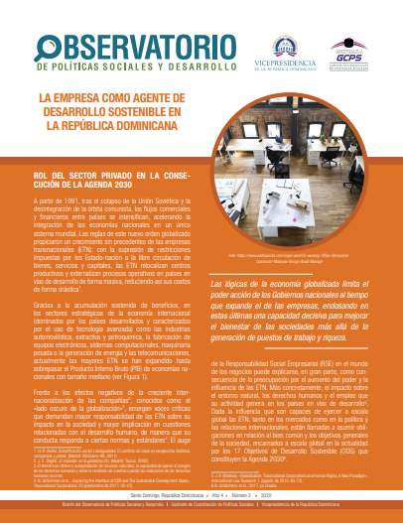
Boletín 38: La empresa como agente de desarrollo sostenible en la República Dominicana.
Se hace un análisis del impacto de la Responsabilidad Social empresarial (RSE) en el desarrollo económico, en el desarrollo humano y en el objetivo de alcanzar los 17 Objetivos de Desarrollo Sostenible (ODS) de la Agenda 2030 en América Latina y la República Dominicana.
En el texto se analiza las diferentes acciones que se han realizado para alinear el Pacto Global, los ODS 2030 y la Estrategia Nacional De Desarrollo (END) 2030, así como la acción empresarial por los ODS y las alianzas público – privadas para el desarrollo sostenible en el país.
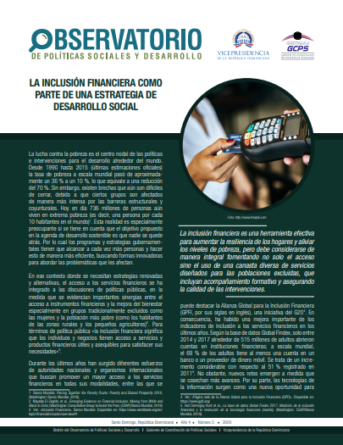
Boletín 39: La inclusión financiera como parte de una estrategia de desarrollo social.
Trata la literatura teórica y la evidencia empírica sobre los múltiples beneficios de la inclusión financiera, así como sus riesgos, luces y sombras. También trata el estado de la inclusión financiera en el país y hace un recuento de las políticas que se han desarrollado nacionalmente. Así como, señala brevemente las nuevas oportunidades que presenta la inclusión financiera digital y plantea algunas recomendaciones (con base en las evidencias) a escala internacional como local.
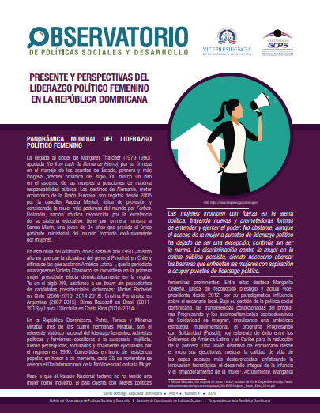
Boletín 40: Presente y perspectivas del liderazgo político femenino en la República Dominicana.
El texto hace un análisis de los estereotipos de género y el liderazgo político femenino. De igual manera, trata la participación de la mujer en el país donde presenta datos sobre su participación en las elecciones presidenciales desde el 2004 – 2016, la militancia en partidos políticos desde el 2008 hasta el 2019 y la participación social desde el 2008 hasta el 2019. Además, señala los prejuicios contra el liderazgo político y los estilos de liderazgo político femenino exitosos.
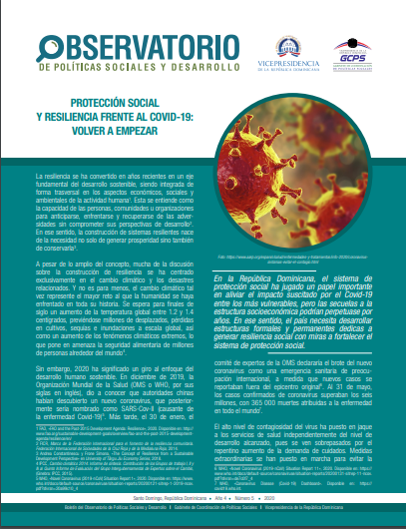
Boletín 41: Protección social y resiliencia frente al Covid-19: volver a empezar.
Se abordan los retos de cara al futuro del Covid-19 en aspecto como: el impacto económico y el impacto social. Además, hace un pequeño análisis de la resiliencia emocional individual y colectiva: en mira a la incorporación de sistemas de apoyo psicosocial y psiquiátrico como respuesta a la crisis. De igual manera, habla de las acciones del gobierno frente a la pandemia y las lecciones aprendidas.
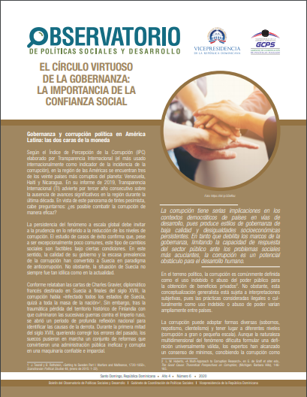
Boletín 42: El círculo virtuoso de la gobernanza: la importancia de la confianza social.
Se plantea un análisis de las raíces de la corrupción política en América Latina y sus consecuencias. También, trata la Teoría de la Agencia como una de las estrategias de salida de ese hábito, la transición de ese círculo vicioso al círculo virtuoso, las buenas prácticas que han suscitado en América Latina y el caso uruguayo como potencial aplicación en la República Dominicana.
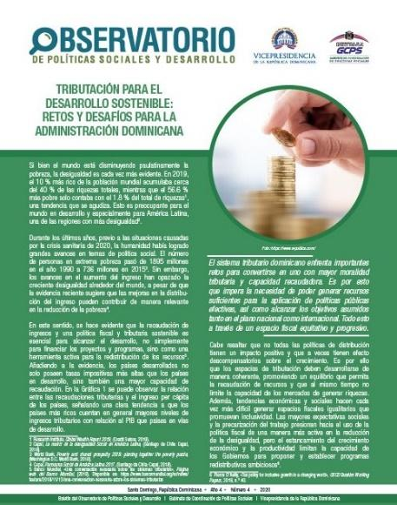
Boletín 43: Tributación para el desarrollo sostenible: retos y desafíos para la administración dominicana.
Se aborda la importancia de mejorar el sistema tributario del país desde el punto de vista de las necesidades del sector social con el fin de colaborar en cerrar la brecha de la pobreza. Este texto hace un análisis del sistema tributario y los retos de la política tributaria en el país. Igualmente, trata sobre la tributación de la economía digital, la política tributaria en la agenda de desarrollo y las perspectivas de cara al futuro.
Seguridad Interinstitucional del gabinete de política social de presidencia.
La dirección general interinstitucional de seguridad es aquella que tiene como misión prevenir, coordinar, regularizar, y brindar toda la protección al personal ejecutivo, funcionarios y demás empleados que laboran en el Gabinete de Política Social y sus dependencias, así como también las estructuras y propiedades del estado que estén asignadas a esta institución haciendo cumplir los protocolos y estándares de seguridad moderna, Física, Ciberseguridad y Bioseguridad, informando al señor ministro de defensa y al señor coordinador general del Gabinete de Política Social de todas las novedades existentes con respecto a los temas relacionados a la seguridad, coordinando y colaborando con los demás cuerpos castrenses en caso de requerir de apoyo, con el objetivo y propósito de eficientizar las funciones asignadas a esta Dirección.

EJE III: FORTALECIMIENTO INSTITUCIONAL

Agrupa acciones para asegurar la efectividad y calidad de la gestión institucional mediante el desarrollo de instrumentos y herramientas que fortalezcan la organización y la productividad laboral, y le permitan anticiparse a los que retos que asumirá durante la consecución de los objetivos que se ha planteado.
Objetivo Estratégico 3.1: Asegurar la efectividad y calidad de la gestión institucional a través del mejoramiento sostenible de la productividad laboral y la calidad del empleo, con un enfoque orientado a resultados.
Este objetivo busca fortalecer los mecanismos de coordinación interna para mantener la integridad operativa, y un fortalecimiento de los puntos solidarios permitiendo una mejor y de mayor calidad en la gestión hacia la ciudadanía. Finalmente se plantea reforzar la sinergia con instituciones públicas, privadas, academias, ONGs y organismos internacionales.
Estrategia 3.1.1 Plan de desarrollo organizacional: Este plan de desarrollo a lo interno de la institución, estaría dotando de herramientas y capacidades para una adecuada gestión, lo que incluye aspectos asociados a la gestión humana, tecnológica y operativa.
Resultados esperados:
- Estandarizada y normada la gestión de la DT-DAF
- Eficacia del sistema de gestión mejorada
Estrategia 3.2.1 Fortalecimiento de los sistemas de planificación y control: Esta estrategia se encamina a mejorar el desempeño institucional a través del fortalecimiento de los sistemas de planificación y control, cuestión de que la gestión responda de modo más estricto a la planificación estratégica.
Resultados esperados:
- Mejorado el desempeño institucional de la DT-DAF
Estrategia 3.3.1 Vinculación institucional: Como parte importante de la coordinación es mantener adecuada vinculación interinstitucional con nuestros grupos de interés y aliados estratégicos, en tal sentido se desarrolla esta estrategia, que busca fortalecer las relaciones con otras instituciones del sector, permitiendo mayores sinergias y facilitando el rol de la coordinación.
Resultados esperados:
- Sinergia institucional e intersectorial del GPS fortalecida.
Estratégica 3.4.1 Sostenibilidad Financiera: El logro de los objetivos trazados requiere en gran medida la sostenibilidad de las operaciones en el orden financiero, por lo que esta estrategia busca garantizar que todas las acciones, que así lo ameriten, estén respaldadas por el correspondiente financiamiento. Esto implica la búsqueda de nuevas ventanillas de cooperación y el uso eficiente de las fuentes de financiación vigentes.
Resultados esperados:
- Asegurada la continuidad de las operaciones y optimización de los recursos de la DT-DAF

PLANIFICACIÓN Y DESARROLLO
La Dirección Técnica del Gabinete de Política Social, tiene como función principal ofrecer apoyo especializado al Gabinete en materia de políticas públicas. Este accionar se planifica considerando la promulgación de la Ley 498-06, que instaura el Sistema Nacional de Planificación e Inversión Pública el cual está integrado por un conjunto de principios, normas, órganos y procesos, a través de los cuales se fijan las políticas, objetivos, metas y prioridades del desarrollo económico y social.
En tal sentido, es formulada la planificación operativa institucional, en cumpliendo con dichas normas asociadas a la planificación institucional y coherente a su vez con el marco estratégico superior proporcionado por la propia Estrategia Nacional de Desarrollo 2030, los Objetivos Sostenibles de Desarrollo, Sistema Nacional para la Soberanía y Seguridad Alimentaria y Nutricional (SINASSAN) y la Estrategia del Gobierno.
Con la alineación del Plan Operativo del GPS, se busca alcanzar una mayor equidad mediante la reducción de brechas económicas y sociales, con enfoque de género, para promover la movilidad social, la resiliencia y la seguridad alimentaria y nutricional sin menoscabo de la sostenibilidad ambiental.
Durante el 2020, a propósito de la incidencia de la Pandemia, la institución avanzó a ritmo importante, pero con limitaciones, logrando el cumplimiento de algunas de las metas trazadas, haciendo frente a la reducción de la pobreza extrema y la población que padece de hambre, así como también la paridad de género en educación entre otros. No obstante, se tienen grandes desafíos en materia de política social. De cara a esto, el Plan Operativo del Gabinete mantuvo bastante coherencia con los objetivos de desarrollo sostenible como parte de la Agenda 2030 para el Desarrollo Sostenible, en el contexto de generar el crecimiento en la República Dominicana el cual se traduce en la reducción de la pobreza y desigualdad.
Como parte del fortalecimiento de la gestión en términos generales el GPS, buscó optimizar la gestión en materia de Protección Social y, a la vez, ampliar la implementación de políticas y estrategias innovadoras a diferentes niveles territoriales, dado el carácter multidimensional de la pobreza y los diversos frentes que se deben abordar para combatirla. El GCPS a través de la formulación, ejecución y evaluación de las Políticas Publicas en materia de pobreza y bienestar, creó iniciativas y proyectos que procuraban avances en las garantías de igualdad de derechos y oportunidades a toda la población, focalizando los esfuerzos en los grupos más vulnerables.
Para estos fines, y en procura de incentivar la inversión orientada en los resultados para sumar valor a la sociedad, se avanzó conforme a lo siguiente:
Planificación y seguimiento operativo efectivos.
Las acciones a realizar cada año en el Gabinete de Políticas Sociales se definen, mediante los Planes Operativos Anuales (POA), el cual está alineado a la Planificación Estratégica Institucional y, consecuentemente a sus ejes. Adicionalmente, para el 2020, el Gobierno implementó el Sistema Nacional para la Soberanía y Seguridad Alimentaria y Nutricional –SINASSAN- y solicitó a las instituciones del estado la identificación de las acciones o intervenciones en sus planes institucionales para el 2020 que contribuirán a alcanzar estas prioridades, considerando los 4 ejes estratégicos del plan nacional: Disponibilidad, Acceso, Estabilidad y Utilización.
En este orden, la planificación operativa del año 2020 responde a la siguiente alineación:

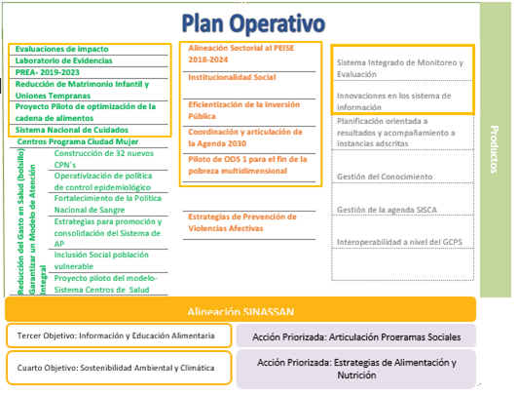

Seguimiento y Monitoreo a la Planificación
El propósito del seguimiento y Monitoreo a la Planificación es establecer los criterios y directrices para la evaluación, seguimiento, implementación y ejecución de los planes, programas y proyectos institucionales que se ejecutan desde las diferentes áreas para reportar sus avances o la ejecución del Plan Operativo Anual.
El Gabinete de Política Social, por medio del seguimiento efectivo, ha logrado mantener un gran cumplimento de los indicares institucionales, así como también este seguimiento a su vez permite medir el grado de cumplimiento de los objetivo y metas de la organización.
Los sistemas utilizados para el seguimiento a la planificación son:
- Sistema de Información del Programa Progresando con Solidaridad (SIPS)
- Sistemas de información para la Gobernabilidad(SIGOB).
Estos Sistemas de Medición de la Gestión, buscan dar seguimiento de manera continua a la información clave sobre el cumplimiento y desempeño de la institución, a través de las mestas e indicadores operativos, alineados a la planificación estratégica. Los mismos, considerando sus limitantes, han permitido medir el grado en la que la institución lleva una gestión presupuestaria eficaz, eficiente y transparente, de acuerdo a la correcta aplicación de normativas vigentes y mejores prácticas presupuestarias.
Planificación y Desarrollo brindó asistencia técnica y acompañamiento permanente, a cada una de las áreas que componen la instancia, dotándolas de los instrumentos necesarios para la estandarización del accionar, como parte del Sistema de Gestión Integrado y garantizando que toda información que indique cumplimiento de metas presentadas en los informes de evaluación a la ejecutoria tengan el soporte que evidencie los resultados reportados, según lo indicado en el Plan Operativo (POA). Asimismo, se verificó la consistencia de los resultados reportados en el POA y/o del módulo Planificación y Seguimiento del SIPS por medio de un formulario diseñado para estos fines. Las actividades reportadas deben de tener total coherencia con lo planificado dentro del Plan Operativo.
Trimestralmente se realizaron los monitoreo a la planificación y, con los resultados, se elaboran los informes, con el propósito de que los mismos sean una fuente de información básica para el conocimiento del progreso de la ejecución de la planificación por parte del equipo de seguimiento y una herramienta muy útil para la gestión. Los informes fueron elaborados según la plantilla oficialmente establecida y la frecuencia responde a lo establecido en el procedimiento.
En este sentido, se contempló un seguimiento mensual a la ejecución operativa, los que complementaron a los monitoreo trimestrales. Se realizaron los informes correspondientes donde se presentaron los avances de las actividades realizadas. Igualmente, fueron presentadas las actividades que se vieron afectadas por el COVID-19 que enfrenta el país, esta situación de pandemia por la cual estamos pasando ocasionó ciertos niveles de dilación en algunas de las actividades lo cual generó algunos cambios en la planificación y fueron reportados en estos informes mensuales, para la solicitud de estos cambios fue utilizado el formulario de cambios a la planificación, conforme establece el procedimiento.
Los resultados generales del cumplimiento de la operatividad durante el 2020, fueron presentados como bloque introductorio de los resultados de la gestión del año. En términos generales, el cumplimiento fue de un 91 %, paralelo este cumplimiento a todas las iniciativas no previstas, producto de la emergencia, así como también, las implementadas producto de la nueva gestión gubernamental.
- Gestión presupuestaria orientada a resultados y acompañamiento a instancias adscritas del GPS.
El informe anual de la evaluación de las metas físico-financieras del año 2019 fue llevado a cabo, conforme los tiempos y lineamientos del órgano rector. De manera consolidada, este informe revela el resultado final de la gestión institucional de las instituciones que conforman el GPS al cierre de año 2020, comprende la información de los productos entregados, los resultados alcanzados por los programas y la calificación obtenida en el Indicador de la Gestión Presupuestaria. En adición, el referido informe formará parte de la evaluación PEFA 2021 en su dimensión 8.2. (Publicado en el portal DIGEPRES).
El GPS mantuvo el seguimiento, coordinación y enlace para el registro de la ejecución de la producción física financiera del T1 al T4 en el sistema de seguimiento de DIGEPRES tanto en materia de eficacia como de eficiencia (metas físicas financieras y trasparencia de los portales). Dichas informaciones son indispensables para el seguimiento de la ejecución presupuestaria y los posteriores procesos de evaluación como el Sistema de Monitoreo y Medición de la Gestión Pública (SMMGP).
Dada la situación presentada sobre el distanciamiento social debido a la pandemia del COVID-19 se hizo necesario un proceso de reprogramación trimestral debido a que las instituciones que no están comprendidas en la Resolución No. 058-2020, para mitigar los efectos de la pandemia, y que no cumplieron con las metas enero marzo, agregaron las notas de la justificación del no cumplimiento del desempeño físico por los fines antes mencionados. A los fines del seguimiento y aprobación de solicitud de la reprogramación para los siguientes trimestres se remitieron las tablas anexando las justificaciones y los cambios a realizar.

Desarrollo Organizacional DT: Gestión de Riesgos Institucional
El Gabinete de Políticas Sociales (GCPS) empeñada en la adecuación y mejora continua de sus procesos, se ha certificado conforme a lo establecido en las normas ISO 9001:2015, INTE G35, INTE G38, las que, en su conjunto, constituyen el Sistema de Gestión Integrado -SGI-. Asimismo, da fiel cumplimiento a lo establecido por el Sistema Nacional de Control Interno de la Contraloría General de la República, mediante las Normas Básicas de Control Interno –NOBACI-, conforme la Ley No. 10-07.
La Gestión de Riesgos institucional se concibe como elemento estructural vinculante, a tanto al Sistema de Gestión Integrado como a las NOBACI, específicamente en el Componente II (Valoración y Administración de Riesgos). Para ambos sistemas, se hace necesario el establecimiento de la gestión de riesgos, la que permea de manera transversal los componentes de los mismos.
El propósito de la Gestión de Riesgos es determinar e implementar estrategias y acciones para valorar y tratar los riesgos y oportunidades que podrían impactar al GCPS, con la finalidad de dotar a la institución de la resiliencia necesaria para encarar los desafíos y aprovechar las circunstancias que impliquen cambios favorables para la Institución.
En el GCPS la Gestión del Riesgos y Oportunidades se define desde el Pensamiento Basado en Riesgos, pasando por las diferentes etapas y procesos de la organización. El alcance abarca desde la identificación de los riesgos asociados a los objetivos estratégicos, procesos y proyectos, hasta el tratamiento de los mismos.
El conjunto de pasos para lograr una efectiva gestión de los riesgos y las oportunidades en el GCPS es el siguiente:
- Planificación
- Identificación de los riegos y las oportunidades
- Análisis de probabilidad, impacto y costo beneficio
- Plan de tratamiento, seguimiento y monitoreo
- Documentación de hallazgos y retroalimentación
El Seguimiento es de suma importancia durante la gestión de riesgos, debido a que el incumplimiento de las acciones puede traer consigo la materialización de los riesgos que, dependiendo de la gravedad, podrían conllevar desde pequeños retrasos en la ejecución de las metas, hasta pérdidas significativas de recursos y en la credibilidad.
En el marco de aplicación de la Gestión de Riesgos del 2020, Planificación y Desarrollo, dio seguimiento a la ejecución de las acciones planteadas, la evolución de los riesgos ya identificados y aparición de nuevas amenazas. El monitoreo se realizó conforme cada tres (3) meses y se realizaron los Informes de Seguimiento a la Gestión de los Riesgos.
Durante el primer trimestre del año fue formulada la Matriz de Gestión de Riesgos y Oportunidades (FO-PyD-07) para año 2020, con los riesgos vigentes en el POA 2020 y los residuales del año 2019 de Procesos y Proyectos del GPS.
Asimismo, fue elaborado el cronograma de Seguimiento Gestión de Riesgos y Oportunidades para T1 2020 y consensuado con Gestores Procesos, realizándose el seguimiento a Riesgos y Oportunidades de cada Proceso o Proyecto de GPS, sobre T1 2020. Como parte del proceso de monitoreo fue sistematizada la información y se preparó y entregó el Informe de Seguimiento a la Gestión de Riesgos y Oportunidades para T1 2020 del GPS.
Hay que destacar que el Seguimiento a la Gestión de Riesgos del GPS para el trimestre enero-marzo de este 2020, se realizó en el contexto del Aislamiento Social considerado por el Gobierno Dominicano para mitigar los efectos de la pandemia del COVID-19, por lo que se ha utilizado como metodología la Auto-Evaluación, enviándoles para ello por mensajería electrónica las herramientas necesarias (Matriz de Seguimiento a la Gestión de Riesgos del GPS / instrucciones pertinentes), a cada uno de los Gestores de Procesos y Proyectos; considerando la misma vía para el reporte de las informaciones a la Gestión de Riesgos del GPS. La comunicación telefónica fue utilizada para fortalecer el seguimiento y las instrucciones.
En este orden, fue realizado el seguimiento e instrucción a dueños de procesos o representantes, para avanzar en la Matriz de Valoración Beneficio-Costos Riesgos (FO-PyD-11).
En términos generales se desarrolló conforme el Seguimiento a la Gestión de Riesgos y Oportunidades del GPS 2020, considerando que los levantamientos, al igual que para el T1, debieron ajustarse al contexto institucional producto de la pandemia. Los resultados evidenciaron un abordaje conforme, es decir, que los riesgos no se materializaron más allá de los parámetros establecidos y esto a que, en importante medida los controles se mantuvieron y fueron efectivos.
Según los resultados de Calidad definidos para Gestión de Riesgos, la Materialización de los Riesgos debe ser < 10%; con la Gestión de los Riesgos establecida la tendencia de los Riesgos Materializados debe ser a la a la baja con respecto al valor inicial, así ha evidenciado y mantenido desde el primer trimestre de 2018 hasta el segundo trimestre del año 2019. Con la aparición de la pandemia por COVID-19 combinado con el contexto del cambio de gobierno, en el 2020 el Indicador del porcentaje de los Riesgos Materializados, aunque ha permanecido <10%, alcanzó niveles más altos que el promedio de los años anteriores a esta coyuntura.
Los resultados específicos son los siguientes:
Gráfico 12 - Porcentaje de riesgos materializados según trimestre 2020 y promedio anual (año 2020 y previo)

Fuente: elaborado por Coordinación de Planificación y Desarrollo a partir de los registros de la gestión de riesgos.

Para el cuarto trimestre del año 2020 se han tenido ciento diez y siete (117) Controles Aplicables, de los cuales se alcanzaron a aplicar el 93.9 %. En el período en cuestión setenta y seis (66) Actividades de Control del Plan de Tratamiento de los Riesgos fueron reprogramadas para año 2021. El porcentaje promedio de Controles Aplicados para el año 2020 fue de 93.88 %, 3.12 puntos porcentuales por debajo del nivel alcanzado en el año 2019, que fue de 96.5 %. La situación y condición presentada en el trimestre 1 y 2, determinaron la baja, sin embargo, para los trimestres 3 y 4 se retornó a niveles previos y superior al promedio del año previo, alcanzando en el trimestre 4 del 2020 3.5 puntos porcentuales por encima del promedio del año previo.

Gráfico 13 -Porcentaje de controles aplicados según trimestre 2020 y promedio anual (año 2020 y previo)

Fuente: elaborado por Coordinación de Planificación y Desarrollo a partir de los registros de la gestión de riesgos.

GESTIÓN FINANCIERA Y PRESUPUESTARIA
GESTIÓN FINANCIERA Y PRESUPUESTARIA
Seguimiento y monitoreo a la Ejecución Presupuestaria de la Instituciones Adscritas, con el propósito de lograr racionalización de los recursos presupuestarios asignados por la DIGEPRES y contribuir a la transparencia en el uso de los fondos públicos. El resultado de este esfuerzo, se refleja en un 76.87% de ejecución presupuestaria al mes de noviembre en las Instituciones que integran al GCPS.
Gabinete de Políticas Sociales
Dirección Financiera
Tabla 1. Ejecución Presupuestaria de Instituciones del GCPS
Al 30/11/2020 (valores en miles de RD$)
Institución | Presupuesto Vigente 2020 | Ejecución ene-nov 2020 | % Ejecución ene-nov 2020
Gabinete de Políticas Sociales | 402,320,705.86 | 270,659,081.12 | 67.28%
Solidaridad | 520,034,451.00 | 420,948,568.79 | 80.95%
Administradora Financiera de Subsidios Sociales | 478,265,055.00 | 324,925,177.82 | 67.94%
Sistema Único de Beneficiarios | 299,977,915.00 | 225,739,496.61 | 75.26%
Plan Social de la Presidencia | 5,256,169,073.00 | 4,513,470,051.36 | 85.87%
Comunidad Digna | 109,404,554.00 | 70,578,843.97 | 64.52%
Comedores Económicos | 3,311,807,182.73 | 2,066,950,830.61 | 62.42%
Comisión Presidencial de Desarrollo Barrial | 541,078,395.00 | 359,180,619.82 | 66.39%
Dirección General de Desarrollo Fronterizo | 307,342,458.00 | 172,595,468.16 | 56.16%
Dirección General de Desarrollo de la Comunidad | 223,982,893.00 | 162,659,564.21 | 72.63%
Fondo de Promociones de Iniciativas Comunitarias | 136,475,521.00 | 75,618,903.47 | 55.41%
Oficina Ejecutora del Consejo Nac. Persona Envej. | 706,320,358.00 | 424,959,128.04 | 60.17%
Proyectos
República Digital – CTC | 50,000,000.00 | - | -
Totales | 11,823,664,145.00 | 9,088,285,733.98 | 76.87%
Fuente: SIGEF, datos al 30/11/2020, etapa del gasto Devengado.
El GCPS se aseguró de que los montos correspondientes a las nóminas de los Subsidios Sociales, estuvieran disponibles para su ejecución, de manera oportuna, realizando las acciones que conciernen ante el Ministerio de Hacienda y la Dirección General de Presupuesto.
Gabinete de Políticas Sociales
Dirección Financiera
Tabla 2. Ejecución Presupuestaria de Subsidios Sociales
Al 30/11/2020 (valores en miles de RD$)
Subsidio Social | Presupuesto Vigente 2020 | Ejecución Real ene-nov 2020 | Ejecución proyectada al 31 dic 2020 | % Ejecución ene-nov 2020
Comer es Primero | 78,014,729,677.46 | 64,995,573,167.53 | 13,019,156,509.93 | 83.31%
Ayuda a Envejecientes | 342,337,352.64 | 309,004,352.33 | 33,333,000.31 | 90.26%
Incentivo a la Asistencia Escolar | 702,973,518.84 | 705,973,517.98 | - | 100.00%
Incentivo a la Educación Superior | 130,801,522.00 | 117,986,521.94 | 12,815,000.06 | 90.20%
Incentivo Alistado Marina de Guerra | 45,406,476.00 | 41,500,491.01 | 3,905,984.99 | 91.40%
Incentivo a la Policía Preventiva | 168,591,049.00 | 154,205,048.44 | 14,386,000.56 | 91.47%
Bonogas Choferes | 481,545,314.80 | 424,559,481.49 | 56,985,833.31 | 88.17%
Bonogas Hogar | 2,444,551,481.00 | 2,019,876,099.54 | 213,594,577.46 | 82.63%
Subsidio Bonoluz | 1,407,976,310.79 | 1,201,207,301.67 | 206,769,009.12 | 85.31%
Progresando con Solidaridad y CTC | 1,613,540,301.00 | 1,478,434,302.30 | 135,105,998.70 | 91.63%
Totales | 85,355,453,003.53 | 71,448,320,284.23 | 13,696,051,915.30 | 83.71%
Fuente: SIGEF. Datos preliminares, sujetos a cambios.

El GCPS dio acompañamiento para la formulación de los Anteproyectos de Presupuesto 2020 de cada Institución Adscrita, logrando cumplir con los lineamientos y plazos establecidos por la DIGEPRES.
Desde la Dirección Financiera, fueron revisados, aprobados y firmados 6,710 documentos de las Instituciones Adscritas, en cada etapa del gasto, velando que los desembolsos cumplan con las leyes, normativas y regulaciones que rigen el Sistema Financiero del Estado.
Así también, se ha contribuido en facilitar la ejecución de los montos presupuestarios aprobados a las Instituciones Adscritas, a partir de la gestión de recursos solicitados por estas Instituciones, ante los órganos rectores, para el cumplimiento de las acciones planificadas en el año 2020.
El GCPS, realizó una labor de revisión y aprobación de los documentos de libramientos y nóminas, remitidos por las Instituciones Adscritas, siendo una Entidad de apoyo en la ejecución eficiente de los recursos y cumpliendo con la calidad de gasto. En ese sentido, se cumplieron los plazos establecidos, entregando Nóminas de personal en un tiempo menor a dos (2) días; y los Libramientos en un tiempo menor a tres (3) días.
Gabinete de Políticas Sociales
Dirección Financiera
Tabla 3. Tiempo de Respuesta en Trámite Documentos de Entidades Adscritas
Instituciones Adscritas |  | Libramientos de Pago |  |  |  | Nóminas de Personal
 |  | Trimestre
 |  | 1er. | 2do. | 3er. | 4to. | 1ro. | 2do. |  | 3er. | 4to.
Administradora de Subsidios Sociales (ADESS) | 0.84 |  | 0.76 | 0.74 | 0.78 | 0.43 | 0.89 | 0.75 |  | 0.69
Comisión Presidencial de Apoyo al Desarrollo Barrial | 0.64 |  | 0.81 | 0.68 | 0.71 | 0.20 | 0.80 | 0.75 |  | 0.59
Consejo Nac. de la Persona Envejeciente (CONAPE) | 1.10 |  | 1.20 | 1.29 | 1.20 | 0.63 | 1.38 | 0.67 |  | 0.90
Dirección General de Desarrollo Fronterizo | 1.06 |  | 0.94 | 1.04 | 1.02 | 0.67 | 0.80 | 0.38 |  | 0.62
Dir. General de Comunidad Digna | 0.93 |  | 0.94 | 0.96 | 0.95 | 0.46 | 0.92 | 0.44 |  | 0.61
Fondo de P. Iniciativas Comunitarias (Procomunidad) | 0.89 |  | 0.77 | 1.44 | 1.04 | 0.17 | 1.00 | 0.43 |  | 0.54
Plan Social de la Presidencia (Plan Social) | 1.37 |  | 0.51 | 1.86 | 1.25 | 0.40 | 0.69 | 0.17 |  | 0.42
Progresando con Solidaridad (PROSOLI) | 0.93 |  | 1.19 | 1.66 | 1.26 | 0.00 | 0.00 | 0.00 |  | 0.00
Sistema Único de Beneficiarios (SIUBEN) | 0.54 |  | 0.91 | 1.13 | 0.86 | 0.44 | 0.66 | 0.60 |  | 0.57
Total | 0.92 |  | 0.89 | 1.20 | 1.01 | 0.38 | 0.79 | 0.47 |  | 0.55
Fuente: Elaboración GCPS.

Otras acciones:
- Gestión de Fondos Presupuestarios para el nuevo programa Oportunidad 14-24
El Gabinete de Políticas Sociales desde su Dirección Financiera, se encargó de realizar la gestión eficiente de los fondos presupuestarios requeridos para el nuevo programa “Oportunidad 14-24”, orientado en ofrecer una propuesta de intervención integral que favorezca la reinserción socio/laboral de la población vulnerable joven (de 14 a 24 años), a través de soluciones socioeducativas formales e informales, esquemas asistenciales y de desarrollo de capital humano-social.
- Elaboración de libramiento para desembolso de Fondos de las tarjetas “Bono Navideño”
De acuerdo con las medidas anunciadas por el Gobierno Dominicano, el Gabinete de Política Social con el apoyo de su Dirección Financiera, llevó a cabo la elaboración de Libramiento de RD$1,500 Millones para ser distribuidos a mediante tarjetas “Bono Navideño” a familias de escasos recursos, quienes recibirán un saldo a favor por un monto de RD$1,500.00, en sustitución de las tradicionales cajas o canastas de Navidad que se entregaban a fin de año.
- Entrega de cheques para desembolso de fondos a “Artistas Dominicanos”
En este año 2020, el Gabinete de Política Social fue el canal utilizado por el Presidente de la República, Luis Abinader, para brindar oportunidades a la clase artística del país, con la finalidad de ofrecerles generar algunos ingresos para mitigar el impacto negativo de la pandemia COVID-19 que ha sacudido al mundo y afectado sensiblemente la República Dominicana.
En ese sentido, con el apoyo de la Dirección Financiera, se llevó el proceso de elaboración de cheques para ser distribuidos en beneficio de artistas de diferentes géneros.
- Gestión de Fondos Presupuestarios – Extraordinarios según planes de contingencia ante la pandemia COVID-19
En este año 2020, el Gabinete de Política Social, gestionó y dio seguimiento ante la DIGEPRES, al proceso de Asignación de Recursos Extraordinarios para el subsidio “QUÉDATE EN CASA” bajo componente CEP, conforme a las acciones de contingencia y abordaje tomadas en respuesta a la pandemia COVID-19, siguiendo las disposiciones y las medidas tomadas por el Gobierno de la República Dominicana.
La Dirección Financiera, además, ha brindado acompañamiento y asistencia a las Instituciones Adscritas en los procesos de revisión, aprobación y transparencia de fondos, así también en el procesamiento de las Nóminas de personal.

GESTIÓN HUMANA
Diseño e Implementación de nuevo Esquema de Trabajo Remoto
La Institución GCPS, elaboró un nuevo esquema de trabajo en el cual se brindó las facilidades para que los colaboradores y colaboradoras laboren de manera remota (desde sus hogares), alternado con labor presencial, inicialmente en los procesos claves (Servicios Generales, Recursos Humanos, Finanzas y Presupuesto), manteniendo el mínimo de personas en las oficinas como medida de prevención. Esto implicó nueva logística para el flujo de los documentos procesados a las 13 instituciones adscritas que conllevó el adaptarnos a las disposiciones del gobierno y órganos rectores.
En este nuevo esquema, se ha dado seguimiento a las medidas de control de acceso al edificio San Rafael, coordinadas por RRHH y Salud Ocupacional, consistentes en realizar sensibilizaciones sobre la prevención del COVID-19, tomar temperatura a todas las personas antes de ingresar al edificio, desinfección de calzado en la entrada, entre otras.
Además, desde el área de Recursos Humanos conjuntamente con Salud Ocupacional, se ha dado un seguimiento a los colaboradores y colaboradoras, en especial a los más vulnerables debido a sus condiciones de salud.
En el Protocolo de Labores Presenciales, se ha buscado asegurar el cumplimiento con las medidas de distanciamiento físico entre los colaboradores y colaboradoras de la Institución, además de proveer las informaciones e insumos necesarios que faciliten el acceso y la continuidad de las acciones de prevención. En ese sentido, la implementación de dicho protocolo ha requerido la realización de:
Reuniones conjuntas entre las áreas de Recursos Humanos, Salud Ocupacional, Planificación y Finanzas, donde se revisaron los controles de prevención definidos para la incorporación del personal a las labores presenciales en medio de la pandemia COVID-19.
Sensibilizaciones presenciales/virtuales, en las que se dio a conocer las medidas preventivas para Salud y Seguridad del personal, preparación de las instalaciones, higiene requerida del personal de Servicios Generales, controles en los espacios de trabajo para asegurar el distanciamiento físico, control de áreas comunes (comedor, baños, salones de conferencia), entre otras medidas.
Visitas de monitoreo a las áreas comunes y oficinas, en las que fue evaluado el cumplimiento de las medidas establecidas y se brindó retroalimentación.
Instalación de acrílicos que fueron colocados en la recepción y en otros lugares estratégicos, incluyendo impresiones informativas sobre el protocolo de reintegración laboral y las medidas para mantener la prevención en el edificio SR.
Así también, se realizaron jornadas de aplicación de la prueba PCR, a colaboradores y colaboradoras de la institución, para la detección del virus COVID-19.
Por otro lado, se destaca el proyecto de Rediseño Organizacional iniciado en este año 2020, con el propósito de fortalecer y focalizar la nueva gestión del Gabinete de Política Social, mediante la creación y modificación de nuevas Direcciones y Áreas, orientados a lograr una mayor especialización y eficiencia en los procesos.
Capacitación y Desarrollo
Como parte de un plan de formación general permanente, se han ejecutado un conjunto de capacitaciones para la generación de competencias, ampliando los conocimientos, habilidades y cierre de brechas de los colaboradores y las colaboradoras de todos los grupos ocupacionales en temas puntuales, fortaleciendo diversas áreas de la institución, elevando los niveles de productividad, logrando un impacto en el logro de los resultados institucionales.
Cursos y Talleres:
- Taller “Gestión de Residuos”
- Diplomado “Hacienda e Inversión Pública”
- Taller “Gestión de Riesgo y Cumplimiento en la Administración Pública”
- Curso “Elaboración de Términos de Referencia para Contrataciones Efectivas”
- Taller "Análisis de Causa Raíz"
- Taller “Ciberseguridad Tecnológica”
Además, trabajamos la parte emocional como un apoyo para el manejo de la crisis ocasionada por la pandemia mundial y el estado de emergencia debido al COVID-19, coordinando charlas virtuales y motivando a todo el personal a participar de las mismas.
Charlas y Sensibilizaciones:
- Charla “El Teletrabajo en la Administración Pública”
- Charla "¿Resiliencia, Fluir o Morir?"
- Sensibilización “5 Formas de Empoderarte Frente a las Circunstancias”
- Sensibilización “Como Manejar el Estrés en Momentos de Crisis”
- Charla “El poder de la Actitud en Tiempos de Crisis”
Debido al cambio de gestión en la administración de la institución se coordinaron varias jornadas de inducción institucional, en Ética y en la Gestión del Estado, iniciando con los directores y encargados de áreas incluyendo todos los grupos ocupacionales en coordinación con el Centro de Capacitación en Política y Gestión Fiscal (CAPGFI).
- La administración Financiera del Sector Público Dominicano
- La Ética en la Función Pública y Practicas Anticorrupción
- Taller Institucional de Nuevo Ingreso
Resumen de Ejecución:
Horas Personas formación Ejecutadas | Cantidad de participantes | Cantidad de Mujeres | Cantidad de Hombres
1,127 | 627 | 467 | 160

Clima Laboral
Tener un buen clima laboral es sumamente importante para lograr la satisfacción de nuestros colaboradores y colaboradoras, queremos mantener una excelente productividad y sobretodo equipos de trabajo eficientes, leales y felices; para estos fines hemos diseñado un Plan de Fortalecimiento del Clima con las diferentes acciones que incentivan a las personas a su bienestar.
Cuidado Emocional:
La institución comprometida con el bienestar social, laboral y emocional de todo el equipo de trabajo de esta gran familia ejecutó un Programa de Acompañamiento: "Toma de Conciencia Sobre el Momento Actual" el cual fue preparado para el bienestar emocional y fortalecimiento necesario en estos momentos de incertidumbre. Dicho programa está a cargo de una excelente profesional en el área de la psicología Lic. Martha Beato y fue transmitido de manera virtual.
- Ofrecer orientación y guía a las personas para manejar de la mejor forma posible las situaciones de adversidad, incertidumbre, pérdidas y confusión propias de la realidad actual.
- Proporcionarles información y herramientas que ayuden a los colaboradores a encontrar respuestas a sus inquietudes y soluciones a las dificultades que están enfrentando y que impactan su bienestar emocional.
Desarrollo:
- Video conferencia inicial: Presentación del Programa
- Difusión de tres/cápsulas: Sobre salud mental y bienestar emocional
- 2do video conferencia: Sesión de preguntas y respuestas sobre los temas tratados en los videos
- Difusión de tres/capsulas: Continuación de la serie de temas sobre salud mental y bienestar emocional
- 3er video conferencia: Sesión de preguntas y respuestas sobre los últimos videos presentados
Actividades de Integración
Día de San Valentín:
Como parte de nuestro programa de actividades de integración junto a la Dirección Interinstitucional de Recursos Humanos y DO., celebramos el día del amor y la amistad, compartiendo un momento de alegría junto a todo nuestro equipo.
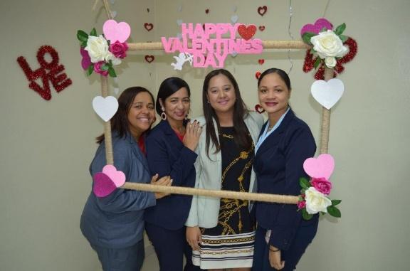
Ofrenda Floral Altar de la Patria:
En el mes de febrero y como una forma de enaltecer nuestros valores patrios por aquellos que entregaron su vida por el país, realizamos entrega de una ofrenda floral al Altar de la Patria. Contamos con todos nuestros colaboradores, apoyando dicha iniciativa.
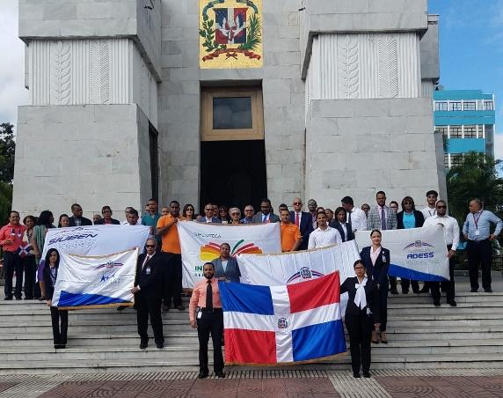
Día Internacional de la Mujer
En el mes de marzo celebramos el “Día Internacional de la Mujer”. Solemnizamos la lucha de la mujer por su participación en busca de la igualdad de oportunidades en la sociedad y en su desarrollo íntegro como persona. Para esta ocasión especial entregamos una rosa a todas nuestras colaboradoras acompañado de un mensaje de motivación de parte de la Coordinación General.
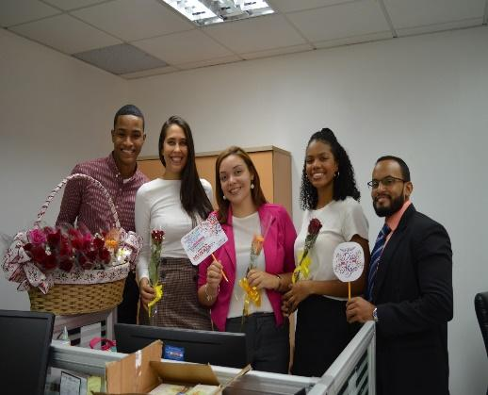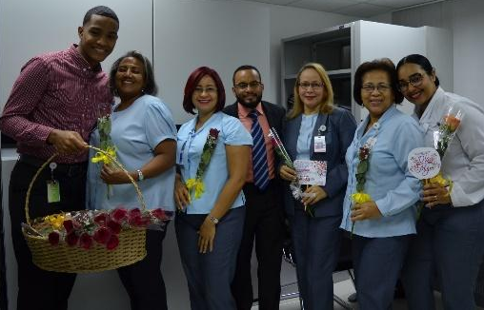

Día de los fieles Difuntos
El Gabinete de Política Social celebró la eucaristía por los Fieles Difuntos, como una forma de recordar a los colaboradores, colaboradoras y familiares que han fallecido durante el año 2020.
Tony Peña, coordinador del Gabinete de Política Social, encabezó la misa oficiada por el sacerdote Jesús Pastor Ramírez y el Diácono Robin Santana en la Parroquia San Juan Bosco, del Distrito Nacional.
“Quisimos celebrar esta eucaristía en este día en que recordamos a muchos familiares y amigos que lamentablemente han partido y que se encuentran con el señor el día de hoy, también doy las gracias en nombre de mi hermana, ya fallecida'', indicó Peña al finalizar la eucaristía.
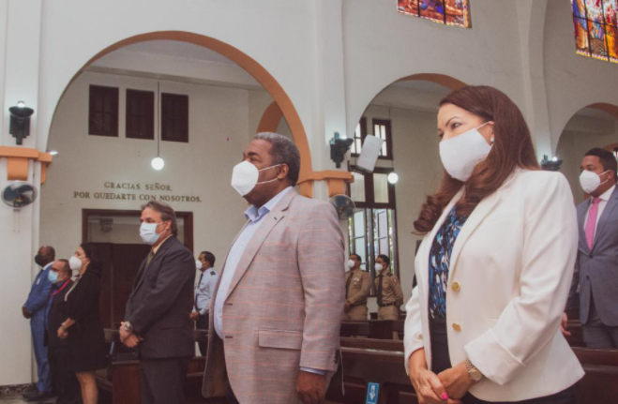

Navidad
En esta época tan importante y especial del año para todos los dominicanos, no quisimos dejarla pasar sin una pequeña muestra de esperanza y unidad familiar, el coordinador Sr. Francisco Antonio Peña le transmitió a todo el equipo sus deseos de que este tiempo esté colmado de amor, salud, prosperidad y mucha unión familiar.
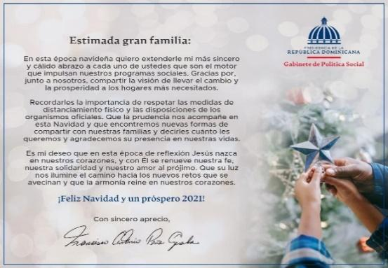


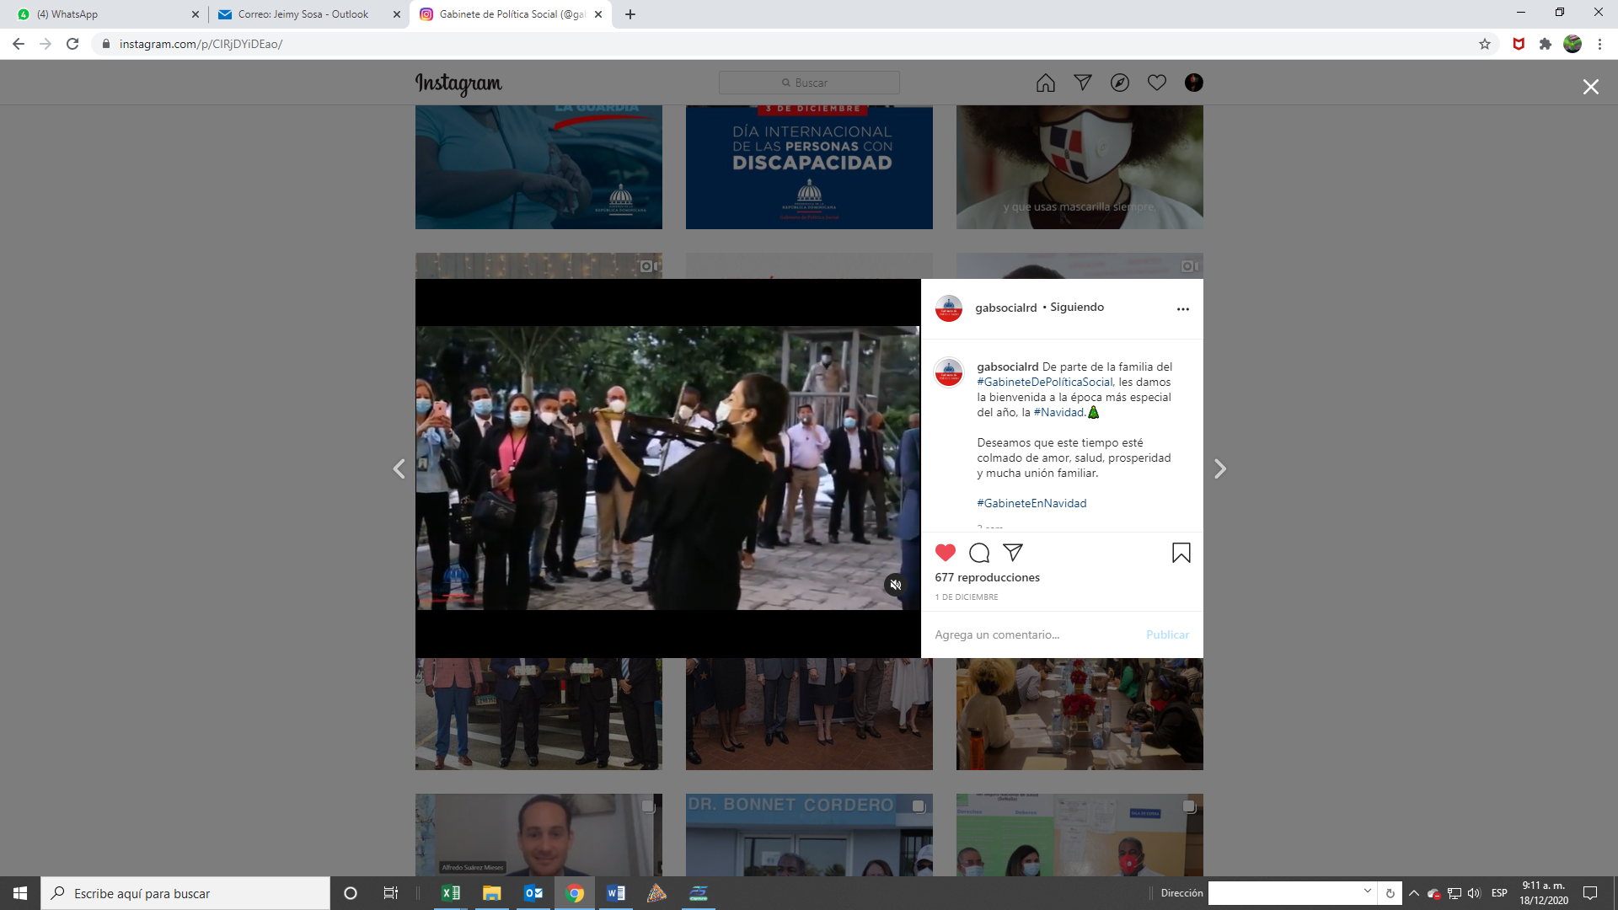
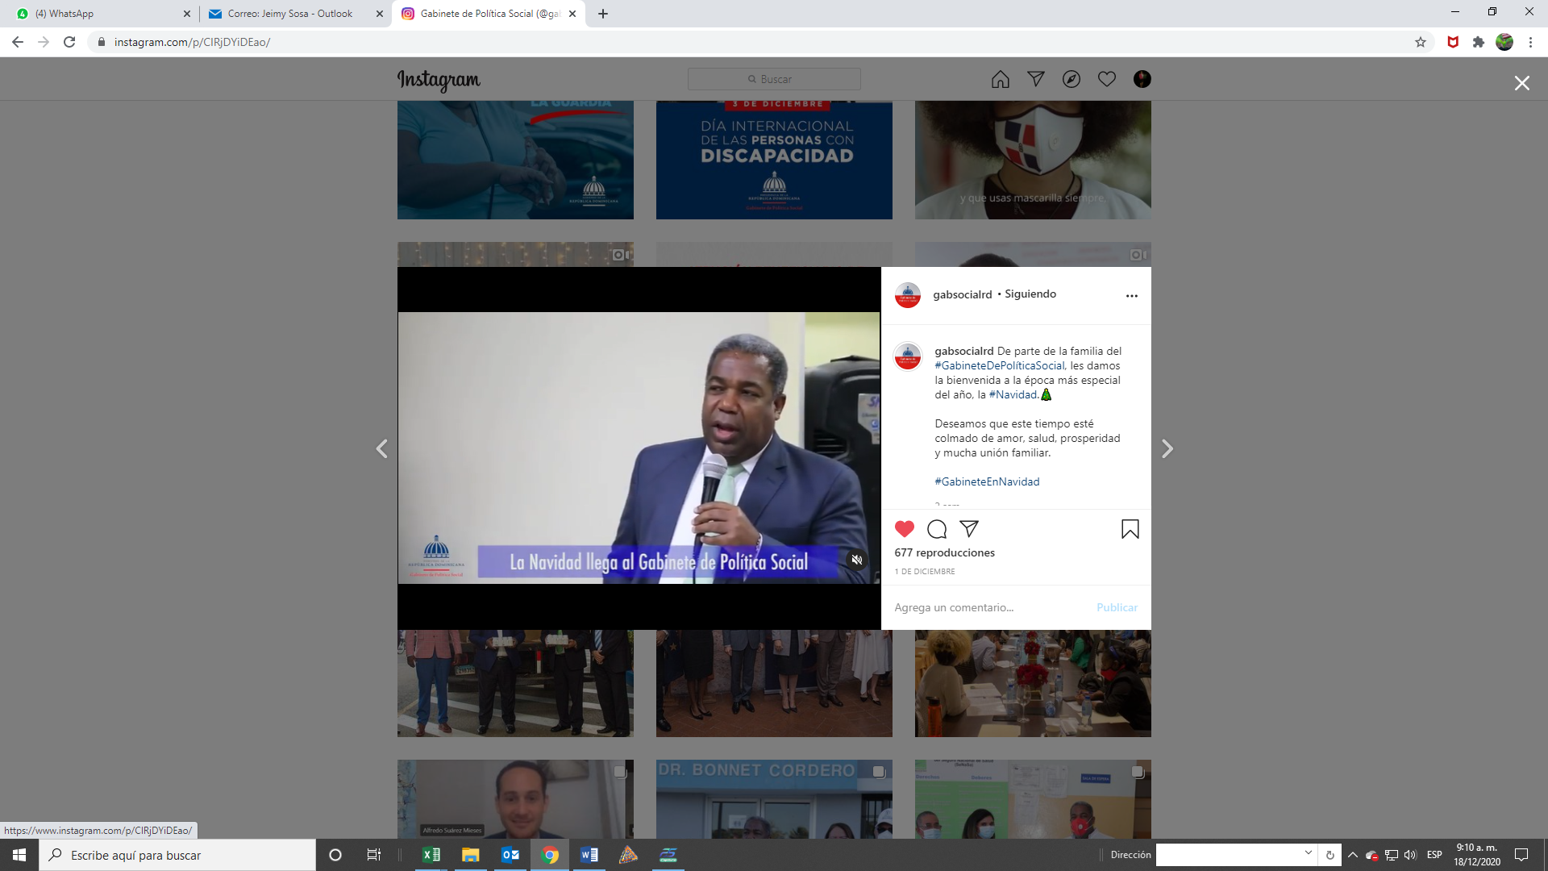

Mensajes Festivos

Durante el segundo Semestre se remitieron al personal mensajes motivacionales de parte de nuestro Coordinador General en función de fechas especiales.
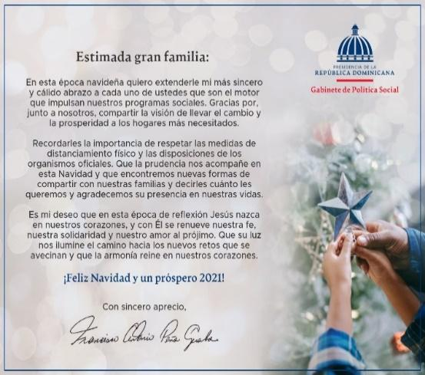



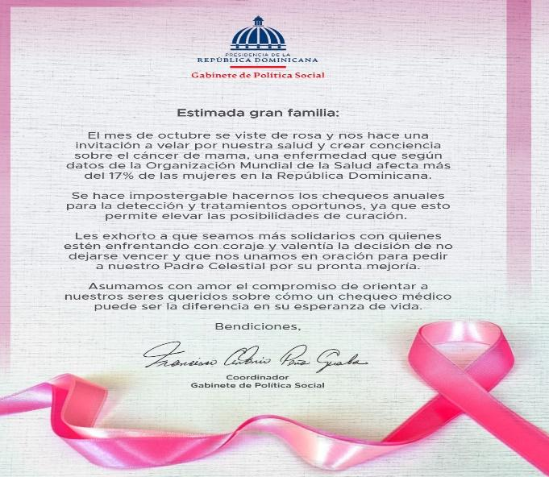
Actividades del Voluntariado
Dentro de nuestro proyecto de responsabilidad social y como parte de las acciones que ejecuta el equipo del Voluntariado del Gabinete Social se coordinaron las siguientes actividades por iniciativa de nuestro Coordinador General.

Jornada de Reforestación
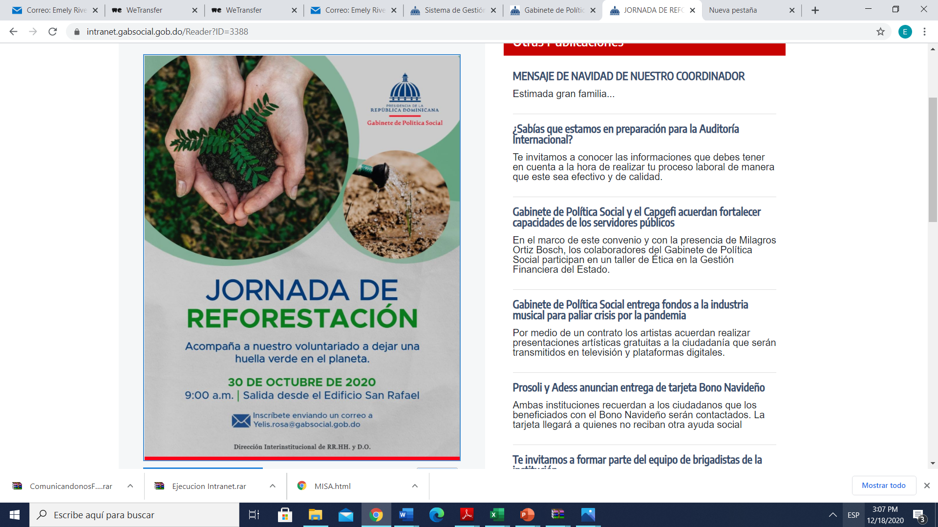
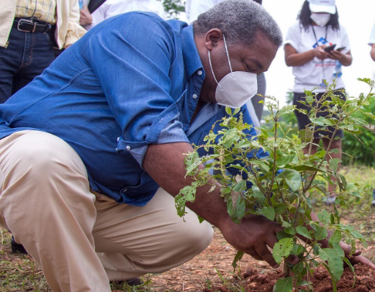
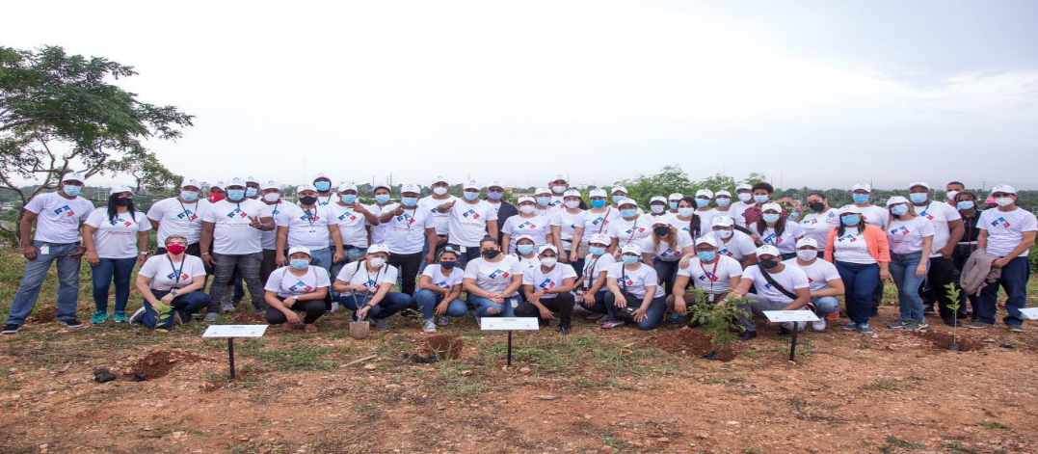
Con el cumplimiento del cuidado al medio ambiente en pro a fortalecer nuestro sistema de responsabilidad para mitigar los impactos negativos al mismo. El Gabinete de Política Social ejecutó una jornada de reforestación donde se plantaron 1200 especies de roble, cebolla criolla y mara con el propósito de afianzar el compromiso de ser una institución socialmente responsable que promueve la conservación y preservación del medio ambiente.

Cenas con personas en condiciones de vulnerabilidad
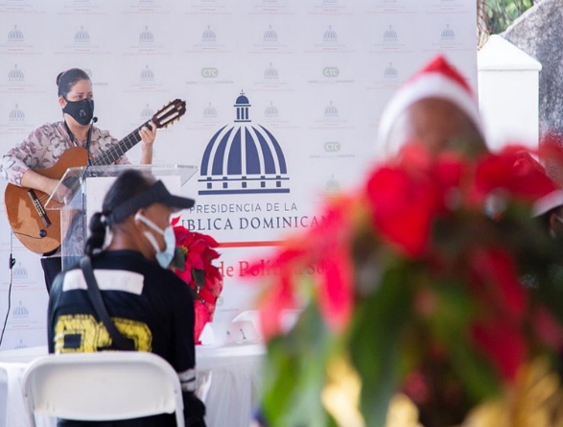
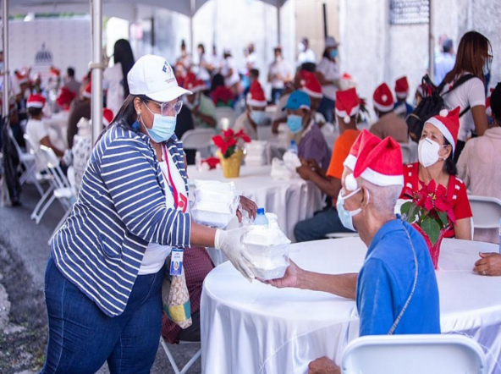
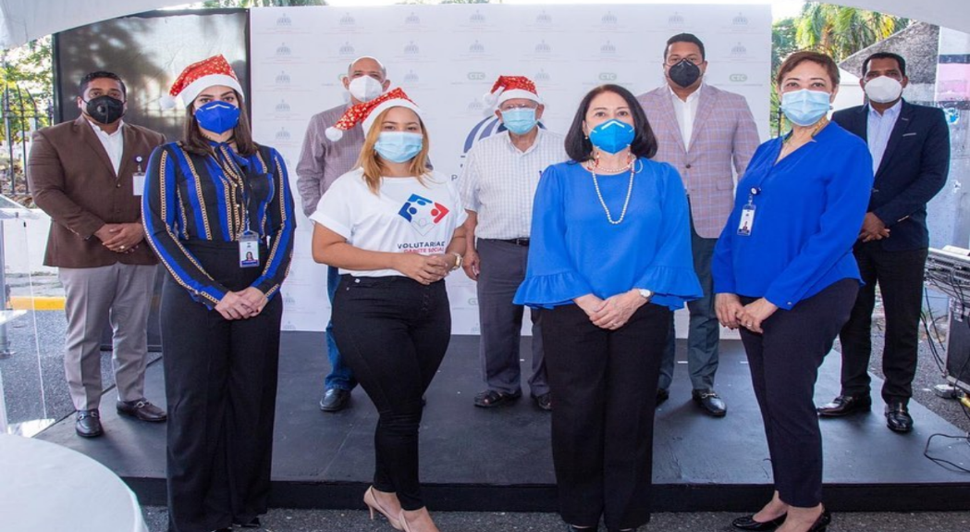
El Voluntariado del Gabinete de Política Social organizó una cena navideña con la finalidad de llevar alegría a personas con condiciones de vulnerabilidad, y estrechar lazos de afectos apoyando la labor social que realiza la pastoral social de la Arquidiócesis de Santo Domingo.

GESTIÓN ADMINISTRATIVA
- Adquisiciones para la Prevención y Protección
En respuesta al compromiso de mantener medidas de prevención del COVID-19 en el edificio San Rafael, la Dirección Administrativa, ha llevado procesos de adquisición de insumos para:
Prevención y protección (mascarillas, guantes, entre otros), requeridos por el área de Salud Ocupacional para mitigar riesgos de contagios.
Prevención, protección y desinfección (gel y pañitos desinfectantes, alcohol, desinfectantes para limpieza, entre otros).
- Sistema de Desinfección de Espacios Físicos
Dentro de las medidas preventivas tomadas, la institución ha realizado desinfección electroestática en el 1er, 2do, y 3er nivel del edificio San Rafael, para la eliminación de bacterias en el ambiente y objetos de contacto. Esto en adición a las fumigaciones periódicas que se han realizado en las instalaciones, según el calendario definido.
Además, se realizó la adquisición de bombas atomizadoras, las cuales se están utilizando para desinfectar las áreas comunes y concurridas por el Personal, y para la desinfección de los vehículos de transporte institucional, cada vez que estos se movilizan.
Gestión y Control de Cambios a la Planificación
Desde el área interna de Planificación y Desarrollo (punto focal), se realizó un proceso de revisión, análisis y control de cambios a los productos y proyectos POA 2020 de las direcciones Administrativa y Financiera. Este proceso requirió el involucramiento de los responsables de las Unidades y/o Departamentos de las Direcciones, quienes se encargaron de evaluar cada una de las actividades y proponer los cambios requeridos para este año, así como, desarrollar los planes de acción y contingencia correspondientes.

DIRECCIÓN JURÍDICA
La Dirección Jurídica brinda diversos servicios, dentro de los cuales se encuentran: Asistencia Técnica Legal mediante la representación por ante los Tribunales de la República a nivel nacional en relación a los procesos que hemos sido demandados y demandantes, respectivamente, principalmente en materias Civil, Penal, Administrativa y Jurisdicción Inmobiliaria, también en procedimientos de Compras y Contrataciones llevados a cabo por el Comité de Compras y Contrataciones de Bienes, Servicios, Obras y Concesiones del cual somos miembros, elaboración de Contratos, Enmiendas o Adendas, Cartas Compromisos, Comodatos, Convenios Interinstitucionales e Internacionales, así como Revisión, Análisis y Opinión de Leyes, Reglamentos y Normas conforme el ordenamiento jurídico vigente a requerimiento de la Parte interesada.
La Dirección Jurídica en el año dos mil veinte (2020) ha realizado las siguientes cantidades de Contratos, adendas y cartas compromisos:

ITEM | MESES | CANTIDAD
1 | Enero | 79
2 | Febrero | 143
3 | Marzo | 91
4 | Abril | 84
5 | Mayo | 54
6 | Junio | 116
7 | Julio | 67
8 | Agosto | 40
9 | Septiembre | 89
10 | Octubre | 130
11 | Noviembre | 12
 | TOTAL 2020 | 905

Para el año dos mil veinte (2020) hemos procesado desde nuestra Consultoría Jurídica Interinstitucional, los siguientes procesos de compras:
 | Institución | Comparación De Precios | Licitación Pública
1 | Gabinete de Coordinacion de la Politica Social (GCPS) | 2 | N/A
2 | Unidad Técnica De Proyectos (UTP) | N/A | 1
3 | Programa Progresando con Solidaridad (PROSOLI) | 1 | 2
4 | Administradora de Subsidios Sociales (ADESS) | 3 | 3
5 | Sistema único de Beneficiarios (SIUBEN) | 5 | N/A
 | TOTAL | 11 | 6

Desde la Dirección Jurídica, se han realizado diferentes alianzas para llevar a cabo proyectos en beneficio de las familias más vulnerables de la República Dominicana para un total de doscientos dos (202) Convenios y Alianzas Estratégicas; de los cuales ciento cinco (105) están vencidos, ochenta y cuatro (84) están vigentes y trece (13) son permanentes, es decir existe un total de noventa y siete (97) convenios vigentes.
A continuación, el cuadro detalla la institución o empresa suscribiente del mismo, la fecha que se firmó dicho convenio, su vigencia, la institución y el estatus en que se encuentran éstos.
ITEM | INSTITUCIÓN/ EMPRESA SUSCRIBIENTE | FECHA DE FIRMA | VIGENCIA | INSTITUCIÓN | ESTATUS
3 | CONSEJO NACIONAL PARA EL VIH Y EL SIDA (CONAVIHSIDA) | 11/28/2012 | tiempo indefinido | PROSOLI | vigente
6 | MINISTERIO DE SALUD PUBLICA | 1/18/2013 | N/A | PROSOLI | N/A
8 | MINISTERIO DE EDUCACION (MINERD) | 2/12/2013 | N/A | PROSOLI | N/A
17 | FUNDACION STEPS OF LIFE (SOL) | 5/9/2013 | tiempo indefinido | PROSOLI | vigente
21 | MINISTERIO DE MEDIO AMBIENTE Y RECURSOS NATURALES | 7/9/2013 | tiempo indefinido | PROSOLI | vigente
24 | FUNDACION JOSE IGNACIO MORALES, INC | 8/13/2013 | tiempo indefinido | PROSOLI | vigente
26 | ACUERDO TRASPASO DEL SISTEMA DE GESTION CLINICA (SGC) AL MINISTERIO DE SALUD PÚBLICA | 10/8/2013 | N/A | GPS | N/A
27 | JUNTA CENTRAL ELECTORAL (JCE) ENMIENDA | 11/18/2013 | N/A | GPS | N/A
32 | ORGANIZACIÓN PANAMERICANA DE LA SALUD, OFICINAL REGIONAL PARA LAS AMERICAS DE LA ORGANIZACIÓN MUNDIAL (OPS/OMS) | 1/28/2014 | N/A | GPS | N/A
33 | ACUERDO TRASPASO Y ENTREGA DE LOS EQUIPOS PARA EL FORTALECIMIENTO DE LA CADENA DE FRIO DEL PROGRAMA AMPLIADO DE INMUNIZACIONES (PAI) AL MINISTERIO DE SALUD PÚBLICA | 3/3/2014 | N/A | GPS | N/A
40 | ACUERDO TRASPASO Y ENTREGA DEL DATA CENTER UBICADO EN LA DIRECCION DE DESARROLLO Y FORTALECIMIENTO DE LOS SERVICIOS REGIONALES DE SALUD (DDF-SRS) AL MINISTERIO DE SALUD PÚBLICA | 5/14/2014 | N/A | GPS | N/A
44 | AYUNTAMIENTO EL MINICIPIO SANTO DOMINGO ESTE (ASDE) | 5/22/2014 | tiempo indefinido | PROSOLI | vigente
48 | ESCUELAS VOCACIONALES DE LAS FUERZAS ARMADAS Y LA POLICA NACIONAL | 6/10/2014 | tiempo indefinido | PROSOLI | vigente
49 | COMPROMISO APOYO A LA COMERCIALIZACION DE BIENES Y PRODUCTOS FAMILIAS | 6/13/2014 | N/A | PROSOLI | N/A
71 | ENMIENDA 1 INSTITUTO NACIONAL DE FORMACION TECNICO PROFESIONAL (INFOTEP) (COS) | 1/13/2015 | Hasta Terminar El Proyecto | GPS | vigente
72 | ADENDUM SEGURO NACIONAL DE SALUD (SENASA) | 1/13/2015 | Hasta Terminar El Proyecto | PROSOLI | vigente
90 | CONSEJO NACIONAL PARA EL VIH Y EL SIDA (CONAVIHSIDA) | 11/4/2015 | tiempo indefinido | PROSOLI | vigente
91 | CONSEJO NACIONAL PARA EL VIH Y EL SIDA (CONAVIHSIDA), SEGURO NACIONA DE SALUD (SENASA) Y COMISION PRESIDENCIAL DE POLITICA FARMACEUTICA NACIONAL (COPPFAN) | 11/4/2015 | tiempo indefinido | CTC | vigente
96 | MOMORANDUM DE ENTENDIMIENTO PROGRAMA DE LAS NACIONES UNIDAS (PNUD) PARA LA CELEBRACION DEL VIII FORO MINISTERIAL PARA EL DESARROLLO EN AMERICA LATINA Y EL CARIBE | 4/15/2016 | N/A | GPS | N/A
97 | PROGRAMA DE LAS NACIONES UNIDAS (PNUD) (Celebración VIII Foro para el Desarrollo en América Latina y el Caribe ) | 4/15/2016 | N/A | VP/TU PRIMERO | vigente
98 | FUNDACION INSTITUTO OMG DE LA REPUBLICA DOMINICANA | 5/30/2016 | tiempo indefinido | PROSOLI | vigente
101 | PARROQUIA NUESTRA SEÑORA DE LA ALTAGRACIA | 8/24/2016 | 4 años | PROSOLI | vigente
102 | INSTITUTO NACIONAL DE FORMACION TECNICO PROFESIONAL (INFOTEP) (COS) | 8/29/2016 | Hasta Terminar El Proyecto | GPS | vigente
107 | ORGANIZACIÓN VISION MUNDIAL RD Y FUNCACION GLOBAL DEMOCRACIA Y DESARROLLO | 9/13/2016 | N/A | PROSOLI | N/A
108 | ORGANIZACIÓN INTERNACIONAL PARA LAS MIGRACIONES (OIM) | 9/13/2016 | 4 años | GPS | vigente
110 | PROGRAMA MUNDIAL DE ALIMENTOS | 10/20/2016 | 4 años | PROSOLI | vigente
113 | PROGRAMA DE LAS NACIONES UNIDAS (PNUD) | 12/21/2016 | 4 años | ADESS | vigente
119 | ENMIENDA NUM.01 LA COOPERATIVA DE AHORROS, CRÉDITOS Y SERVICIOS MÚLTIPLES FAMILIA UNIDA POR EL PROGRESO (COOFUPRO) | 1/3/2017 | 4 años | PROSOLI | vigente
120 | ABDUL LATIF JAMEEL POVERTY ACTION LAB EN REPUBLICA DOMINICANA (JPAL RD) | 1/20/2017 | 4 años | SIUBEN | vigente
121 | UNIVERSITAT DE GIRONA | 2/14/2017 | 4 años | PROSOLI | vigente
122 | MISION INTERNACIONAL DE JUSTICIA (IJM) | 2/21/2017 | 4 años | PROSOLI/CTC | vigente
123 | PROGRAMA DE LAS NACIONES UNIDAS (PNUD) | 3/1/2017 | 3 años | SIUBEN | vigente
126 | MINISTERIO DE LA SALUD Y ASISTENCIA SOCIAL, EL SERVICIO NACIONAL DE SALUD, Y LA ORGANIZACIÓN PANAMERICANA DE LA SALUD, OFICINAL REGIONAL PARA LAS AMERICAS DE LA ORGANIZACIÓN MUNDIAL (OPS/OMS) | 3/24/2017 | 4 años | GPS | vigente
128 | AFLATOUN INTERNATIONAL | 4/21/2017 | N/A | TU PRIMERO | N/A
131 | SERVICIO NACIONAL DE SALUD (SNS) | 6/1/2017 | 4 años | PROSOLI | vigente
132 | ENMIENDA 2 INSTITUTO NACIONAL DE FORMACION TECNICO PROFESIONAL (INFOTEP) (COS) | 6/19/2017 | Hasta Terminar El Proyecto | GPS | vigente
133 | MINISTERIO DE RELACIONES EXTERIORES (CUARTIPARTITO) | 6/23/2017 | tiempo indefinido | GPS | vigente
134 | INSTITUTO NACIONAL DE PROTECCION DE LOS DERECHO DEL CONSUMIDOR (PROCONSUMIDOR) | 7/18/2017 | tiempo indefinido | PROSOLI/ADESS | vigente
136 | ACTA DE APERTURA DEL PROCESO DE PLANIFICACION ESTRATEGICA DE LA PROTECCION SOCIAL NO CONTRIBUTIVA | 8/2/2017 | N/A | GPS | N/A
138 | MINISTERIO DE CULTURA | 9/26/2017 | 4 años | PROSOLI | vigente
141 | MINISTERIO DE AGRICULTURA (MA) | 10/9/2017 | 3 años | PROSOLI | N/A
142 | MINISTERIO DE LA MUJER | 10/13/2017 | 3 años | PROSOLI | vigente
143 | FUNDACION BANCO DE ALIMENTOS AQUIDIOCESIS DE SANTO DOMINGO | 10/19/2017 | 3 años | PROSOLI | vigente
144 | PROGRAMA MUNDIAL DE ALIMENTOS | 10/27/2017 | 4 años | GPS | vigente
147 | MINISTERO DE CULTURA A TRAVES DE LA COMISION NACIONAL DOMINICANA PARA LA UNESCO | 11/29/2017 | 3 años | CTC | vigente
148 | INSTITUTO NACIONAL DE LA ADMINISTRACION PUBLICA (INAP) | 11/29/2017 | 3 años | CTC | vigente
150 | ISLAS BALEARES | 11/29/2017 | 4 años | PROSOLI | vigente
153 | CUERPO DE PAZ | 2/8/2018 | 3 años | PROSOLI/CTC | vigente
154 | ACCION EMPRESARIAL POR LA EDUCACION, EDUCA, INC | 2/8/2018 | 4 años | GPS | vigente
155 | CUERPO DE PAZ (versión ingles) | 2/8/2018 | 3 años | PROSOLI/CTC | vigente
156 | VISION MUNDIAL | 2/20/2018 | 3 años | PROSOLI | vigente
158 | ENMIENDA 3 INSTITUTO NACIONAL DE FORMACION TECNICO PROFESIONAL (INFOTEP) (COS) | 3/13/2018 | Hasta Terminar El Proyecto | GPS | vigente
162 | MEMORANDUM DE ENTENDIMIENTO PROGRAMA MUNDIAL DE ALIMENTOS (EMERGENCIA) | 6/28/2018 | 4 años | GPS | vigente
165 | CENTRO COMERCIAL- GALERIA 360 | 8/29/2018 | 3 AÑOS | PROSOLI | vigente
166 | GBM DOMINICANA, SA | 8/30/2018 | 2 años | VP/TU PRIMERO | vigente
167 | EL FONDO DE LAS NACIONES UNIDAS PARA LA INFANCIA REPUBLICA DOMINICANA (UNICEF) | 9/5/2018 | 4 años | PROSOLI | vigente
168 | ENMIENDA 4 INSTITUTO NACIONAL DE FORMACION TECNICO PROFESIONAL (INFOTEP) (COS) | 9/28/2018 | Hasta Terminar El Proyecto | GPS | vigente
169 | INSTITUTO TECNOLOGICO DE SANTO DOMINGO (INTEC) | 10/2/2018 | 4 años | GPS | vigente
 |  |  |  | OBSERVATORIO | vigente
172 | FUNDACION SANTA MARIA | 10/23/2018 | 4 años | PROSOLI | vigente
174 | FUNDACION SALESIANA DON BOSCO | 11/28/2018 | 3 años | CTC | vigente
175 | MEMORANDUM DE ENTENDIMIENTO LA AGENCIA PROMOTORA DE INICIATIVAS DE DESARROLLO (APID) | 12/21/2018 | 2 años | CULTURA CIUDADANA | vigente
176 | AGENCIA ANDALUZA DE COOPERACIÓN INTERNACIONAL PARA EL DESARROLLO DE LA JUNTA ANDALUCIA (ESPAÑA) | 12/27/2018 | Periodo de ejecución del proyecto | PROSOLI | vigente
177 | REVISION 6 PROGRAMA DE LAS NACIONES UNIDAS (PNUD) | 1/4/2019 | 1 año | PROSOLI | vigente
178 | ENMIENDA NO. 1 BEPENSA DOMINICANA, S.A. | 2/9/2019 | 1 año | PROSOLI | vigente
179 | MOU LA AGENCIA DE COOPERACIÓN INTERNACIONAL DE COREA DE LA REPÚBLICA DE COREA DEL SUR (KOICA) Y EL MINISTERIO DE ECONOMÍA, PLANIFICACIÓN Y DESARROLLO DE LA REPÚBLICA DOMINICANA (MEPyD) | 2/26/2019 | 4 años y 9 meses | PROSOLI | vigente
180 | DESIGN WEEK DOMINICANA, SRL (DWRD) | 3/9/2019 | 1 año | PROSOLI | vigente
181 | ENMIENDA 5 INSTITUTO NACIONAL DE FORMACION TECNICO PROFESIONAL (INFOTEP) (COS) | 3/30/2019 | 18 meses | GPS | vigente
182 | ENMIENDA NUM. 01 MINISTERIO DE CULTURA | 5/11/2019 | 2 años | PROSOLI | vigente
183 | INSTITUTO DOMINICANO DE LAS TELECOMUNICACIONES (INDOTEL) | 6/8/2019 | 24 meses | CTC | vigente
184 | MINISTERIO DE TRABAJO (MT) | 10/12/2019 | 1 año | GPS | vigente
185 | CARIBBEAN OPEN INSTITUTE Y FUNDACION TAIGUEY | 12/9/2019 | 18 meses | CTC | vigente
186 | ENMIENDA 8 PROGRAMA DE LAS NACIONES UNIDAS PARA EL DESARROLLO (PNUD) | 1/1/2020 | 1 año | GPS | vigente
187 | Enmienda 5 PROGRAMA MUNDIAL DE ALIMENTO (PMA) | 1/1/2020 | 1 año | PROSOLI | vigente
188 | INNOVATIONS FOR POVERTY ACTION (IPA) | 4/2/2020 | 1 año | GPS | vigente
189 | ACUERDO DE TRASPASO Y ENTREGA DE VEHICULO DE MOTOR DEL HEMOCENTRO NACIONAL AL MINISTERIO DE SALUD PÚBLICA (MSP) | 8/7/2020 | Indefinido | GPS | vigente
190 | EL FONDO DE LAS NACIONES UNIDAS PARA LA INFANCIA REPUBLICA DOMINICANA (UNICEF) | 16/05/19 | 3 años Y 7 meses | PROSOLI/ GPS | vigente
191 | E-DEAS GRUOP, SRL | 16/12/2019 | 1 año | CTC | vigente
192 | REVISION 7 PROGRAMA DE LAS NACIONES UNIDAS (PNUD) | 21/03/19 | 1 año | GPS | vigente
193 | SERVICIO NACIONAL DE SALUD (SNS) -INTEROPERABILIDAD | 21/08/19 | 4 años | PROSOLI | vigente
194 | HYPERCUBUS, SAS | 22/10/2019 | 1 año | CTC | vigente
195 | MARCO DEL PROYECTO DE MICROCRÉDITOS ADOPEM- BANCO ADEMI-BHD LEON | 23/07/19 | 1 año | PROSOLI/GPS | vigente
196 | MARCO DEL PROYECTO DE INCLUSIÓN FINANCIERA LA NACIONAL DE AHORROS Y PRÉSTAMOS | 23/07/19 | 24 meses | PROSOLI | vigente
197 | ACADEMIA DE BÉISBOL NEW YORK YANKEES REPÚBLICA DOMINICANA | 23/08/19 | 1 año | CTC | vigente
198 | MINISTERIO DE SALUD PUBLICA (TUBERCULOSIS) | 24/01/2020 | 2 años Y 9 meses | PROSOLI | vigente
199 | UNIVERSIDAD CATÓLICA NORDESTINA (UCNE) | 27/08/19 | 2 años | CTC | vigente
200 | LA CARTA COMPROMISO DE HOMBRES, POR LA CONSTRUCCIÓN DE UNA NUEVA MASCULINIDAD | 27/11/2019 | N/A | PROSOLI | N/A
201 | ACUERDO DE TRASPASO Y ENTREGA DE BIEN INMUEBLE Y EQUIPOS MÉDICOS Y DE LABORATORIOS DEL HEMOCENTRO NACIONAL AL MINISTERIO DE SALUD PÚBLICA (MSP) | 29/08/19 | Indefinido | GPS | vigente
202 | PROGRAMA DE LAS NACIONES UNIDAS (PNUD) 2020 (APOYO Y FORTALECIMIENTO PARA LA TERRITORIALIZACION | 30/01/2020 | 11 meses y 18 días | VP | vigente

VENTANILLA UNICA DE SERVICIOS SOCIALES PUNTO SOLIDARIO
En lo que respecta a la gestión de los proyectos de innovación en los servicios de las instituciones del GPS e integración a la ventanilla única de servicios -Punto Solidario, durante el 2020, se alcanzó lo siguiente:
- Se entregó el primer borrador del Manual de Unidades Móviles.
- Se envió el procedimiento de inclusión especial para revisión de las últimas correcciones.
- Inicio de manual de Modelo de Prestación de Servicios.
- Desarrollo y revisión del manual de Modelo de Prestación de Servicios.
- Entrega primer borrador manual de Modelo de Prestación de Servicios:
- El mismo presenta lo siguiente:
- El protocolo de atención para todos los canales de atención al ciudadano(a): Canal presencial, correspondencia, telefónico y virtual.
- Evaluación del Modelo ServQual.
- Modelo de oficina de Punto Solidario.
- Perfil del Oficial de Atención al Ciudadano Punto Solidario.
- Se estará compartiendo la minuta con las áreas correspondientes, para el seguimiento a las actividades y compromisos pautados.
- Se envió el borrador de la Unidades Móviles para fines de revisión de las áreas correspondientes.
- Las unidades móviles, ya cuentan con combustible para la operación, la cual será gestionado con Finanzas UTP mediante tickets, de igual modo quedó adjudicada la empresa de limpieza y mantenimiento de las mismas.
- Esta semana se nos solicitó la realización de la mejora al formulario de contacto de la página WEB, para esto inicialmente se realizaron algunas modificaciones al mismo. Actualmente nos encontramos documentando la mejora o la propuesta del nuevo formulario.
- Entrega primer borrador formulario de contacto, con el objetivo de estandarizar de la manera óptima el medio de contacto de los portales WEB institucionales, de modo que se pueda recopilar los datos necesarios para poder dar respuesta de manera oportuna a las inquietudes de las personas solicitantes sobre las informaciones del GPS, se ha elaborado el documento de propuesta del formulario de contacto.
- En el mismo se establecieron nuevos campos, campos que serán requeridos, recomendaciones de diseño y ubicación y las diferentes validaciones que la aplicación realizará con el fin de mitigar errores y duplicidad de casos.
- De igual manera nos encontramos trabajando un documento técnico sobre un protocolo de atención de las oficinas de cara a la reapertura en tiempos de la pandemia del COVID-19.
- Realizamos levantamiento de los equipos de protección que estaremos adquiriendo para las oficinas PS.
- Se estará presentando a los involucrados la propuesta del protocolo de las oficinas ante al COVID –19, así como, los equipos de protección propuestos por PS.
- Se realizó una reunión con el MAP para validar unas informaciones relacionadas a la solicitud de observación y sanción de Prosoli, quedamos pendiente de que Prosoli enviaría al MAP unas documentaciones para validar las informaciones correctamente.
Asimismo, importantes innovaciones en los sistemas de información fueron implementados y, entre estas, se destacan las siguientes:
- Creación del proceso de inclusión administrativa.
- Se estará realizando el flujo del proceso de inclusión administrativa.
- Finalizado el procedimiento y flujo del proceso de inclusión administrativa.
- Revisión del proceso en conjunto con la unidad de Tecnología. Se modificarán unos puntos del proceso.
- Se modificaron los puntos corregidos por la unidad de Tecnología y se enviaron a revisión.
- Se estará enviando carta oficial a los Directores Generales con la información de los cambios en los procesos.
- Se inició esta semana el proceso para documentar y realizar el procedimiento la gestión de novedades, con cambios en el formulario y documentación de proceso.
- De igual modo se inició con el proceso de cambios y mejoras al modula ya existente de Oficinas¨ en PS WEB, de modo que ya se completó el formulario de novedades por parte del área de proyectos, donde se describen los cambio y mejoras a incluir en el módulo, de modo que en conjunto con TIC PS continuemos con una sesión de trabajo para discutir dichos puntos, luego documentar y proceder con la ejecución de desarrollo por parte de TIC PS.
- Se realizó y envió el procedimiento de Gestión de Novedades.
- Modificación y envío del procedimiento de Gestión de Novedades.
- Se realizó el procedimiento Transversal de Nómina Prosoli-ADESS, con el objetivo de garantizar la elaboración y pago de la nómina, con la finalidad de que los beneficiarios tarjetahabientes dispongan oportunamente de los fondos acreditados de los subsidios de Progresando con Solidaridad.
Debido a que las encargadas de los hallazgos de las auditorías están envueltas en los operativos de Quédate en Casa, se ha detenido el seguimiento al plan de acción. Para los fines fue necesaria la creación del Formulario Aplazamiento Cierre de Hallazgos Auditorías Modelo ServQual, con la finalidad de documentar la prórroga de la gestión de los hallazgos por parte de los encargados de la institución.
Como parte del Protocolo de Atención Frente al COVID-19, se encaminó lo siguiente:
- Unificación de las respuestas provenientes de los formularios enviados a las oficinas de Punto Solidario por provincia y análisis de la información suministrada.
- Se inició con la generación de las estadísticas de los hallazgos de infraestructura y señalizaciones, provenientes de las auditorías del modelo ServQual.
ESTRATEGIA
3.1.2 Fortalecimiento de los sistemas de planificación y control: Esta estrategia se encamina a mejorar el desempeño institucional a través del fortalecimiento de los sistemas de planificación y control, cuestión de que la gestión responda de modo más estricto a la planificación estratégica.
Resultados esperados:
- Mejorados los sistemas de información para la gestión de la política social.

TECNOLOGIA DE LA INFORMACIÓN Y LAS COMUNICACIONES
Para el fortalecimiento institucional, la plataforma tecnológica se constituye en un componente protagónico. De cara a este fortalecimiento y en seguimiento a las iniciativas que se venían desarrollando durante el 2020, la nueva gestión de gobierno realizó un levantamiento y se encuentra en franco desarrollo de una reestructuración del área para que pueda dar respuesta a las necesidades institucionales y sectoriales en la materia.
De la mano con el proyecto del banco mundial fueron retomados todos los procesos necesarios para continuar trabajando y concretar la Plataforma informática de intercambio de datos interinstitucionales del GPS (Interoperabilidad), asimismo fue sometida una consultoría de Pent Testin.
En el ámbito operativo y de soporte, fueron ejecutadas las siguientes acciones:
- Instalados los Equipos Tecnológicos necesarios (Laptop, Desktop, Impresoras y Scanner), para laborar efectivamente de manera remota.
- Habilitada Plataforma Microsoft Team para videoconferencias y reuniones periódicas del equipo DAF.
- Habilitada herramienta para operar la asistencia o mesa de ayuda a los equipos instalados en las casas de los colaboradores que operan virtualmente.

MONITOREO Y EVALUACIÓN DE POLÍTICAS PÚBLICAS
- Optimización del Módulo Operativo del Sistema de Monitoreo y Evaluación (SIME)
Fue culminado el Diseño Conceptual de la segunda fase del sistema integrado de monitoreo y evaluación que busca rediseñar e implementar el modelo conceptual y metodológico del sistema integrado de monitoreo y evaluación (SIME) para poder verificar sistemáticamente la contribución de las acciones y/o programas sociales al logro de los objetivos y metas del plan estratégico para la inclusión social y económica (PEISER), su contribución al Eje Personas de los Objetivos de Desarrollo Sostenible (ODS), así como al Plan de Reducción de Embarazo en Adolescentes (PREA). De igual forma, hemos realizado un taller técnico de validación de dicho modelo, que sostiene como objetivo principal obtener retroalimentación sobre los elementos orientadores y la estrategia de implementación propuesta para garantizar que se pueda contar con una herramienta funcional que permita mirar la evolución y aportes del sector social y que sirva para tomar decisiones de política pública.
Se elaboró el Manual Operativo del Sistema de Monitoreo describe del diseño y funcionamiento del Sistema de Monitoreo de la Unidad de Monitoreo y Evaluación del GCPS.
Como parte de un piloto se creó un nuevo Portal Web Para Modelo Conceptual con pruebas de concepto de los 4 módulos del SIME (SGAF, SOM, SEE, SEI) con reportes analíticos de ejemplo, formularios y repositorios de datos.
Se realizó la Gestión de nuevas políticas, requerimientos técnicos y de procesos para conectar con el proyecto de Interoperabilidad, y con el nuevo modelo conceptual.
En lo que respecta al Sistema de Monitoreo y Evaluación se proyecta para el 2021 diseñar, desarrollar e implementar la interface de la plataforma del Sistema Integrado de Monitoreo y Evaluación (SIME), así como los distintos módulos del sistema y dashboard, disponiendo de una plataforma amigable tanto interna como externamente, donde se pueda gestionar datos e informaciones que faciliten el seguimiento a la política social, así como su formulación o reformulación.
Asimismo, se pretende fortalecer los registros administrativos de las entidades que forman parte del GCPS, con la elaboración de un taller de Registros Administrativos, a fin que puedan tener bases de datos útiles para la toma de decisiones.
Por otro lado, hemos trabajado en un Acuerdo de Intercambio de Información Interinstitucional con entidades vinculantes, para asegurar la disponibilidad de las fuentes de información identificadas.

ESTRATEGIAS
3.1.3 Vinculación institucional: Como parte importante de la coordinación es mantener adecuada vinculación interinstitucional con nuestros grupos de interés y aliados estratégicos, en tal sentido se desarrolla esta estrategia, que busca fortalecer las relaciones con otras instituciones del sector, permitiendo mayores sinergias y facilitando el rol de la coordinación.
Resultados esperados:
- Fortalecida la sinergia institucional e intersectorial del GPS

CREACIÓN DE LA DIRECCIÓN DE EXTENSIÓN DEL GPS
La nueva gestión institucional instauró la creación de la Dirección de Extensión del Gabinete de Política Social, con el rol de articular la vinculación nacional e internacional, así como de acompañar en la articulación y ejecución de los programas, proyectos e iniciativas del sector social, con el propósito de garantizar el logro de las metas institucionales establecidas.
Asimismo, esta Dirección se crea con el propósito de atender la necesidad de fortalecer las relaciones nacionales e internacionales del Gabinete Política Social y garantizar la transparencia en la ejecución de los programas sociales. A su vez, se crearon tres coordinaciones con sus respectivos equipos de analistas y técnicos; a saber:
- Coordinación de Relaciones Interinstitucionales.
- Coordinación de Enlace Regional de los Programas Sociales.
- Coordinación de Relaciones Internacionales.
Gestiones de colaboración interinstitucional
Durante el último trimestre del año 2020, desde la Coordinación de Relaciones Interinstitucionales se ha desarrollado iniciativas de colaboración interinstitucional en el área de formación y capacitación con las siguientes instituciones:
- Instituto Nacional de Administración Pública (INAP).
- Centro de Capacitación en Política y Gestión Fiscal (CAPGEFI).
- Dirección General de Ética e Integridad Gubernamental (DIGEIG).
- Ministerio de Salud Pública y Asistencia Social (MSP).
- Ministerio de Obras Públicas y Comunicaciones (MOPC).
- Dirección General de Aduanas (DGA).
- Policía Nacional de la República Dominicana (PN).
- Comandancia Conjunto de la Reserva de las Fuerzas Armadas.
Como parte de esas colaboraciones el Gabinete suscribió un convenio denominado convenio de colaboración entre el Gabinete de Política Social de la presidencia de la república (GPS) y el centro de capacitación en políticas y gestión fiscal (CAPGEFI).
De acuerdo con lo suscrito, en el marco del logro de los Objetivos de Desarrollo Sostenible se comprometen aunar esfuerzos de forma conjunta, fortalecer las capacidades y a su vez propiciar la eficacia y eficiencia en la prestación de los servicios ofrecidos por parte del GABINETE DE COORDINACIÓN DE LA POLÍTICA SOCIAL DE LA PRESIDENCIA DE LA REPÚBLICA (GCPS), a los fines de contribuir con la mejora de la calidad de vida de los ciudadanos dominicanos ambas entidades públicas se comprometen a implementar cursos, talleres y/o especialidad sobre las distintas modalidades en la administración del Estado.
En el objetivo específico, acuerdan establecer un ciclo de capacitaciones dirigida a los servidores públicos de las instituciones que conforman el Gabinete de Política Social del Gobierno dominicano; entre ellos a los técnicos, analistas, especialistas, coordinadores, encargados y Directores. Gracias a esta iniciativa se capacitaron alrededor de 18 servidores públicos del GPS.

RELACIONES INTERINSTITUCIONALES
Acuerdos, Convenios y otros instrumentos jurídicos.
El objetivo de los instrumentos jurídicos tanto con las instituciones estatales centralizadas y/o descentralizadas, así como con aliados estratégicos del sector privado tiene el propósito de llevar a cabo las negociaciones y formulaciones de propuestas de convenios para la colaboración entre instituciones con fines de aportar a la sociedad. Las acciones enmarcadas en los convenios incluyen el apoyo a investigaciones sociales, apoyo y acompañamiento técnico-metodológico en proyectos sociales, intercambio de experiencias y buenas prácticas, acceso a capacitación y pasantías, y apoyo en proyectos de evaluación de programas y proyectos sociales.
Objetivos de los convenios con las Universidades: coordinar acciones e iniciativas de desarrollo a través de programas de pasantías universitarias, en las cuales los estudiantes se capaciten en las distintas instituciones del GPS. Entre los convenios de vinculación y cooperación nacional sobresalen 6; a saber:
- Universidad Católica Santo Domingo (UCSD) y el Gabinete de Políticas Sociales (GCPS).
- Universidad Autónoma de Santo Domingo (UASD) y el Gabinete de Políticas Sociales (GCPS).
- Universidad Iberoamericana (UNIBE) y el Gabinete de Políticas Sociales (GCPS).
- Universidad Acción Pro Educación y Cultura (UNAPEC) y el Gabinete de Políticas Sociales (GCPS).
- Instituto Tecnológico de Santo Domingo (INTEC) y el Gabinete de Políticas Sociales (GCPS).
- Convenio Tripartito entre el Gabinete de Políticas Sociales (GCPS), el Ministerio de Relaciones Exteriores de la República Dominicana (MIREX), la Procuraduría General de la República Dominicana (PGRD), y el Instituto Nacional de Migración (INM).

- Pasantías de Intercambio de experiencias y buenas prácticas de la RPS.
Línea de base: el programa de Intercambio de Experiencias y Buenas Prácticas de la Red de Protección Social (RPS), surge en el marco del Sistema de la Integración Centroamericana (SICA); realizado desde 13 al 17 de octubre de 2014, en la ciudad de Santo Domingo, República Dominicana. Fue el primer programa de pasantía para funcionarios públicos sobre protección social.
El programa de Pasantía Profesional tiene como objetivo principal presentar el quehacer institucional, así como socializar los resultados de los distintos programas de la RPS, que se ejecutan desde el Gabinete de Políticas Sociales de la Presidencia de la República Dominicana (GCPS). Las actividades del programa de “Pasantía Profesional”, se llevan a cabo en virtud de los convenios de colaboración interinstitucional suscritos tanto con las instituciones públicas como con el sector privado.
A la vez, explica sobre la efectividad al momento de aplicar las políticas públicas para disminuir la vulnerabilidad y reducir la pobreza de las familias categorizadas por el Sistema Único de Beneficiarios (SIUBEN), y priorizadas por el Programa Progresando con Solidaridad (PROSOLI). Por igual, se expone cómo desde la Administradora de Subsidios Sociales (ADESS), se les transfiere los subsidios focalizados para el consumo de bienes y servicios.
El programa de Pasantía está alineado con la Estrategia Nacional de Desarrollo (END-ley 1-12) y el Plan Plurianual del sector público. Entre las instituciones con las cuales se coordinaron y ejecutaron acciones, según lo acordado sobresalen las siguientes, a saber:
- Coordinar y, luego elaborar la agenda de pasantía con las distintas instituciones que conforman el GCPS; entre ellas, las adscritas y los socios estratégicos (academias y empresas privadas) al GCPS.
A través del Programa de Pasantías Universitarias se busca posibilitar que jóvenes (estudiantes universitarios) de escasos recursos económicos tengan la oportunidad de interactuar y/o fomentar la participación con las instituciones estatales en primer lugar, con el propósito de desarrollar sus competencias técnicas y, luego, esta experiencia les permita incursionar al mercado laboral.
Las aplicaciones durante los años 2018-2019 contaron con más de 800 solicitudes por parte de estudiantes de distintas universidades nacionales. Entre los que aplicaron, 28 jóvenes fueron elegidos para cursar una pasantía en las distintas áreas de la Dirección Técnica, la Dirección Administrativa y Financiera, y en la Dirección Interinstitucional de Recursos Humanos.
Durante el año 2020 los técnicos del GCPS se reunieron con el personal directivo de las academias nacionales, para poner en marcha programas de pasantías en los cuales participen los estudiantes de términos de las carreras especificadas, ya sea de licenciatura y/o ingeniería en sistema. Asimismo, durante los primeros meses del 2020 se entregaron los certificados a cursantes de cinco (5) pasantías o Intercambios de Experiencias y Buenas Prácticas realizadas en el 2019.
- Intercambio de Experiencias con estudiantes de Derecho y Ciencias Políticas de la Universidad Autónoma de Santo Domingo (UASD), que realizaron pasantía durante 6 meses en PROSOLI.
- Intercambio de Experiencias con 13 estudiantes de BBA en la Universidad Iberoamericana (UNIBE).
- Intercambio de Experiencias con 12 periodistas de distintos medios y de Vicepresidencia.
  - El propósito fue enriquecer de conocimientos a los periodistas para que tengan un mayor entendimiento de los proyectos que se trabajan desde el Gabinete de Políticas Sociales.
- Intercambio de Experiencias con los 29 jóvenes seleccionados por el Programa de Pasantías Universitarias 2019.
- El propósito fue presentar el trabajo que se realiza desde las instituciones que conforman el Gabinete de Políticas Sociales a los nuevos pasantes que estuvieron trabajando en el GCPS y las instituciones del trípode de protección social.
  - Intercambio de Experiencias con 10 técnicos del Banco Interamericano de Desarrollo (BID).
Los logros presentados han fortalecido las relaciones del Gabinete de Coordinación de Políticas Sociales con socios estratégicos del sector social.
Impacto de los programas de pasantías: Promocionada y explicada la estrategia de salida de la pobreza. Así como, el funcionamiento operativo que aplican los distintos programas de la RPS para reducir la condición de pobreza y vulnerabilidad en que se encuentran las familias focalizadas e intervenidas.

AMPLIACIÓN DE LA CARTERA DE SOCIOS DE COOPERACIÓN VINCULADA AL ACCIONAR DEL SECTOR
Se identificaron espacios de participación con CEPAL, SISCA y Euro Social. (Foros, Seminarios Web, proyectos de colaboración).
Se participó en:
Webinar: “Protección Social y COVID-19: oportunidades y desafíos en la región SICA” MIA DEL COVID-19”
Se gestionó la participación del GPS en otros espacios, realizados posteriormente creados para abordar el impacto de la pandemia en diferentes sectores, tales como, vivienda, economía, empleo y desafíos de los ministerios e desarrollo social de la región:
Reunión técnica virtual “Desafíos y necesidades de los Ministerios de Desarrollo Social ante la pandemia del COVID-19” (8 de abril de 2020).
- Webinar Asentamientos Precarios y Vivienda Social: Impactos del COVID-19 y Respuestas
- Centro América (14 de abril de 202).
- Empleo y economía en Centroamérica y República Dominicana en los tiempos de la COVID-1 (21 de abril).
Nos comunicamos con la encargada de asuntos sociales de la misión dominicana ate la OEA, en Washington, en aras de poner en marcha las acciones establecidas en el Plan de Acción de Guatemala, en el marco de la IV Reunión de Ministros y Altas autoridades de Desarrollo Social (IV REMDES) del Consejo Interamericano de Desarrollo Integral de la Organización de Estados Americanos (CIDES-OEA). Nuestros amigos del CIDES, nos comentan que, inicialmente en el tercer trimestre, este año, estaremos retomando los contactos con los países para cumplir con lo establecido en el plan. Debido a la pandemia, se han visto obligados a priorizar otros temas.

Gestión de la agenda SISCA
Desde la Coordinación de Relaciones Internacionales, de la Dirección de Extensión del Gabinete Coordinación de Política Social, se desarrolla una activa agenda internacional, enfocada en la lucha contra la pobreza y en gestionar oportunidades en favor de la inclusión de los dominicanos y dominicanas. Esta agenda internacional se ejecuta con diferentes organismos internacionales, esquemas de integración y otros actores internacionales; enfatizando los espacios de integración regional y latinoamericano, relaciones de cooperación sur-sur y cooperación triangular; en los mismos se gestionan nuevas oportunidades de cooperación técnica y financiera en materia social para beneficio del Gabinete de Política Social. De igual forma, se realizan recomendaciones de vinculación a instituciones y espacios internacionales para la comunicación internacional de los logros del esta instancia y el intercambio de experiencias.
La relación establecida con esquemas latinoamericanistas como, la Comunidad de Estados Latinoamericanos y Caribeños (CELAC); los procesos de integración como, el Sistema de la Integración Centroamericana (SICA) a través la Secretaría de la Integración Social Centroamericana (SISCA) y la Unión Europea; organi

smo internacionales como, la Organización de Estados Americanos (OEA) y la Organización de Estados Iberoamericanos (OEI); diferentes agencias especializadas de Naciones Unidas y socios estratégicos de la cooperación internacional, ha permitido crear una red de solidaria de intercambio de experiencias y buenas prácticas.
Asimismo, esta relación, ha permitido, promover agendas regionales y hemisféricas de trabajo intersectorial, constituirnos en espacio de debate y generación de conocimiento, generar oportunidades de cooperación técnica y financiera, en materia de protección social, con otros pares de la región y ser reconocido como un actor importante en cuanto al cumplimiento de los compromisos acordados en la arena internacional.
Esto vínculos internacionales del Gabinete de Política Social, está sustentado en diferentes instrumentos jurídicos internacionales, por tanto, las acciones, iniciativas, programas y proyectos que se desprende de este ejercicio representa una responsabilidad y una oportunidad.
Estos instrumentos son:
- SICA-SISCA:
  - Protocolo de Tegucigalpa (1994) a la Carta de Estados Centroamericanos (1951)
  - Tratado de la Integración Social (1995)
- OEA:
  - Carta de Estados Americanos (1948)
- CELAC:
  - Declaración de Caracas (2008)
- UNIÓN EUROPEA:
  - Cotonou- Lome IV (ACP)
  - Euro Social+ (América Latina)

Relaciones Bilaterales con Países Amigos
En ese mismo tenor, el Gabinete de Política Social ostenta las siguientes representaciones oficiales:
Secretaría de Integración Social Centroamericana (SISCA)
Órgano técnico que impulsa la coordinación de las políticas sociales intersectoriales entre los ocho (8) Estados miembros del Sistema de la Integración Centroamericana (SICA), estableciendo agendas regionales para el abordaje de desafíos comunes.
Consejo de la Integración Social (CIS): Máximo órgano de decisión en la SISCA, compuesto por las máximas autoridades de lo social.
Representación:
- Ministro (a) del Consejo de Integración Social (CIS): funcionario de alto nivel designado por los ministerios e instancias regionales coordinadoras del sector social.
- Ministro (a) Alterno ante el consejo de la Integración Social: funcionario delegado por el Ministro titular
- Coordinador Técnico: Funcionario técnico que acompaña al ministro del CIS en el desarrollo de sus funciones.

Representación ante la Organización de Estados Americanos (OEA)
Consejo Interamericano de Desarrollo Integral (CIDI): es un órgano de la OEA que depende directamente de la Asamblea General, con capacidad decisoria en materia de cooperación solidaria para el desarrollo integral. El CIDI tiene como finalidad promover la cooperación solidaria entre sus Estados miembros para apoyar a su desarrollo integral, y en particular, para contribuir a la eliminación de la pobreza.
Comisión Interamericana de Desarrollo Social (CIDES): Fortalecer el diálogo interamericano. Apoyar la formulación de políticas y acciones de cooperación técnica en materia de desarrollo social, en particular para combatir la pobreza y la discriminación
Reunión de Ministros y Altas Autoridades de Desarrollo Social (REMDES): Son un espacio de diálogo político/técnico en el que se congregan a las Altas autoridades de los Ministerios de Desarrollo Social de los Estados Miembros de la OEA para el abordaje de los retos y las prioridades en materia de desarrollo social en las Américas.
Durante el año 2020 en el marco de la Agenda con la Secretaría de la Integración Social Centroamericana (SISCA), del Sistema de la Integración Centroamericana (SICA), el Gabinete de Política Social, avanzó junto a las demás instancias sociales de la Región Centroamericana en la formulación de La Política Social Integral Regional del Sistema de la Integración Centroamericana 2020-2040 (PSIR-SICA), la cual quedo aprobada en noviembre de este año. La PSIR-SICA es un Instrumento estratégico que tiene como fin contribuir a una región socialmente integrada, equitativa y segura, mediante la inclusión social de todos sus habitantes; reducir la desigualdad y aportar a la implementación de una visión social regional compartida, a través de la convergencia estratégica de las políticas sociales nacionales. La política surge de un ejercicio de consensos que tiene a base el desarrollo de talleres nacionales de consulta y retroalimentación de todas las instancias sociales de la región; sus objetivos y líneas de acción fueron revisados a la luz de las lecciones que deja la pandemia.
Este documento, como se menciona más arriba, fue aprobado por el Consejo de la Integración Social (CIS) y siguiendo los procesos internos del SICA, (aprobación en el Comité ejecutivo y en el Consejo de Ministros); será presentada en la cumbre de presidentes en el mes de diciembre.
Las principales metas estratégicas de naturaleza cuantitativa y cualitativa, contenida en esta política son las siguientes:
- Eliminar el hambre, la desnutrición y la malnutrición; condiciones que constituyen factores generadores y reproductores de pobreza multidimensional, exclusión y marginación social.
- Asegurar el acceso de la población definida como prioritaria a los servicios sociales básicos y su inclusión en los sistemas de protección y seguridad social, tomando en cuenta la dimensión territorial y social.
- Otorgar a las mujeres igualdad de derechos sociales, económicos y políticos, particularmente a los recursos económicos, al empleo, al acceso a la propiedad y control de la tierra y otros tipos de bienes, a los servicios financieros, a la herencia y a los recursos naturales, de conformidad con las leyes de cada uno de los países del SICA.
- Ordenar y regular la migración intrarregional de carácter laboral y convertirla en un instrumento de desarrollo regional.
- Construir un Índice de Pobreza Multidimensional Regional y consolidar un sistema regional de seguimiento, evaluación y fiscalización ciudadana de las políticas sociales.
Para el año 2021, la región SICA, contará con un documento que apoyará el direccionamiento estratégico de los asuntos relativos a la protección social, por tanto, desde este espacio multilateral, se apoyarán iniciativas correspondientes a las líneas estratégicas incluida en la política.
Objetivos estratégicos:
- Convertir a la región SICA en una región socialmente integrada, más equitativa y más segura mediante la inclusión social de sus habitantes, especialmente de aquellos que por su condición o posición económica o social se encuentran en situación de pobreza y de alta vulnerabilidad a los cambios en el entorno económico, social, medio ambiental y a la violencia social.
- Reducir la desigualdad en todas sus manifestaciones, particularmente las desigualdades de género, las desigualdades territoriales y las desigualdades de acceso a los servicios sociales básicos, especialmente en las áreas de educación y salud.
- Fortalecer la unidad social y política de la región SICA mediante la consolidación de una visión social regional compartida y a través de la convergencia estratégica de las políticas sociales nacionales.
Por otro lado, la irrupción de la pandemia con sus consecuencias en la economía, la salud, el empleo y el aumento niveles de pobreza, desde la SISCA y con apoyo de agencias especializadas de Naciones Unidas como OIT y ONU Hábitat; y desde el Programa de la Unión Europea para la Cohesión Social para América Latina se formuló El Plan de Recuperación, Reconstrucción Social y Resiliencia de Centroamérica y República Dominicana. 2020-2022. Este Instrumento que busca articular las respuestas públicas de las políticas sociales, laborales y de asentamientos humanos de los países integrantes del SICA con una perspectiva de integración regional, en las fases de reactivación social y económica en el regreso a la nueva normalidad post COVID-19. El plan estará compuesto por un conjunto de proyectos, con los que se espera alinear la cooperación regional a los esfuerzos de recuperación social iniciados por los países, contribuyendo de esta manera a tratar de evitar retrocesos en la Agenda 2030.El plan se aprobó en el mes de noviembre.
Los ejes o ámbitos de trabajo del Plan son:
- Prestación de servicios de protección social
- Empleabilidad y el empleo
- Asentamientos informales y desarrollo urbano sostenible.
Acciones puntuales:
- El Plan y su cartera de perfiles de proyectos asociada ha de constituirse en un instrumento concreto de referencia para la articulación/gestión de los recursos políticos, técnicos y financieros necesarios que, desde una perspectiva de integración regional, permita la progresiva concertación de esfuerzos entre los ocho países considerando la apertura a la participación de actores nacionales, regionales e internacionales, tanto públicos como privados y de sociedad civil.
- El Plan promoverá medidas y acciones de carácter regional (multipaís) que apoyen los esfuerzos nacionales de los países que apuntan a metas regionales comunes. Para facilitar la futura implementación del Plan, este contará con una cartera de perfiles de proyectos que ayudarán a movilizar recursos para su financiamiento.
El mismo se logró con diversas reuniones de consulta con las autoridades nacionales donde se lograron definir las prioridades de los países. También con la retroalimentación de los técnicos locales y el apoyo del Viceministerio de Cooperación Internacional del Ministerio de Economía.
En el plan operativo anual del 2021, se gestionarán los apoyos incluidos en la cartera de proyectos priorizados e incluidos en el Plan regional. Desde El Gabinete de Política Social se priorizaron el apoyo institucional, los programas de formación técnico profesional y las políticas de cuidado.
En otro orden el Gabinete de política social participó en un intercambio de experiencia con nuestros pares de la región y la cooperación chilena, denominado “Ciclo de Sesiones Virtuales: compartiendo la experiencia de Chile” esta experiencia, buscaba fortalecer las instancias de evaluación de los países de la región SICA. En el mismo participaron técnicos de la unidad de Evaluación y otros interesados.
En ese mismo tenor, Gabinete de Política Social, fue parte activa en el ciclo de Foros web impulsados desde la SISCA y generados en el contexto de la crisis provocada por la pandemia; y que, a su vez, se convirtieron en espacios de intercambio de ideas y experiencias, para el abordaje de la misma. Los participantes fueron: instituciones gubernamentales de los países miembros del SICA relacionadas con la implementación de los Programas de Protección Social, institucionalidad técnica del área social del SICA, Representantes de agencias especializadas, Esquemas de cooperación internacional, organismos internacionales, etc.
Los espacios fueron los siguientes:
- Protección Social y COVID-19: oportunidades y desafíos en la región SICA
- Violencia contra las mujeres en el marco del COVID-19, Impacto y medidas de abordaje en la Región SICA y de América Latina, diálogo con Europa
- Migración y empleo en época de COVID-19: las personas migrantes y retornadas en el contexto del Plan de Recuperación, Reconstrucción social y Resiliencia de la región SICA
- Derechos de la infancia y nuevas reflexiones sobre el cuidado: retos globales, respuestas locales
- Políticas Fiscales frente al impacto social de la COVID 1
- Nuevo pacto fiscal, políticas fiscales contra-cíclicas y el nuevo rol de lo público en la recuperación
- Cooperación fiscal y financiera en los países de renta media
- Empleo y economía en Centroamérica y República Dominicana en los tiempos del COVID-19
- Protección Social y COVID-19: oportunidades y desafíos en la región SICA
- Asentamientos Precarios y Vivienda Social: impactos de la COVID-19 y respuestas
República Dominicana es miembro oficial del Programa de la Unión Europea para la Cohesión Social de América Latina (EUROSOCIAL+), con el cual estaremos desarrollando una activa agenda de cooperación. Durante el 2020, se iniciaron los procesos de priorización por parte de las instituciones nacionales, para obtener el apoyo del programa. Este proceso fue interrumpido por la pandemia y retomado en el tercer trimestre. Una vez retomadas las conversaciones, se procedió nueva vez y a la luz de las nuevas autoridades y los nuevos desafíos institucionales al proceso de priorización de la demanda país (determinar las prioridades nacionales), las cuales serán apoyadas desde este esquema de cooperación europea.
Se organizó una primera reunión con la Dirección de Extensión del Gabinete de Política Social, para sentar las bases, acuerdos y condiciones para el acompañamiento de reforma institucional con el objetivo de crear un Ministerio de Desarrollo Social en la República Dominicana. Más adelante participamos en la mesa técnica coordinada por el Ministerio de Economía, a través de la oficina del ordenador de los fondos Europeos de Desarrollo, la delegación de la Unión Europea en República Dominicana, el Gabinete de Política Social y otras instancias nacionales, con el propósito de actualizar los acuerdos de la mesa país realizada en enero del 2020. En la misma quedo establecida la hoja para concluir este año los acuerdos del país con este esquema de cooperación.
Se organizó la pre-mesa país, con todas las instituciones nacionales y las autoridades europeas para organizar la reunión oficial, que se celebrará en la tercera semana de diciembre, desde donde saldrá el acuerdo definitivo para el apoyo a las iniciativas planteadas.
En el año 2021, se espera contar con el apoyo de este esquema de cooperación a la creación del Ministerio de Desarrollo Social y en otras iniciativas de índole estratégicas que sean solicitadas por esta instancia social priorizadas por la instancia social del país. De igual forma, en los diferentes espacios de gestión del conocimiento e iniciativas alternas de cooperación financiados por Euro social.
En el marco de la Organización de Estados Americanos (OEA), tenemos un espacio de diálogo político/técnico en el que convergen los Ministros de Desarrollo Social de los Estados Miembros de la Organización de Estados Americanos (OEA) y su cuerpo técnico, para el abordaje de los retos y las prioridades en materia de desarrollo social en las Américas
Este espacio tiene como objetivo, definir prioridades y líneas de acción que, en coordinación con otras instituciones del sistema global e interamericano, permitan a los países hacer avances significativos en:
- La formulación de políticas intersectoriales de desarrollo social
- El cumplimiento de la Agenda 2030
- Los mandatos de las Cumbres de las Américas
Luego de la aprobación el plan de Guatemala en el año 2019, que detalla una serie de iniciativas las cuales fueron suspendidas por el cambio de prioridades provocado por la pandemia, se retomaron las conversaciones con las autoridades de la OEA, a través de intercambios virtuales con las que acordamos:
- Establecer hoja para la implementación de las actividades establecidas en el plan de acción
- Establecer Hoja de Ruta para la V REMDES, a celebrarse en el 2022 en la República Dominicana
En ese sentido, en la planificación operativa del 2021 se estaría considerando la ejecución de las actividades del Plan de Acción e Guatemala, específicamente en su grupo dos (2), llamado “Sistemas de protección social para la reducción de la pobreza y la desigualdad en todas sus dimensiones y ampliar la protección social con enfoque integral” el cual es presidido por la República Dominicana.
El GT2 facilitará el análisis y el intercambio de experiencias y desarrollará recomendaciones para apoyar a los ministerios de desarrollo social de los Estados Miembros conforme los siguientes objetivos y actividades:
- Una segunda edición del "Diplomado en Protección Social en las Américas", en cooperación con la PUC de Chile y su versión en idioma inglés
- Una segunda fase del programa “Puente en el Caribe”
- Diseñar y realizar un taller sobre "Instrumentos de protección social para abordar las vulnerabilidades particulares de los migrantes y refugiados" en alianza con ACNUR, OIM y otras entidades
- Aprovechando la experiencia de proyectos anteriores, replicar con otros Estados Miembros, la realización de diagnósticos participativos de género dentro de los ministerios de desarrollo social, en colaboración con la CIM Y ONU-MUJERES
Resultados Esperados
- Impulsar mediciones de la pobreza multidimensional y el diseño de políticas públicas en la materia
- Promover sistemas de protección social para la reducción de la pobreza y la desigualdad
- Fomentar la inclusión social a través de la inclusión productiva
- Promover el potencial de las Tecnologías de información y de la comunicación-TIC como herramienta para la inclusión y superación de la pobreza
- Plan de Acción: hacia una Agenda Interamericana de Desarrollo Social
Durante el año 2020, participamos de manera activa, en los espacios propiciados por Conferencia Regional sobre Desarrollo Social para América Latina y el Caribe (CEPAL), el mismo fue el escenario idóneo para intercambiar experiencias con esta agencia especializada y países participantes.
Estos espacios fueron:
- Reunión técnica Conferencia Regional sobre Desarrollo Social para América Latina y el Caribe
- Primer Encuentro Virtual Grupo de Trabajo Cooperación Sur-Sur: Lanzamiento nuevo sitio virtual “Comunidades”.
- Seminario internacional “Cohesión social, garantías de bienestar y protección social: claves para una reconstrucción con igualdad post pandemia en América Latina”
- Taller "Sistemas de información social y registros sociales en América Latina: avances y desafíos frente al COVID-19

ESTRATEGIAS
3.1.1.4 Sostenibilidad financiera: El logro de los objetivos trazados requiere en gran medida la sostenibilidad de las operaciones en el orden financiero, por lo que esta estrategia busca garantizar que todas las acciones, que así lo ameriten, estén respaldadas por el correspondiente financiamiento. Esto implica la búsqueda de nuevas ventanillas de cooperación y el uso eficiente de las fuentes de financiación vigentes.
Resultados esperados:
- Asegurada la continuidad de las operaciones y optimización de los recursos de la DT-DAF.

UNIDAD TÉCNICA DE PROYECTOS
- Avance de la ejecución de los proyectos con recursos externos monitoreado (rendición de cuentas).
Conforme corresponde, a través de la Unidad Técnica de Proyectos se llevó a cabo el proceso de monitoreo mensual y semestral de los proyectos en curso, evidenciándose conformidad con los avances e indicadores de ejecución.
Asimismo, se destaca la aprobación de inicio de ejecución para el proyecto 3. CONSTRUCCIÓN CENTRO MODELO DE PRESTACIÓN DE SERVICIOS PARA MUJERES “CIUDAD MUJER” PRESTAMO 4551/OC-DR (DR-L1080) SNIP 13856.
- Fuentes de financiamiento identificadas / Seguimiento a Fuentes de financiamiento identificadas para temas de Protección Social.
Asistencia técnica a las áreas de planificación PROSOLI y ADESS para formalización de cooperación internacional y donaciones por parte de organismos internacionales.
Fondos identificados e iniciativas a implementar formuladas, debido a la naturaleza de los trabajos ante la situación sanitaria que se vive a nivel nacional, que hace necesaria la reformulación de la modalidad para implementación de los proyectos.

DIRECCIÓN DE INFRAESTRUCTURA
La Dirección de Infraestructura como eje central para la aplicación de los programas del Gabinete Social en consonancia con El Gobierno Dominicano el cual está orientado a reducir la pobreza y lograr un mayor grado de equidad e inclusión social. Mediante el financiamiento y articulación de acciones con el Banco Mundial (BM) y el Banco Interamericano de Desarrollo (BID), continúo desarrollando durante el año 2020 los proyectos iniciados en años anteriores con fin primordial de reducir la brecha de pobreza extrema y ayudar a los que más necesitan el apoyo del Gobierno.
El año 2020, las actividades de la Unidad de Infraestructura se redujeron grandemente debido a la pandemia del COVID-19, el cambio de autoridades del Gabinete de Coordinación de las Políticas Sociales. La unidad se concentró en continuar las acciones ya iniciadas en años anteriores y mejoramiento de la planta física de algunas áreas para mejor funcionamiento del personal.
Reseña de logros e impactos
En el periodo de enero a mediados de agosto, las acciones de la Unidad se vieron detenidas por la pandemia del COVID-19 por orden del poder ejecutivo del Gobierno Dominicana, desde mediados de marzo hasta finales de mayo del 2020. En los primeros tres meses de año se continuaron las ejecuciones de los siguientes proyectos.
- Construcciones y equipamiento de CPNA Para el periodo enero-agosto: Las Construcción de Centros de Primer Nivel, con financiamiento del Banco Interamericano de Desarrollo. Se lograron construir 69 Centros de Primer Nivel de Atención (CPNA), a cargo de la Dirección Interinstitucional de Infraestructura, equipados por el Componente Salud del Gabinete de Políticas Sociales, en el año 2020 se completaron los últimos tres centros que quedaba, con un monto ascendente a 36 MM pesos dominicanos, siendo estos los siguientes:
  - Centros de salud de La Altagracia en Tamayo.
  - Centro de Salud de Primer Nivel en El Peñón de Barahona.
  - Centro de Salud de Primer Nivel En Prado Colonia en Azua. Responsables de la adquisición e instalación del equipamiento, y entregados al Servicio Nacional de Salud, quienes tienen a su cargo la puesta en marcha y operación como parte de su rol a cargo de los Servicio de Salud.
- Mejoramiento de viviendas para familias en extrema pobreza
  - Durante el periodo enero-agosto 2020, se continuaron las ejecuciones del proyecto con las ejecuciones de las fase y fase 4, se lograron completar a agosto 2020, unas 8,138 casas intervenidas.
  - En el periodo agosto-diciembre 2020, luego de las nuevas autoridades y nuevo personal técnico de campo, ajuste a los procedimiento y revisión de la base de datos de los beneficiarios de Prosoli, logramos continuar las ejecuciones en seis frentes de trabajos, abarcando las provincias de Elías Pina, Provincia Santo Domingo, Monte Plata, San Cristóbal, alcanzando unas 205 viviendas intervenidas de las consideradas por el proyecto para las evaluaciones de IMPACTO.
  - Se preparó toda la documentación requerida para el lanzamiento de la ase cinco del proyecto, que abarcaría 675 nuevos beneficiarios.
- Centros de Desarrollo Integral para la Mujer (CEDIMU). La unidad de infraestructura encargada de llevar a cabo los procesos técnicos constructivos del Centro de Desarrollo Integral para la Mujer, ha desarrollado todas las actividades concernientes a la construcción de los dos centros identificados para el proyecto en la Ciudad de Santo Domingo y la de Santiago.
  - En la primera etapa del año de enero a agosto del 2020, se completaron los diseños de las edificaciones, las especificaciones y los presupuestos base de la construcción de CEDEMU Santo Domingo.
  - Para el mes de marzo se realizó el llamado a licitación pública, se recibieron 7 ofertas en el mes de junio, y la evaluación técnica a cargo de la unidad se remitió en el mes de julio.
  - La UTP remitió los documentos de subsanación de los oferentes en el proceso y la evaluación a las primeras subsanaciones se remitió a UTP en agosto.
  - Periodo Agosto-Diciembre: Las nuevas autoridades que iniciaron sus funciones, se revisaron las evaluaciones previas, se completaron la evaluación de subsanación a los oferentes que se les requirió, y se completó el documento de evaluación de ofertas técnicas en diciembre del 2020.
- Intervenciones a estructura física Edificio San Rafael, durante el periodo de agosto a diciembre del año 2020, se realizaron trabajos de adecuación en los pisos tercero, segundo y primero, con el objetivo de adecuar las áreas a las nuevas actividades de las oficinas y los nuevos retos de las nuevas autoridades. Los trabajos han consistido básicamente en:
  - Adecuación para las áreas de Protocolo
  - Adecuación de áreas para las áreas administrativas
  - Preparación de espacio para el personal del programa 14/24.
  - Mejoramiento del sistema de aires acondicionados.
- Construcción de casas reacondicionadas por completo a beneficiarios del proyecto de cambio de piso de tierra por cemento y amueblamiento como apoyo del Gabinete Social y su Coordinador a mejorar las condiciones de vida a los más necesitados, a diciembre se han intervenido dos casas, en los Municipios Alcarrizos y San Luis.
- Mejoramiento físico de Centros Tecnológicos Comunitarios para los programas de educación a los jóvenes entre 17 y 24 años, en las comunidades de Boca Chica, Santo Domingo Norte, Santiago, para un total de tres centros a la fecha reacondicionados.
El Gobierno Dominicano está orientado a reducir la pobreza y lograr un mayor grado de equidad e inclusión social. En tal sentido, el propósito fundamental de la estrategia implementada por el Gabinete de Políticas Sociales es la protección de los pobres frente a los riesgos de las crisis y la generación de capital humano como mecanismo de mitigación y puerta de salida de la pobreza.
La estrategia de protección social ha implicado realizar acciones efectivas que ayuden a reducir los factores estructurales que contribuyen a la reproducción de la extrema pobreza y la exclusión social, incluyendo, principalmente, el fortalecimiento del alcance, la cobertura y los beneficios del programa de transferencias condicionadas Progresando con Solidaridad como eje central de la protección social, y con énfasis primordial en sus componentes de salud y educación. Es dentro de este contexto, que el Gabinete de Políticas Sociales ha venido implementando proyectos de inversión para reducir las brechas de cobertura de los servicios, con miras a potenciar el cumplimiento de las corresponsabilidades por parte de los hogares beneficiarios de Progresando con Solidaridad, mediante el financiamiento y articulación de acciones con el Banco Mundial (BM) y el Banco Interamericano de Desarrollo (BID), así como el apoyo del Programa de las Naciones Unidas para el Desarrollo (PNUD), y de donaciones de organismos internacionales, como la Agencia Andaluza de Cooperación Internacional para el Desarrollo, la Fundación Bill & Melinda Gates, la Embajada de la República China de Taiwán.
Esta Dirección comprende el equipo técnico encargado de la supervisión de las intervenciones de infraestructura, teniendo la responsabilidad del cumplimiento de los estándares y especificaciones técnicas definidas para las obras, así como de la cuantificación de los volúmenes de los trabajos realizados por los contratistas, velando por el fiel cumplimiento de los contratos, planos, presupuestos, especificaciones técnicas, y demás documentos necesarios para la correcta ejecución de los proyectos implementados que impliquen construcción, reestructuración, modificación, remozamiento, impermeabilización, rehabilitación y redistribución de espacios físicos.
La Dirección de Infraestructura Social es un departamento de servicio y apoyo a los programas y demás departamentos del Gabinete de Políticas Sociales (GCPS), por lo que, no determina cuáles proyectos deben implementarse, sino que se limita a la evaluación de la factibilidad de los proyectos desde el punto de vista de infraestructura, y a la ejecución de aquellos proyectos que ya han sido aprobados por la Dirección General del GCPS
Una vez obtenidos los planos técnicos y los estudios previos, desde Infraestructura se elaboran los presupuestos, las especificaciones técnicas y demás documentos técnicos de adquisición que servirán para el proceso de contratación de la persona física o jurídica para la construcción del Centro. Este proceso es administrado por el Departamento de Compras, y la función de Infraestructura es dar apoyo técnico según sea requerido.
Una vez adjudicado el proceso de compras correspondiente, la Dirección de Infraestructura es responsable de velar por la correcta ejecución del proyecto, de acuerdo al contrato y sus anexos, como son planos, presupuesto, especificaciones técnicas, y cronograma de ejecución.
La Dirección de Infraestructura Social ha manejado distintos proyectos, Salud, a través de los CPNA y Habitabilidad, a través de la sustitución de pisos de tierra por pisos de cemento. Los proyectos correspondientes al GCPS se describen a continuación:
- Centros de Primer Nivel de Atención en Salud (CPNA)
  - Reseñado en el componente de cierre de brechas en salud
- Mejoramiento de viviendas para familias en extrema pobreza
  - Reseñado e iniciativas de impacto en la ciudadanía
- Centros de Desarrollo Integral para la Mujer (CEDIMU)
  - Reseñado en el componente del mismo nombre, en el compilado de iniciativas de impacto en la ciudadanía
- Mejoramiento físico de Centros Tecnológicos Comunitarios y Donación de Viviendas
  - Reseñado como complemento a iniciativa del Programa Oportunidad 14/24
- Remodelaciones en Edificio San Rafael
Adicional a todos los proyectos descritos anteriormente, la Dirección de Infraestructura ha tenido a su cargo las remodelaciones y rehabilitaciones de espacio realizadas a la Infraestructura del Gabinete de Políticas Sociales y sus Instituciones adscritas.
Durante el año 2020, se realizaron trabajos de adecuación en los pisos tercero, segundo y primero, con el objetivo de adecuar las áreas a las nuevas actividades de las oficinas y los nuevos retos de las nuevas autoridades. Los trabajos han consistido básicamente en:
- Adecuación para las áreas de Protocolo
- Adecuación de áreas para las áreas administrativas
- Preparación de espacio para el personal del programa 17-24.
- Mejoramiento del sistema de aires acondicionados.
- Construcción de casas reacondicionadas por completo a beneficiarios del proyecto de cambio de piso de tierra por cemento y amueblamiento como apoyo del Gabinete Social y su Coordinador a mejorar las condiciones de vida a los más necesitados.
Aunque la mayoría de los proyectos ejecutados por esta Dirección Interinstitucional de Infraestructura Social están concluidos, entregados a sus respectivas direcciones y se encuentran en operación, se tienen en proceso de ejecución 3 Centros de Capacitación y Producción Progresando con Solidaridad, 8 Lotes de Mejoramiento de viviendas en extrema pobreza, y los dos Centros de Desarrollo Integral para la Mujer (CEDIMU). El detalle de la etapa en la que se encuentra cada proyecto, así como el estatus financiero de los mismos, se detalle a continuación:
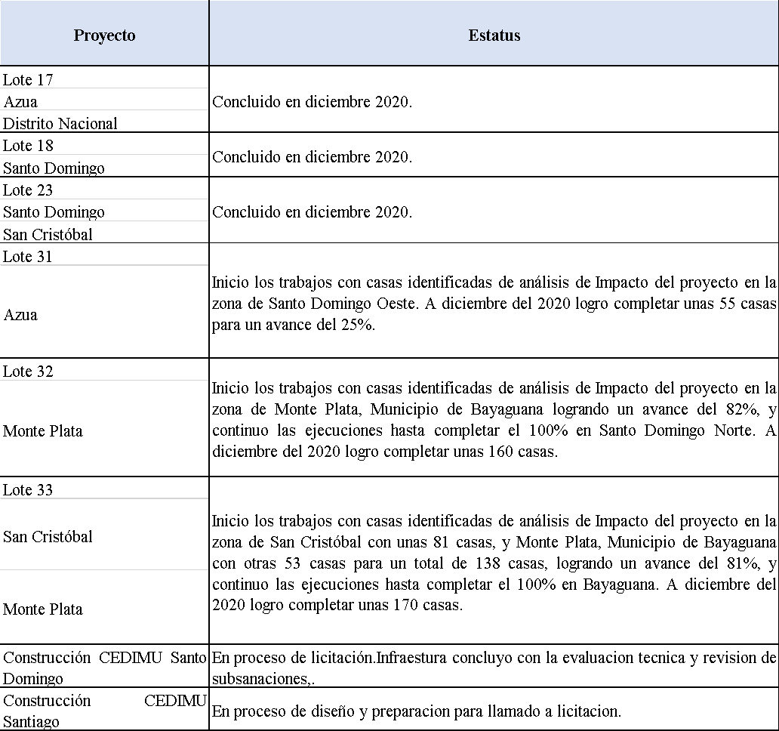

INDICADORES DE GESTIÓN

PERSPECTIVA ESTRATÉGICA
El Gabinete de Políticas Sociales establece su planificación tomando como punto de partida, la estrategia Nacional de Desarrollo 2030, el Plan Estratégico Sectorial para la Inclusión Social y Económica (PEISE 2018-2024), las metas presidenciales y los compromisos supranacionales como los Objetivos de Desarrollo Sostenibles (ODS), en particular, las ejecutorias más adelante descritas, se enmarcan en la alineación con las metas presidenciales:

METAS PRESIDENCIALES

Fortalecimiento de ventanilla única de atención usuarios en servicios sociales
"Punto Solidario es una ventanilla única de atención directa a los ciudadanos y ciudadanas que ofrece los servicios e informaciones de las instituciones del Gabinete de Políticas Sociales relacionados con los programas y subsidios a la población más vulnerable. Este tiene la función de ser un canal unificado de asistencia dirigido principalmente a los beneficiarios y beneficiarias y a las personas que han sido catalogadas como “Elegibles” (potenciales beneficiarios) para Progresando con Solidaridad (PROSOLI). A través de un Punto Solidario, los interesados podrán solicitar, en un mismo lugar e indistintamente, servicios de las instituciones del Gabinete de Políticas Sociales, integrado por: PROSOLI, Sistema Único de Beneficiarios (SIUBEN) y la Administradora de Subsidios Sociales (ADESS). El Punto Solidario acerca los servicios de mayor demanda que ofrecen el SIUBEN, PROSOLI y la ADESS a los beneficiarios y beneficiarias de PROSOLI, ahorrando a estos dominicanos y dominicanas interesados tiempo y costos por realizar trámites y gestiones. Punto Solidario facilita y simplifica los trámites y gestiones que realizan los beneficiarios, beneficiarias y elegibles de PROSOLI, sin importar la oficina regional o provincial que visiten ni la ubicación de esta.

Principales entregables esperados
- Dar respuesta oportuna a las solicitudes que presentan los ciudadanos, beneficiarios, beneficiarias y elegibles, de forma eficiente y eficaz.
- Mejorar los procedimientos y procesos en las distintas oficinas regionales y provinciales, promoviendo una atención personalizada a los ciudadanos, beneficiarios, beneficiaria y elegible.
- Proveer a los beneficiarios, beneficiarias y elegibles de un Número Único de Trámite (NUT), que les facilitará el seguimiento a las solicitudes que realizan.
- Permitir a los beneficiarios, beneficiarias y elegibles realizar consultas a través de la web, acerca del grado de solución de sus casos y de información básica disponible.
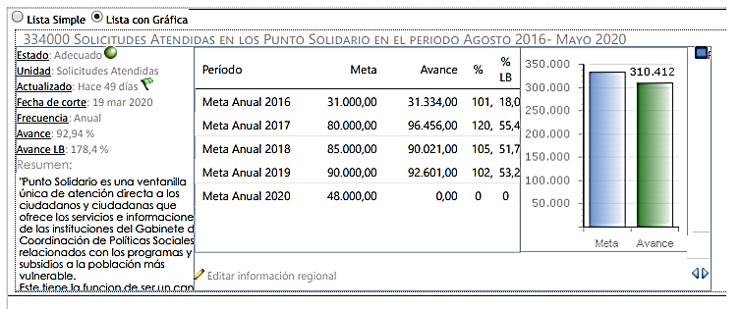
- Verificar y controlar los tiempos de respuestas de las solicitudes de los beneficiarios, beneficiarias y elegibles, para elevarlas a los siguientes niveles y brindar un servicio oportuno y de calidad.

Principales avances acumulados
- Cumplimiento en 100% de cada una de las actividades en el tiempo planificado. De 10 actividades registradas se cumplieron todas las actividades programadas en tiempo.
Principales logros 2020
- Implementada la mesa de trabajo interinstitucional para la gestión integrada de los servicios de la ventanilla única, Punto Solidario.
- Simplificado el 100% de las solicitudes de trámites de Punto Solidario en el marco del plan de simplificación de trámite del Ministerios de Administración Pública bajo la estrategia del Programa República Digital.
- Mejorada a un 90% el nivel de satisfacción ciudadana de los servicios de las instituciones del GCPS, validada por el ranking del observatorio del MAP.
- Ampliada la cobertura de los servicios de Punto Solidario con la instalación de tres estaciones de servicios en el Punto Gob de Sambil, oficinas regionales y la inclusión de dos unidades móviles.
- Implementado modelo SERQUAL para realizar las auditorias de la prestación de los servicios.
- Mejorada la prestación de los servicios con la implementación del 80% de los hallazgos levantados en la auditorias de Punto Solidario en las instituciones del GCPS.
- Implementada aplicación de monitoreo de los servicios web de las instituciones para mejorar la integración de los sistemas de información.
- Mejorada la eficiencia en los servicios de 54% a 90% aumentando las soluciones oportunas a los ciudadanos en más de un 30%.
- Resueltas las 15,000 solicitudes de Cambio de jefe de hogar por fallecimiento que se encontraban en sin estatus desde el 2013.
- Implementado Mando de control para el seguimiento de los indicadores de la prestación de los servicios de atención.
- Fortalecida la plataforma de educación virtual con la integración de 19 cursos para los colaboradores del GCPS.
- Alcanzadas 2,700 de horas de capacitación en los oficiales de atención y personal soporte de Punto Solidario.
- Implementado el nivel de acuerdo de servicio para establecer el marco de acuerdos y compromisos en los flujos de procesos transversales de las instituciones de la Red de Protección Social.
- Completado el Manual de operativo de procesos transversales que servirá como guía para las instituciones y partes interesadas.
- Ampliada la cobertura de Punto Solidario con la integración de nuevos espacios de atención, tales como: Punto Gob Sambil y unidades móviles.
- Fortalecidas las oficinas de Punto Solidario con la integración de equipos, muebles y herramientas para la prestación de los servicios.
- Ampliadas las solicitudes de servicios con la integración de Reporte Comunitario, Trámite de actualización de los miembros desertores de PROSOLI y la afiliación al seguro SeNaSa.
- Mejorada la disponibilidad de los sistemas en un 90% para las fallas reportadas contra el año pasado.
- Fortalecida la aplicación de los servicios en línea con la integración de la solicitud de evaluación de hogar.
- Implementación del Chatbot -María para brindar respuesta al ciudadano mediante los canales: Portal Web y WhatsApp.

Implementación programa Ciudad Mujer-centros de atención integral a la mujer
En cumplimiento con el compromiso de Estado, desde la coordinación del Gabinete de Políticas Sociales, a través de la Dirección Técnica, se sigue liderando el Programa Ciudad Mujer que se suma como una acción puntual que asegura el compromiso de disminuir o eliminar la dispersión de políticas y programas, reuniendo bajo un mismo techo un Sistema de Servicios Integrados para el Empoderamiento de la Mujer (SIEM).
Como parte de esos pasos de hacer realidad este proyecto para la mujer dominicana, que tanto necesita empoderarse para salir de la pobreza, se inició el proceso de evolución de las ofertas recibidas en el proceso de licitación pública internacional para la obra de construcción del CEDIMU Santo Domingo, la evaluación de las expresiones de interés recibidas en el proceso de licitación pública internacional para la supervisión de la obra de construcción del CEDIMU Santo Domingo, para la elaboración de la lista corta y posterior solicitud de ofertas, se está en proceso de ejecución de la consultoría para el ajuste de indicadores y recopilación de información para alimentar la matriz de resultados del programa, la misma debe ser aprobada y cargada en el sistema del BID a más tardar septiembre 2020, se están ajustando los protocolos de servicio para el centro de Santiago y actualización de los protocolos para el Centro de Santo Domingo, lo cual servirá de entrada para la elaboración del design brief correspondiente al diseño de Santiago.
Fue realizado un cambio en el nombre del Proyecto, oficialmente se cambia el nombre del proyecto Ciudad Mujer por Centro de Desarrollo Integral de la Mujer(CEDIMU), aunque a nivel contractual se mantiene el nombre del Programa Ciudad Mujer ya que el préstamo BID fue aprobado en el Congreso Nacional bajo el nombre del Programa Regional del BID “Ciudad Mujer”. Fue firmado el convenio interinstitucional de colaboración por las máximas autoridades institucionales, el convenio interinstitucional de colaboración que incluye todas las responsabilidades, aportes y servicios a los cuales las 21 instituciones del Estado se comprometen a cumplir dentro del programa, lo cual promueve el fortalecimiento y sostenibilidad interinstitucional del proyecto. Con la firma de este convenio se dio cumplimiento a todas las condiciones previas al primer desembolso.

OBJETIVOS DE DESARROLLO SOSTENIBLE
La Subcomisión Personas para el Logro de los Objetivos de Desarrollo Sostenible (ODS), durante el período enero-noviembre 2020, focalizó sus acciones en la culminación de las actividades necesarias para completar la priorización y selección de las metas para el eje personas.
Al tiempo que cada una de las organizaciones que integran los diferentes grupos de trabajo, han tenido un rol fundamental en la articulación y respuesta del Estado Dominicano a la crisis sanitaria que vive el país, por lo cual, sus actividades y despliegue de acciones visualizadas en el presente informe, reflejan el quehacer de las instancias de gubernamental y organizaciones aliadas.
En el orden de la concreción de la Hojas de Ruta de los ODS, se reseña el progreso del ODS 4 “Educación de Calidad”, con lo cual se alcanza el 3er. grupo de trabajo que logró culminar la formalización y/o la propuesta de plan de trabajo para el abordaje y consecución de las metas comprometidas por el país. Está pendiente aún el ODS 3, quien se encuentra aún en fase diagnóstica; y el ODS 5, en esta etapa está sumergidos en la elaboración del plan de acción para dar respuesta al diagnóstico, ya consolidado y validado.
En este informe, además, se reflejan los avances alcanzados en el proceso de elaboración del Plan Nacional de Reducción del Matrimonio Infantil y Uniones Tempranas (MIUT); y los proyectos pilotos emprendidos por GPS como parte del testeo de operaciones que viabilicen la consecución del ODS 1 “Fin de la Pobreza”, entre otras acciones emprendidas en este primer trimestre del 2020, las cuales enriquecen el conjunto de iniciativas que cada uno de los grupos de trabajo que integran la Subcomisión han realizado.
Estos pasos, acciones, procesos y logros del 2020, se están presentados en el formato de los siete objetivos estratégicos que establece la Comisión Nacional de Alto Nivel para el Desarrollo Sostenible a través de su Secretaría Técnica, brindando al lector un panorama del esfuerzo y recorrido realizado, los productos y acciones intermedias consolidadas, según ODS.
Objetivos Estratégico I. Instancias de gobernanza para para garantizar una eficaz implementación de la Agenda 2030 a nivel nacional y territorial.
Dado al estado de emergencia que vive el país, a raíz de la situación sanitaria a causa de la pandemia del COVID 19: el poder Ejecutivo conformó una Comisión de Alto Nivel para la Prevención y Control del Coronavirus. Como parte de la misma, están participando de forma activa los líderes de los grupos del Eje Personas, a saber: el Gabinete de Políticas Sociales, Programa Progresando con Solidaridad, Ministerio de Salud Pública, Ministerio de Educación a través del INABIE y el Ministerio de la Mujer.
Como parte de los programas de protección social, un aproximado de 5.2 millones de dominicanos y dominicanas han estado y están protegidos por el Fondo de Asistencia Solidaria a Empleados (FASE) y el programa “Quédate en Casa”, a los que se añadieron otros 300.000 beneficiarios y beneficiarias del programa Pa’Ti. Estas cifras suponen que más del 50% de la población dominicana tiene algún tipo de protección.
En este contexto, un componente que se tomó en cuenta en la implementación del Programa “Quédate en Casa”, es el tema de acompañamiento en la agenda de corresponsabilidad de cuidado y para eso el Ministerio de la Mujer lanzó una campaña de comunicación a través de sus redes sociales, con el tema: “En esta Casa somos Equipo”. Esta campaña se basa en la agenda del cuidado y cómo aprender nueva cultura en igualdad, en cómo ayudar a nuestros niños y niñas para hacer las tareas y como utilizar el tiempo de ocio y sobretodo llamando a los hombres al tema de las masculinidades positivas, socializar con la familia de manera de que la violencia no sea parte de esta agenda. Dentro de la campaña “En esta casa somos equipo”: se trabajan los temas de Corresponsabilidad en el trabajo doméstico y de cuidados, Cuidado Personal (siguiendo las recomendaciones del Ministerio de Salud y OPS), Buenas Masculinidades, Coeducación y Relaciones Sanas, prevención a la VCM y Línea de Auxilio *212.
De igual manera, el equipo interagencial responsable de la implementación del SSAN de las Naciones Unidas en coordinación con el Poder Ejecutivo, coordinaron acciones para mitigar el impacto de la pandemia del COVID-19. Dentro de las acciones implementadas en el seno de esta comisión, se resaltan las siguientes acciones:
WORD VISION informó que la coordinadora de la Pastoral de la iglesia católica para migrantes venezolanos tiene una lista de más de 1400 personas inscritas con necesidades inminentes de alimentos, medicinas, con información de madres lactantes; esta lista se pasó a la base de ACNURD. Hicieron una preselección de los inmigrantes haitianos con mayores necesidades a partir de los listados de la Coalición de Iglesias; en ambos grupos son alrededor de 6,000.
WORD VISION asignó un 20% del presupuesto a las familias beneficiarias y otras donaciones se han canalizado por promociones a través de la televisión. Entre las que se incluyen la distribución de 7000 raciones de alimentos en una primera ronda, a través de cupones de kits de alimentos en suplidores locales (5 personas para 7 días conforme a medidas del PMA); se han hecho donaciones “caja de ternura” con juegos y entretenimientos a los más pequeños.
IDDI trabajó el tema y pueden facilitar los números que manejan de inmigrantes; indica que la barrera es en parte la falta de documentación (caducada o inexistente). Elaboró, además, varias propuestas con acción en diferentes puntos del país y puso a la disposición su red, elaborando una propuesta para el monitoreo de la situación de salud por COVID para ofrecer respuesta temprana.
COIN en articulación con UNODC, coordina la mesa que trabaja en respuesta al COVID-19 y esperan identificar ayuda para población excluida socialmente (personas sin documentación, adictos, migrantes), quieren saber cómo pueden formar parte de la población que recibiría ayuda.
PLAN International diseño su plan de respuesta, incluyendo en ello una consulta para conocer la situación del COVID en más de 1,100 familias, los resultados resaltan en primer lugar las necesidades de kit de higiene y en segundo lugar los bonos para comida y medicamentos, así como transferencias de dinero para compra de comida. Identificado estas necesidades, iniciaron entregas de bonos y transferencias de efectivo en el sur para alimentos y artículos de higiene. También están repartiendo kits lúdicos para la niñez, ya que trabajan a favor de la niñez, y para distraerlos e informarles cómo prevenir el COVID-19. Por lo pronto tienen recursos limitados, por lo que las hasta ahora están pudiendo alcanzar 1,100 familias (600 bonos para alimentos y 500 transferencias).
SETESSAN – reconoció que el país no tiene problemas de disponibilidad de alimentos gracias a la que la mayoría de los productos de la canasta básica se producen nacionalmente y las cosechas han sido buenas, pero tienen la mirada puesta en el último trimestre del año en cuanto a disponibilidad de alimentos en el país, según cómo evolucione la situación. Recalca la importancia de seguir trabajando en la dimensión de acceso de la SAN que hasta ahora ha estado cubriéndose por las medidas del gobierno desde la protección social, surgiendo que se establezca un documento que mapee el trabajo que todas las instituciones están desarrollando en materia SAN, así como las necesidades identificadas por grupos poblacionales, para conocer cuáles son las brechas y poder proponerlo al consejo de ministros del CONASSAN. Proponen, además, que el documento sea consolidado por el PMA.
Mesón de Dios- se concentran en los usuarios de Drogas tanto en condición de calle como en centros de atención, para quienes necesitan alimentos, micronutrientes, equipos de protección y material informativo.
Comedores Económicos distribuyen alimentos cocidos a través de 40 comedores cedes y 47 cocinas móviles en todo el país se llega a más de 120,000 personas (acceso a todas las personas sin importar si tienen documentos o no). Hubo deficiencia en el mercado de repollo, cilantro y otros productos frescos; alza significativa de precios de habichuelas negras y gandules secos. Estuvieron necesitando equipos de protección personal, guantes, trajes, mascarillas para más de 2 mil colaboradores.
Plan Social de la Presidencia: han estado distribuyendo alimentos crudos desde el inicio de la emergencia. Hoy se tiene un operativo de 35mil raciones. Se apertura una línea por donde se ha logrado apoyar a familias. Gestionan equipos de protección personal para los colaboradores.
Cruz Roja Dominicana – tienen un enfoque de salud, encaminado en apoyar a las familias con enfermos de COVID19 para que permanezcan en sus hogares y reduzcan sus salidas con el fin de evitar mayores contagios. Su plan incluye la entrega de cupones de farmacia, kits de alimentos y transferencia de efectivo, así como apoyo psicosocial para las familias.
Objetivo Estratégico II. Alineación y priorización de los Objetivos de Desarrollo Sostenible, sus metas e indicadores, con los ámbitos del Sistema Nacional de Planificación, metas presidenciales y compromisos internacionales y otros relevantes.
Los grupos de trabajo que integran la Subcomisión Personas para el Logro de los Objetivos de Desarrollo Sostenible, en el último trimestre del 2019 emprendió el desarrollo de un proceso interno para la priorización y selección de las metas a impulsar como parte de los compromisos país de la Agenda 2030. Es en este marco, que fueron desplegados al interior de cada ODS, un conjunto de encuentros en los cuales, a través de la implementación de la Guía Metodológica para el Establecimiento de metas ODS en República Dominicana, fueron determinadas los indicadores a ser seleccionados para cada ODS.
Debido a que el alcance de trabajo fue mayor que el dimensionado inicialmente, en el primer trimestre del presente año 2020, los grupos de trabajo de los ODS 1, ODS 2 y ODS 3, previeron el desarrollo de segundos encuentros para culminar los procesos iniciados. En este orden, el ODS 3, dado el estado de Emergencia Nacional, no pudo concretar la sesión de trabajo.
Dada la situación surgida por la emergencia sanitaria que vive el país, la imposibilidad de reunir a grupos de personas, sumado a la necesidad de concluir algunos procesos pendientes para firma del acta de priorización y selección de metas para el eje personas, los grupos de trabajo para ODS 1, ODS 2 y ODS 3, respectivamente desarrollaron los siguientes cursos de acción:
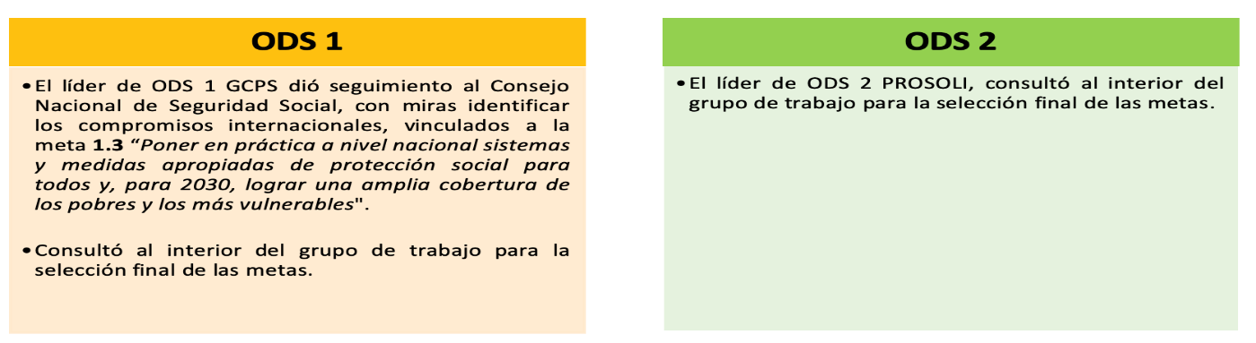
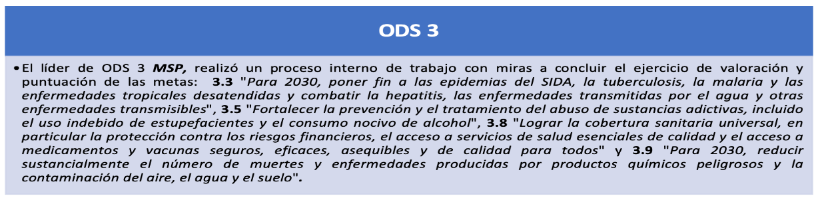
Culminada esta parte, los líderes de los grupos de trabajo ODS 1, ODS 2, ODS 3 y ODS 4, sostuvieron el 3 de junio, un encuentro virtual de retroalimentación final con el equipo técnico del Comité de ODS del Ministerio de Económica, Planificación y Desarrollo (MEPyD), en el cual, validaron la selección definitiva de las metas, las cuales se citan a continuación:

ODS | METAS
1.1 | Para 2030, erradicar la pobreza extrema para todas las personas en el mundo, actualmente medida por un ingreso por persona inferior a 1,25 dólares al día.
1.2 | Poner en práctica a nivel nacional sistemas y medidas apropiadas de protección social para todos y, para 2030, lograr una amplia cobertura de los pobres y los más vulnerables.
1.3 | Poner en práctica a nivel nacional sistemas y medidas apropiadas de protección social para todos y, para 2030, lograr una amplia cobertura de los pobres y los más vulnerables.
1.4 | Para 2030, fomentar la resiliencia de los pobres y las personas que se encuentran en situaciones vulnerables y reducir su exposición y vulnerabilidad a los fenómenos extremos relacionados con el clima y a otros desastres económicos, sociales y ambientales.

ODS | METAS
2.1 | Para 2030, poner fin al hambre y asegurar el acceso de todas las personas, en particular los pobres y las personas en situaciones vulnerables, incluidos los lactantes, a una alimentación sana, nutritiva y suficiente durante todo el año
2.2 | Para 2030, poner fin a todas las formas de malnutrición, incluso logrando, a más tardar en 2025, las metas convenidas internacionalmente sobre el retraso del crecimiento y la emaciación de los niños menores de 5 años, y abordar las necesidades de nutrición de las adolescentes, las mujeres embarazadas y lactantes y las personas de edad
2.3 | Para 2030, duplicar la productividad agrícola y los ingresos de los productores de alimentos en pequeña escala, en particular las mujeres, los pueblos indígenas, los agricultores familiares, los pastores y los pescadores, entre otras cosas mediante un acceso seguro y equitativo a las tierras, a otros recursos de producción e insumos, conocimientos, servicios financieros, mercados y oportunidades para la generación de valor añadido y empleos no agrícolas.
2.4 | Para 2030, asegurar la sostenibilidad de los sistemas de producción de alimentos y aplicar prácticas agrícolas resilientes que aumenten la productividad y la producción, contribuyan al mantenimiento de los ecosistemas, fortalezcan la capacidad de adaptación al cambio climático, los fenómenos meteorológicos extremos, las sequías, las inundaciones y otros desastres, y mejoren progresivamente la calidad del suelo y la tierra.
2.5 | Para 2020, mantener la diversidad genética de las semillas, las plantas cultivadas y los animales de granja y domesticados y sus especies silvestres conexas, entre otras cosas mediante una buena gestión y diversificación de los bancos de semillas y plantas a nivel nacional, regional e internacional, y promover el acceso a los beneficios que se deriven de la utilización de los recursos genéticos y los conocimientos tradicionales y su distribución justa y equitativa, como se ha convenido internacionalmente
2.a | Aumentar las inversiones, incluso mediante una mayor cooperación internacional, en la infraestructura rural, la investigación agrícola y los servicios de extensión, el desarrollo tecnológico y los bancos de genes de plantas y ganado a fin de mejorar la capacidad de producción agrícola en los países en desarrollo, en particular en los países menos adelantados.

ODS | METAS
3.1 | Para 2030, reducir la tasa mundial de mortalidad materna a menos de 70 por cada 100.000 nacidos vivos
3.2 | Para 2030, poner fin a las muertes evitables de recién nacidos y de niños menores de 5 años, logrando que todos los países intenten reducir la mortalidad neonatal al menos hasta 12 por cada 1.000 nacidos vivos, y la mortalidad de niños menores de 5 años al menos hasta 25 por cada 1.000 nacidos vivos.
3.3 | Para 2030, poner fin a las epidemias del SIDA, la tuberculosis, la malaria y las enfermedades tropicales desatendidas y combatir la hepatitis, las enfermedades transmitidas por el agua y otras enfermedades transmisibles.
3.4 | Para 2030, reducir en un tercio la mortalidad prematura por enfermedades no transmisibles mediante la prevención y el tratamiento y promover la salud mental y el bienestar.
3.6 | Para 2020, reducir a la mitad el número de muertes y lesiones causadas por accidentes de tráfico en el mundo.
3.7 | Para 2030, garantizar el acceso universal a los servicios de salud sexual y reproductiva, incluidos los de planificación de la familia, información y educación, y la integración de la salud reproductiva en las estrategias y los programas nacionales.

ODS | METAS
4.1 | De aquí a 2030, asegurar que todas las niñas y todos los niños terminen la enseñanza primaria y secundaria, que ha de ser gratuita, equitativa y de calidad y producir resultados de aprendizaje pertinentes y efectivos.
4.2 | De aquí a 2030, asegurar que todas las niñas y todos los niños tengan acceso a servicios de atención y desarrollo en la primera infancia y educación preescolar de calidad, a fin de que estén preparados para la enseñanza primaria.
4.3 | De aquí a 2030, asegurar el acceso igualitario de todos los hombres y las mujeres a una formación técnica, profesional y superior de calidad, incluida la enseñanza universitaria.
4.c | De aquí a 2030, aumentar considerablemente la oferta de docentes calificados, incluso mediante la cooperación internacional para la formación de docentes en los países en desarrollo, especialmente los países menos adelantados y los pequeños Estados insulares en desarrollo.

ODS | METAS
5.1 | Poner fin a todas las formas de discriminación contra todas las mujeres y las niñas en todo el mundo.
5.2 | Eliminar todas las formas de violencia contra todas las mujeres y las niñas en los ámbitos públicos y privado, incluidas la trata y la explotación sexual y otros tipos de explotación.
5.5 | Asegurar la participación plena y efectiva de las mujeres y la igualdad de oportunidades de liderazgo a todos los niveles decisorios en la vida política, económica y pública.
5.6 | Asegurar el acceso universal a la salud sexual y reproductiva y los derechos reproductivos según lo acordado de conformidad con el Programa de Acción de la Conferencia Internacional sobre la Población y el Desarrollo, la Plataforma de Acción de Beijing y los documentos finales de sus conferencias de examen.

Objetivo Estratégico IV - Estrategia de Aceleración para Impactar los Problemas Priorizados
Logros de los grupos de trabajo, según objetivo de Desarrollo Sostenible.
Los grupos de trabajo conformado para cada ODS, constituyen pilares fundamentales para el logro de los compromisos delegados a la Subcomisión Personas. De ahí que sus avances, mediaciones y acciones, sean de alta relevancia. A continuación, se reseñan las acciones impulsadas, los resultados de corto plazo y los próximos pasos.
ODS 1-Fin de la Pobreza
El grupo de Trabajo para el ODS1, liderado por el Gabinete de Política Social (GPS), socializo ante la Subcomisión Personas los resultados del proyecto Piloto para el ODS 1 EN EL marco de Agencia 2030 y los Objetivos de Desarrollo Sostenible, el punto focal del grupo de trabajo es la Dirección Técnica del Gabinete de Política Social.
Piloto de Reducción de Pobreza Multidimensional ODS1 en los territorios de San Juan de la Maguana para el área rural y Sabana Perdida para el área urbana.
El Proyecto Piloto de reducción de Pobreza Muldimensional ODS1 en los territorios de San Juan de la Maguana para el área rural y Sabana Perdida para el área urbana, en marca en la estrategia de implementación para este ODS, lanzada en abril de 2018 en coordinación con MEPYD y PNUD.
Para el proyecto agotó una fase diagnóstica, en la cual se caracterizó la pobreza mediante el procesamiento de la información disponible desde el enfoque Multidimensional; se realizaron consultas regionales para obtener información cualitativa en los territorios, validar una teoría del cambio y consensuar aceleradores; así como consultas virtuales y entrevistas personales actores clave y se creó un Plan de Acción con un financiamiento base.
Partiendo de esto, se generó un enfoque de cambio que privilegió las experiencias del territorio; impulsó la intersectorialidad a las plataformas multiactor para garantizar Derechos (acceso a servicios) y adoptó el enfoque de combos. De igual manera se identificaron mecanismos de transición idóneos con una canasta de políticas integrales de Protección Social que aseguren el incremento de capital humano de la población en condición de pobreza multidimensional, para una estrategia diferenciada por ciclo de vida y territorializada por ubicación geográfica (urbano y rural).
En este mismo se concretaron tres (3) ejes como componentes del proyecto:
1).- Hogares multidimensionalmente pobres del piloto cuentan con viviendas con condiciones estructurales reforzadas, entornos saludables, servicios básicos mejorados y resilientes a choques climáticos;
2).- Población multidimensionalmente pobre del piloto cuentan con acceso a la Red de Protección Social, Atención Primaria en Salud y buenas prácticas y/o sistema de cuidados; y,
3).- Mecanismos del Sistema de Protección Social articulados de manera efectiva a nivel territorial para proveer respuestas innovadoras de salida de la pobreza.
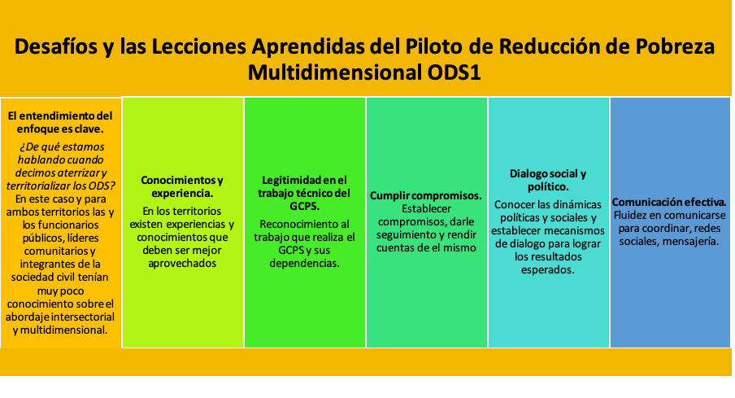
De acuerdo a la experiencia, entre los desafíos y las lecciones aprendidas del proyecto, se destacan:

Este proyecto fue merecedor en enero de este año 2020 del premio nacional de la calidad del MAP por sus prácticas promisoras en el ODS.
Proyecto Piloto Integrando Voces
El proyecto piloto Integrando Voces consiste de impartir clases de competencia comunicativa en el idioma español a inmigrantes.
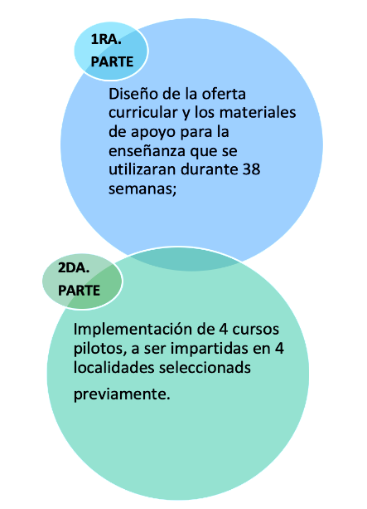
Metodológicamente, fue concebido en dos (2) partes: la primera comprende el diseño de la oferta curricular y los materiales de apoyo para la enseñanza que se utilizaran durante 38 semanas; y la segunda, la Implementación de 4 cursos pilotos.
Las clases serán impartidas en 4 localidades: Guaricanos; Boca Chica; Amina; y Hatillo Palma. En los Centros Tecnológicos Comunitarios (CTC), los Centros de Capacitación y Producción Progresando (CCPP) o los lugares de trabajo de los participantes en las comunidades seleccionadas. Cada localidad tendrá 25 estudiantes; que tomarán 2 clases de dos horas cada semana; durante 9 meses dentro del horario determinado.
Respondiendo a la primera fase del piloto que es el diseño de la oferta curricular y los materiales de apoyo para la enseñanza que se utilizaran durante 38 semanas. Se contrató una firma para elaborar esta oferta curricular a desarrollar, la cual responde las preguntas de ¿Qué enseñar? – Objetivos y contenido; y ¿Cómo hacerlo? – Metodología y secuencia de actividades de enseñanza. La firma contratada realizó una oferta completamente inédita, específica para el alcance los objetivos del piloto, basada en 38 módulos plasmados en un manual de docentes, un cuaderno de estudiantes, y audios de diálogos encontrados dentro de cada módulo. Este año se terminaron de elaborar estos materiales didácticos, se imprimieron los libros y se adquirieron mp3s donde se insertaron los audios de cada lección.
Respondiendo a la segunda fase, que es la implementación de 4 cursos pilotos, se contrató una consultoría de evaluación dentro de la cual, a finales del año 2019, se realizó un estudio de línea base e inició el diseño de los instrumentos de evaluación; en el primer semestre del presente año 2020, se terminaron de revisar los instrumentos de evaluación, se definieron los criterios de selección de alumnos que tomarán las clases, se realizó el levantamiento de alumnos según los criterios establecidos, y se seleccionó al grupo control.
Igualmente, a inicio de año se contrató una firma de implementación la cual ha realizado una contratación de profesores, estos están certificados para dar clases y además de dominar el español, manejen el idioma de la sociedad de origen de los inmigrantes que participarán en el piloto; la capacitación de los mismos en los enfoques de integración social, interculturalidad, género y derechos humanos. Así como en todos los demás aspectos necesarios para garantizar que estos cumplan los objetivos establecidos para la consultoría; el diseño de instrumentos de seguimiento; y el diseño de los procesos operativos del piloto.
Las clases iniciaron en dos localidades, sin embargo, con solo una lección impartida, tuvieron que ser suspendidas debido a la propagación del COVID19. De igual forma, fue suspendido el inicio de las mismas en el resto de las localidades. Con miras a la reinserción, una vez permitan las circunstancias, dentro de la consultoría de monitoreo y evaluación se confirmó la relevancia de la línea base inicial al llamar a cada persona previamente levantada y confirmar que siguen en el mismo lugar; dentro de la consultoría de implementación se confirmó la disponibilidad y disposición de los profesores para volver a las aulas; desde el equipo técnico de Gabinete se contactó a los lugares dónde se impartirá la enseñanza, se revisaron las actividades del material didáctico para identificar modificaciones necesarias a raíz del distanciamiento, y se elaboró un protocolo de prevención de contagio.
El Proyecto Piloto para el Abordaje Multidimensional del Embarazo en la Adolescencia con Enfoque Municipal en Boca Chica.
El embarazo en adolescente es una de las problemáticas que más ha sido analizada exhaustivamente en los últimos años en el país. Para su reducción se precisa de una fuerte coordinación interinstitucional y una mirada intersectorial y multidimensional de sus causas y posibles soluciones. En ese contexto es que en coordinación con el PNUD desde el Gabinete de Políticas Sociales se diseñó el Proyecto Piloto para el Abordaje Multidimensional del Embarazo en la Adolescencia con Enfoque Municipal en Boca Chica, en el periodo de marzo 2019 a marzo 2020. Esta experiencia tenía como Objetivo crear una plataforma municipal que articule actores relevantes para crear mayores capacidades de prevención del embarazo para las adolescentes de 12-19 años y mayor resiliencia en mujeres de 20-45 años que fueron madres en la adolescencia, generando oportunidades y capacidades para vivir una vida digna.
En ese contexto, se desarrolló una plataforma territorial con la articulación de ofertas para ampliar el acceso a servicios sociales de las participantes del proyecto. Este proceso es monitoreado a través de un sistema de indicadores y una métrica innovadora a nivel municipal.
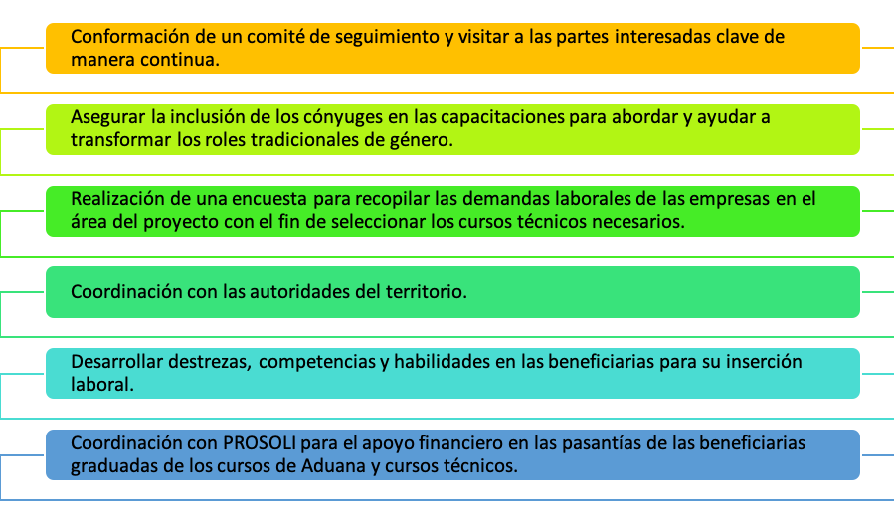
Un total de 700 personas se beneficiaron de manera directa de la intervención de este Proyecto, el cual combina un conjunto de intervenciones interconectadas, tales como:

Entre los resultados de la implementación del proyecto, se encuentran:

Coordinación y articulación municipal mediante Plataforma Interinstitucional

Fortalecimiento de la Protección Social. 7 componentes de PROSOLI

Acceso a servicios básicos: salud Sexual y reproductiva, documentación, afiliación en el Régimen Subsidiado.

Empleabilidad (capacitación, bolsas de empleo, intermediación laboral, emprendimiento, microcrédito)

Sensibilización en materia de género

Un total de 85 mujeres jóvenes fueron capacitadas a través de cursos de emprendurismo y formación técnica, tales como Gestión Aduanera, Servicios de Cajera, Paquete de Microsoft office, Reparación de Electrodoméstico y Visitador a Médico.
Las ejecutorias pautadas para el 2do trimestre del año y subsiguientes, ha tenido que ser detenida, producto de la declaratoria de estado de emergencia como consecuencia de la pandemia del COVID-19. Todas las instituciones involucradas decidieron no recibir personal en sus instalaciones.
Proyecto Piloto de Alimentación Escolar
Para el diseño de piloto se realizaron una serie de consultas a diferentes instituciones del sector público y a comunidades implicadas con el objetivo de conocer las impresiones sobre la disposición a la coordinación interinstitucional, conocer los aportes de cada institución al proceso exploratorio, de ejecución o de evaluación al piloto desde el diseño a la propuesta de diseño y metodología hasta la ejecución y sistematización de las buenas prácticas. Se realizaron visitas para validación de los componentes y conocer el funcionamiento de proyectos similares. Estas visitas estaban orientadas a conocer más a fondo las experiencias tradicionales y las propuestas innovadoras que se están desarrollando desde los territorios de implementación del piloto de INABIE en Monte Plata.
Este año fue designado como el año de la consolidación de la Seguridad Alimentaria. Año por el cual decidimos enfocarnos en este flagelo en una de las zonas de menor desarrollo humano, el Seibo. Desde estos análisis de discusión con actores centrales de la política alimentaria en República Dominicana y analizando los futuros beneficiarios con el acercamiento a las políticas y proyectos de alimentación escolar, su calidad y cultura del paladar.
Se tiene desarrollado y elaborado el Proyecto Piloto con los actores identificados, y la población meta en El Seibo. Mismo proyecto pretende abarcar los ejes de las cuatro sub comisiones: Subcomisión Personas, subcomisión Planeta, Subcomisión Prosperidad, Subcomisión Institucionalidad. A través de la interseccionalidad de las metas que contemplan coaccionando un mismo propósito: La seguridad alimentaria en el sector educativo.
Perfil Psicosocial de los Hogares e Incidencia de la Violencia
El Perfil de Violencia, son varios los estudios que sobre la violencia contra mujeres y niñas han sido realizados en el país, unos más enfocados en la violencia de género y el análisis de los casos de feminicidio; y otros orientados desde la violencia intrafamiliar y la reflexión sobre sus consecuencias. Sin embargo, hasta el momento no se ha identificado ningún trabajo que, desde una perspectiva psicosocial, profundice sobre las dinámicas y causas específicas de la violencia de género e intrafamiliar en el contexto dominicano. Basado en el hecho de que aún hay espacio para contribuir desde la investigación a una mayor comprensión de esta problemática, particularmente desde el campo de lo psicosocial, y con esto aportar al diseño de intervenciones novedosas que tengan mayor impacto su prevención y reducción.
El análisis desde un enfoque psicosocial, entendiendo lo psicosocial como “lugar bisagra entre lo estructural social y lo individual” (Villa Gómez, 2012, p.352), puede contribuir a la aproximación de esta realidad abordándola en su complejidad, reconociendo a los individuos como seres en relación y en constante construcción, cuyas reacciones se dan en un contexto sociocultural y político determinado, el cual es también constitutivo de lo subjetivo (Villa Gómez, 2012).
En este sentido, con el estudio “Perfil psicosocial de los hogares e incidencia de la violencia” se propone una aproximación distinta a lo ya explorado a nivel país en el análisis de este tema. El estudio está enfocado en los hogares como unidad de análisis, buscando comprender su dinámica, desde una mirada psicosocial, que toma en cuenta la subjetividad individual.
En estos momentos se ha recopilado información teórica sobre la violencia y los enfoques que desde gobierno se ha priorizado, y se ha procedido a compartir la metodología parte del levantamiento de información con grupos de mujeres para identificar los factores propuestos.
Plan Matrimonio Infantil y Uniones Tempranas (MIUT)
República Dominicana ocupa el primer lugar en uniones tempranas en la región, con el 36% de las mujeres unidas o casadas antes de los 18 años, diez puntos por encima de la media regional (ver gráfico 2), seguido por Nicaragua (35%), Belice (34%) y Honduras (34%). Asimismo, el país triplica la media regional (4%), con 12% de las mujeres de 20 a 24 años casadas o unidas antes de los 15 años, seguido por Nicaragua (10%) y Honduras (8%) (UNICEF, 20019).
Desde la formulación, el plan MIUT ha incorporado la intersectorialidad como estrategia de abordaje que facilita la integración en la solución de problemas sociales y permite compartir los recursos que son propios de cada sector con elementos en los que se destacan:
- Integración de objetivos, procesos y presupuestos;
- Inclusividad, que afecta desde el diseño hasta la evaluación de las acciones;
- Mancomunidad, que supone compartir recursos, responsabilidades y acciones; y,
- Permite conducir a la interdisciplinariedad, al facilitar la negociación entre diferentes puntos de vista.
Desde la intersectorialidad se asumen los sectores como especialidades del conocimiento, como criterios de organización gubernamental: salud, educación, trabajo, justicia, registro civil, entre otras; y como lógicas de acción colectiva y mecanismos de coordinación social: sector público, sector social y sector privado; y los que accionando de manera conjunta facilitan identificar soluciones conjuntas y susceptibles de ser implementadas de manera sinérgica.
Hasta el momento se encuentra en revisiones finales el texto que constituye el Plan Nacional para la Eliminación y Atención del Matrimonio Infantil y Uniones Tempranas. Para luego ser sometido a las instituciones competentes, la inclusión en los POAs institucionales y la presentación como compromiso nacional.
ODS 2-HAMBRE CERO
El equipo del Programa Progresando con Solidaridad, líder del Grupo de Trabajo para el ODS 2, en el período objeto de este reporte, avanzó sostenidamente en la construcción de espacios de coordinación e implementación de la Hoja de Ruta para el ODS. El punto focal del grupo de trabajo es el Programa Progresando con Solidaridad.
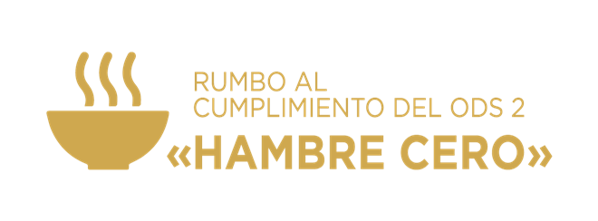
Avances del Movimiento Hambre Cero
El #MovimientoHambreCero, el cual es una iniciativa liderada por el Programa Progresando con Solidaridad (Prosoli), Consejo Nacional para la Soberanía y Seguridad Alimentaria y Nutricional (CONASAN), el Programa Mundial de Alimento de las Naciones Unidas (PMA) y la Iniciativa Sanar una nación del sector privado. En el trimestre abril-junio, avanzo en la implementación del plan de acción definido, progreso que se consolida a continuación:
PMA en conjunto a PROSOLI y otros aliados, continúan trabajando una estrategia comunicacional del Movimiento, actualmente se está revisando la propuesta y realizando ajustes dados el actual contexto COVID-19, la aspiración es lanzarla en septiembre 2020. De igual modo, PROSOLI y el PMA, en coordinación con la FAO, iniciaron los aprestos para la organización del Concierto Las Mejores Voces Cantan Contra el Hambre, el cual fortalecer Banco de Alimentos, esta actividad está pautada para realizase en octubre de este año.
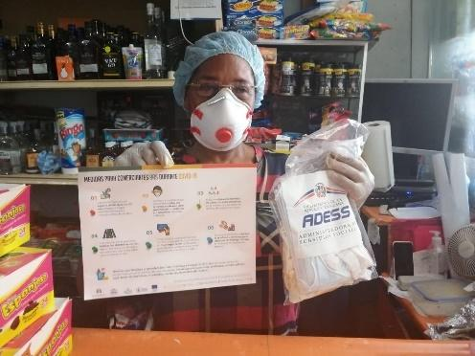
Por su parte PROFOLI con el de ADESS y PMA, emprendió la capacitación de la red de colmados y comercios como espacios de información y educación en alimentación saludable y conocimiento de la Agenda 2030 y ODS 2 Hambre Cero, pese a que en el primer trimestre fueron capacitados 350 comerciantes, el proceso esta pausado desde el pasado mes de marzo. Pasando a distribuir a la precitada red, brochures informativos sobre alimentación saludable.

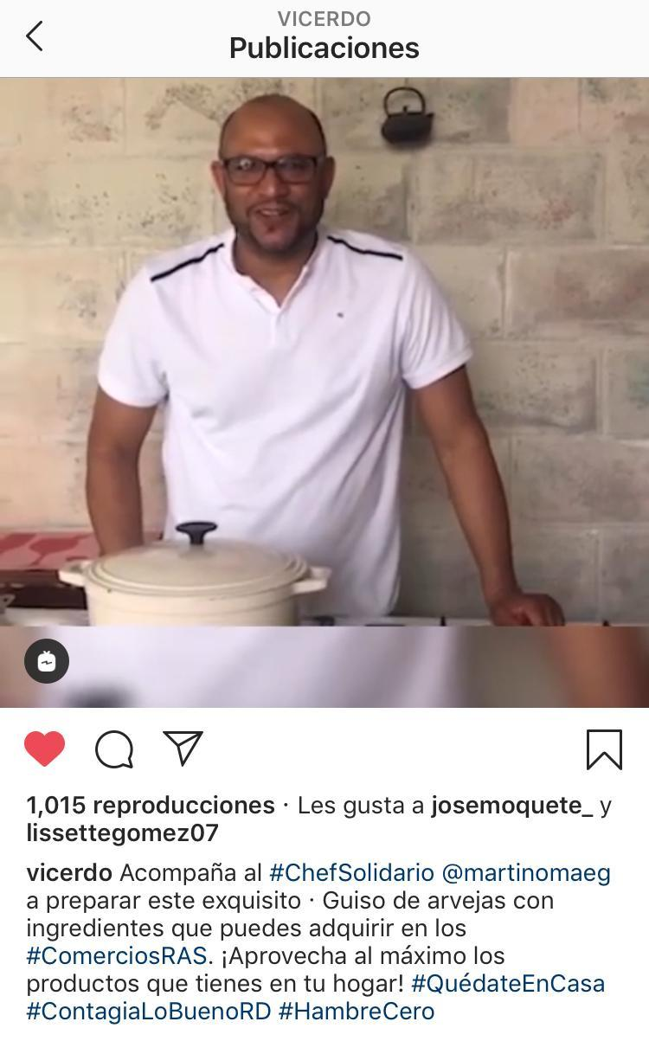
Concluyeron los trabajos de construcción del Centro Gastronómico en CCPP Boca Chica, el cual cuenta con asesoría y apoyo del reconocido Chef Omar Martí. Este centro fomentará la gastronomía local, y educar para el no desperdicio de alimentos.
Otro avance reportado, son las acciones emprendidas desde las redes sociales y en alianza con Chef Solidarios, las cuales realizaron recetas saludables y orientaron sobre la importancia de la buena alimentación y aprovechamiento de recursos disponibles y el no desperdicio de alimentos. También dando a conocer las acciones dentro del ODS 2.
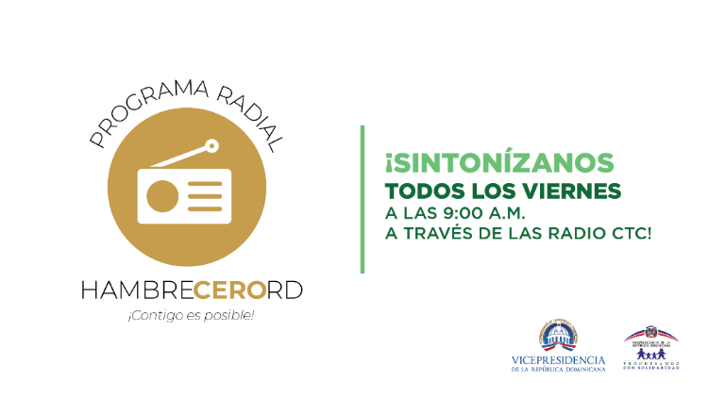
Así mismo, en el periodo se dio continuidad -cada viernes- a las transmisiones de Radio CTC, el programa Hambre Cero Radio en CTC donde se educa y se informa con temas relacionados al ODS 2, hábitos alimenticios saludables y no desperdicio de alimentos, igual se ha aprovechado el programa de televisión Tiempo Solidario. En estos espacios han participado nutricionistas, chefs, instituciones aliadas para educar y concienciar a la población sobre la importancia del ODS 2 y como pueden ser parte para el logro al año 2030.
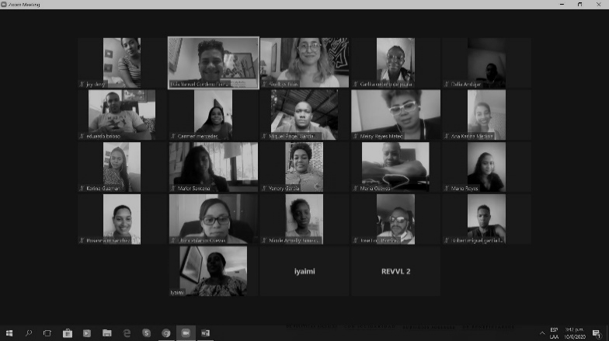
Prosoli, ADESS, Programa Mundial de Alimentos, recibieron 20 estudiantes de Lic. Nutrición para pasantía profesional. La pasantía culmina el 7 de agosto 2020.
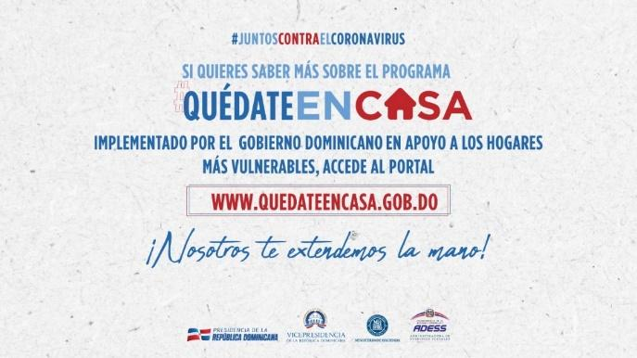
Realización de Cine foro Hambre Cero con estudiantes de cocina de los Centros de Capacitación y Producción Prosoli.
Acciones realizadas en el marco de la situación sanitaria por COVID 19
Desde el Gabinete de Política Social se lidera el programa “Quédate en Casa”, actualmente asiste 1, 570,000 hogares que son aproximadamente 6 millones de personas con transferencia monetaria a través del sistema de protección social, estas familias participantes fueron evaluados y categorizados por el SIUBEN.
El Gobierno dominicano ha extendido el programa Quédate en Casa, FASE y Pa’ ti hasta el 16 de agosto 2020. Se espera nuevas autoridades puedan evaluar continuidad del programa.
En este mismo orden, el Plan Social de la Presidencia provee alimentos crudos por 2 días y los Comedores Económicos alimentos cocidos pre-empacados por turno de comida de abril a julio, Comedores Económicos se ha entregado 4 millones de raciones a nivel nacional.
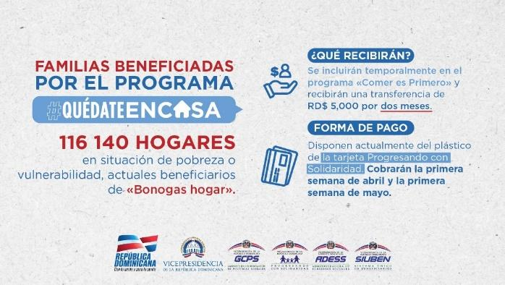
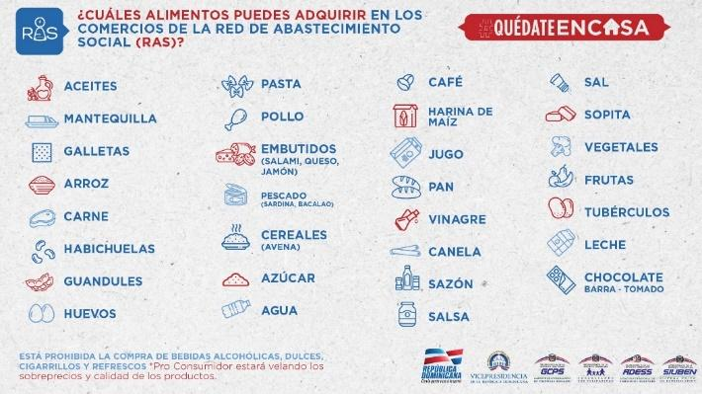
Comedores Económicos están dando menús nutricionalmente balanceados, trabajando con organizaciones comunitarias, iglesias para poder evitar aglomeración de personas, al igual con CONAPE, INAIPI para las poblaciones vulnerables con las que trabajan.
El Gobierno mantiene el suministro de raciones alimenticias crudas a las familias de los niños y niñas que pertenecen al sistema educativo público dominicano a través de INABIE.
Con ADESS y PMA se evalúa la necesidad de trabajar estrategia de comunicación para incentivar compras nutricionalmente inteligentes, que valoren la variedad de la dieta y no solo la cantidad de alimentos a comprar. De igual manera, ADESS y Unicef trabajaron estrategia de envío de SMS con medidas de higiene y seguridad a la hora de comprar en los comercios RAS.
Se promovió el consumo total de la trasferencia monetaria de Quédate en Casa de una sola vez para evitar mayores desplazamientos de las personas (para evitar mayores contagios y reducir costos personales de transporte hasta los comercios).
Prosoli monitorea la satisfacción de las familias participantes con el Programa “Quédate en Casa”. Un 98% estar muy satisfecho con el programa. La Administradora de subsidios Sociales (ADESS) integró dos mil nuevos comercios a la Red de Abastecimiento Social para dar respuesta efectiva al aumento en la demanda de ciertos productos de la canasta básica alimentaria. Estos comercios se han capacitado y evaluado para cumplimiento de los compromisos acordados. Se planea retener algunos de los comercios añadidos dentro de la red siempre y cuando cumplen con el proceso de integración normal y después de sus debidos pasos de evaluación.
PROSOLI en conjunto con PMA activó componente de nutrición para apoyar población nutricionalmente vulnerable ante COVID-19.
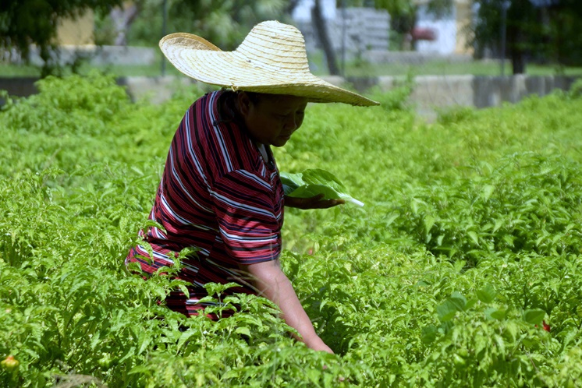
En primer trimestre, desde proyecto de Agricultura Familiar de Prosoli se ha capacitado a 2,652 familias que se dedican a la producción de alimentos mediante la creación de huertos familiares, siembra de frutales y crianza de animales, cultivo de hortalizas, leguminosas, maíz, musáceas, y la siembra de plantas maderables, con el interés de que las familias tengan la posibilidad de producir hortalizas para su auto consumo, siendo un medio de ayuda para su seguridad alimentaria en medio de esta Pandemia. En este marco, Prosoli y FAO continúan coordinaciones de construcción 4 Casa Sombra para producción y comercialización.
De igual manera, la Secretaría Técnica para la Soberanía y Seguridad Alimentaria y Nutricional está monitoreando la situación Seguridad Alimentaria Nacional. En este mismo orden, PMA apoya a ADESS a aplicar un Análisis de Funcionalidad de Mercado a nivel nacional.
De igual manera, FAO-PMA-INESPRE-ADESS se coordinan, para generar un vínculo entre la red de colmados, para generar un protocolo de manejo y distribución de segura de alimentos perecederos sin romper la cadena de frío, en contextos de COVID19, esto para excedentes de alimentos agrícolas perecederos que son comercializados a través de la RAS.
SIUBEN está trabajando con PNUD en la encuesta de impacto socioeconómico del COVID19 en los hogares, a través de una muestra sacada de la base de datos de SIUBEN. Y por su parte, el PMA ha elaborado de una guía de distribución segura de alimentos en contextos de COVID19, adaptada a distribución segura de alimentos para los Comedores Económicos, y con ADESS para asegurar distribución segura de alimentos por la RAS.
PROSOLI PMA han distribuido alimentos nutritivos fortificados en apoyo al Componente de Nutrición de PROSOLI, y en coordinación con PROSOLI a través de más de 200 socios locales que atienden a población meta vulnerable (envejecientes, personas viviendo con VIH, embarazadas y niños/as menores de 5 años). Al final se espera llegar a unas 130 mil personas.
Con fondos de UNICEF se otorgó un apoyo a través de una transferencia monetaria de RD$2,000 por el mes de mayo y junio, para 2,700 familias en pobreza extrema que tienen niños/as en condiciones de discapacidad severa. Igualmente, UNICEF apoyó ADESS con equipos para el call center y mini mensajes a familias participantes.
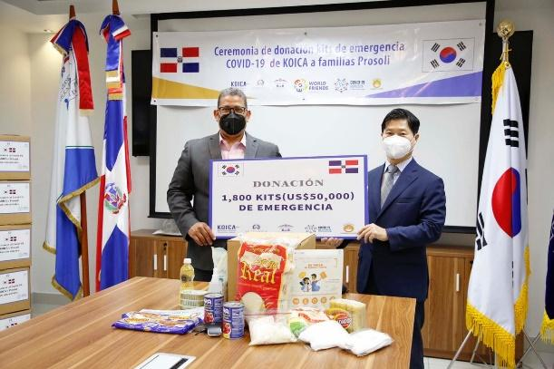
Prosoli coordinó con KOICA la recepción donación de unos kits alimenticios y de cuidado para 1800 familias en pobreza extrema en Bahoruco, San Juan y Azua y la continuidad evaluación descentralizada del Componente de Nutrición PROSOLI, PMA, SNS.
Prosoli en alianza con Sanar una nación entregó alimentación fortificada (arroz, mantequilla para NNA, adultos, embarazadas en estado de desnutrición a ONGs e instituciones que trabajan con esta población.) En este trimestre se entregaron 594 cajas de harvest lentil pro (arroz y granos fortificados) a ONGs e Iglesias aliadas a Progresando con Solidaridad.
Prosoli realizó durante el mes de marzo fueron ejecutadas 1,815 Escuelas de Familias a través de las cuales 54,729 miembros de familias se orientaron sobre el tema mes "Seguridad Alimentaria; Conociendo los Alimentos 1ra. parte" en las 13 regionales de intervención del Prosoli. 12,960 familias capacitadas e integradas a la producción agropecuaria para autoconsumo o comercialización.
ODS 3-Salud y Bienestar
Al igual que en el primer trimestre del año, los esfuerzos del líder del grupo de Trabajo de ODS 3, estuvieron concentrados en culminar la documentación de las metas del ODS3, acciones que se enmarcan en la Hoja de Ruta establecida para la implementación de las metas.
En este sentido, fue completado el ejercicio de llenado de las matrices del paso B de la metodología de priorización de metas para el establecimiento de metas ODS3. Dado que estas matrices son primordiales para hacer la priorización, el llenado del paso B y en especial la matriz B2 ofrece la posibilidad de interacción de diversas instituciones y de visibilizar el aporte del sector salud por cada meta lo cual sirve de base para la priorización de las mismas.
Debido que la emergencia sanitaria paralizó las agendas presenciales, se optó por la participación a distancia. De ahí que la Dirección de Planificación (DPI) realizó consultas virtuales (mails, llamadas, encuentros zoom, etc.) con diferentes instancias al interior del MSP, para lograr avances del llenado de las matrices y contar así con un borrador para socializar con las demás instancias e instituciones vinculadas a la meta. El punto focal del grupo de trabajo es el Ministerio de Salud Pública.

Otros avances
El MSP en su calidad de líder del ODS 3, se han integrado a una serie de actividades relacionadas directamente a la planificación en salud, asegurando el compromiso de las instancias que pueden impactar en la consecución de las mismas. Entre estas acciones, resaltan las siguientes:

Planificación Operativo Anual 2021 en el marco de los ODS
Planificación operativa del año 2021, este proceso se estuvo llevando a cabo a través de talleres-webinar de acompañamiento al proceso de elaboración del POA/2021, realizadas en el mes de junio por la Dirección de Planificación Institucional, se destaca puntualmente la identificación de iniciativas vinculadas a las metas del objetivo de desarrollo sostenible 3, acorde con los compromisos internacionales y nacionales contraídos, haciendo énfasis en las metas priorizadas. Esta instrucción quedó integrada a los lineamientos de elaboración del POA 2021.
En este mismo orden, las ASFL recibieron apoyo para la realización de sus planificaciones operativas anuales, a los fines de facilitar la rendición de cuentas y el acceso a subvenciones por parte del dominicano.
De igual manera, la Dirección de DIGEPRES, con todos los actores vinculados del sector, MSP y SNS, está diseñando seis (6) nuevos programas por resultados, a ser ejecutados en el año 2020, que se vinculan a varias metas relacionadas con las enfermedades crónicas y transmisibles, que tienen una carga alta de enfermedad en nuestro país. Estos son: diabetes, cardiovasculares, cáncer, obesidad, salud mental y enfermedades transmitidas por vectores. A través de estos programas se facilita la disponibilidad de los recursos financieros requeridos para su ejecución, potencializando las iniciativas alineadas con las metas de los ODS 3. Anexamos matriz de estos programas vinculados con las metas del ODS 3 (ver anexo No. 5)
Plan de Respuesta a las Demencias en República Dominicana 2020-2025
El Ministro de Salud asume el Compromiso del Plan de Respuesta a las Demencias en República Dominicana 2020-2025, mediante su firma en la presentación del mismo. Este plan integra la respuesta multisectorial para afrontar esta problemática, alineada con la END y los ODS 3; así mismo, en el marco de los avances, pretende afianzar los resultados alcanzados en materia de salud mental, profundizar las reformas planteadas y asegurar la sostenibilidad. Anexamos presentación; el plan está en proceso de impresión para su socialización y firma de los acuerdos interinstitucionales vinculados.
ODS 4-Educación de Calidad
El Ministerio de Educación en su calidad de líder del Grupo de Trabajo para el ODS 4 “Educación de calidad”, en el período comprendido en este informe, continuó realizando acciones para la culminación de la Hoja de Ruta del ODS 4, y la conformación de grupos de trabajo para dar seguimiento a los indicadores y resultados.
Avances en el proceso de creación de la hoja de ruta del ODS 4 Educación de Calidad. A mediados del 2019, inició la elaboración del diagnóstico y plan de acción sectorial para el logro del Objetivo 4: Educación de Calidad, bajo la asistencia técnica del CG Pareto. Al finalizar diciembre 2019, el MINERD recibió la versión más actualizada del primer producto y la versión preliminar del plan de acción, desde entonces hasta la fecha, el comité interinstitucional, liderado, por el Ministerio de Educación, se ha concentrado en revisar, validar y retroalimentar de manera constante, los documentos elaborados por la Dra. Lizardo y su equipo.
A inicios del 2020, el Ministro de Educación, Lic. Antonio Peña Mirabal, sostuvo una reunión con los viceministros y directores de las áreas sustantivas, en donde informó a los presentes, del compromiso nacional que asumimos frente a la Naciones Unidas, además de presentarse los avances más significativos. En este encuentro, se tomó la decisión de presentar una “Propuesta de Hoja de Ruta ODS 4”, que luego se llevaría a ser consultado por los miembros de los diferentes sectores educativos, para que el resultado de esas mesas de consulta fuese incorporado en la hoja de ruta como anexo.
En la actualidad, estamos a la espera de que la Dra. Magdalena Lizardo, remita la versión definitiva, para proceder a diagramar la propuesta y presentarla a finales de este mes de julio. Dada la situación de sanidad que atraviesa nuestro país, las consultas se realizarán de forma virtual con la colaboración del IDEC.

Acciones realizadas en el marco de la situación sanitaria por COVID 19
En respuesta a esta crisis sanitaria y para cumplir con su responsabilidad institucional, el Ministerio de Educación (MINERD) ha impulsado un Plan de Apoyo Educativo a nivel nacional con el objetivo de que los estudiantes dominicanos continúen sus procesos de aprendizaje desde sus hogares. Ese Plan comprende un conjunto de estrategias, actividades y recursos educativos dirigidos a los estudiantes, de acuerdo con su nivel educativo y grado escolar, con el fin de reforzar sus aprendizajes, a través de la modalidad no presencial.
Este plan presenta un conjunto de recomendaciones claves relacionadas con tres procesos nodales del sistema educativo dominicano y que requieren que el MINERD tenga articulada una propuesta de respuesta para:

Cierre del año escolar 2019-2020.

Apertura del año escolar 2020-2020.

Preparación del próximo año escolar 2020-2021.
El 24 de junio, el Consejo Nacional de Educación, reunido en el Liceo Víctor Estrella Liz, conocieron las propuestas para el cierre y apertura del año escolar, en dicho encuentro, el ministro de Educación, Antonio Peña Mirabal, manifestó que la fecha de inicio para el año escolar 2020-2021 dependerá de la situación en que se encuentre la situación sanitaria del Covid-19. Aunque la fecha tentativa para la reapertura del nuevo año escolar es el lunes 24 de agosto.
Por parte del Instituto de Formación Técnico Profesional (INFOTEP), la institución se ha visto abocada a realizar varias acciones que le han permitido continuar impartiendo capacitaciones a través de la plataforma virtual, para enfrentar la situación provocada por la pandemia:
- Rediseño de los programas de formación que se ofrecen de manera presencial para incorporarlos a la plataforma virtual.
- Diseño de nuevos programas de formación para atender la demanda de las empresas
- Ampliación de la capacidad de la plataforma virtual
- Actualización de facilitadores en competencias que le permitan impartir los cursos a través de la plataforma virtual
- Redireccionamiento de las funciones de Asesores de Formación y personal técnico para incorporarlos a apoyar la formación virtual
- Capacitación al personal que labora en las empresas a través de la plataforma virtual
Estas acciones han permitido que un alto porcentaje de los participantes que estaban inscritos en cursos presenciales en el momento en que surgió la pandemia hayan continuado su formación a través de la plataforma virtual, y también atender las necesidades de capacitación de las empresas que lo han solicitado. A pesar de esto las metas planificadas han sufrido una merma considerable en su ejecución.
Desde que el presidente de la República, licenciado Danilo Medina Sánchez, informó las medidas que se tomarían frente a la problemática de salud, el Ministerio de Educación Superior, Ciencia y Tecnología (MESCYT) estableció un conjunto de disposiciones para garantizar la continuidad del trabajo en todas las Instituciones de Educación Superior (IES).
- Fueron creadas 37 mil 633 secciones o aulas virtuales, mientras que unos 17 mil 744 profesores están trabajando de forma virtual con los estudiantes de las diferentes universidades e institutos de educación superior.
- 201 mil 150 estudiantes han estado tomando clases virtuales durante la cuarentena, se destacan las plataformas tecnológicas más utilizadas para todo el proceso de impartición de docencia: Classroom, Blackboard y Edmodo, Zoom, Whatsapp, correo electrónico, Microsoft, Teams, Microsoft Oficce 365, Google Meet y Skype.
- Aquellas asignaturas que conlleven prácticas de laboratorio fuera de la institución los contenidos teóricos sean impartidos a través de las plataformas ya creadas y algunas prácticas puedan realizarse recurriendo a simuladores virtuales y cuando ya existan las condiciones los profesores realicen las prácticas presenciales, siempre respetando los protocolos establecidos tanto por la Organización Mundial de la Salud como por el Ministerio de Salud.
- La empresa de telecomunicaciones Claro firmó un convenio de colaboración con el Ministerio de Educación Superior, Ciencia y Tecnología (MESCYT), la Asociación Dominicana de Universidades (ADOU) y la Asociación Dominicana de Rectores Universitarios (ADRU), en el que se compromete a facilitar el acceso a la conectividad de más de 600 mil estudiantes y 30 mil docentes de las 51 universidades del país, con planes de internet fijos y móviles a precios especiales.
Actualmente, el MESCYT elabora un protocolo que en lo adelante deberán aplicar todas las IES como forma de garantizar la prevención de nuevos casos de coronavirus y frenar la expansión de la pandemia.
ODS 5-Igualdad y equidad de Género
El ODS 5 “Igualdad y equidad de Género” es liderado por el Ministerio de la Mujer (MMujer), este equipo en su rol de coordinador del grupo de trabajo, realizó un conjunto de acciones con el propósito de culminar la propuesta de hoja de ruta de este ODS en el marco de la Agenda 2030. El punto focal del grupo de trabajo en el Ministerio de la Mujer.
Acciones realizadas en el marco de la situación sanitaria por COVID 19
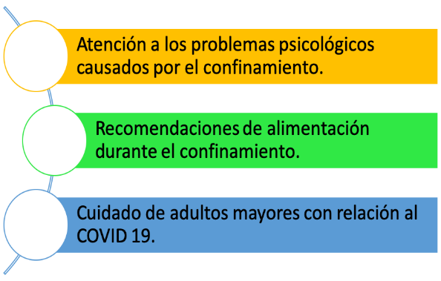
Durante el 2do. trimestre del año y en el marco de las acciones emprendidas por el estado de emergencia que vive el país. Desde el Ministerio de la Mujer, se desarrolló una serie de webinar’s con diferentes temas de interés y preocupación de la población, como fueron: a). - Atención a los problemas psicológicos caudados por el confinamiento; b). - Recomendaciones de alimentación durante el confinamiento; y, c). - Cuidados de adultos mayores con relación al COVID-19.
Programa “Componente Fiscal 212”
En esta misma etapa, se puso en marcha la campaña de lanzamiento del programa “Comprobante Fiscal 212”, el cual es un mensaje clave que las mujeres pueden utilizar en caso de estar recibiendo algún tipo de violencia. Una vez se detecta un caso, se inicia el protocolo de atención de la línea de emergencia junto a la dirección de atención a la violencia contra las mujeres. Este programa, surge debido a que muchas de las mujeres que son agredidas durante estos días de confinamiento no disponen de la discreción necesaria para hacer una llamada de auxilio desde sus casas.
Sin embargo, como responsables del cuidado de la familia, salen a hacer las compras de alimentos y medicinas, es en el momento de pago, cuando la cajera pregunte si necesita un comprobante para los impuestos, el cliente podrá decir las palabras “Comprobante Fiscal 212”, con lo cual se dará por entendido que está siendo víctima de violencia y necesita ayuda. Ya se desarrolló el protocolo de ayuda que sustentará estas medidas y estará en funcionamiento en los supermercados, farmacias y boticas populares, con la finalidad de auxiliarles de forma inmediata.
Esta estrategia se ha implementado con éxito en España, Chile y Argentina, donde cientos de mujeres han sido rescatadas de situaciones de violencia machista durante el período de cuarentena por la pandemia de Covid-19 y en el país se pretende que sea de manera constante.
Las campañas digitales han sido difundidas a través de los diferentes medios que cuenta el Ministerio.
Servicios de Prevención y Atención de la Violencia
Otra importante medida tomada fue de declarar los servicios de prevención y atención de la violencia que ofrece el Ministerio de la Mujer como servicios esenciales para la población, por lo que estuvieron funcionando de manera permanente durante el confinamiento y el toque de queda de marzo, abril y mayo y junio, y que se ha retomado a partir del 21 de julio por 45 días adicionales.
Estos servicios son ofrecidos a través de los departamentos de prevención y atención a la violencia contra las mujeres desde la sede central en Santo Domingo y desde las 32 oficinas provinciales y municipales distribuidas en todo el país.
El país cuenta con la Línea Mujer *212, el cual es un servicio completamente gratuito con cobertura en todo el territorio nacional enlazado con el Sistema Nacional de Atención a Emergencias y Seguridad (911) y su finalidad es dar auxilio a todas las mujeres junto a sus niños, niñas y adolescentes que estén atravesando diversas situaciones de violencia logrando con esto reducir los feminicidios.
El servicio se realiza de manera continua las 24 horas del día durante los 365 días del año de manera telefónica con sólo marcar *212. Este es realizado sin ningún tipo de discriminación de raza, nacionalidad, religión o condición social.
Los rescates son realizados por el Departamento de Prevención y Atención de Violencia y las Oficinas Provinciales y Municipales del Ministerio de la Mujer siempre en coordinación con los destacamentos policiales de las provincias y municipios.
Se cuenta con un equipo de abogadas y psicólogas que dan atención gratuita a las usuarias que así lo requieran, y acompañan a las víctimas en asistencia legal y psicológica. Este servicio está disponible a nivel nacional.
Durante el tiempo que va de la pandemia, y en especial, para el tiempo de confinamiento, además de las atenciones psicológicas habituales, se habilitó una línea para atención psicológica dirigida a los problemas causados por el confinamiento y el manejo de la pandemia. En el transcurso de este año 2020, de enero a junio, el total de atenciones legales del Ministerio fue de 16,696 y psicológicas de 3,365, para un total general de 22,176.
Casas de Acogida
De igual modo en el periodo, estuvieron dando servicios las Casas de Acogida, que son refugios que dispone el Ministerio de la Mujer con la finalidad de proteger a las mujeres y sus hijas e hijos menores de 14 años de agresión física, psicológica o sexual, y hasta de la muerte violenta, por parte de sus agresores, los cuales en la mayoría de los casos son pareja o expareja de la usuaria.
Durante su estadía temporal, las usuarias y sus hijos e hijas cuentan con el suministro de todas sus necesidades básicas, protección física, y de igual modo se les apoya con atenciones legales y psicológicas.
En la actualidad, se tiene en pleno funcionamiento tres casas de acogida a nivel nacional y tenemos en proceso de construcción dos y habilitación de una, con lo que al final de estos 4 años de gestión vamos a duplicar en número de plazas disponibles en Casas de Acogida para víctimas de violencia de género y sus hijos e hijas.
En el 2019, a través de las tres casas de acogida se otorgaron un total de 1,216 protecciones, de las cuales 711 fueron a mujeres víctimas de violencia y 505 a sus hijos e hijas menores de edad, de los cuales un 98% sufrió algún tipo de violencia junto a sus madres y en lo que va de este año, de enero a junio, se han resguardado 141 personas, de estas, 65 mujeres adultas y 76 NNA.

Otros avances
El Observatorio de Igualdad de Género ha mantenido una vigilancia activa a las denuncias por violencia contra las mujeres y se hace un reporte mensual y trimestral de todos los servicios prestados por el ministerio.
De igual modo la iniciativa Sello IGUALANDO RD, la cual es un sistema de gestión para la igualdad de género en el que el Ministerio y el PNUD acompañan a las empresas en el reaprendizaje de las prácticas que le conducen a la eliminación de las desigualdades de género en el trabajo y que les permiten asumir que su erradicación no es solo una responsabilidad del estado.
Con este sistema se logra que las empresas integren la perspectiva de género de forma transversal en su gestión, además de fomentar las buenas prácticas en la conciliación de la vida laboral y familiar, el acceso al trabajo en condiciones de igualdad, la paridad salarial, la eliminación de la discriminación asociada al acoso sexual y laboral, en la prevención e intervención en casos de violencia intrafamiliar y contra la mujer, entre otras dimensiones de igualdad. La última empresa en ser certificada ha sido Barrick Gold con el sello oro.

Objetivos Estratégico VI. Articulación de todas las iniciativas que se implementan en el país, relacionadas con los ODS.
De manera paralela y complementaria a la vez, durante el trimestre se desarrollaron acciones que, por su naturaleza y alcance, aporta en forma transversal al cumplimiento e impulso de las metas previstas en los Objetivos de Desarrollo Sostenible. En este acápite del informe, se referencian las siguientes actividades:
WEBINAR Respuesta de protección ante choques socio-ambientales, COVID-19: Experiencia de República Dominicana.
Representantes de las instituciones adscritas al Gabinete de Políticas Sociales (GCPS) de la República Dominicana, compartieron las experiencias en el abordaje del Gobierno dominicano al COVID-19, entre cuyas acciones destacaron la rapidez con que se pudo llevar la ayuda focalizada a más de ocho millones de personas a través de los programas Quédate en Casa y FASE mediante un trabajo en el que resalta la innovación, la transparencia y la creatividad.
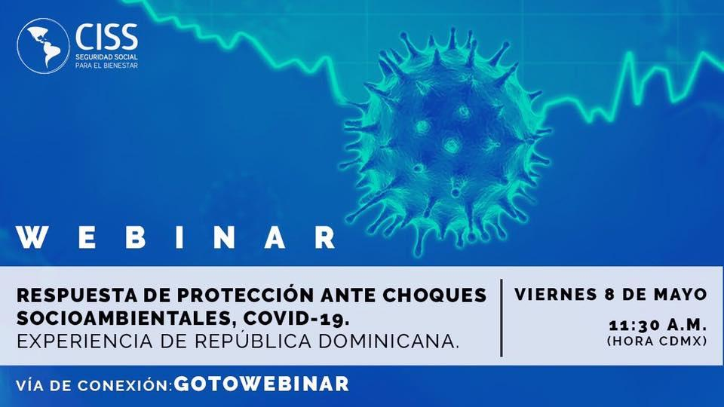
En el webinar “Respuesta de protección ante choques socioambientales, COVID-19. Experiencia de República Dominicana”, organizado desde México por la Conferencia Interamericana de Seguridad Social (CISS), participaron altos directivos del Siuben, y los directores del programa Progresando con Solidaridad (Prosoli) y de la Administradora de Subsidios Sociales (ADESS), quienes presentaron las iniciativas del Gobierno encabezadas por el Gabinete de Política Social (GPS), para mitigar los efectos de la pandemia en el país.
Durante el foro virtual se abordaron las capacidades institucionales y medidas que deben tomarse antes, durante y después de desastres para evitar que los mismos tengan un impacto devastador en las poblaciones más carentes.
WEBINAR Protección Social y Covid-19: oportunidades y desafíos en la región SICA
La Secretaría de la Integración Social Centroamericana (SISCA), organizó una serie de foros web entre los países de la región en los que se espera reflexionar de manera intersectorial sobre las medidas a tomar para enfrentar la crisis, facilitando un espacio para compartir los esfuerzos que se están desarrollando en cada país, al tiempo que se tiene la oportunidad de conocer prácticas de otros países de fuera de la región y contar con la asesoría de expertos en diferentes dimensiones del desarrollo social.
Estos foros web contaron con el apoyo del Programa de la Unión Europea para la Cohesión Social en América Latina EUROsociAL+ —del cual la SISCA es parte—, y diferentes agencias de las Naciones Unidas, entre otros socios.
En el Webinar, “Protección Social y Covid-19: oportunidades y desafíos en la región SICA”, se identificaron demandas de los países en cuanto apoyos técnicos para la elaboración de protocolos, lineamientos manuales u otro tipo de instrumentos de carácter nacional o regional, o bien asesorías técnicas u otro tipo de apoyo que puedan ser apalancados desde el área social del Sistema de Integración Regional, EUROsociAL+ u otros socios.
Asimismo, en este webinars se constituyó en un insumo para la generación de productos de conocimiento a ser producidos y difundidos desde la SISCA en alianza con EUROsociAL+.
Este primer Webinar contó de manera especial con el apoyo del Programa Mundial de Alimentos (WFP) y estuvo encaminado a retomar algunas de las opciones y experiencias concretas de respuesta utilizando la protección social, para identificar aprendizajes que puedan ser útiles a nivel regional y puedan ser adaptados a los diferentes contextos nacionales de la región.
En este orden, Republica Dominicana compartió su experiencia en torno a la protección social, frente a la pandemia de COVID- 19.
Objetivo Estratégicos VIII. Monitoreo, evaluación y rendición de cuentas sobre el logro de los ODS en todos los niveles.
Reunión de seguimiento de la Subcomisión Personas
La Subcomisión Personas para el logro de los ODS, en el presente trimestre sostuvo un encuentro virtual de seguimiento, el pasado 10 de junio.
En el encuentro la Dra. Rosa María Suarez, Directora Técnica del Gabinete de Políticas Sociales (GCPS), externó una cordial bienvenida a los representantes de cada una de las instituciones representadas, resaltó la importancia de mantenernos cerca de manera virtual, para respetar las medidas de distanciamiento físico que nos impone la situación de salud que enfrenta el mundo y el país, siempre basando este distanciamiento en la cercanía solidaria. Al tiempo que compartió los objetivos de la reunión:
- La importancia de acometer y culminar el proceso de planificación y horas de ruta, de cada uno de los ODS, a los fines de entregar al nuevo gobierno, el proceso que este espacio se ha dado;
- Abocarse al proceso de formulación de presupuesto institucionales para el año 202--2021, blindando los ejes que identificados como prioritarios al interior de cada una de las instituciones que conforman el espacio y en correspondiente con las hojas de ruta y planes de acción alcanzados;
- Repensar el impacto COVID en cada uno de los planes de acción y hojas de ruta, de manera tal que se garantice la inclusión de los elementos que nos presenta el impacto COVID, en el caso de los ODS 1, ODS 2 y ODS5, que ya cuentan con una propuesta, valorar las enseñanzas que nos deja la pandemia en el país;
- Reflexionar sobre los indicadores que la Subcomisión Personas teníamos proyectados alcanzar y que ante la situación sanitaria que vive el país, realmente se alcanzarán.
Por su parte, representante del MEPYD, recordó la importancia de continuar con los procesos e impulsarlos para afianzar los procesos emprendidos, desde el MEPyD, se ha trabajado en el impulso de la economía, entre otros temas vinculados a la pandemia y los ODS. Y en este sentido, la plataforma sobre la cual se trabajó la selección de metas, permite avanzar sostenidamente y contar con un conjunto de herramientas para el próximo plan plurianual y el próximo gobierno.
Luego de la introducción y contextualización del encuentro, se compartió una síntesis de los avances y resultados de la implementación del PASO B de la Guía Metodológica para Establecimiento de Metas ODS en la República Dominicana. Como parte de la presentación, se reseñó el recorrido técnico-operativo realizado desde el mes de noviembre 2019 y hasta junio 2020, en aras de concluir la encomienda del Comité Estratégico Interinstitucional.
Se resaltaron, además, los pasos agotados, los talleres realizados tanto en el PASO A, como en el PASO B de la guía, agotados en los meses de noviembre y diciembre 2019, así como los procesos subsiguientes, emprendido en el primer trimestre del 2020. Finalmente, se compartió con los presentes en la reunión, los resultados alcanzados y la selección final de las metas para cada uno de los ODS del eje personas.
Posterior a la presentación la representante del MEPyD, rescató la importancia de que los líderes de cada uno de los grupos de trabajo, suscriban el Acta Compromiso de Metas seleccionadas en el PASO A y PASO B. desde el MEPyD, se valoró el esfuerzo realizado de la Subcomisión, para cumplir con este compromiso y que representan un avance significativo. Culminada la firma de todas actas de compromiso de metas, para cada una de las subcomisiones que integran la Comisión Nacional de Desarrollo Sostenible. Pasaríamos al PASO C establecido en guía, este paso estará liderado por el equipo de la Oficina Nacional de Estadística, quienes bajo la metodología deben generar una matriz única de indicadores vinculados a cada meta seleccionada (ya sea el indicador de la meta o un indicador proxis), podremos medir los avances y alcance de las mismas.
Por su parte Omar Herrera, compartió en que consiste el PASO C de la Guía Metodológica para Establecimiento de Metas ODS en la República Dominicana, colocando para la mirada de la subcomisión en que consiste este paso, tiene el propósito de contar con un marco de seguimiento adaptado a la realidad nacional y sobretodo, la capacidad, instrumentos y experiencia acumulada por el país, este paso estará bajo el liderazgo de la ONE, contando con el MEPYD las instituciones que integran la Subcomisión, los/as representantes de las áreas de estadísticas de las instituciones vinculadas, la Academia/sociedad civil, el sector privado y los organismos de cooperación internacional.
En un tercer momento se socializaron los avances de cada ODS, así como los desafíos de cada grupo de trabajo, frente a la pandemia y la necesidad de avanzar en los procesos de construcción y/o implementación de las hojas de ruta de los ODS.

SISTEMA DE MONITOREO Y MEDICIÓN DE LA GESTIÓN PÚBLICA (SMMGP)
El Gabinete de Políticas Sociales, a través de sus acciones, se ha comprometido con fomentar la transparencia, eficacia y eficiencia en la gestión, logrando unir esfuerzos para mantener el cumplimiento con las normativas legales y reglamentarias establecidas. Esto queda evidenciado en el excelente cumplimiento de Indicadores de Gestión Pública con una calificación promedio de 98.0%.
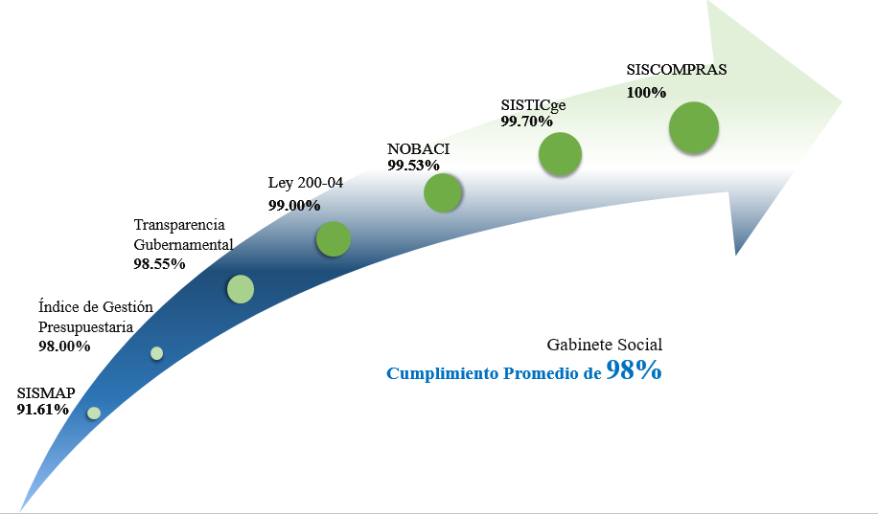

Fuente: Elaboración GCPS con datos del MAP, CGR, OPTIC, DGCP, DIGEIG, DIGEPRES.

- Sistema de Monitoreo de la

SISTEMA DE MONITOREO DE LA ADMINISTRACIÓN PÚBLICA (SISMAP)

El GCPS ha asumido el compromiso de mejorar la calidad de la gestión y de los servicios que ofrece a los ciudadanos, contribuyendo, además, con los objetivos de la END de ´´hacer más eficiente y eficaz la gestión pública, y por consiguiente más efectiva la calidad de los servicios que recibe la población´´.
En ese sentido, durante el año 2020, el GCPS realizó acciones que aseguran el cumplimiento de la Ley 41-08 de Función Pública, sus reglamentos, normas y procedimientos vigentes, logrando alcanzar una calificación general de 91.61% en el Sistema de Monitoreo de la Administración Pública (SISMAP).
Gabinete de Políticas Sociales
Tabla 4. Cumplimiento trimestral en el SISMAP Año 2020
1er Trimestre | 96.0%
2do Trimestre | 96.6%
3er Trimestre | 91.6%
4to Trimestre | -
Fuente: https://www.sismap.gob.do/, al 30/11/2020.
El Gabinete de Política Social, se destacan en la excelente puntuación alcanzada en los subindicadores: Gestión de la Calidad y Servicios 100%; Organización y Planificación de RRHH 100%; Gestión del Rendimiento 100%; Gestión del Desarrollo 100%.

PERSPECTIVA OPERATIVA

Índice de Transparencia
Gabinete de Políticas Sociales
Tabla 5. Cumplimiento mensual con la Ley 200-04 Año 2020
Período | Porcentaje de cumplimiento Ley 200-04
Enero | 100.0%
Febrero | 91.0%
Marzo | 95.0%
Abril | 93.0%
Mayo | 95.0%
Junio | 96.5%
Julio | 96.0%
Agosto | 99.0%
Septiembre | 100.0%

En el GCPS, se ha asumido un alto compromiso con la transparencia en las ejecuciones Financieras, Administrativas y Operativas, las cuales, son publicadas oportunamente en el Portal de Transparencia, en cumplimiento con la Ley General de Libre Acceso a la Información Pública No.200-04.
Fuente: Elaboración GCPS con Información del DIGEIG recibida a la fecha de elaborar esta memoria institucional.
Este compromiso queda evidenciado en los resultados de las evaluaciones realizadas por la Dirección General de Ética e Integridad (DIGEIG), como se muestra a continuación:
Así también, el GCPS se asegura de publicar informaciones en el Portal de Datos Abiertos, en cumplimiento con las normativas establecidas. En este año 2020, se ha alcanzado un resultado de 100% de cumplimiento.
El GCPS ha publicado el 100% de Declaraciones Juradas en el Portal de Transparencia, en cumplimiento con las normativas establecidas.
El GCPS conformó el nuevo Comité de Ética Pública de acuerdo a los lineamientos de la DIGEIG. Este comité ha realizado importantes ejecutorias en la Institución, sirviendo de apoyo y elemento clave para asegurar la transparencia y ética en la gestión.

Índice de Uso de Tic e implementación Gobierno Electrónico (ITICGE).
El Gabinete de Políticas Sociales, ha logrado un cumplimiento excelente en el SISTICge, posicionada como la Institución no.1 de un conjunto de 258 Instituciones, en el uso de las TIC e implementación del Gobierno Electrónico, con una calificación de 99.7%.
Principales logros a destacar
- El Gabinete de Política Social fue galardonado con el reconocimiento “NORTIC de Oro 2020”, por la alta calificación obtenida como institución del Estado y las certificaciones de la OPTIC.
- Además, el Gabinete ocupa 1ra posición de cumplimiento SISTICge (entre las 282 instituciones registradas).
Calificación detallada del SISTICge:
Sub-indicador | Descripción | Meta | Valor
Uso de las TIC | Evalúa la disponibilidad y buen manejo de los recursos humanos y tecnológicos, así como la existencia de controles para una buena gestión de dichos recursos. | 20 | 19.70
Implementación de E-GOB | Evalúa el nivel de avance en la implementación de buenas prácticas de gobierno electrónico mediante el uso dado a los recursos humanos y tecnológicos disponibles. | 30 | 30
Desarrollo de  e-servicios | Evalúa el nivel de avance institucional en materia de e-Servicios, el nivel de facilidad de acceso que tienen los servicios institucionales publicados en línea y su conformidad con las normas establecidas. | 25 | 25
Gobierno abierto y E-participación | Evalúa el nivel de participación de los ciudadanos en las políticas públicas utilizando medios electrónicos y el empoderamiento que estos tienen para ejercer tal derecho. Además de la publicación de datos abiertos por parte de las instituciones y el cumplimiento con la normativa NORTIC A3. | 25 | 25

Fuente: Gobierno Electrónico Rep.Dom. “Resultados del SISTICge.”
Como hito importante, se destaca que el GCPS entró por primera vez a este ranking en enero del año 2018, con un estatus de cumplimiento en 68.10%, y gracias a la implementación de buenas prácticas, hoy en día, ha logrado mejorar el este estatus SISTICge. De las mejoras aplicadas desde el año 2018 ha la fecha, se mencionan las siguientes:
- Seis (6) Certificaciones NORTIC:
  - A2, Norma para el Desarrollo y Gestión de los Medios Web del Estado Dominicano.
  - A3, Norma sobre Publicación de Datos Abiertos en el Estado Dominicano.
  - A4, Norma sobre Interoperabilidad entre los Organismos del Gobierno Dominicano.
  - A6, Norma sobre el Desarrollo y Gestión del Software en el Estado Dominicano.
  - E1, Norma para la Gestión de las Redes Sociales en los Organismos Gubernamentales.
- Utilización de la Plataforma de Software Público como herramienta de desarrollo.
- Implementación de nuevos canales para ofrecer los servicios a través del Portal del Estado (www.dominicana.gob.do).
- Implementación de Buenas Prácticas Internacionales para la planificación y desarrollo de aplicaciones.
- Implementación de nuevas políticas como parte de la Gestión y Controles TIC.
- Interacción con los Ciudadanos, a través de la creación de las Redes Sociales del GCPS.

Normas Básicas de Control Interno (NOBACI).
Asumiendo con responsabilidad, el compromiso de adoptar y mantener un Sistema de Control Interno efectivo, de conformidad con lo previsto en la Ley 10-07 y su reglamento de aplicación, el GCPS logró alcanzar una implementación satisfactoria de las NOBACI, con calificación de cumplimiento en 99.5%.
Gabinete de Políticas Sociales
Tabla 6. Cumplimiento cuatrimestral NOBACI Año 2019
1er Cuatrimestre | 99.00%
2do Cuatrimestre | 99.53%
3er Cuatrimestre | 99.53%
Fuente: Elaboración GCPS con Información de la CGR, al 30 de noviembre 2020.

Gestión Presupuestaria
El Gabinete de Políticas Sociales, ha demostrado fiel cumplimiento al logro de una Gestión Presupuestaria eficiente y transparente, de acuerdo a las normativas vigentes y mejores prácticas presupuestarias, alcanzando una calificación de 98% en el índice de Gestión Presupuestaria.
Gabinete de Políticas Sociales
Tabla 7. Cumplimiento trimestral IGP Año 2020
 | Sub Indicador: Eficacia | Sub Indicador:  Correcta Publicación | Total IGP
1er trimestre | 97.00% | 100.00% | 99.00%
2do trimestre | 97.00% | 100.00% | 99.00%
3er trimestre | 95.85% | 99.99% | 97.92%
4to trimestre | - | - | -
Fuente: Reporte trimestral del Indicador de Gestión Presupuestaria-DIGEPRES.

Plan Anual de Compras y Contrataciones (PACC)
Cada año, el GCPS elabora su Plan Anual de Compras y Contrataciones PACC, el cual es publicado en el Portal Transaccional, ajustando al cumplimiento de la Ley 340-06 y a los lineamientos de la Dirección General de Compras y Contrataciones.
En la formulación 2020, el PACC contempla 93 procesos de adquisición, por un valor presupuestado ascendente a RD$40,314,294.00, en el cual se incluyó un 20% destinado a MIPYMES / MIPYMES Mujeres.
A continuación, se presenta un resumen del presupuesto PACC por tipo de proceso:
Gabinete de Políticas Sociales
Dirección Administrativa
Tabla 8. Resumen PACC del GCPS Año 2020
Tipo de Proceso | Valor en RD$
Compras por Debajo del Umbral | 4,360,785.00
Compra Menor | 22,353,509.00
Comparación de Precios | 4,000,000.00
Licitación Pública | 9,600,000.00
Excepción – Proveedor Único | 0.00
Fuente: Elaboración del GCPS, con datos de la DGCP.
Resumen del presupuesto PACC según clasificación MIPYME:
Gabinete de Políticas Sociales
Dirección Administrativa
Tabla 9. Resumen PACC / MIPYMES año 2020
Clasificación | Valor en RD$
MIPYME | 7,493,328.00
MIPYME Mujer | 994,520.00
No MIPYME | 31,826,446.00
Fuente: Elaboración del GCPS, con datos de la DGCP.

Sistema Nacional de Compras y Contrataciones Públicas (SNCCP).
El GCPS ha alcanzado la excelencia en el Uso del Sistema Nacional de Contrataciones Públicas, encontrándose en la posición No.4, con una calificación de 100% al cierre de octubre 2020, una evidencia del compromiso asumido en cumplimiento con la Ley 340-06, su modificación y normativas vinculadas.
Gabinete de Políticas Sociales
Dirección Administrativa
Tabla 10. Cumplimiento con SISCOMPRAS Al 31 de octubre 2020
Indicador | Calificación
Enero-marzo | 96.92
Abril-junio | 99.77
Julio-septiembre | 100
Octubre-diciembre | -
Fuente: elaboración del GCPS, con datos de la DGCP.

Comisiones de Veedurías Ciudadana
A la fecha la institución no dispone de comisiones de Veedurías Ciudadana.

Registros Financieros e impacto de la Cooperación internacional
La Unidad Técnica de Proyectos (UTP), bajo la dependencia de la Dirección Técnica, se encarga de conducir los procesos de compras y contrataciones y de la gestión financiera de operaciones diseñadas para fortalecer y apoyar la Red de Protección Social, enfocada a ofrecer condiciones mínimas a aquellos que están en situación de pobreza extrema, elevar el nivel de capital humano y social de la población pobre y vulnerable del país, y garantizar la equidad. La Red de Protección Social se apoya en tres ejes principales, que son:
- Programas de Transferencias Condicionadas;
- Programas de Desarrollo Humano y Social y;
- Programas de Inclusión Económica.
Entre otras funciones de la Unidad Técnica de Proyectos (UTP), se destaca la de elaborar y monitorear la ejecución del Plan Plurianual Estratégico (PEP), el Plan Operativo Anual (POA) y el Plan de Adquisiciones (PA), así como colaborar de manera transversal con las instituciones y unidades vinculadas a los proyectos. La UTP tiene el rol de programar, dirigir, coordinar, supervisar y responder por el desarrollo técnico, financiero y administrativo de los préstamos, observando estricto cumplimiento de los procedimientos y constituyéndose como enlace entre los proyectos y los organismos financiadores, contando para los fines con un equipo de profesionales con experiencia en manejo de proyectos.

PROGRAMAS Y PROTECTOS EJECUTADOS
En los últimos 10 años, la UTP ha venido ejecutando una cartera de proyectos ascendente a USD 610,947,480, préstamos y donaciones de organismos de financiamiento multilateral y de cooperación internacional, a saber:
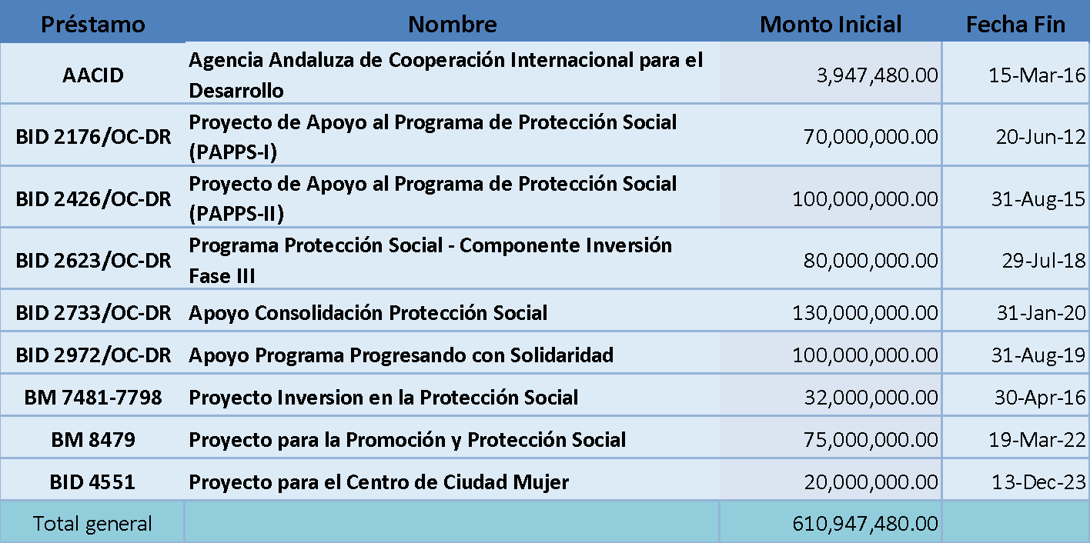
Durante el año 2020 La Unidad Técnica de Proyectos (UTP) gestionó todas las actividades correspondientes a una cartera compuesta por cuatro proyectos consistentes en operaciones de préstamos de inversión social por monto total de US $325 millones de dólares. Durante este año, de las cuatro operaciones en cartera: i) las No. 2733/OC-DR y 2972/OC-DR (fondos BID) fueron cerradas, ii) la No. 4551/OC-DR (fondos BIN) inició su ejecución, y, iii) la No. 8479-DO (fondos BIRF) fue extendida posponiendo su fecha para último desembolso hasta marzo 2022:
FUENTE DE FIN. | CONVENIO DE PRESTAMO No. |  | MONTO CONVENIO  USD | STATUS | CIERRE
Banco Interamericano de Desarrollo (BID) | BID 2733/OC-DR | Proyecto de Apoyo a la Consolidación del Sistema de Protección Social | 130 MM | Cerrado en 2020 | JULIO  2020
Banco Interamericano de Desarrollo (BID) | BID 2972/OC-DR | Proyecto de Apoyo al Programa de Progresando con Solidaridad | 100 MM | Cerrado en 2020 | ENERO  2020
Banco Interamericano de Desarrollo (BID) | BID 4551/OC-DR | Proyecto Ciudad Mujer | 20 MM | En ejecución | DICIEMBRE  2023
Banco Internacional de y Fomento (BIRF) – Banco Mundial | BM 8479-DO | Proyecto Integrado de Protección y Promoción Social | 75 MM | En ejecución | MARZO  2022

PROYECTOS EN CARTERA UTP POR FUENTE DE FINANCIAMIENTO:
BANCO INTERAMERICANO DE DESARROLLO (BID):
Apoyo al programa progresando con solidaridad préstamo 2972/oc-dr (dr-l1059). Snip 13498.
Objetivo de la operación: contribuir a aliviar las condiciones de la pobreza e incentivar la acumulación de capital humano de las familias pobres.
COMPONENTES:
- Componente I. Transferencias Monetarias Condicionadas. Concluido.
- Componente II. Agenda de Evaluación para Mejora de la Gestión.
PRINCIPALES PRODUCTOS
Consultoría para la Metodología de Planificación - Diseño general del Plan Estratégico para la Inclusión Social y Económica (PEISE)
Actividades de Acompañamiento Técnico y Metodológico para Formulación de Planes Estratégicos a las Adscritas – PEISE
Análisis de opciones de consolidación del marco Institucional del Sector de Protección Social
Conferencias Magistrales y Concursos de Investigación Social - Observatorio de Políticas Sociales
Encuestas de Medio Término para la Medición del Impacto del PROSOLI.
Encuesta línea final para la medición de impacto del PROSOLI.
Verificación corresponsabilidades beneficiarios PROSOLI.
Evaluación del Diseño e Implementación Programas de Asistencia Social.

APOYO A LA CONSOLIDACIÓN DEL SISTEMA DE PROTECCIÓN SOCIAL Préstamo OC/DR 2733 (Operación DR-L1053). SNIP 12835.
Objetivo de la operación: contribuir con la estrategia del gobierno de reducir los niveles de pobreza e incentivar la acumulación de capital humano.
COMPONENTES:
- Componente I - Transferencias condicionadas.
- Componente II - Fortalecimiento del sistema de protección social.
- Componente III - Fortalecimiento de la oferta y mejora de la calidad de los servicios de salud.
- Componente IV - Sistema integrado de monitoreo y evaluación.
PRINCIPALES PRODUCTOS
Georreferenciación de hogares beneficiarios de SIUBEN
Implementación de la Metodología de Costeo de los Procedimientos.
Construcción y equipamiento de 32 CPNs:
Centros finalizados, equipados y recibidos por el Servicios Nacional de Salud (SNS)
Desarrollo del Sistema Automatizado de Gestión Integral de Prosoli (SAGIP)
Equipamiento Data-Center del SIUBEN
Evaluación Interna de Procesos de PROSOLI
Evaluación de Impacto de los Programas de Protección Social
Desarrollo del Sistema Integrado de Monitoreo y Evaluación (SIME)
Campaña de comunicación Hemocentro colocada: prensa, televisión, radio y medios digitales.
Unidades Móviles Hemocentro Nacional:
Adquiridas y entregadas al Servicios Nacional de Salud (SNS): 4 furgonetas y 2 unidades hemo donación (tipo camión) equipadas.
Construcción centro modelo de prestación de servicios para mujeres “ciudad mujer” préstamo 4551/oc-dr (dr-l1080) snip 13856.en ejecución.
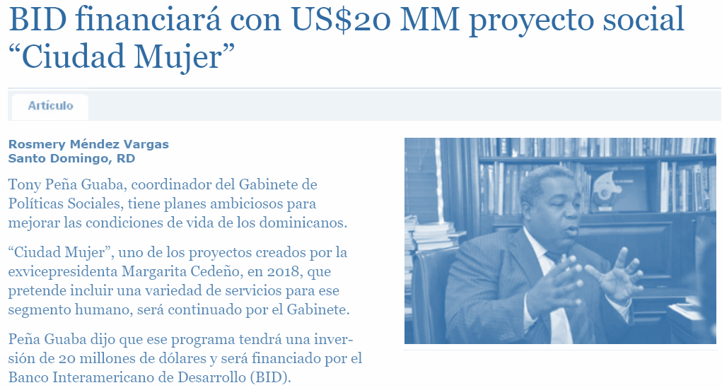
Objetivo de la operación: contribuir a mejorar el acceso y calidad de los servicios demandados por la mujer bajo un mismo espacio físico, elevando el nivel de igualdad de derechos y oportunidades de la mujer en condiciones de vulnerabilidad. “Incrementado el acceso y la calidad de los servicios sociales requeridos por la mujer” a través de la articulación y la facilitación de servicios para su empoderamiento.
COMPONENTES:
Componente I. Asistencia Técnica. Asistencia técnica para implementar el concepto y organización de módulos de atención a beneficiarios.
Componente II. Consultorías. Consultorías para el diseño e integración de manuales y herramientas operativas para el servicio mediante los módulos de atención a beneficiarios.
Componente III. Obra Física. Construcción de infraestructura de 2 Centros Ciudad Mujer y sus complementariedades, en Santo Domingo y en Santiago.
Componente VI. Supervisión e Inspección de Obras infraestructura Centros Ciudad Mujer.
PRINCIPALES PRODUCTOS
Centros de Santo Domingo Norte y Santiago construidos y equipados
Centros de Santo Domingo Norte y Santiago habilitados.

BANCO MUNDIAL (BIRF)
PROYECTO INTEGRADO DE PROTECCIÓN Y PROMOCIÓN SOCIAL (PIPPS) Préstamos BM-8479-DO. SNIP 13698.
Objetivo de la operación: mejorar el acceso de los ciudadanos pobres del país prestatario a un paquete integrado de oportunidades de promoción y protección social, especialmente el desarrollo de capital humano, mayor capacidad de empleo y mejoras para las viviendas en provincias seleccionadas.
COMPONENTES:
- Componente I: Protección Social Territorial e Integrada para la entrega de y Oportunidades.
- Componente II: Fortalecimiento del Programa PROSOLI y Apoyo a Hogares Selección Focalizados.
- Componente III: Mejorar La Equidad y la Orientación a Resultados.
- Componente IV: Administración operativa y Auditorías Externas.
- Logros Operativos
- Avance de la ejecución de los proyectos con recursos externos monitoreado, elaboración y remisión oportuna de los informes semestrales a los organismos financiadores (BID y BM).
- Instrumentos de planificación actualizados: Plan de Ejecución del Proyecto (PEP), Plan Operativo Anual (POA) y el Plan de adquisiciones (PA) de las operaciones vigentes.
- Cierre satisfactorio operación de préstamo 2733/OC-DR.
- Extensión periodo de ejecución operación de préstamo 8479-DO.
- Procesos de adquisiciones realizados de acuerdo a las normas y procedimientos de los Bancos.
- Reuniones nuevas
PRINCIPALES PRODUCTOS
3er Estudio Socio-económico de Hogares (ESH)
Cambio de pisos de tierra por cemento
Consolidación de la estructura operativa descentralizada de PROSOLI para mejorar la eficiencia de los procesos sobre el terreno
Fortalecimiento de la interoperabilidad de la Gerencia de Sistemas de Información
Fortalecimiento del Sistema de Evaluación y Monitoreo (SIME)

PRINCIPALES LOGROS 2020
La UTP inicia el primer semestre del 2020 con el cierre las operaciones de préstamo No. 2972/OC-DR (BID) y 2733/OC DR (BID) y el cumplimiento de las condiciones para el primer desembolso e inicio de ejecución operación préstamo No.4551/OC-DR (BID), y la restructuración y extensión en tiempo de la operación de préstamo 8479-DO (BIRF).
El 19 de marzo 2020 se declara el Estado de Emergencia por las autoridades estatales como medida para hacer frente a la pandemia del COVID19, acompañando dicha declaración de un paquete de medidas para ralentizar la propagación del virus estableciendo toque de queda, distanciamiento social, restricciones de movimiento, restricciones de las actividades comerciales, logísticas y productivas tanto en el sector público como el privado en todo el territorio nacional.
Aunque la UTP se mantuvo laborando con el empleo de nuevas prácticas y canales de trabajo para propiciar el trabajo en casa, lo cierto es que sectores productivos no priorizados se vieron obligados a cesar sus actividades, por lo que desde el inicio de la crisis la UTP estuvo trabajando junto a sus clientes internos y organismos financiadores, en encontrar alternativas para adaptar la ejecución de cada proyecto al panorama actual, a los fines de garantizar condiciones de seguridad para el desarrollo de actividades manteniendo su contribución al logro de los objetivos de cada proyecto, así como también coherencia y sentido con la nueva realidad y necesidades emergentes.
Durante el mes de agosto, el GCPS inicia el proceso de transición para el cambio de autoridades como resultado de las elecciones presidenciales y congresuales celebradas el 5 de julio 2020. Tras la entrada en funciones de las nuevas autoridades, la cartera compuesta por los dos proyectos activos a la fecha, retomando sus actividades a la luz de un nuevo contexto institucional, económico y social.
Logros Operativos
- Avance de la ejecución de los proyectos con recursos externos monitoreado, elaboración y remisión oportuna de los informes semestrales a los organismos financiadores (BID y BM).
- Instrumentos de planificación actualizados: Plan de Ejecución del Proyecto (PEP), Plan Operativo Anual (POA) y el Plan de adquisiciones (PA) de las operaciones vigentes.
- Cierre satisfactorio operación de préstamo 2733/OC-DR.
- Extensión periodo de ejecución operación de préstamo 8479-DO.
- Procesos de adquisiciones realizados de acuerdo a las normas y procedimientos de los Bancos.

Auditorías y Declaraciones Juradas.
El Gabinete de Política Social cuenta con una representación fija en oficinas de la Contraloría General de la República, de cara a que sean auditados los procesos ordinarios institucionales y garantizando el apego a los procedimientos establecidos y la transparencia institucional.
Respecto a las Declaraciones Juradas de Bienes, las autoridades institucionales y los funcionarios correspondientes, han realizado las mismas, en franco cumplimiento de la normativa legal vigente.

PERSPECTIVA DE LOS USUARIOS.

Sistema de Atención Ciudadana 3-1-1
El GCPS cuenta con el Sistema 3-1-1, como herramienta que permite al Ciudadano exponer sus reclamaciones, quejas, denuncias y sugerencias vía internet y teléfono.
El registro de estas informaciones es un gran apoyo para el GCPS ser más transparente y eficiente en la gestión y medir su desempeño en la satisfacción de los Ciudadanos con los servicios brindados.
Durante el año 2020 se han registrado 10 reclamaciones y Quejas, las cuales fueron resueltas oportunamente dentro de los dos (2) días laborables en promedio.

Estadísticas de solicitudes de acceso a la información vía la OAI
A través de la OAI, se canalizaron dieciséis (16) solicitudes de Acceso a Información, las cuales fueron debidamente respondidas en un promedio de 10 días, cumpliendo con los plazos establecidos por ley, como se muestra en la siguiente tabla:
Gabinete de Políticas Sociales
Tabla 11. Solicitudes de Acceso a la Información canalizadas por el GCPS Año 2020
Solicitudes de OAI |  |  |  |  | Tiempo de respuesta promedio
Vía | Recibidas | Atendidas | Cerradas | Pendientes | ≥ 15 Días
Física | 0 | 0 | 0 | 0 | 10
Electrónica (SAIP) | 6 | 6 | 6 | 0 | 10
311 | 10 | 10 | 10 | 0 | 10
Otras | 0 | 0 | 0 | 0 | 10
Total | 16 | 16 | 16 | 0 | 10
Fuente: SAIP

Entrada de Servicios en Línea, simplificación de trámites, mejoras de servicios públicos.
La red de protección social ha fortalecido la ventanilla única de los servicios sociales con la incorporación de la mesa de trabajo interinstitucional para los servicios de atención ciudadana, como componente de gestión y coordinación, un espacio de colaboración estratégica para los servicios, donde cada institución presenta los temas, sugerencias y articulaciones en función de sus operaciones, regulaciones, y políticas internas, y se determina el mejor abordaje de la situación acompañado por las acciones con una perspectiva centrada en el ciudadano y valorando su impacto en los programas sociales. Con esta gestión integrada de la prestación de servicios a través del nivel de acuerdo de servicios, se ha mejorado las soluciones y respuestas oportunas, la cual se refleja en una valoración de más del 90% del nivel de satisfacción ciudadana.
Por otro lado, se mantiene el constante análisis de los procesos como estrategia de la Simplificación de trámite mejorando el tiempo de respuesta por solicitudes, así mismo se integró en los servicios en línea varias de las solicitudes. En consecuencia, se documentaron y normalizaron los procesos transversales y el funcionamiento de la Ventanilla Única -Punto Solidario -, y se amplió la cobertura de los servicios con la integración de dos unidades móviles que servirán para llegar a las comunidades donde no existen oficinas físicas a nivel nacional y apoyar los eventos masivos de entrega de tarjetas y actualización de los hogares.

OTRAS ACCIONES DESARROLLADAS
Sistema de Seguridad Institucional
Esta nueva Dirección General de Seguridad ha alcanzado grandes logros desde el inicio de su nueva gestión desde el 17 de agosto del hasta la fecha, a través de los distintos departamentos que la conforman, dentro de los que podemos mencionar los siguientes departamentos.
Fue realizada una inspectoría para identificar las estructuras provinciales y regionales del Gabinete de Política Social y sus dependencias, distribuidas en todo el territorio nacional de la siguiente manera:
- 01 Oficina de principal del Gabinete de Política Social de la Presidencia
- 13 Oficinas regionales para PROSOLI, ADESS Y SIUBEN
- 32 Oficinas provinciales para PROSOLI y ADESS
- 109 Centros tecnológicos comunitarios (CTC)
- 47 Centros de capacitación y producción progresando con solidaridad (CCPPS)
- 01 Biblioteca infantil y juvenil República Dominicana
- 02 Oficinas gubernamentales Juan Pablo Duarte (Bloque C y D)

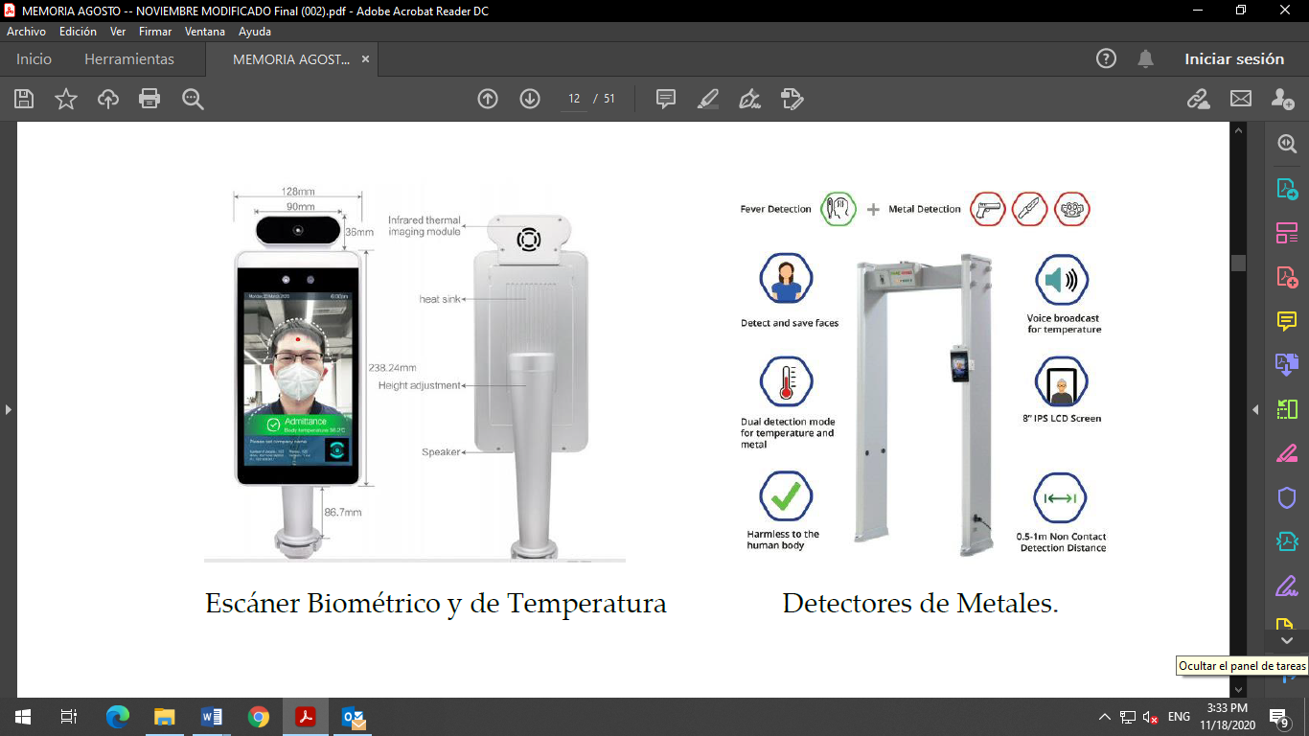
Así como también se trabajó en un nuevo diseño de organigrama de la Dirección General Interinstitucional de Seguridad. Se gestionó las designaciones de los nuevos encargados departamentales, reestructuración de procedimientos y protocolos de acceso (Bioseguridad, Detectores de metales, entre otros). Se realizó el levantamiento de seguridad de estructuras físicas de todos los programas sociales, carnetización del personal militar y policial de seguridad, diseño y estructuración de una escala salarial, identificación de fraudes digitales en ayudas sociales del estado (ADESS). Se realizó un barrido de seguridad electrónico de las oficinas y vehículos a nivel general del Gabinete de Política Social.
Se implementaron los protocolos de salud en todos accesos de las instalaciones, esto se realizó conjuntamente con salud ocupacional para evitar la propagación del COVID 19 y la detención de personas con síntomas sospechosos.

Reclamaciones Recibidas de Transacciones Fraudulentas en Diferentes Comercios.
Desde el 11 de abril, empezamos a recibir reclamaciones y quejas de los beneficiarios usuarios de la tarjeta virtual, de que al intentar utilizar el subsidio les indicaban en los comercios que no tenían fondos disponibles. Al tramitar la reclamación en las EF correspondientes y recibir las respuestas, los beneficiarios denunciaban no reconocer las transacciones, lo que infería que podía tratarse de fraude.
En ese sentido, se procedió a realizar investigaciones en los establecimientos de mayor recurrencia de transacciones fraudulentas, para proceder con las sanciones de lugar en los casos en que se compruebe sean responsables del fraude.
Se han recibido 1,170 reclamaciones de esta índole, provenientes de 463 beneficiarios, en 294 comercios:
- De 123 comercios se recibió una sola reclamación para un total de 123 reclamaciones.
- De 56 comercios se recibieron 2 reclamaciones para un total de 112 reclamaciones.
- De 115 comercios se recibieron desde 3 hasta 107 reclamaciones, para un total de 935 reclamaciones.
- De estas. 84 reclamaciones corresponden a 41 comercios de grandes superficies (Aprezio, La Sirena, Bravo, Olé, Plaza lama, El Nacional Jumbo, Garrido, lberia).
A través del departamento de Ciberseguridad fue realizado un análisis profundo sobre las fallas, vulnerabilidades y debilidades que posee nuestro sistema de redes y nuestras diferentes plataformas digitales. El objetivo es plasmar y validar todos los activos, procesos y servicios tecnológicos, con el fin de determinar posteriormente el nivel de postura tecnológica y el riesgo cibernético, incluyendo la efectividad de los controles de seguridad cibernética y de la información, con el fin de establecer recomendaciones y mejoras de tecnológicas, controles y procesos adecuados para la institución.

Comunicación Estratégica y Relaciones Públicas
El accionar de Comunicación durante todo el año 2020 estuvo enfocado en las coberturas de actividades, gestión y organización de eventos, diseño, creación y recopilación de información, notas de prensa y todo el manejo de la información con relación a la sensibilización y cuidado de los colaboradores referente al Coronavirus.
A demás, durante el final del tercer y cuarto trimestre estuvieron enfocados en la creación de los planes operativos, financieros y perfiles adecuados para que pueda operar con todos los requerimientos necesarios del área.
Desde el área de Comunicación del Gabinete de Política Social se cubrieron las diferentes actividades y se gestionaron e identificaron las necesidades y las acciones desde el punto de vista de la comunicación, distribuidas entre reuniones presenciales y virtuales, encuentros, inauguraciones, consultas, actos de posesión, lanzamientos, presentaciones, colocación, inauguraciones, etc.
Durante año 2020 se realizaron se cubrieron las siguientes actividades:
- Primera reunión técnica del Grupo de Trabajo para la Coordinación Interinstitucional del Matrimonio Infantil y las Uniones Tempranas (MIUT): ejes estratégicos, objetivos y líneas de acción del Plan MIUT (6 de enero 2020). (El objetivo de esta primera reunión técnica fue la validación final de los resultados del primer taller participativo, específicamente el análisis de la situación del MIUT, el análisis FODA, el análisis de causalidad, la visión y la teoría de cambio que eran los insumos básicos de este primer taller).
- Segunda reunión técnica del Grupo de Trabajo para la Coordinación Interinstitucional MIUT: Ejes estratégicos, objetivos y líneas de acción del Plan MIUT. Consistió en validación final de los avances del plan, específicamente el análisis de la situación del MIUT, el análisis FODA, el análisis de causalidad, la visión y la teoría de cambio.
- Taller Nuevas Masculinidades, Resolución Pacífica de Conflictos, Violencia y Agresividad y Crianza Saludable. Tenía como objetivo la prevención de la violencia de parejas y promover familias de paz, relaciones funcionales y de armonía, promoviendo los buenos tratos desde una perspectiva de respeto, tolerancia y autoestima saludable.
- Consultas territoriales a Niños Niñas y Adolescentes, en el marco del MIUT (Santo Domingo, Higuey, Barahona, Santiago). Las consultas territoriales con adolescentes formaron parte del proceso de elaboración del Plan Nacional para la prevención, reducción y atención del MIUT. Se concibieron como espacios participativos de y para adolescentes.
- Reunión virtual de la Subcomisión Personas para el logro de los ODS (5 de junio 2020). Es una mesa técnica intersectorial conformada por representantes de distintas instituciones gubernamentales que representan los ODS del 1 al 5. Periódicamente se convoca a cada líder de los grupos de trabajo para dar seguimiento a la consecución de las metas de cada ODS.
- Reunión de la Subcomisión Personas para el logro de los ODS (21 de febrero). Es una mesa técnica intersectorial conformada por representantes de distintas instituciones gubernamentales que representan los ODS del 1 al 5. Periódicamente se convoca a cada líder de los grupos de trabajo para dar seguimiento a la consecución de las metas de cada ODS.
- Colocación en medios tradicionales y digitales del Hemocentro Nacional. El Gabinete de Política Social tenía como responsabilidad la creación y ejecución de la campaña de Comunicación del Hemocentro Nacional, para dar a conocer el proyecto y promover la donación de sangre voluntariamente.
- Entrega de unidades móviles al Hemocentro Nacional (3 de agosto de 2020). Desde el Gabinete de Políticas Sociales (GCPS) se entregó al Ministerio de Salud Pública (MSP) dos unidades móviles para la colecta de sangre.
- Presentación de la propuesta de un Sistema Único de Acreditación de Centros de Salud (11 de febrero de 2020).
- Campaña de Comunicación Digital para la promoción de los servicios en línea: Creación de una campaña digital para promover los servicios en línea de Punto Solidario como una forma de que las personas no tengan que salir de sus casas por tema pandemia.
- Lanzamiento Asistente Virtual María: El Gabinete de Políticas Sociales (GCPS), puso a disposición el asistente virtual “María” de Punto Solidario, una herramienta tecnológica que tiene la finalidad de brindar asistencia en línea y en tiempo real a los usuarios a través de una plataforma web y vía WhatsApp, para mantener conectados a los usuarios en tiempos de coronavirus y brindar los servicios que ofrecen las instituciones adscritas al Gabinete.
- 72 Reunión virtual Ordinaria CIS. Informar sobre el avance del documento que ha sido revisado a la luz de la pandemia. Presentar la propuesta de definición de indicadores y conocer la posición del Consejo al respecto.
- Firma de acuerdo y lanzamiento programa Oportunidad 14-24. El Gabinete de Política Social y una veintena de instituciones del Gobierno, la iglesia y el sector empresarial realizaron el lanzamiento del plan piloto del programa Oportunidad 14-24 que procura la reinserción social/laboral de estos jóvenes con soluciones socioeducativas formales e informales, esquemas asistenciales y de desarrollo humano, que les permita mejorar su calidad de vida y el disfrute pleno de sus derechos como ciudadanos.
- Encuentro entre el presidente de la República y la clase artística. El coordinador del Gabinete de Política Social, Tony Peña, propició el encuentro entre el presidente de la República, Luis Abinader y unos 50 cantantes de diferentes géneros, quienes representaron a la clase artística dominicana.
- Operativo de entrega de sillas de ruedas, mascarillas y raciones alimenticias por todo el territorio nacional. Se desplegó un operativo de entrega de sillas de ruedas, raciones alimenticias y mascarillas en centros de salud y hogares de ancianos en las provincias de Bonao, La Vega, Puerto Plata, La Romana y el Gran Santo Domingo, que contribuirán a mejorar los cuidados que se ofrecen a los ciudadanos en dichos asilos y centros de salud.
- Acto de reconocimiento a Moisés Sifren. Se reconoció al director del Hospital El Buen Samaritano, Moisés Sifren, quien ha trabajado como aliado del Gabinete Social a través de las distintas donaciones que ha realizado el hospital.
- Rueda de prensa cambio pisos de tierra por cemento. Se anunció a través de una rueda de prensa que se cambiará pisos de tierra por cemento reforzado a unas 1414 viviendas de beneficiarios de la Red de Protección Social que viven en pobreza extrema y que reciben Transferencias Monetarias Condicionadas (TMC), dándole continuidad al Proyecto Integrado de Protección y Promoción Social que se ejecuta con apoyo del Banco Mundial.
- Instituciones del Gabinete de Política Social lograron primeros lugares en ranking global de Gestión Pública. El Gabinete de Política Social, el Sistema Único de Beneficiarios (SIUBEN), y la Administradora de Subsidios Sociales (ADESS), resultaron entre las instituciones con los mejores indicadores de gestión, según el ranking global del Sistema de Monitoreo y Medición de la Gestión Pública.
- Acto de inicio campaña del mes de la Sensibilización Sobre el Cáncer de Mama. Se realizó un acto de inicio al mes de la Sensibilización Sobre el Cáncer de Mama, cuyo lema es «Prevenir es Vivir», en la actividad el edifico San Rafael que aloja al Gabinete de Política Social fue iluminado de rosa en apoyo.
- Eliminación de seguro médico internacional y almuerzo para altos funcionarios del Gabinete de Política Social. Se dispuso la eliminación del seguro médico internacional del que disfrutaban los funcionarios de mayor jerarquía de la institución, esta acción se llevó a cabo tras firmarse el compromiso ético de altos funcionarios públicos con el Gobierno y la sociedad que dispone la Dirección General de Ética e Integridad Gubernamental (DIGEIG) en presencia de la Comisión de Ética del Gabinete de Política Social.
- Taller «Introductorio a la Hacienda Pública» del centro CAPGEFI. Los directores y coordinadores del Gabinete de Política Social participaron en el curso-modular introductorio a la Hacienda Pública impartido por el Centro de Capacitación en Política y Gestión Fiscal (CAPGEFI).
- Reunión con Comedores Económicos y Plan Social. Se coordinaron acciones de protección social en respuesta a los efectos de la Tormenta Laura.
- Reunión con SISCA y Eurosocial. Se realizó con el objetivo de avanzar en la formulación del Plan De Recuperación, Reconstrucción Social y Resiliencia de Centroamérica y RD.
- Reunión con el secretario general del SISCA, Alfredo Suárez. Para tratar las iniciativas de forma que los programas de políticas sociales puedan tener el acompañamiento y apoyo a través de nuevos socios internacionales como el SISCA.
- Reunión con el Ministro de Defensa, Carlos Luciano Díaz Morfa. Para establecer estrategias que ejecuten proyectos de reinserción de jóvenes que hayan tenido conflicto con la ley, a través de las Escuelas Vocacionales de las Fuerzas Armadas.
- Recorrido por las instalaciones del Centro Nacional de Artesanía (CENADARTE). Para identificar las necesidades del centro y relanzarlo, poniendo en marcha nuevamente el proyecto «Projil» que existía en los inicios del Gabinete Social.
- Reunión con Mauricio Ramírez, coordinador residente Naciones Unidas. Conversaron sobre la estrategia de cooperación internacional de las Naciones Unidas en materia de políticas públicas que responda a las necesidades de los dominicanos.
- Reunión virtual con Eurosocial. Con la finalidad de avanzar en la búsqueda de apoyo internacional y acompañamiento en la creación de una instancia social que se fundamente en una estrategia de protección social moderna en la República Dominicana.
- Reunión con representantes de varias instituciones del Gobierno dominicano. Para dar a conocer un programa que tiene por propósito reeducar a jóvenes en situación de riesgo.
- Mesa de trabajo para plan piloto jóvenes vulnerables. Para la elaboración de un plan piloto que tiene por objetivo mejorar la vida de jóvenes en situación de riesgo.
- Visita del alcalde del municipio de Guerra, César Rojas. Junto a su comitiva externaron su apoyo a la gestión del funcionario y entregaron estudio de levantamiento sobre las condiciones actuales del municipio.
- Reunión con el representante del Programa Mundial de Alimentos (PMA), Romains Sirois. Se acordó trabajar en conjunto para identificar las prioridades en materia alimenticia de sectores específicos del país.
- Reunión virtual con representantes del Banco Interamericano de Desarrollo (BID). Se acordó sobre los acuerdos de colaboración para continuar respaldando los programas de protección social.
- Reunión con representantes del sistema de facturación MIDAS. Para tratar temas referentes al sistema de facturación y mejoras para los comerciantes de la RAS.
- Visita al Banco de Alimentos. Para conocer la labor de donación de alimentos que hacen a instituciones con inseguridad alimentaria.
- Visita a la directora de Plan Social, Yadira Henríquez. Para revisar los planes de trabajo de ambas instituciones de cara a las ayudas sociales para el último trimestre del 2020.
- Reunión con la representante residente del Programa de las Naciones Unidas para el Desarrollo (PNUD), Inka Mattila. Para fortalecer las vías de colaboración en materia de protección social del Gobierno dominicano.
- Encuentro con el administrador del Banco de Reservas, Samuel Pereyra. Para tratar iniciativas en beneficio de quienes más lo necesitan.
- Reunión con el comandante general de la Armada de la República Dominicana, Ramón Gustavo Betances. Para socializar acerca de planes y proyectos futuros.
- Reunión con el presidente del Instituto Nacional de las Telecomunicaciones (INDOTEL). Para tratar temas sobre el desarrollo y formación de jóvenes en situación de riesgo, componente de gran importancia para el Gobierno dominicano.
Reunión con el director de la Policía Nacional, Edward Ramón Sánchez. Con el objetivo de fortalecer los lazos institucionales entre ambas entidades.
Los diseños y diagramaciones de artes digitales y físicos que fueron realizados son los siguientes:
- Corrección de estilos, diseño y diagramación del Diagnóstico del Plan de Acción para el Abordaje del ODS I.
- Corrección de estilos, diseño y diagramación del Plan de acción para el abordaje del ODS I
- Corrección de estilos, diseño y diagramación del Libro de Migración Internacional y Protección Social.
- Diseño de artes para el III Foro Internacional de Evaluación: Innovación y Uso de la Evidencia (carpeta, gafete, banner 3x5 pies).
- Diseño de arte para rotular unidades móviles de Punto Solidario.
- Diseño de mascarilla para oficiales de Punto Solidario.
- Diseño de arte para mantener la distancia en los Puntos Solidarios.
- Diseño de Chaquetas y camisetas de Punto Solidario.
- Diseño de artes para prevención COVID 19.
- Diseño de arte para Comunicándonos anunciando al nuevo funcionario del SIUBEN.
- Diseño de arte para Comunicándonos anunciando a la nueva directora de ADESS.
- Diseño de arte para Comunicándonos anunciando al nuevo director de los CTC.
- Corrección de estilos, diseño y diagramación resumen ejecutivo Proyecto 14 24.
- Diseño de arte para redes sobre la prevención embarazo en adolescentes.
- Diseño de banner de Oportunidad 14 24 para portal.
- Diseño de arte digital por el día internacional para la reducción del riesgo de desastres.
- Diseño de arte digital anuncio depósito Quédate en Casa y otros subsidios.
- Diseño de arte digital depósito subsidio Bono Luz.
- Diseño de artes digitales para celebraciones de efemérides.
- Diseño de artes para avisos/informativos para redes sociales.
- Diseño de artes promocionales de Punto Solidario (botella, camisetas, chaquetas).
- Diseño de artes para promocionar media tours.
- Diseño de logos institucionales.
- Diseño de formulario y carpeta proyecto 14 24.
- Diseño letreros rotulación CTC de Villa Mella.
- Misión, visión, valores, política del sistema integrado Gabinete.
- Diseño de artes medidas preventivas.
- Creación nueva identidad gráfica de Punto Solidario.
- Diseño invitaciones digitales.
- Diseño de carnet institucionales.
- Diseño de piezas para promover servicios SIUBEN en Punto Solidario.
- Diseño de artes para 16 años del SIUBEN.
- Diseño de camisetas proyecto 14 24.

GESTIÓN INTERNA

DESEMPEÑO FINANCIERO
El Gabinete de Política Social apoyado en la Dirección Financiera, ha realizado acciones encaminadas a promover el valor de la transparencia, logrando destacar las siguientes:
- Publicación mensual de los Estados Financieros en el Portal de Transparencia Institucional.
- Elaboración de Estados Financieros, de acuerdo a las Normas Internacionales de Contabilidad para el Sector Público-NICSP según la propuesta de Contabilidad Gubernamental.
- Cumplimiento con la Dirección General de Impuestos Internos en la presentación y pago de las retenciones realizadas, por concepto de Impuestos y Seguridad Social.
- Correcta gestión y cumplimiento con el registro oportuno y control interno de los Activos Fijos del GCPS, logrando contar con los mismos, debidamente identificados, codificados e inventariados.
Así también, en cumplimiento con la estrategia institucional, se realizaron ejecutorias en la Gestión Financiera, las cuales se presentan a continuación:
Ejecución del Presupuesto Sectorial Entidades del Gabinete de Política Social 2020.
El Gabinete de Política Social, recibió un presupuesto aprobado de RD$90,043,159,961.00 para el año 2020, el cual contempla los presupuestos sectoriales de las entidades que forman el Trípode: el Gabinete de Política Social, Prosoli, SIUBEN y ADESS. Al término del 3er trimestre se había ejecutado un total de RD36,576,089,504.75, representado en un 40.62% de los fondos asignados.
En ese orden, la Ejecución Presupuestaria se proyecta para al cierre del año 2020, en RD$88,333,084,364.00, representada en términos porcentuales en un 98.1% del total de recursos asignados (ver tabla a continuación).
Gabinete de Políticas Sociales
Dirección Financiera
Tabla 12. Proyección de la Ejecución Presupuestaria
Al 31 De Diciembre 2020 (Valores En RD$)
Descripción | Presupuesto vigente | Ejecución Proyectada al 31 dic 2020 | % Ejecución proyectada al 31 dic 2020
Servicios Personales | 412,393,797.97 | 402,526,449.00 | 97.6%
Servicios no Personales | 1,156,362,816.78 | 1,139,309,209.00 | 98.5%
Materiales y Suministros | 49,169,798.60 | 42,708,280.07 | 86.9%
Transferencias Corrientes | 88,408,880,628.00 | 86,733,687,460.00 | 98.1%
Bienes Muebles e Inmuebles e Intangibles | 16,351,920.51 | 14,852,966.20 | 90.8%
Total Ejecución Presupuesto | 90,043,159,961.00 | 88,333,084,364.00 | 98.1%
Fuente: SIGEF, montos preliminares sujetos a cambio.

CONTRATACIONES Y ADQUISICIONES
De conformidad con el cumplimiento de la Ley No. 340-06, las compras y contrataciones de bienes y servicios en el GCPS es ascendente al valor de RD$25,573,558.00, lo que representa un 9.4% del presupuesto ejecutado por el Gabinete de Política Social al mes de noviembre 2020.
Gabinete de Políticas Sociales
Dirección Financiera
Tabla 13. Procesos de Compras y Contrataciones GCPS Año 2020 (Valores En RD$)
Tipo de Proceso | Cantidad de Procesos | Valor total en RD$ | % de adquisiciones por Proceso
Compras Menores | 13 | 5,985,388.00 | 23
Compras por Debajo del Umbral | 203 | 11,684,236.00 | 46
Comparación de Precios | 2 | 7,903,934.00 | 31
Procesos por Excepción | 0 | 0 | 0
Licitación Pública | 0 | 0 | 0
Total | 218 | 25,573,558.00 | 100
Fuente: elaboración del GCPS, con datos de la DGCP.
El GCPS destinó un 25% a Micro, Pequeñas y Medianas Empresas (MIPYMES), el cual representa un monto de RD$6,389,080.00 asegurando con esto, cumplimiento con las disposiciones legales y meta de Gobierno, orientada al apoyo y fomento de este importante sector empresarial.
Gabinete de Políticas Sociales
Dirección Financiera
Tabla 14. Compras y Contrataciones destinadas a MIPYMES Año 2020 (Valores En RD$)
Detalle | Valor en RD$ adjudicado  ene – nov 2020 | % adjudicado ene – nov 2020
Total de órdenes de compra adjudicadas | RD$25,573,558.00
Total de órdenes de compra adjudicadas a MIPYMES  Total de órdenes de compra adjudicadas a MIPYMES Mujeres | RD$6,389,080.00  RD$2,590,934.00 | 25%
 | RD$6,389,080.00  RD$2,590,934.00 | 41%
Fuente: elaboración del GCPS, con datos de la DGCP.

IMPLEMENTACIÓN Y CERTIFICACIONES DE CALIDAD
El GCPS ha alcanzado un Sistema de Gestión Integrado bajo las Normas ISO 9001:2015 / INTE G38:2015 / INTE G35:2012. Logrando una mayor eficiencia en la estandarización de nuestros procesos, gracias a las buenas prácticas en Igualdad y Equidad de Género, así como, en la implementación de la Responsabilidad Social para mitigar posibles impactos desde el punto de vista Económico, Social y Ambiental que nuestras operaciones puedan ocasionar en detrimento de las Partes Interesadas.
El año 2020 ha sido de gran impacto para los planes y gestión institucional, el desarrollo de la Pandemia COVID-19, dada la situación presente y medidas nacionales orientadas a dar respuesta de prevención y control efectivo. Así también, la República Dominicana experimentó un cambio de Gobierno, lo que trajo como consecuencia cambio en la gestión institucional, por lo cual, se hizo necesaria la reprogramación de las Auditorías que estaban planificadas para el cuarto trimestre de este año.
En ese sentido, el proceso de Auditoría de Recertificación en las Normas del Sistema de Gestión Integrado se realizará en el primer trimestre del año 2021, este cambio de fecha se aprobó como medida para mitigar los efectos de la pandemia y cerrar brechas en el cumplimiento de las metas.
A continuación, se reseñan las certificaciones institucionales alcanzadas:
Gabinete de Políticas Sociales
Tabla 15. Histórico de Reconocimientos y Premios recibidos por el GCPS
Período 2016-2020
Galardón |  | Año
- Reconocimiento “NORTIC de Oro 2020” | Recibido por la alta calificación obtenida como institución del Estado y las certificaciones de la OPTIC. | 2020
- Reconocimiento Nacional MAP | El ODS1 y ODS2 por la consecución de sus Hojas de Ruta y el ODS4 por la alineación de su Plan Estratégico Institucional a la Agenda 2030 | 2019
- Sello NORTIC E1:2014 | Norma para la Gestión de las Redes Sociales en los Organismos Gubernamentales. Otorga la OPTIC. | 2019
- Sello NORTIC A4:2014 | Norma sobre Interoperabilidad entre los Organismos del Gobierno Dominicano. Otorga la OPTIC. | 2019
- Sello NORTIC A6:2016 | Norma sobre el Desarrollo y Gestión del Software en el Estado Dominicano. Otorga la OPTIC. | 2019
- Certificación INTE G35:2012 | Norma de Responsabilidad Social. Otorga INTECO. Otorga la OPTIC. | 2019
- Sello Igualando RD | Sello de Igualdad de Género en el Sector Público. Otorga el PNUD y Ministerio de la Mujer. | 2019
- Certificación INTE G38:2015 | Norma de Igualdad de Género en el Ámbito Laboral. Otorga INTECO. | 2019
- Sello NORTIC A2:2016 | Norma para el Desarrollo y Gestión de los Medios Web del Estado Dominicano. Otorga la OPTIC. | 2018
- Certificación ISO 9001:2015 | Transición a la nueva versión de la Norma de Gestión de la Calidad. Otorga INTECO. | 2018 y 2019
- Certificación ISO 9001:2008 | Norma de Gestión de la Calidad. Otorga INTECO. | 2015 al 2017
- Reconocimiento como Institución Modelo | Por ser una de las primeras instituciones en implementar exitosamente sus Compras y Contrataciones en el Portal Transaccional. Otorga la DGCP. | 2018
- Sello NORTIC A3:2014 | Norma sobre Publicación de Datos Abiertos en el Estado Dominicano. Otorga la OPTIC. | 2017  2019 -Recertificación
- Medalla de Oro | Premio Nacional a la Calidad y Reconocimiento a las Prácticas Promisorias. Otorga el MAP. | 2016

PROYECCIONES AL PRÓXIMO AÑO
El Gabinete de Política Social, asumiendo su rol de formulador, coordinador, evaluador y gestor de los programas en los que se materializa la política social del Gobierno, busca garantizar el acceso de los más pobres y vulnerables, a los servicios públicos y sociales de nuestro país, así como también el desarrollo sostenible y mejoramiento de su condición.
En procura de lo anterior, se planeta las siguientes perspectivas de cara al 2021:
- Institucionalidad Social: impulsar el fortalecimiento y reforma del sector social considerando la necesidad de cambios en las estructuras del Estado para alcanzar una protección social efectiva, planteada en Estrategia Nacional de Desarrollo (Ley 1-12).
- Explorar, para mantener o implementar nuevas iniciativas de protección social en el marco de la emergencia sanitaria
- Instaurar la 5ta. Fase para completar el proyecto cambio de pisos de tierra por cemento a aproximadamente 9,500 hogares
- Consolidar y ampliar el Programa “Oportunidad 14/24”
- Concretar e instaurar la interoperabilidad de la información desde el sistema de Protección Social, así como el robustecimiento de toda la plataforma de Tecnología de la Información y las Comunicaciones
- Fortalecimiento de la planificación estratégica y operativa sectorial, orientada a resultados y robustecimiento de todo el Ciclo Presupuestario (Formulación, Programación y Ejecución), de cara a establecer un piso de protección que equipare las oportunidades a la población vulnerable.
- Formulación y planteamiento de la visión sectorial a través del Plan Nacional Plurianual del Sector Público
- Avanzar hacia el establecimiento del Sistema de Protección Social Adaptativa
- Fortalecer y consolidar la Ventanilla Única de Servicios Sociales Punto Solidario
- Avanzar hacia el establecimiento de un sistema de protección social con enfoque de género: lineamientos para la construcción de un Sistema Nacional de Cuidados integral
- Avanzar hacia el establecimiento de iniciativas de política pública vinculantes a:
  - Inclusión económica y financiera, social y emprendimientos
  - Población migrante: formulación e implementación de políticas migratorias que potencien esta relación positiva entre la migración y desarrollo
  - Política de Vivienda y Hábitat
  - Reducción de embarazos en adolescentes y matrimonio infantil y uniones tempranas
  - Violencia de género e intrafamiliar
- Fortalecimiento de la Coordinación y articulación de las entidades sociales mediante el abordaje de la Agenda 2030, mediante la coordinación de la Subcomisión Personas
- Robustecer el monitoreo y evaluación de las políticas públicas para el diseño de las mismas basado en evidencias
- Construcción de los Centros de Desarrollo Integral de la Mujer Santo Domingo y Santiago y desarrollo de los instrumentos y procesos para la implementación del programa
- Fortalecimiento de la Comunicación estratégica institucional del Gabinete de Política Social
- Reactivación y fortalecimiento del Observatorio de Políticas Sociales y Desarrollo como un espacio de mejora de la gestión del conocimiento sobre pobreza e inclusión social.
- Continuar acompañando al cierre de brechas en salud mediante el apoyo al MSP/SNS en el fortalecimiento del primer nivel de atención, mediante:
  - Seguir aportando a la reducción de la brecha en el acceso a medicamentos, insumos y equipos médicos y desnutrición, mediante la estrategia para la captación y donación de los mismos.
  - Continuidad del programa quirúrgico para población vulnerable con enfermedades congénitas y fracturas de miembros inferiores.
- Fortalecer vinculación interinstitucional, intersectorial e internacional, en correspondencia con el alcance institucional y en todos sus ámbitos
- Mantener y robustecer la calidad del gasto y la ejecución de los fondos de inversión pública para generar más y mejores impactos, conforme a la cadena de valor institucional
- Elevar los niveles de calidad y transparencia en la gestión institucional
- Continuar, con un enfoque de transversalidad, en la ruta de la innovación, transparencia, organización y dignificación de los proyectos, productos y servicios en Protección Social.
Estas perspectivas institucionales y sectoriales se circunscriben al logro y consolidación del Sistema de Protección Social de la República Dominicana, pasando de un sistema de asistencia paternalista con subsidios generalizados, concibiendo la protección social dentro del desarrollo social, en un segundo momento, a subsidios focalizados y condicionados al capital humano (educación y salud), hasta terminar en un enfoque de derechos en función del ciclo de vida, considerando la inclusión financiera y productiva más allá del ingreso, así como también el abordaje de la intersectorialidad de la política.

Francisco Antonio Peña Guaba  Coordinador  Gabinete de Política Social |  | Van Elder Espinal  Director Técnico  Gabinete de Política Social

ANEXO

